12.4中招联合在电子采购服务方面的优势：

12.4.1背景优势
中招联合信息股份有限公司作为工业和信息化部所属中国机电设备招标中心的下属企业，拥有深厚的行业背景和专业优势。中国机电设备招标中心自1985年成立以来，一直是推动招标投标立法、制定招标业务流程、培养专业队伍的重要机构。
中招联合信息股份有限公司的管理团队均为招标采购领域多年的专家，为中招联合招标采购平台的设计和运营提供了招采知识和信息化架构的经验保障，确保平台的合规性和前瞻性。

12.4.2技术优势
中招联合招标采购平台自主研发，采用SaaS架构，公司人员可以专心维护一套平台，服务全国业务。这种架构的优势在于大幅度降低了硬件、带宽、安装和运营成本。同时，由于产品具有可复用性，这直接降低了客户的实施成本，实施速度更快，成本更低。平台3.0版本采用“中台+微服务战略”，顶层设计更优化，系统架构更合理，业务功能更全面，人机交互更友好，系统运行更稳定。使得中招联合团队可以服务全国采购人及入围代理机构。
中招联合招标采购平台“一平台多驻户”设计，满足业务快速拓展，平台每年新增用户100+家（采购人及招标代理机构），每年新增招标采购项目8万+个。每年新增参与项目的供应商10万+家。截至2024年10月，平台累计平稳运行的招标项目达到60万+，累计供应商达到66万+家。
在此基础上，中招联合招标采购有丰富的配置项，针对不同行业、不同用户，不同场景，通过配置满足不同用户的需求。

12.4.3服务优势
中招联合总部设在北京，在吉林、江苏、陕西、河南、广东、山西、河北、四川、上海、江西、甘肃、湖北等地设立区域中心，每家区域中心都建设了电子开评标室，配备专属实施顾问，及400远程客服，保证7*24小时回答解决各类平台问题。

中招联合在平台运营服务方面具备丰富的经验，能够有效地服务全国烟草行业电子采购工作。

系统功能符合度

招标项目、招标人、招标代理机构、投标人、专家等信息库管理功能
平台具有招标项目、招标人、招标代理机构、投标人、专家、价格等信息库，用于建立和维护各主体信息、项目信息、价格信息；各类主体信息、项目信息、价格信息实时更新，确保信息准确；支持权限管理功能，可按照个人、部门或企业三个维度设定访问权限，非授权人员不允许访问信息库中的数据。通过各信息库对接促进项目信息、价格信息、企业与人员信息互联互通，提升平台的整体协同性。

招标项目信息库
以下为产品功能概述，具体功能详见产品手册第3.1章节P11页。
可使用招标信息库管理招标采购项目，招标项目信息库中收集了具体的项目信息如项目的标包详情、项目进展等；被授权人员可按照权限调阅和查询项目信息库中的信息。
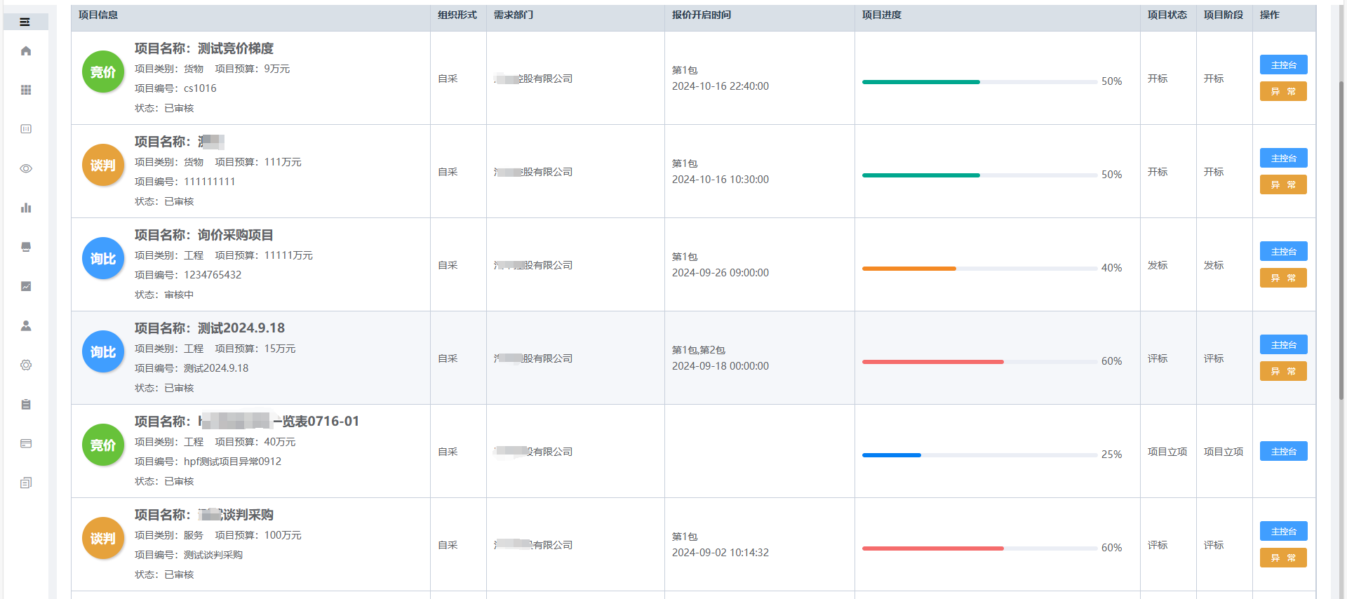
- 项目信息与标包信息管理：用于项目、标包信息的维护、关联，实时更新项目动态；
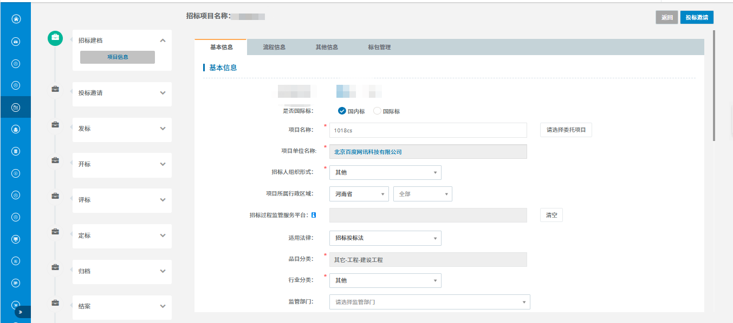
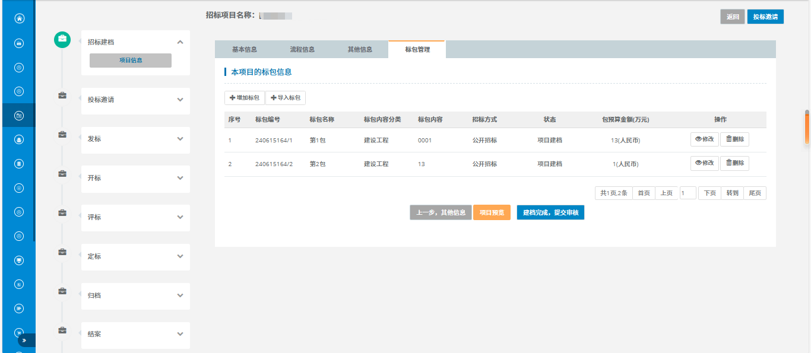
- 项目时间信息管理：用于管理项目时间节点如售标起止时间、开评标时间等；
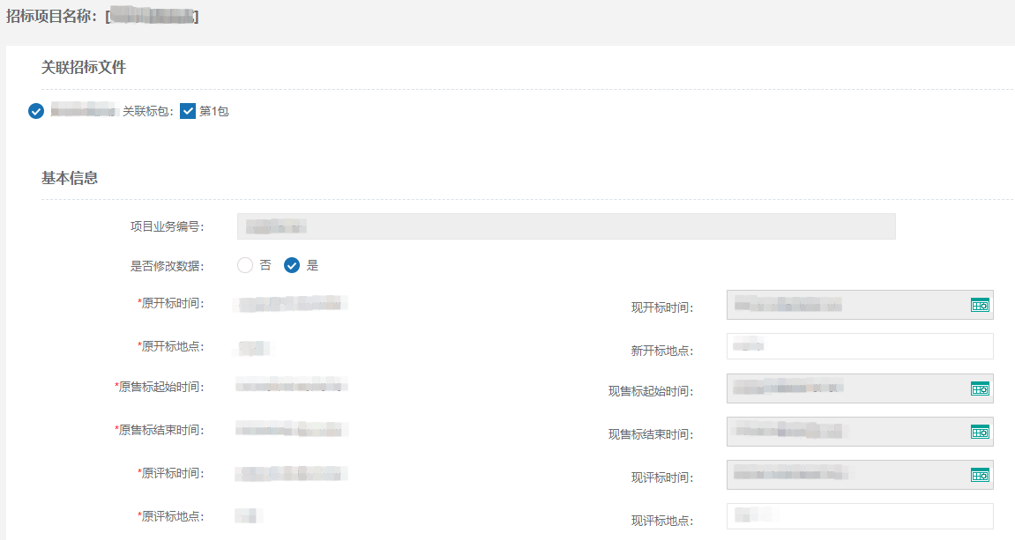
- 中标信息管理：记录项目的中标信息如中标人名称、中标金额、交易服务费等信息。
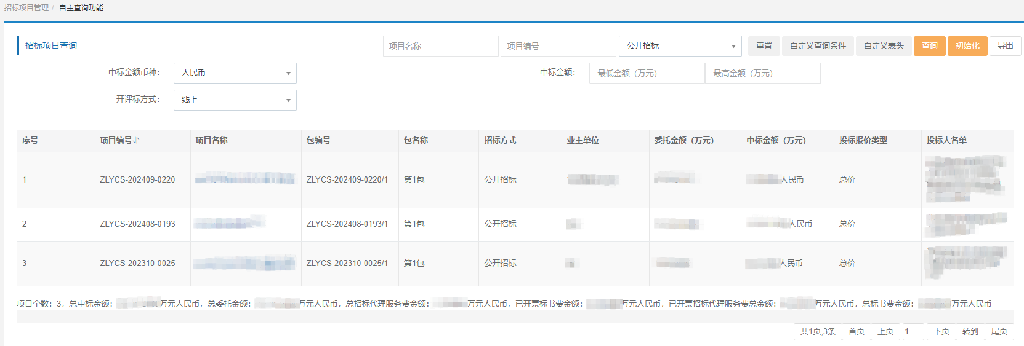

招标人信息库
以下为产品功能概述，具体功能详见产品手册第3.2章节 P14 页
可通过招标人信息库管理功能建立和维护招标人信息，包括上下级单位、分支机构等。管理员可新增招标人用户、对招标人基本信息进行编辑、账户停用等操作，也可使用招标人名称等搜索条件检索符合条件的招标人。
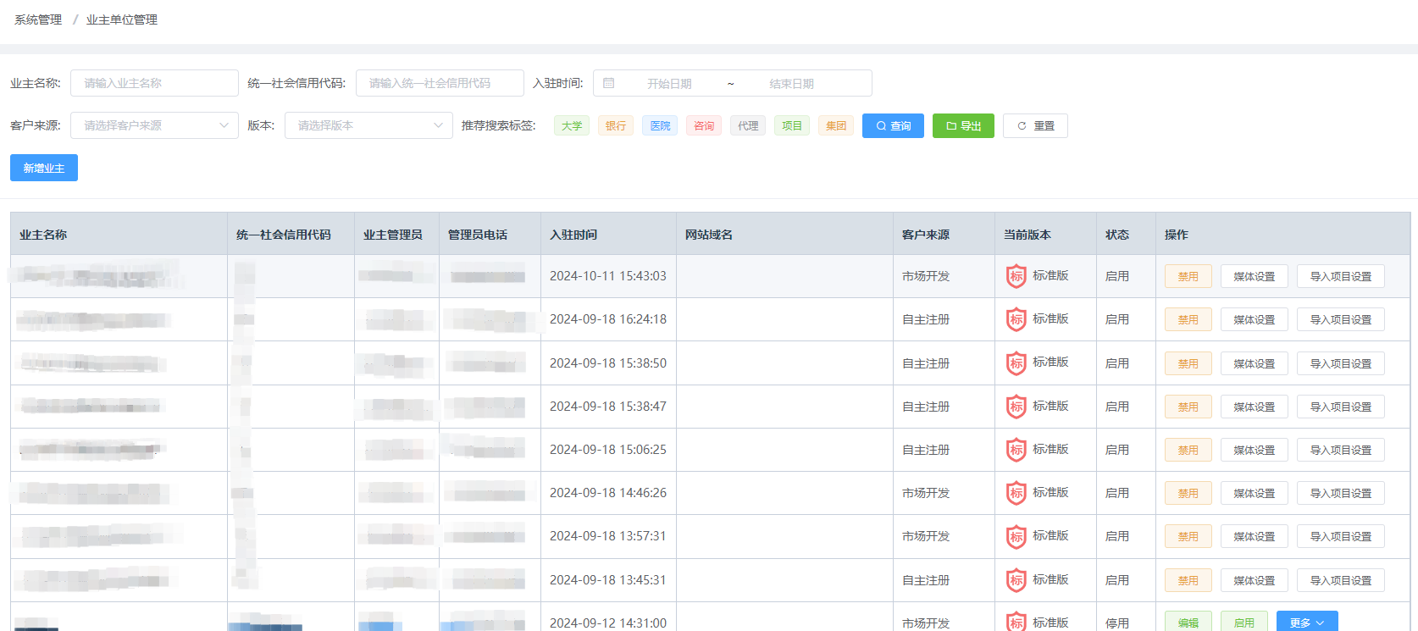
- 招标人信息建立与维护：用于添加、管理招标人基本信息、分支机构信息等。
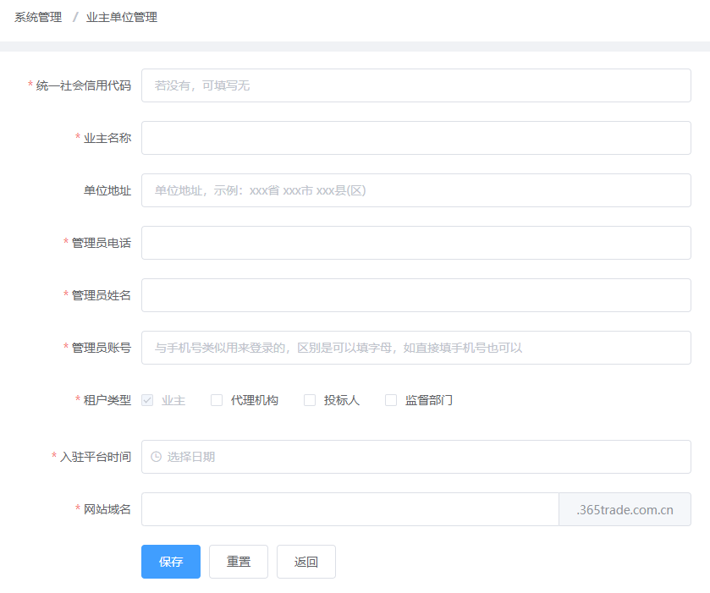
- 招标人信息查阅：用于查看招标人信息如企业信息、分支机构信息、人员信息等；
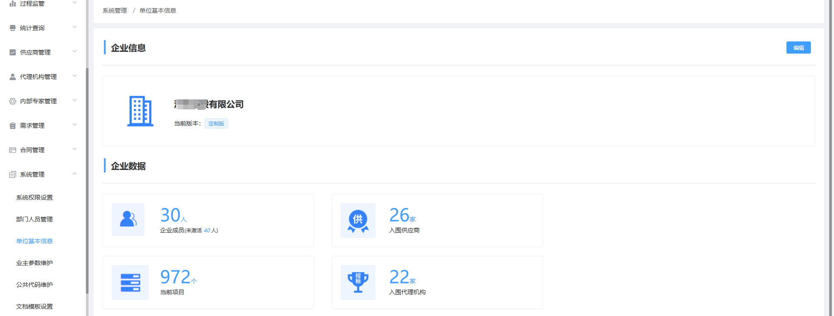
- 招标人信息统计与分析：多维度统计分析招标人单位信息、采购情况等数据。
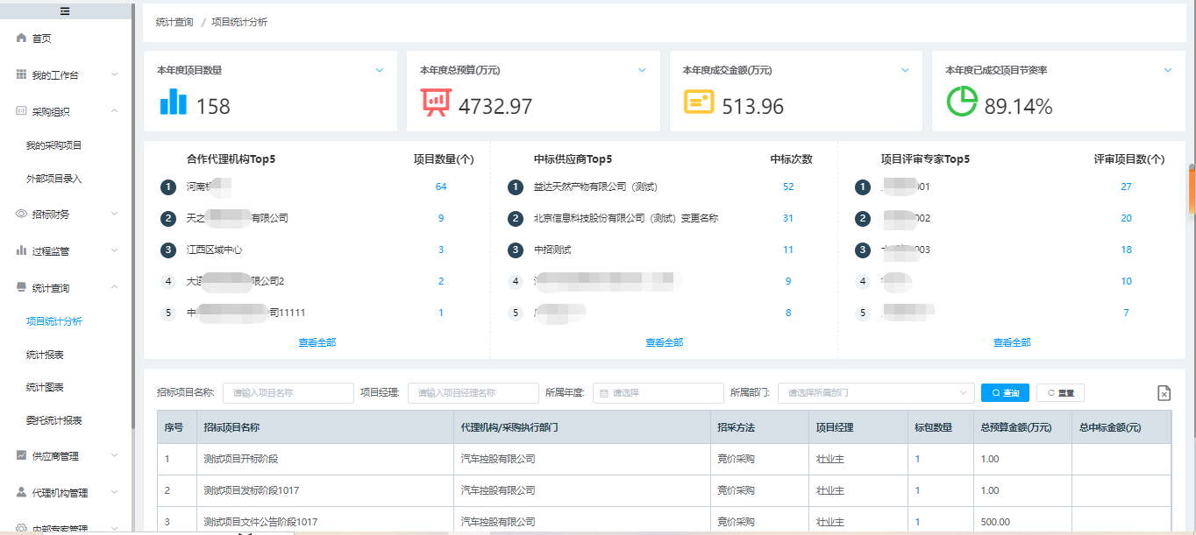

招标代理机构信息库
以下为产品功能概述，具体功能详见产品手册第3.3章节 P18 页
可对招标代理机构信息库进行维护，包括新增代理机构、审核代理机构注册信息，维护代理机构的组织架构及人员信息；可新增或推荐入围代理机构，对已入围的代理机构进行管理，查看入围代理机构的机构信息、项目情况和投诉记录，或对已入围的代理机构进行淘汰或终止。
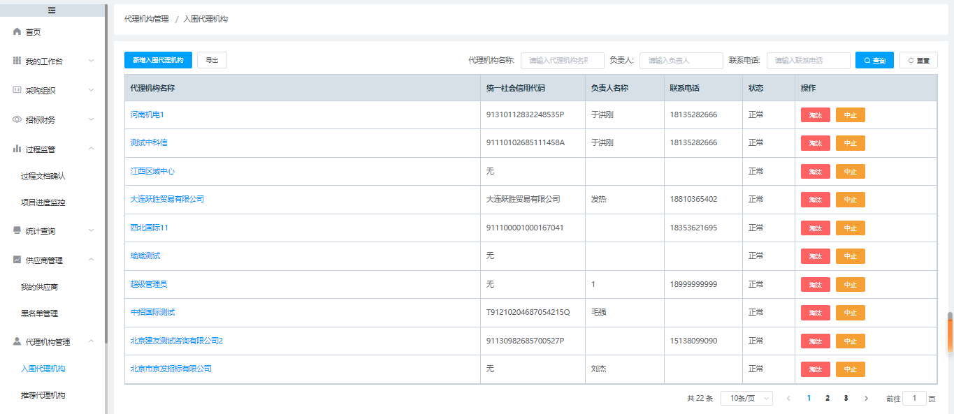
- 代理机构信息的建立与维护：用于添加、管理代理机构信息，设置代理机构组织架构；
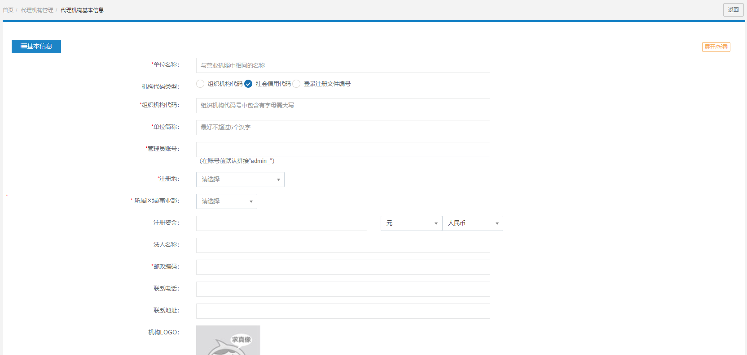
- 代理机构考核与评价：包括代理机构考核、历史考核信息、代理机构黑名单等；
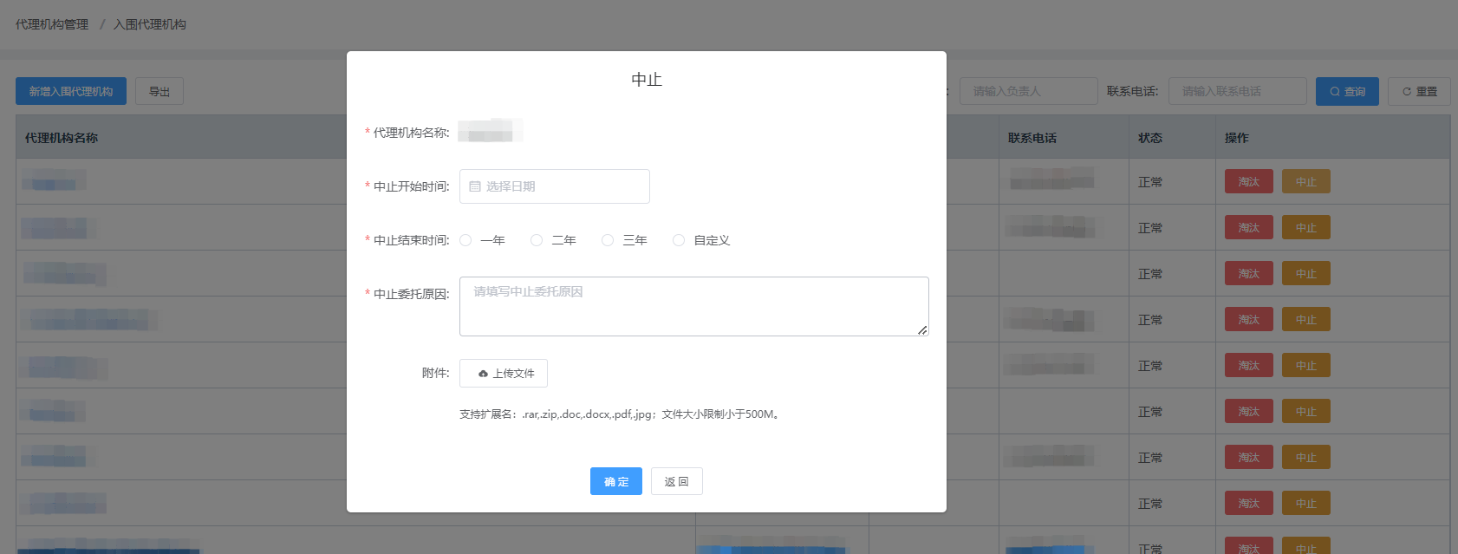
- 招标人员信息管理：添加和维护招标人员信息、设置组织架构与平台权限；
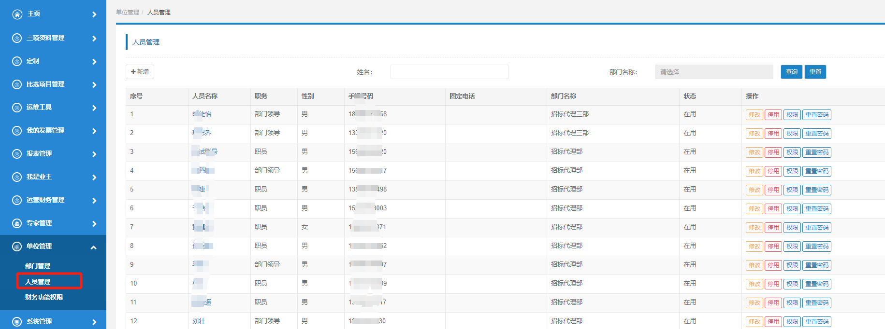
- 招标代理机构信息统计与分析：代理机构数据统计查询、统计报价等功能。
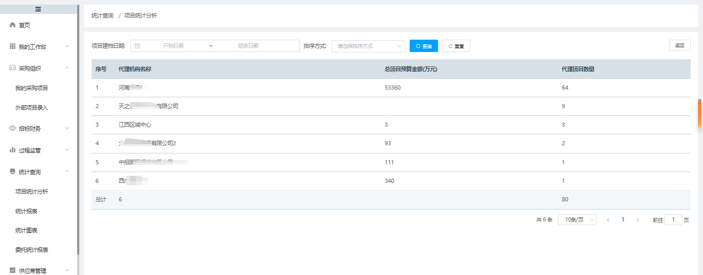

投标人信息库
以下为产品功能概述，具体功能详见产品手册第3.4章节 P24 页
可建立投标人信息库，管理本单位的投标人。管理员可新增入围投标人，查看投标人的基本信息、参与项目及黑名单记录，对已有的入围投标人进行评价或淘汰，或直接将供应商加入黑名单。
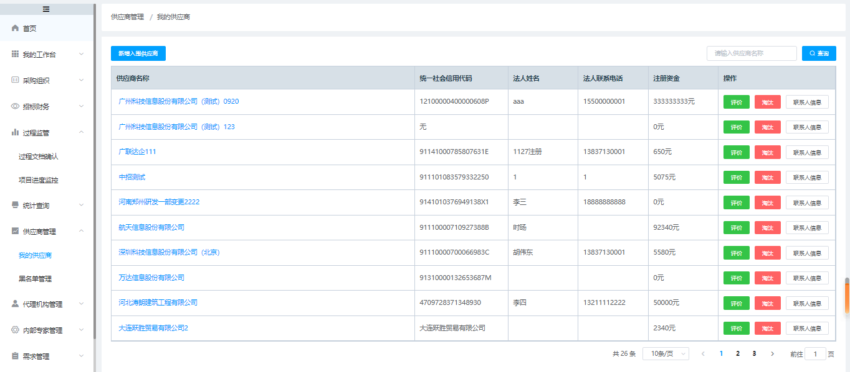
- 投标人信息建立与维护：用于添加和管理投标人信息；
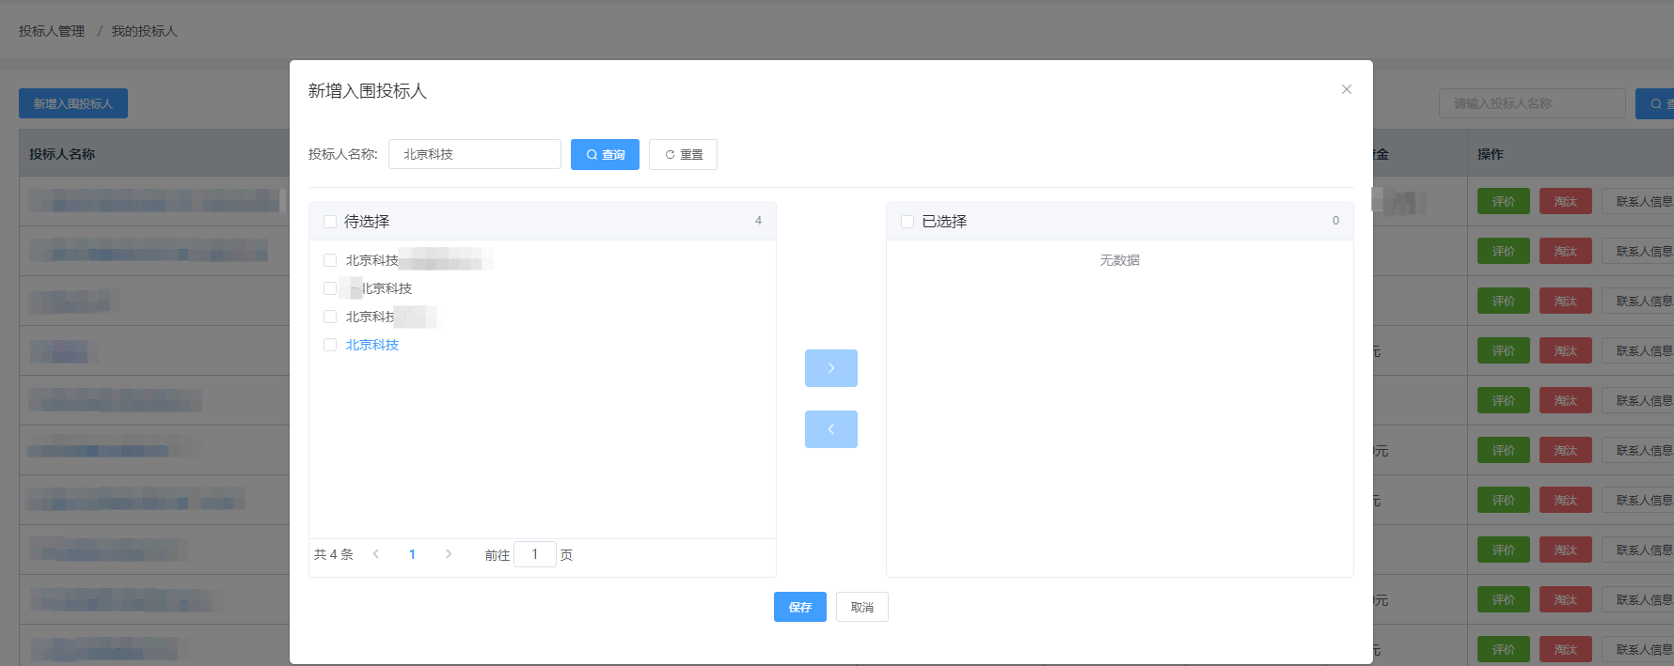
- 投标人信息归集：收集、分类、汇总投标人综合信息，用于后续统计分析；
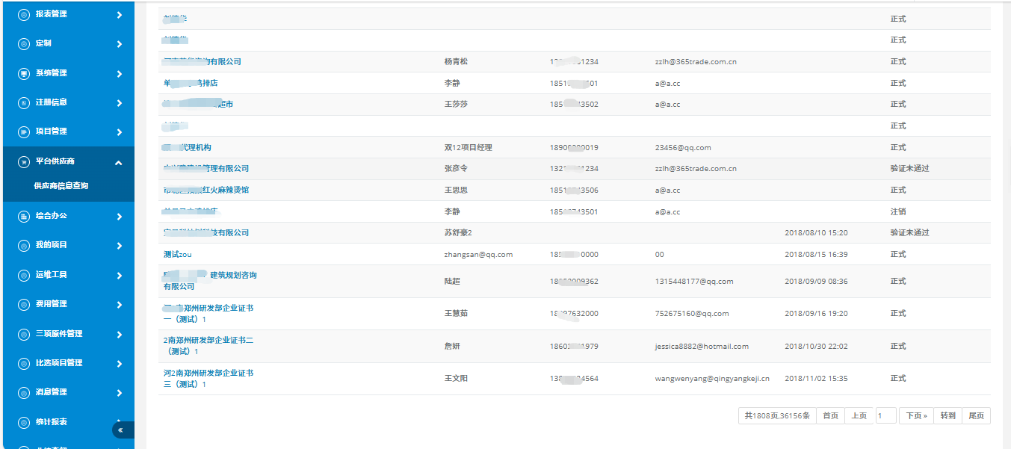
- 投标人信息检索和统计分析：投标人企业信息、参投情况、中标金额等统计分析功能；
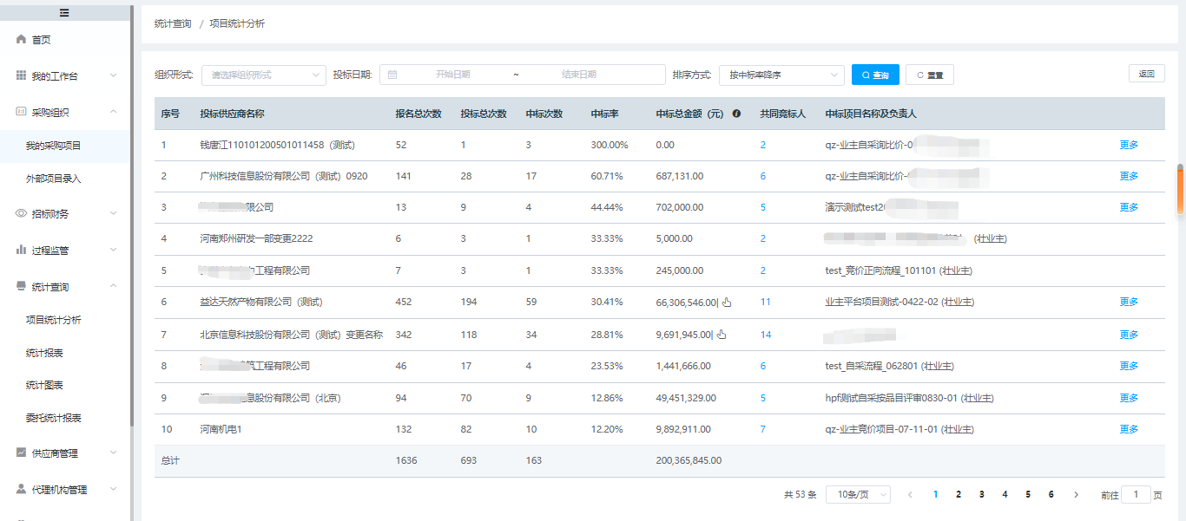
- 投标人考核与黑名单：包括投标人评级、淘汰、加入黑名单等功能。
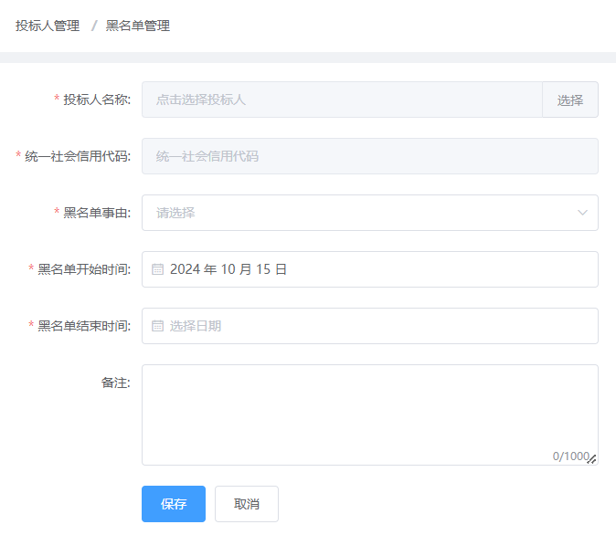

专家信息库
以下为产品功能概述，具体功能详见产品手册第3.5章节 P29页
可建立专家库，维护专家信息，按照设置的评标委员会组建条件及专家抽取条件从专家库中抽取专家，并使用人工、短信或语音的方式对专家进行通知。
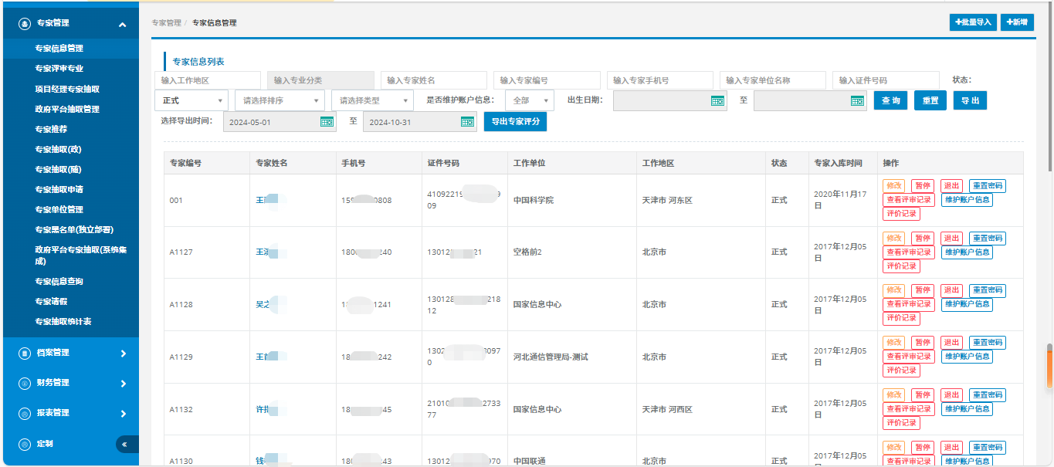
- 专家信息建立和维护：添加、查看、管理专家基本信息；
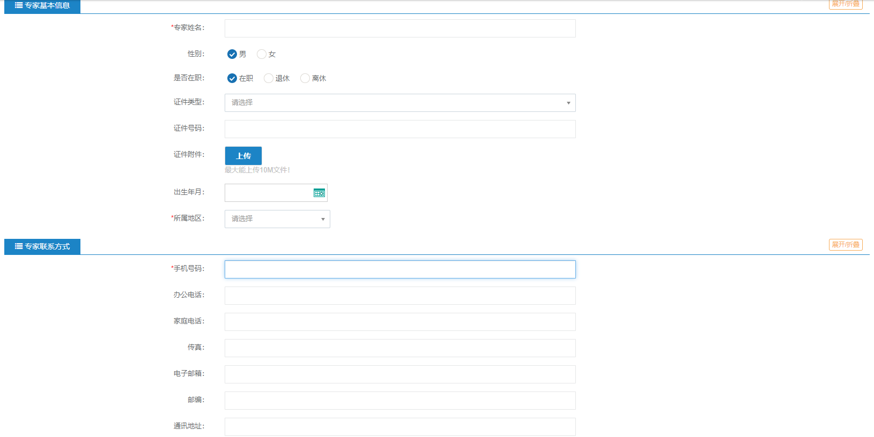
- 专家入库审核：管理专家入库信息、变更日志、责任人记录；
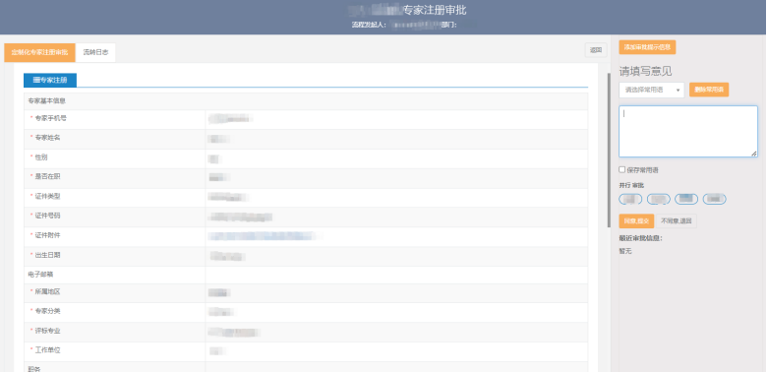
- 专家单位管理：单位列表建立、专家回避情形维护；
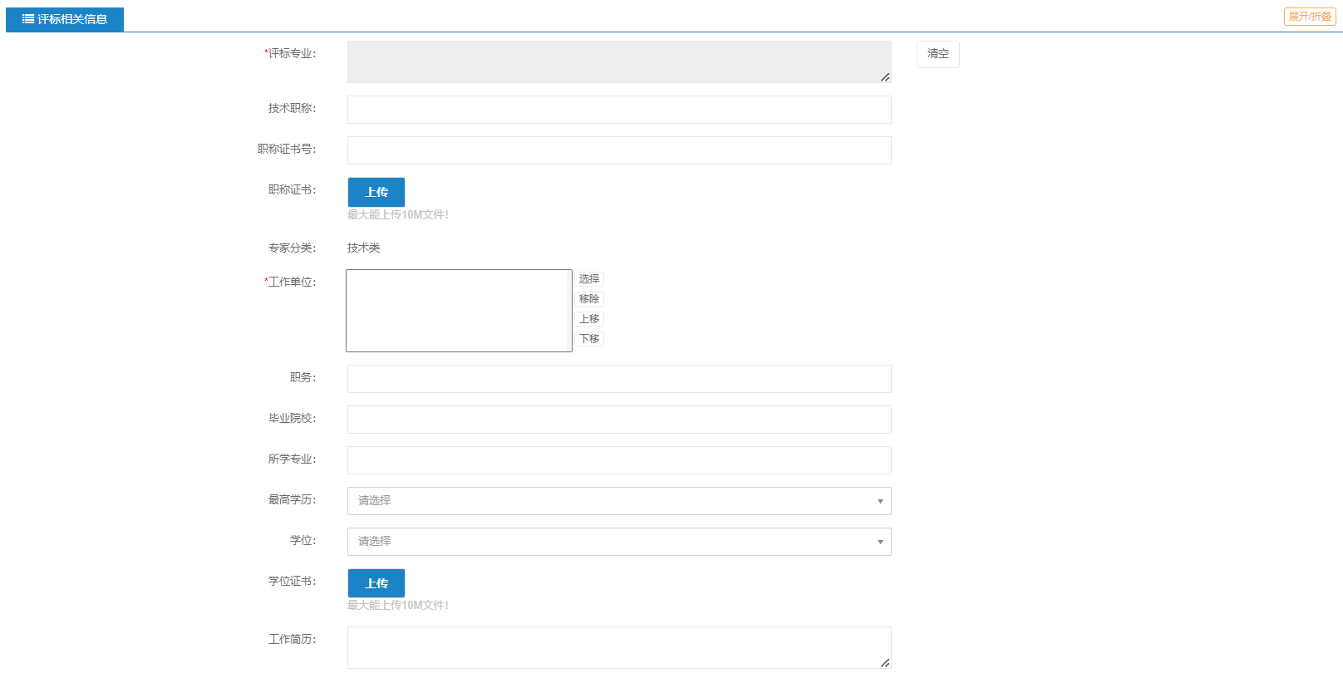
- 专家抽取：专家随机抽取、语音与短信通知、专家请假、专家抽取记录；
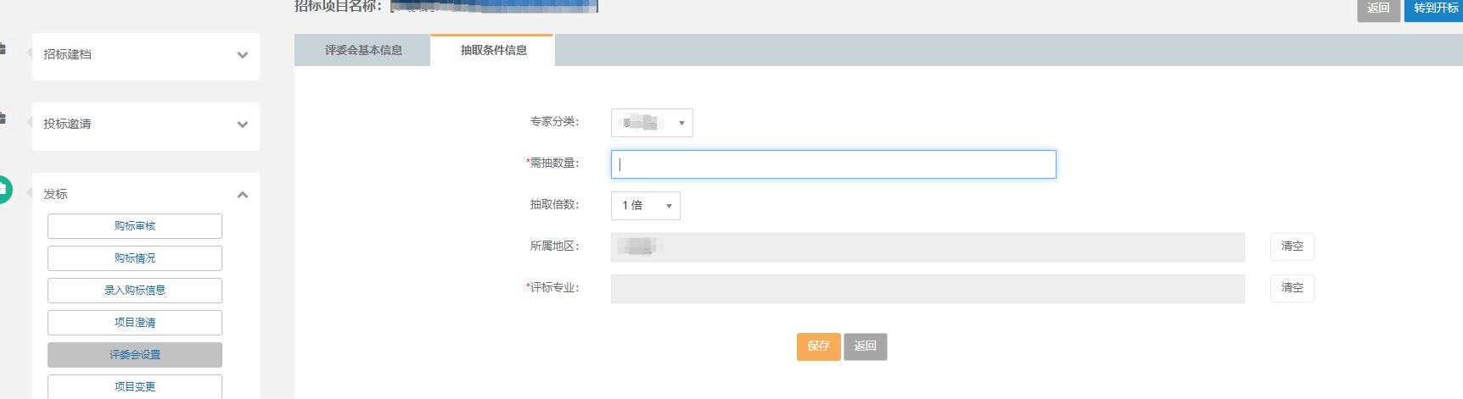
- 自荐入库、专家考核与培训：专家课程培训、培训记录、专家考核、专家黑名单；
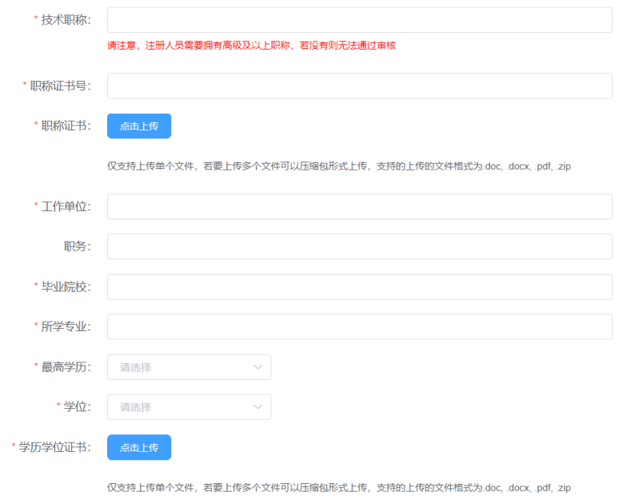
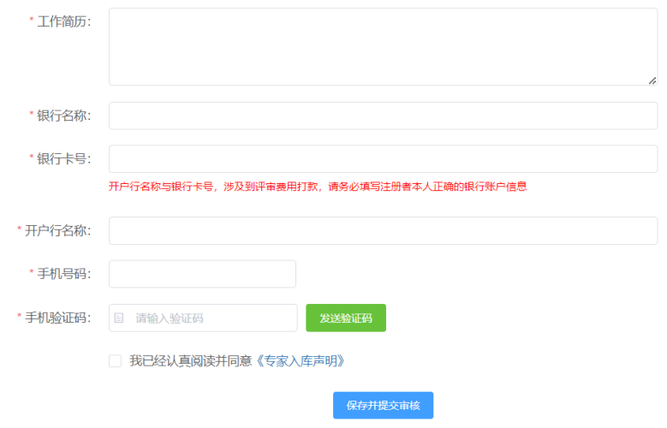

价格信息库管理
以下为产品功能概述，具体功能详见产品手册第3.6章节 P37页
平台支持自动获取平台内项目中出现过的标品信息，自动收集标品的规格型号、品牌、制造商、投标人等信息，并根据开标一览表或结果公示中披露的信息，不断更新该标品的历史成交单价，对于某一产品时间段内的成交价格走势及成交量提供趋势分析，为产品定价、招标决策提供数据支撑。
- 价格信息归集：工程、货物、服务各类单价信息入库与信息归集
- 价格信息查询：按照行业、品目等条件查询单价信息
- 统计分析：提供统计报表、单价趋势分析功能
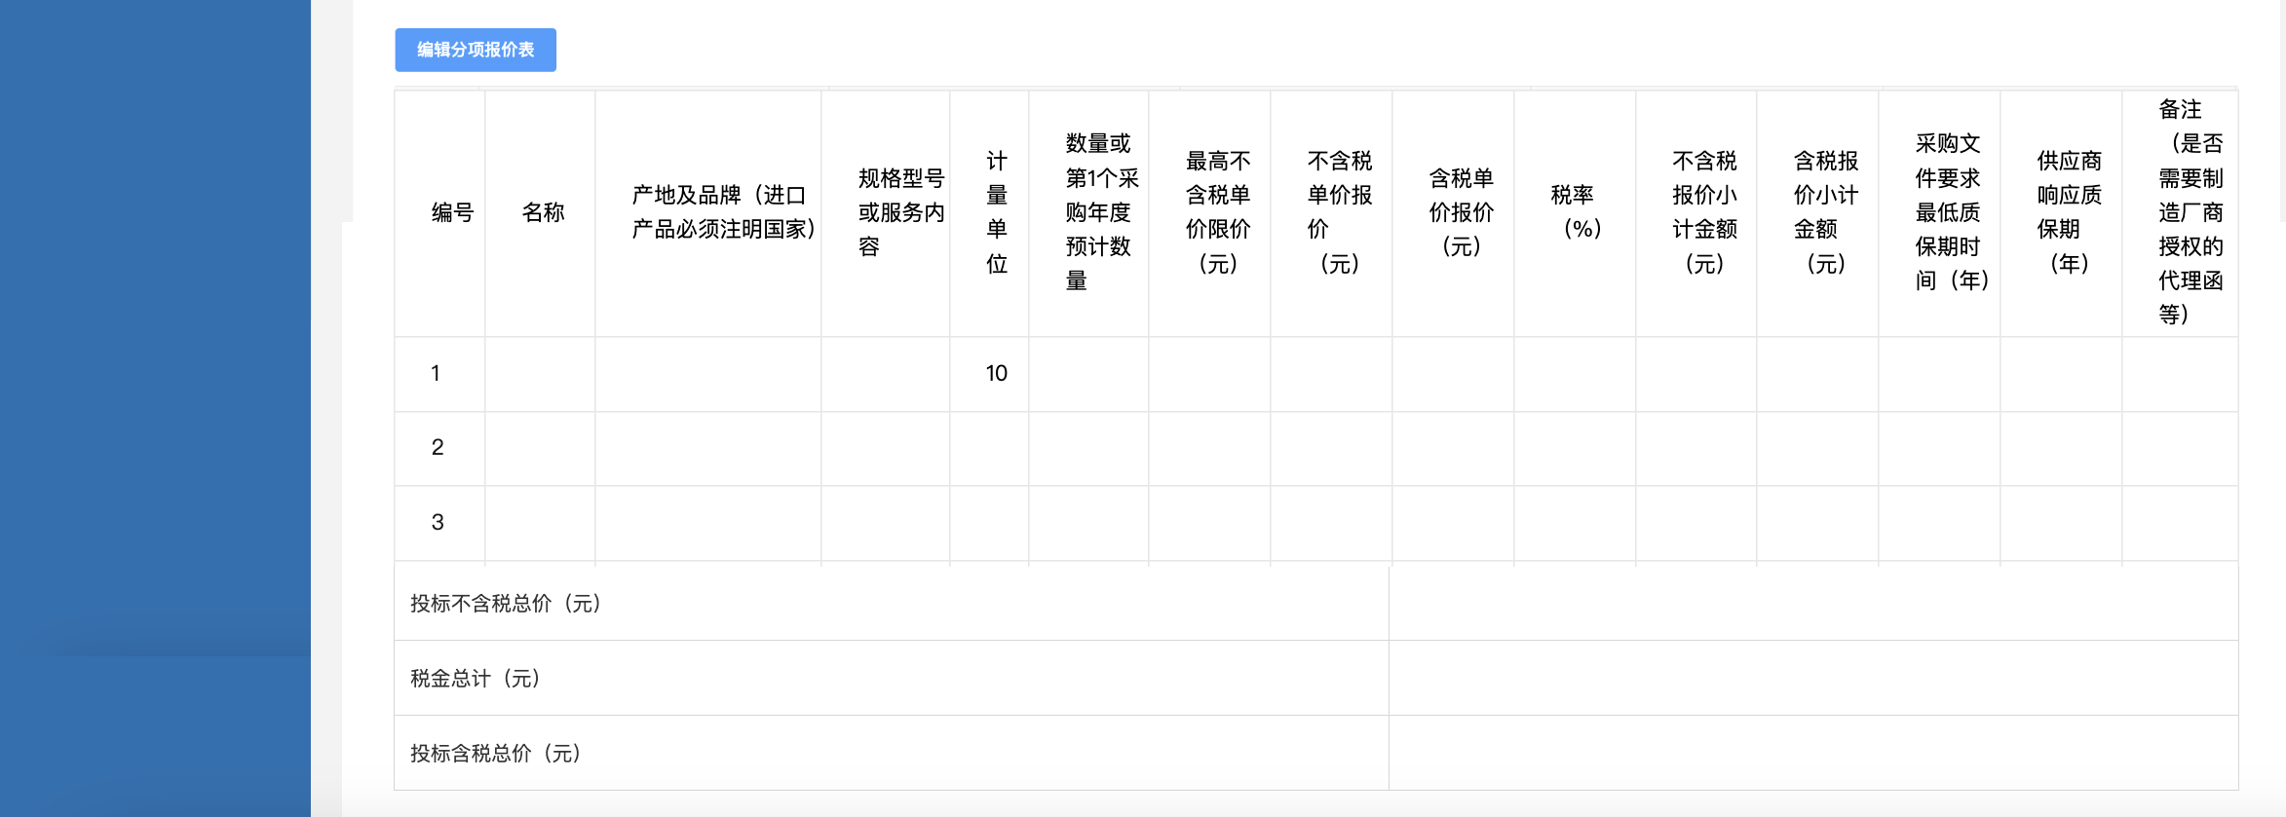
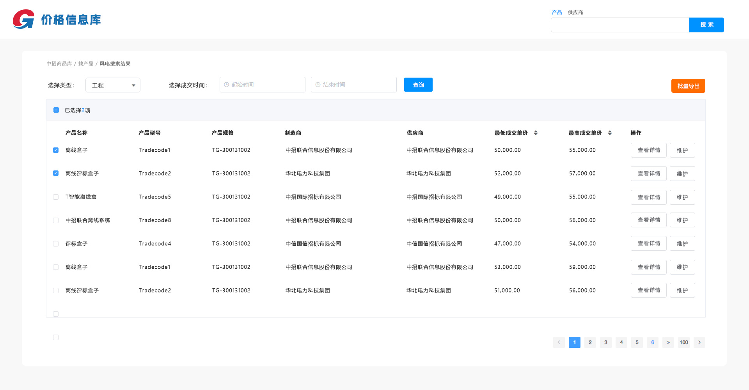

支持招标文件、投标文件在线编制或离线编辑模式，以及结构化文件编辑和配置功能

招标文件编辑
以下为产品功能概述，具体功能详见产品手册第4.1.2.1章节 P46页
平台可根据实际业务需要，在线或离线编辑单个标包或批量编辑多个标包的招标文件，招标文件支持结构化编辑和配置功能。
- 招标文件结构化参数配置
可设置售标起止时间、开标时间及地点、评标时间及地点、标书费支付方式、保证金缴纳方式、保证金金额、评标方法等结构化数据；结构化数据用于后续的电子化全流程项目的文件发售、开评标等环节。
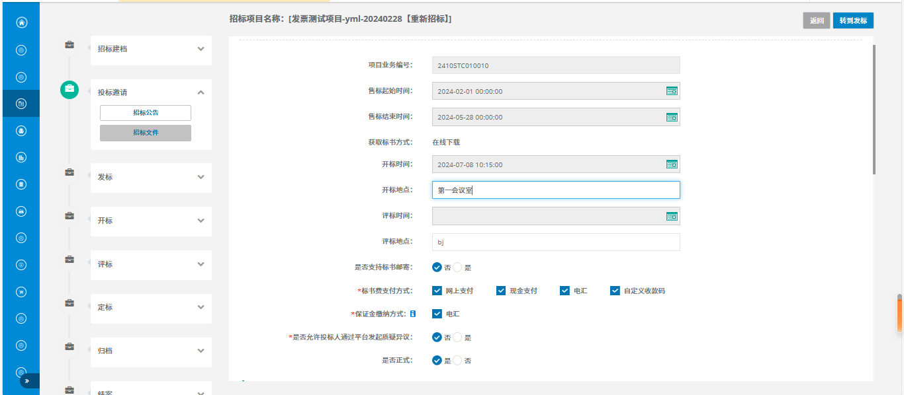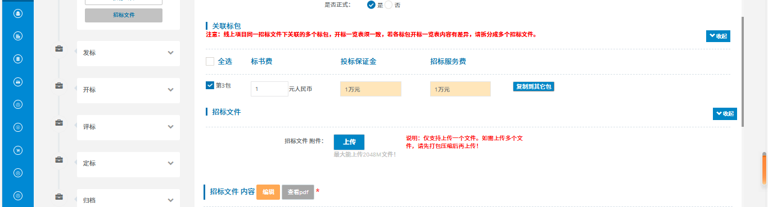
- 招标文件结构化正文编辑
可按照业务需要选择通过招标客户端或网页端编辑招标文件，功能包括开标一览表设置、初步评审与详细评审设置、打分权重设置等功能；系统具有招标文件模板功能，在编辑招标文件时，可从模板库选择招标文件范本或其他模板应用至当前文件。
（1）在线网页端编辑
通过网页端编辑招标文件正文，分为开标一览表设置、初步评审设置、详细评审设置、招标文件正文编辑、提交并生成完整招标文件几个步骤。
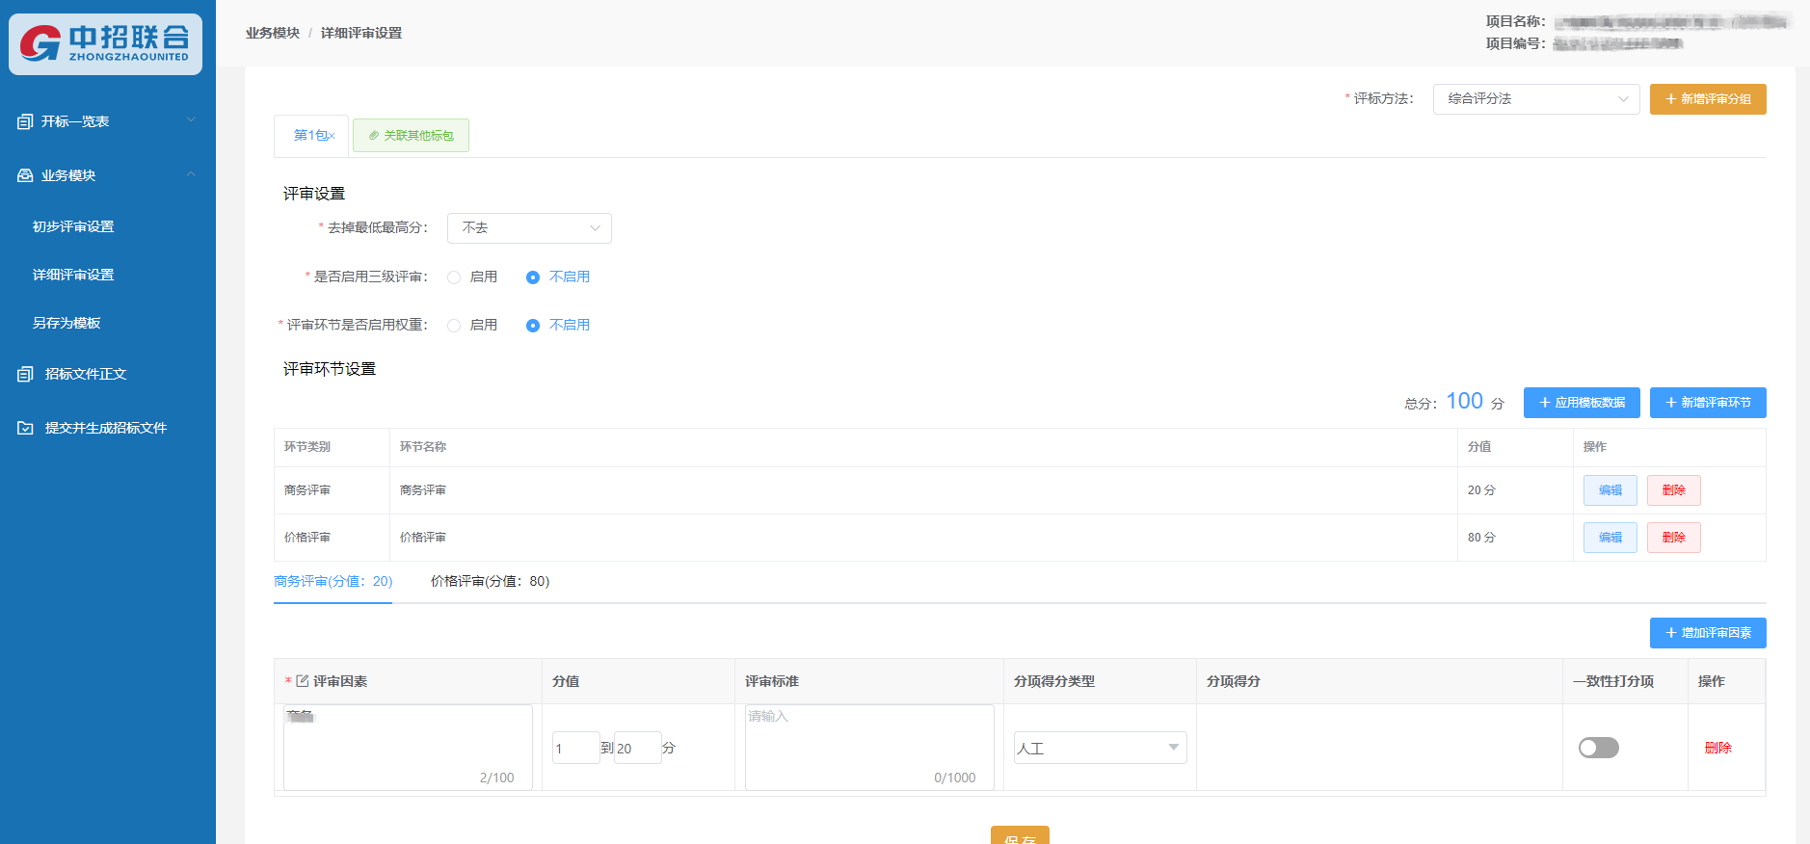（2）离线客户端编辑
通过招标客户端编辑招标文件内容，分为开标一览表设置、初步评审设置、详细评审设置、招标文件正文编辑。
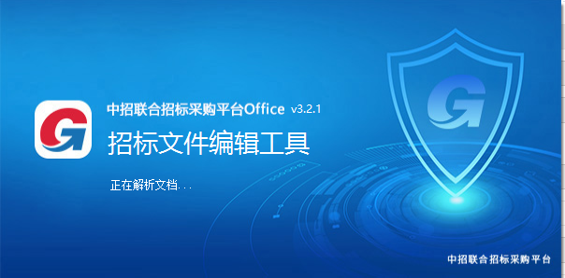
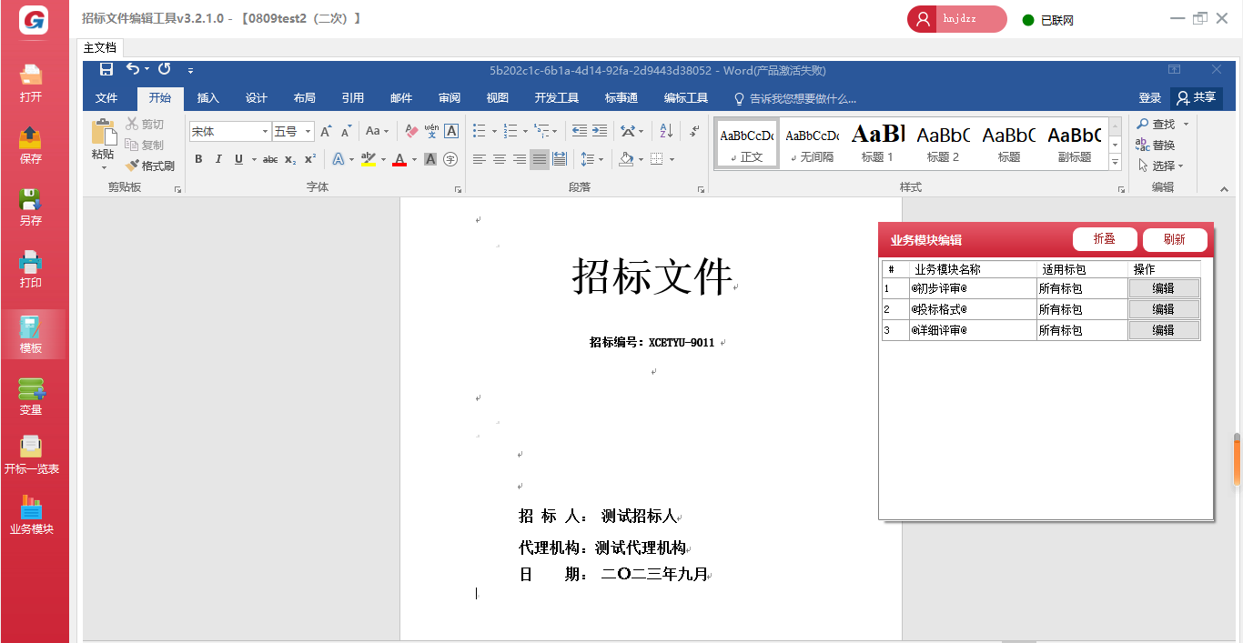
（3）选择招标文件范本或模板
平台具备文档模板功能，编辑招标文件时，可从模板库中选择招标文件模板或范本引用至当前的招标文件。
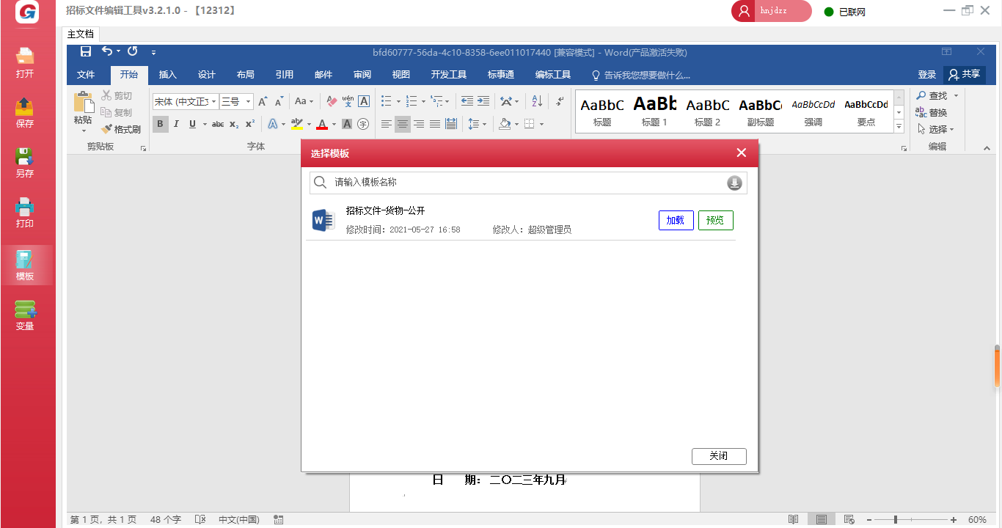

投标文件编辑
以下为产品功能概述，具体功能详见产品手册第4.1.4.1章节P71页
平台支持投标文件的编辑，包括在线编辑和离线编辑两种模式，通过投标客户端进行登录、投标格式下载、投标文件编制、投标文件签章、加密等操作。
- 投标人登录并选择CA类型
投标人下载投标客户端及zzlh文件后，使用账号密码登录客户端，选择制作投标文件使用的CA类型。
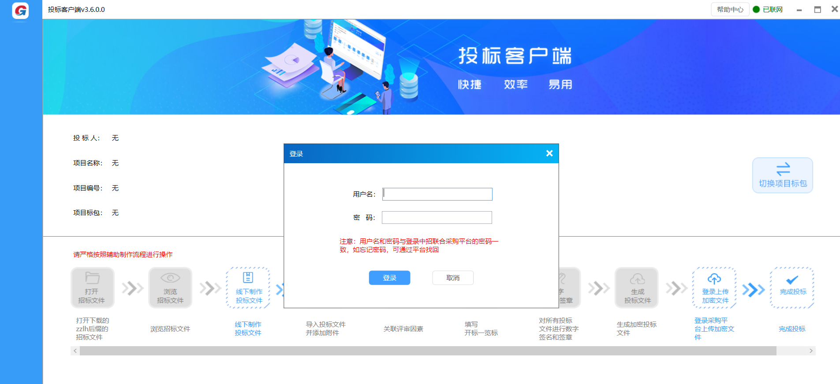
- 编制投标文件
按照投标客户端的流程引导编制投标文件，在投标客户端中可以查看招标文件/资格预审文件正文及投标格式文件；按照投标格式要求编制投标文件，填写开标一览表内容；
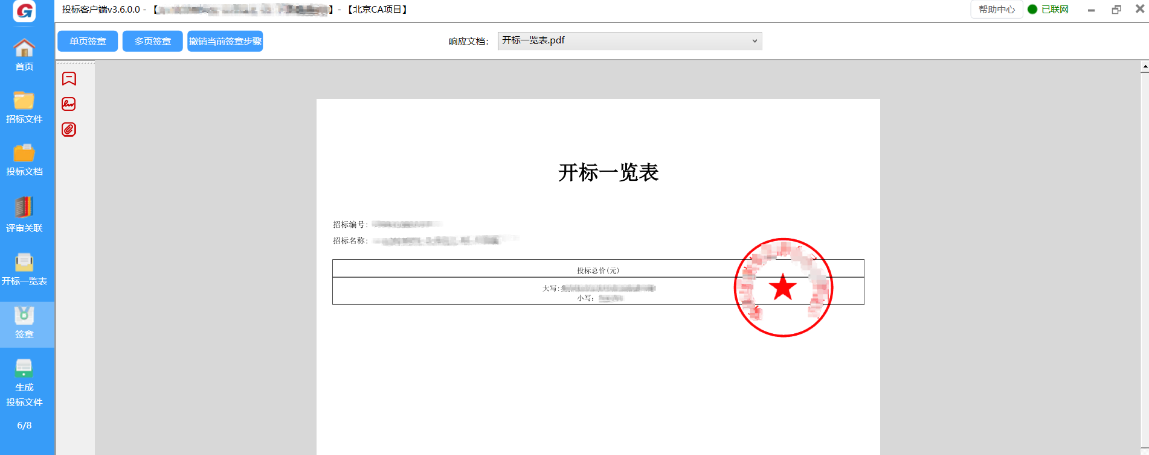
- 评审关联
根据招标文件/资格预审文件的评审项要求进行评审关联，便于专家在线评标时定位评审项。

- 投标文件盖章、加密、上传
投标文件编辑完成后，在投标客户端使用CA进行加密、递交；
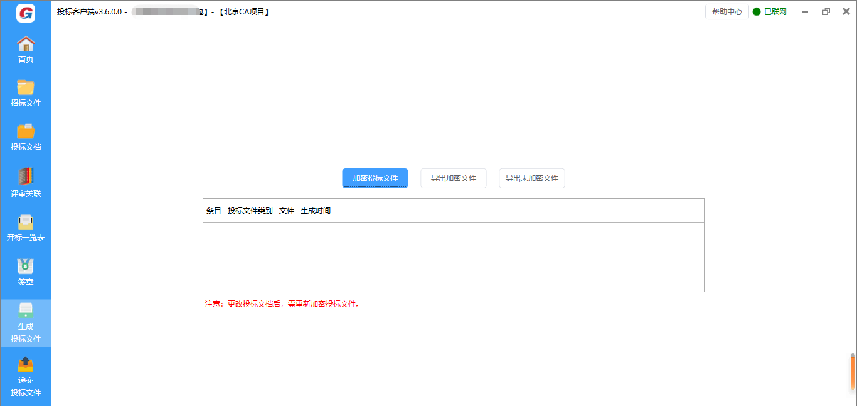

具有不见面开标功能，支持投标人通过网络远程办理电子签到、支持系统统一解密或投标人规定时间解密、支持投标保证金到账显示等功能

不见面开标大厅
以下为产品功能概述，具体功能详见产品手册第4.1.5章节P79页
平台具有远程不见面开标大厅，采用电子化、网络化手段进行开标唱标，相关人员无需亲自到场参加开标会议，通过平台的开标大厅远程参与开标活动，可实时查看开标结果和相关信息，提高开标效率、降低成本，同时减少人为干预，保障开标过程公平公正。
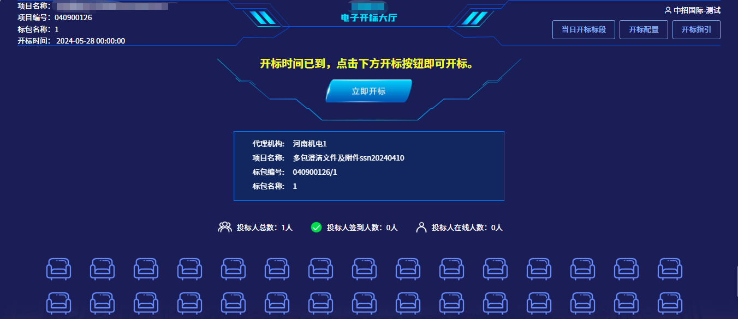

远程签到
以下为产品功能概述，具体功能详见产品手册第4.1.5.1章节P79页
具备远程签到功能，签到后可进入电子开标大厅，在项目到达开标时间前，投标人无法查看投标人数，也无法进行解密解封等操作。
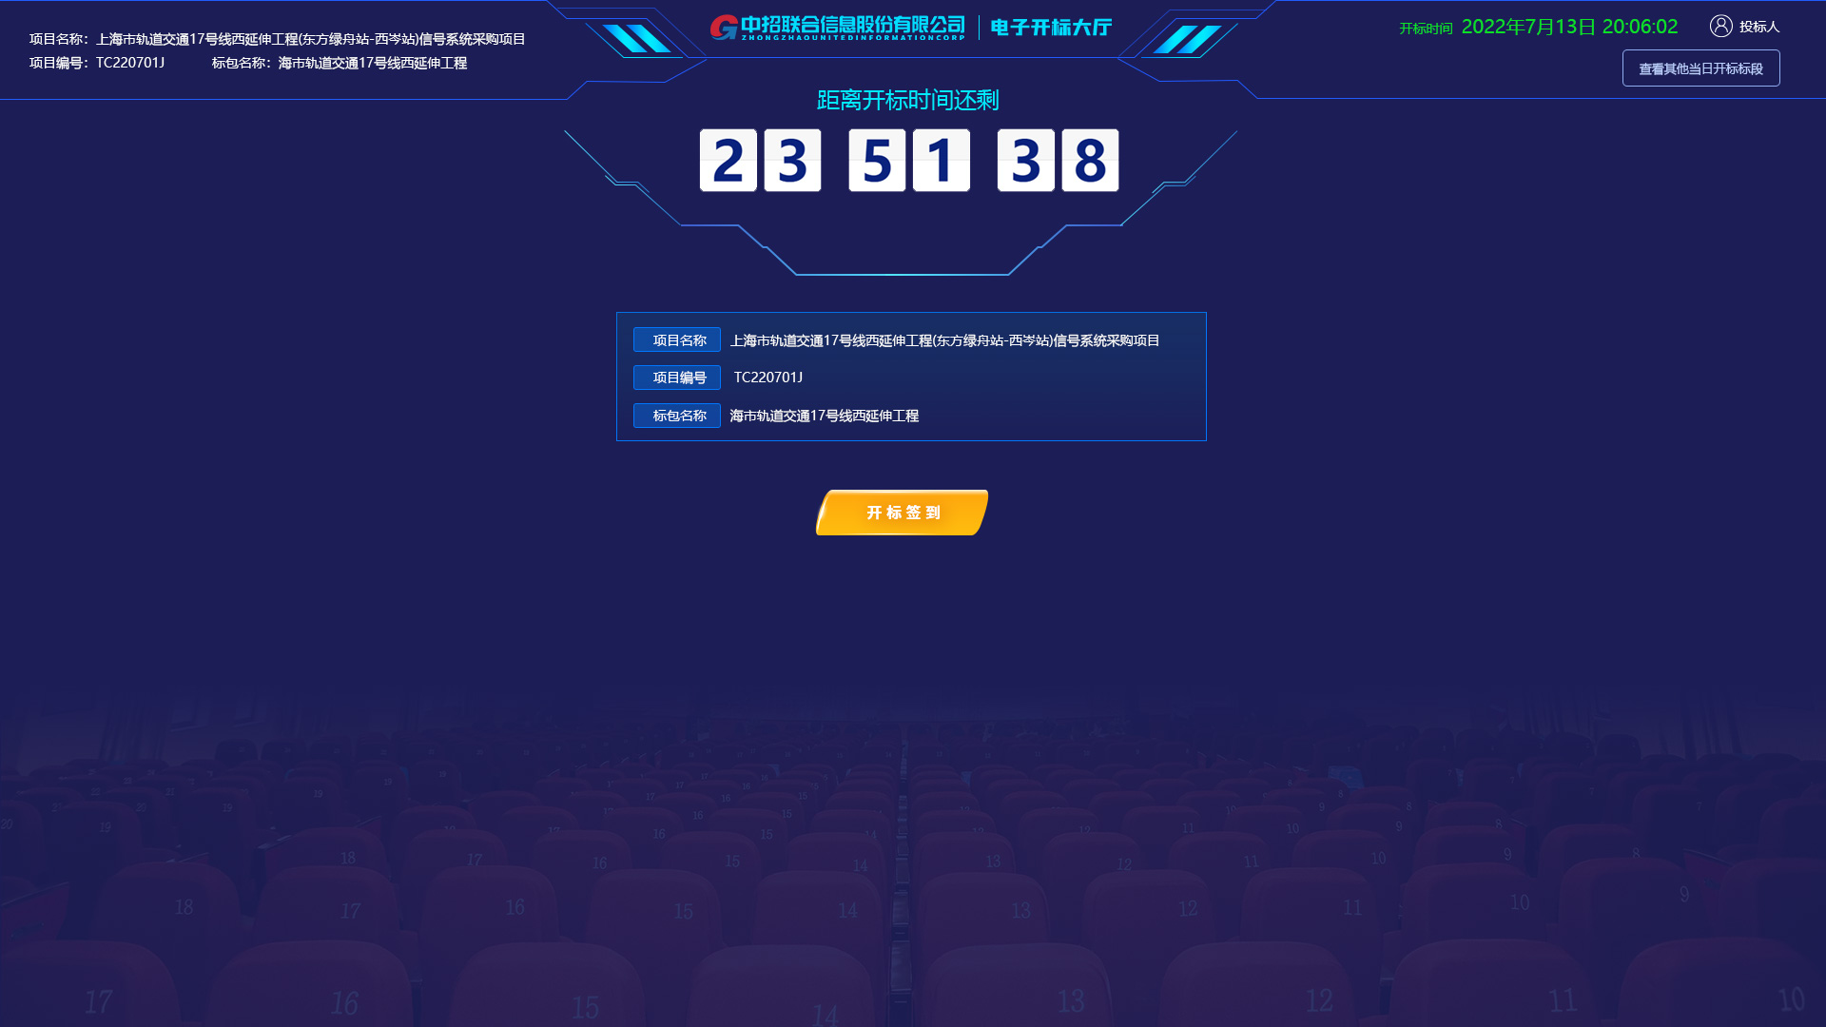

在线解密
以下为产品功能概述，具体功能详见产品手册第4.1.5.3章节 P81页
平台支持投标人规定时间内解密、项目经理统一解密两种方式。
- 投标人在规定时间内解密：
项目到达开标时间后，可进行解密操作；项目经理设置规定解密时间，投标人在电子开标大厅通过CA、加密密码在规定时间内完成解密；
- 项目经理统一解密：
由项目经理集中解密：解密解封后，开标大厅展示各唱标项的响应情况，并支持签字确认；
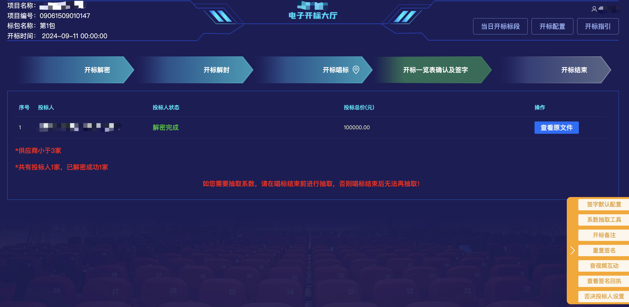

查看保证金缴纳情况
以下为产品功能概述，具体功能详见产品手册第4.1.4.5章节P78页
平台支持查看投标人保证金缴纳情况，包括缴纳方式、缴纳金额等，如果投标人维护了基本户，系统可判断保证金是否从基本账户汇出。
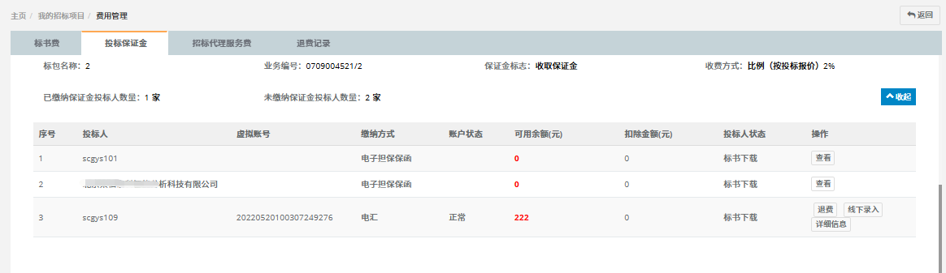

具有评标委员会线上评标，并支持评分结果自动汇总功能

评标委员会在线评标
以下为产品功能概述，具体功能详见产品手册第4.1.6.2章节 P89页
平台具备评标委员会在线评标功能，支持在线组建评委会、在线评标功能，可提升评审便捷性和评标效率；同时具备标中质询、否决投标人等功能，项目完成开标以后，评标委员会成员登录评审系统，在线查看评审纪律、推举评标委员会组长；评委会成员可通过评标系统浏览招标文件、各投标人的投标文件；按照评标方法以及评审配置进行评标。
主要功能包括：
文件浏览：查阅招标文件、各投标人的投标文件、投标附件；
文件比对：各投标文件横向比对、对于投标人响应文件的快速定位；
标中质询：在线给投标人发送标中质询，并查看质询回复结果；
调整评标价：支持按照比例、金额调整和修正评标价；
评标基准价计算：支持按照招标文件的评标方法自动计算评标基准价；
一致性打分项校验：对于客观分可以强制校验，对于不一致的分数限制提交；
评标结果汇总：系统根据评标委员会成员提交的评审结果自动汇总结果并排名；
评审报告自动生成：支持按照模板、评审情况自动生成评审报告；
在线签字：支持评标专家、监督人在线对评审报告签字。
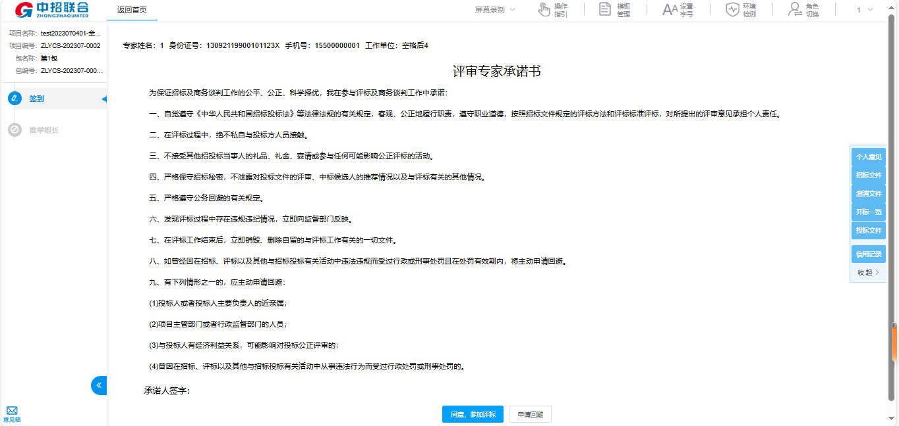
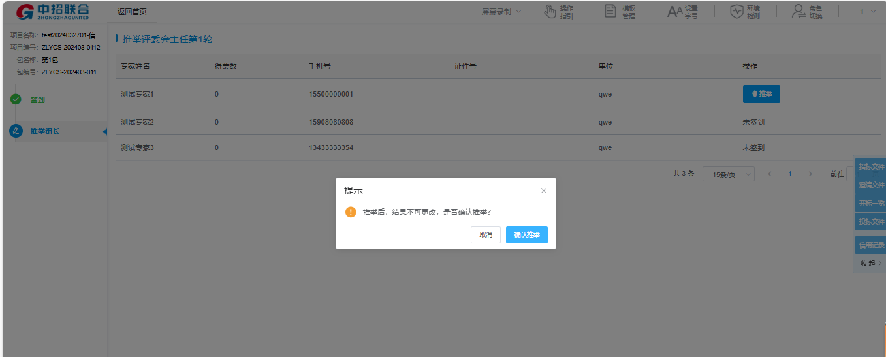
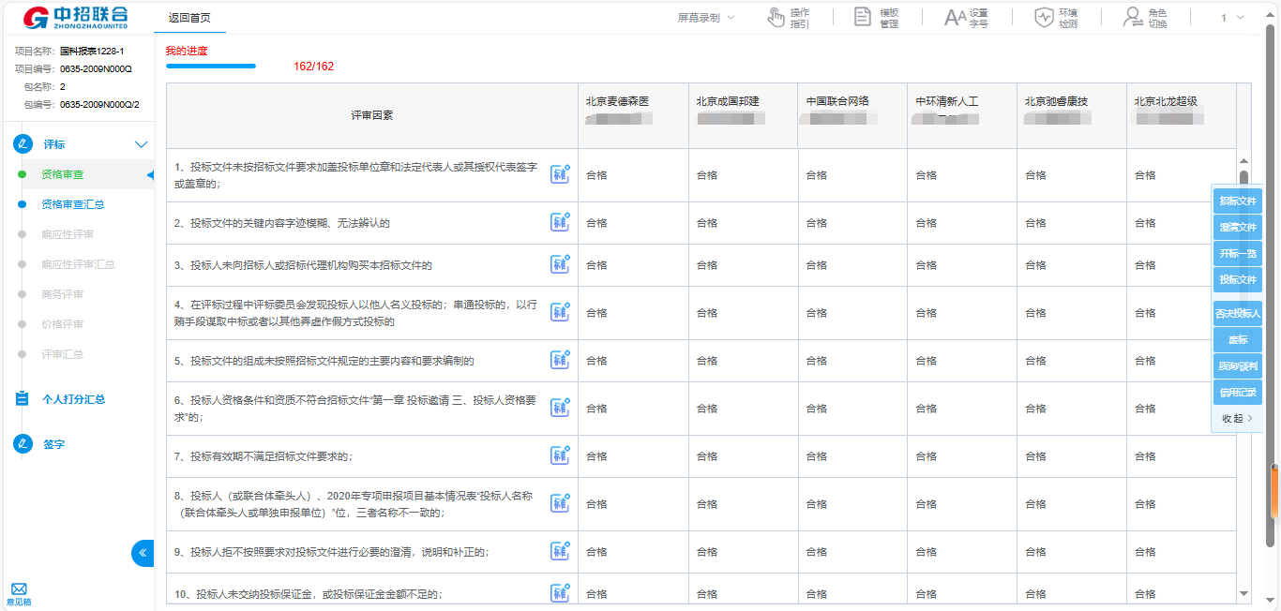
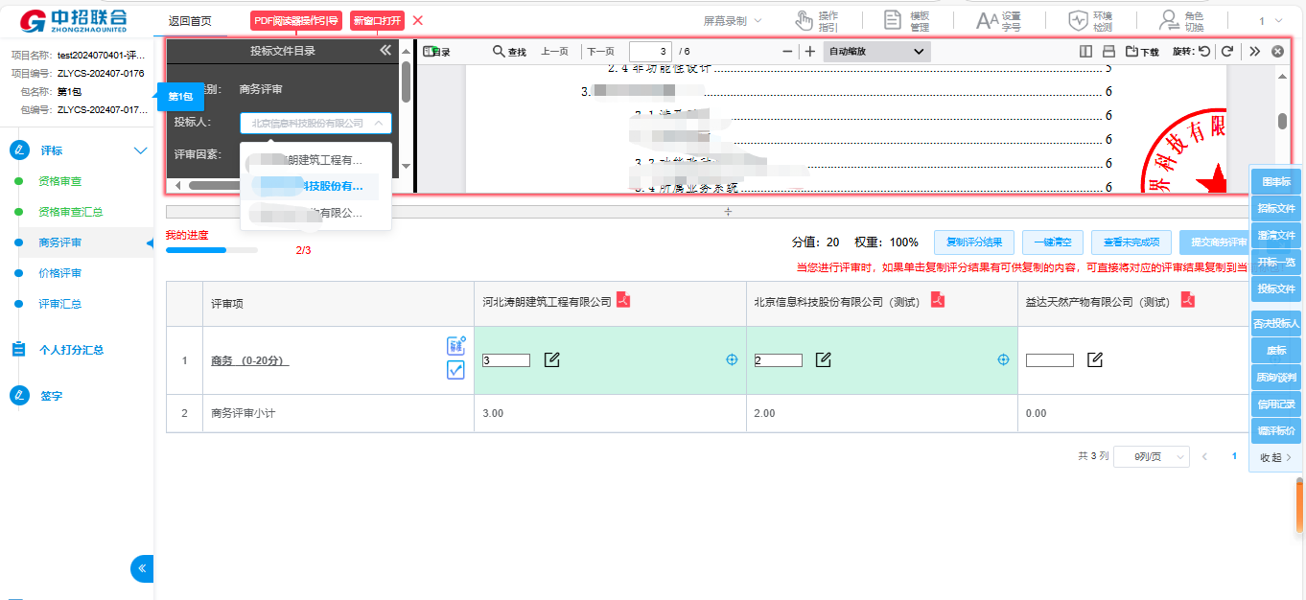
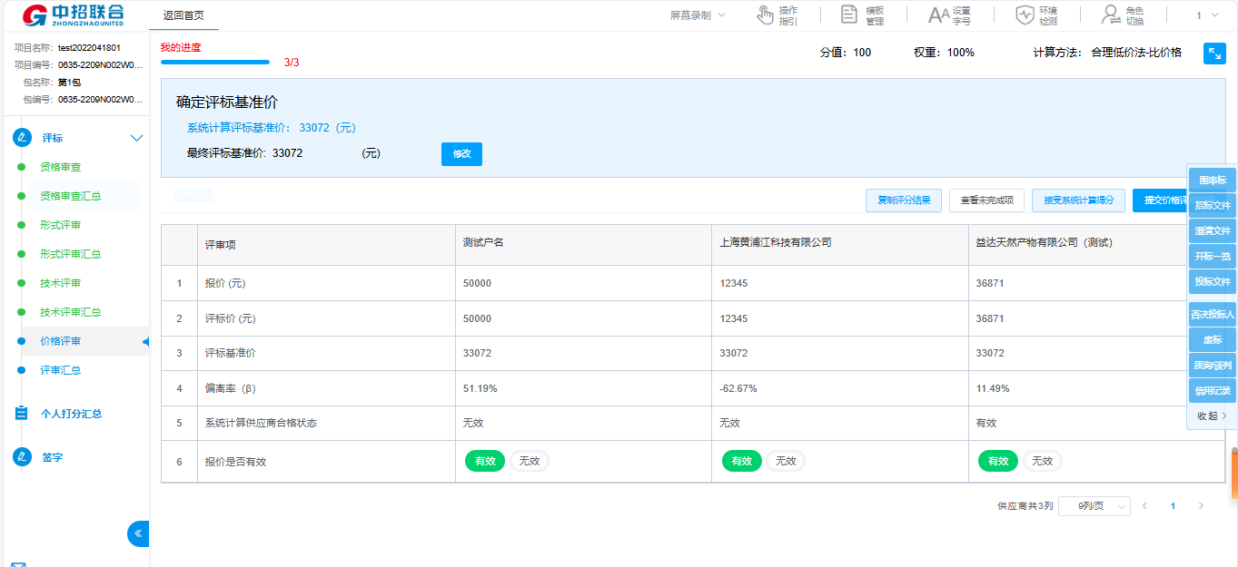

评审结果生成及汇总
以下为产品功能概述，具体功能详见产品手册第4.1.6.2章节 P89页
评标专家提交评标结果后，系统自动汇总评审数据，根据评标方法、是否去掉最高最低分等条件，生成评标结果数据，包括各投标人的分数、报价情况、排名等；评标专家提交评审汇总后，系统自动生成评审报表、评标报告，专家可在线签字。
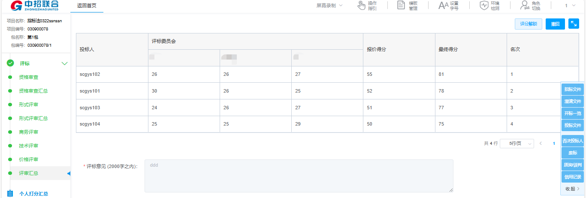
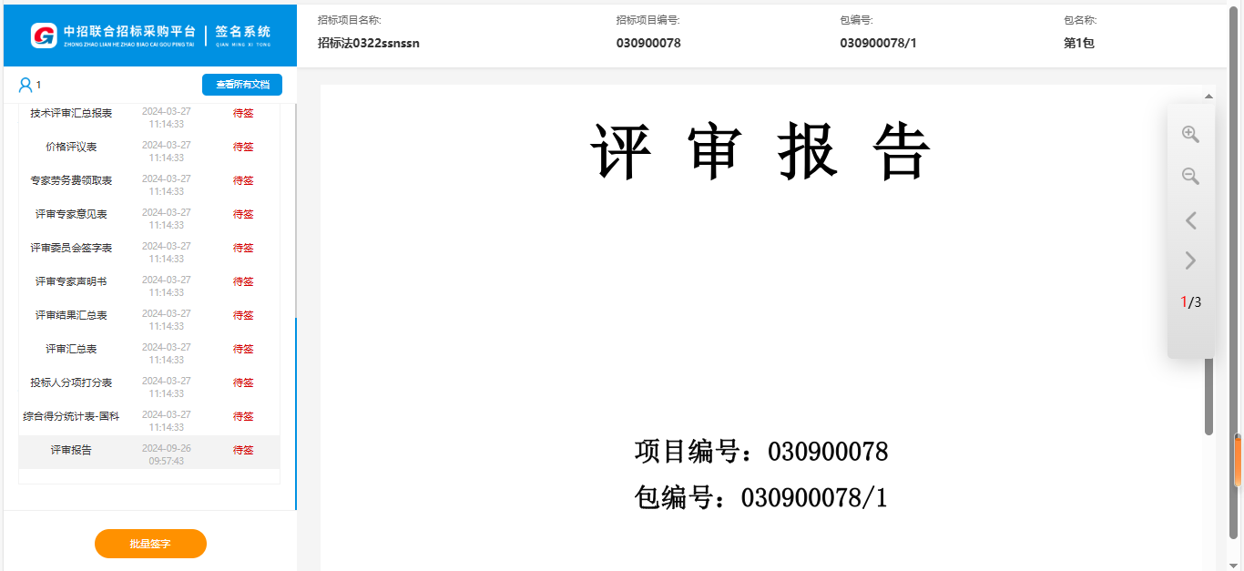

具有非公开招标采购方式流程功能

非招标方式采购流程的项目管理
以下为产品功能概述，具体功能详见产品手册第4.2.1章节 P115 页
平台具备非招标方式采购流程，参考一般行业管理要求和《电子采购交易规范非招标方式》等交易规范的要求进行了初始化设置。管理员可查看默认采购流程设置，并可以根据自身企业采购的管理特点，对流程设置进行个性化的微调。
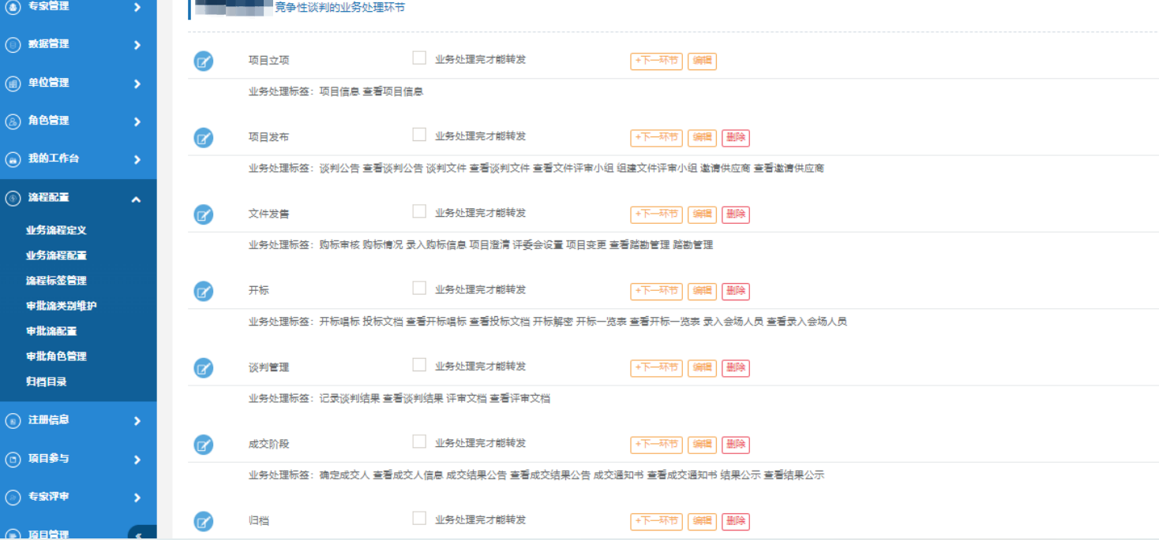
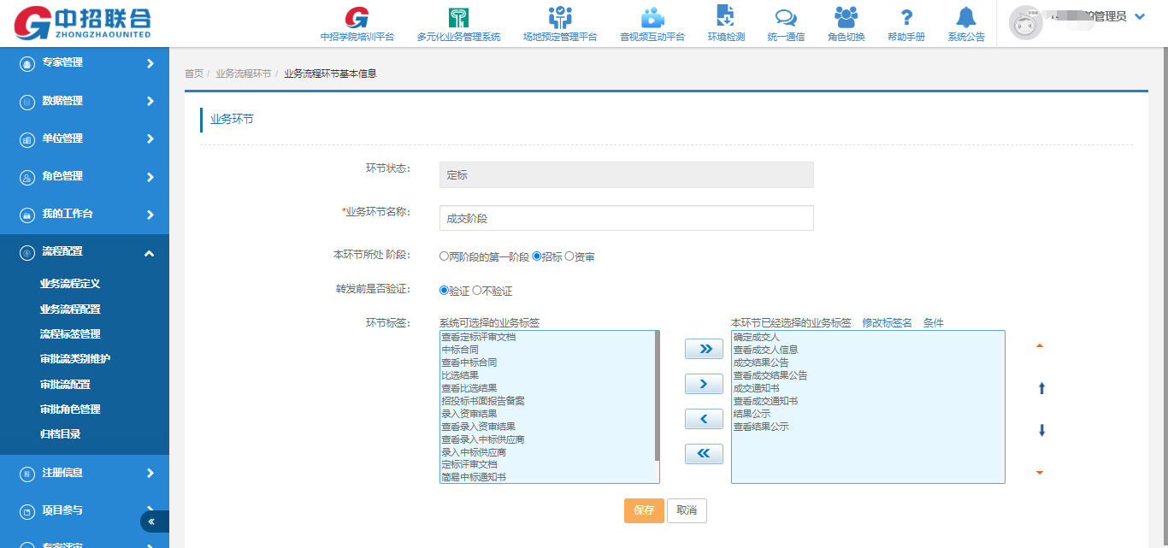

常用非招标方式的项目流程
以下为产品功能概述，具体功能详见产品手册第4.2.2章节 P115页
平台支持竞争性谈判、谈判采购、询比采购、询价、单一来源、直接采购、框架协议等非招标流程
- 竞争性谈判/谈判采购
可在平台创建竞争性谈判/谈判采购流程项目，项目流程包含：项目立项、项目发布、文件发售、开标、谈判管理（评标）、成交阶段、归档、结案、项目结束九个阶段。可全程电子化和非全程电子化两种模式，编辑招标文件、邀请供应商参与项目。
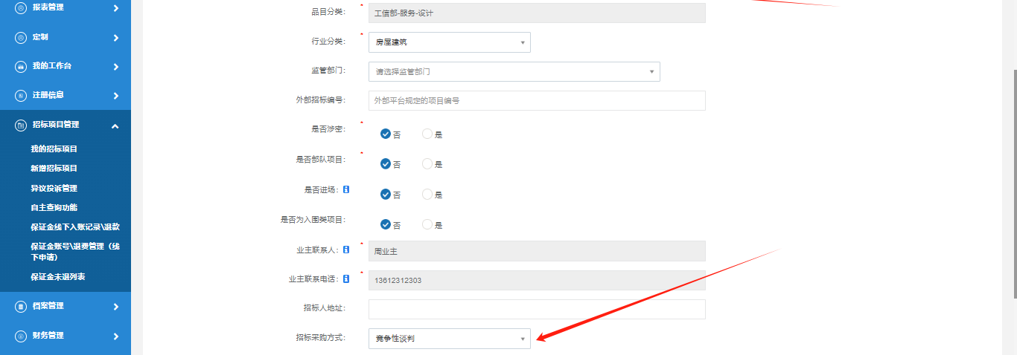
- 询比采购
可在平台创建询比采购流程项目，项目流程包含：项目立项、项目发布、文件发售、开标、评标、成交阶段、归档、结案、项目结束九个阶段。可全程电子化和非全程电子化两种模式，编辑招标文件、邀请供应商参与项目，未邀请的投标人无法在平台上参与项目。
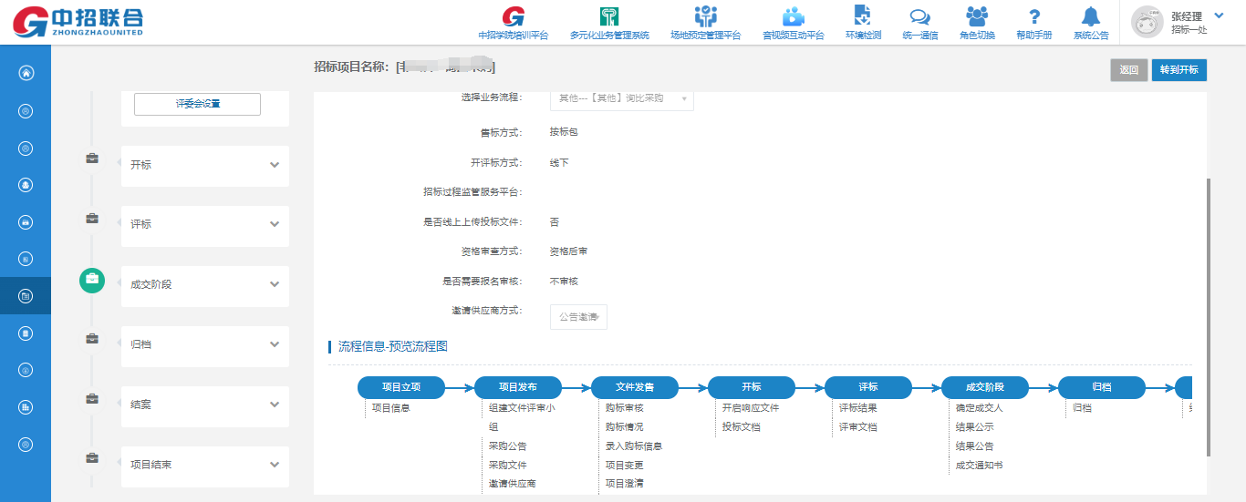
- 询价
可在平台创建询价流程项目，项目流程包含：项目立项、项目发布、文件发售、开标、询价管理（评标）、成交阶段、归档、结案、项目结束九个阶段。可全程电子化和非全程电子化两种模式，编辑招标文件、邀请供应商参与项目，未邀请的投标人无法在平台上参与项目。
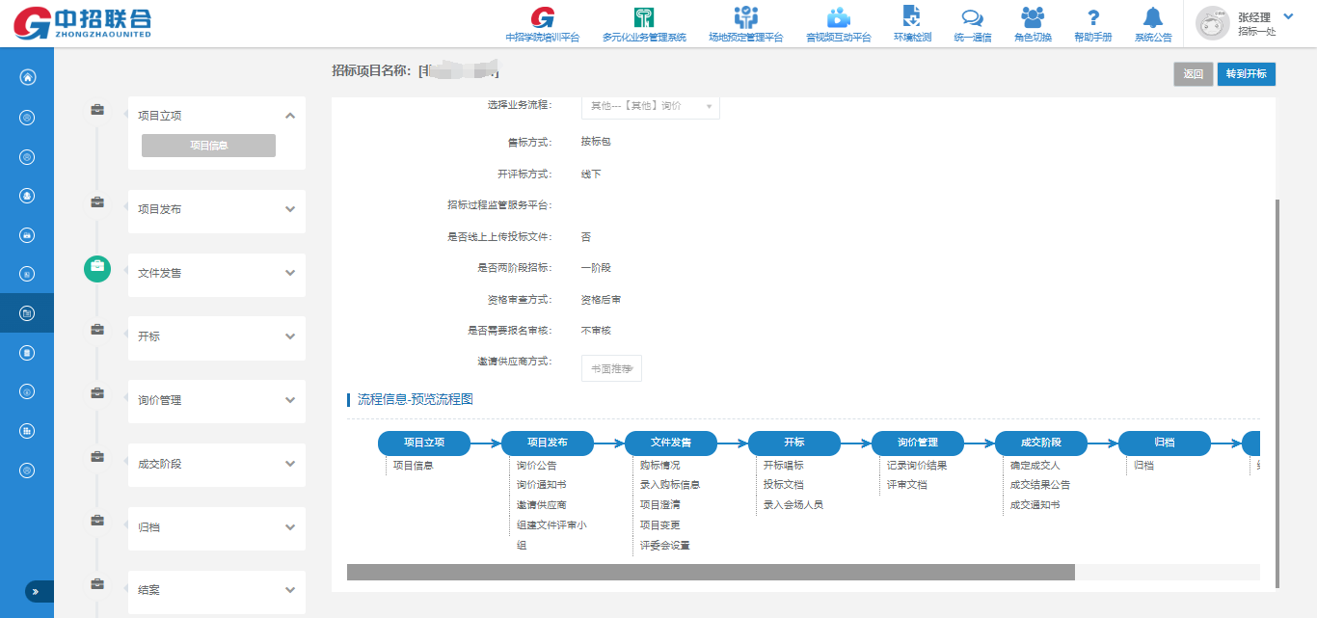
- 单一来源
可在平台创建单一来源采购流程项目，项目流程包含：项目立项、项目发布、文件发售、开标、协商管理（评标）、成交阶段、归档、结案、项目结束九个阶段。可全程电子化和非全程电子化两种模式，编辑招标文件、邀请供应商参与项目，未邀请的投标人无法在平台上参与项目。
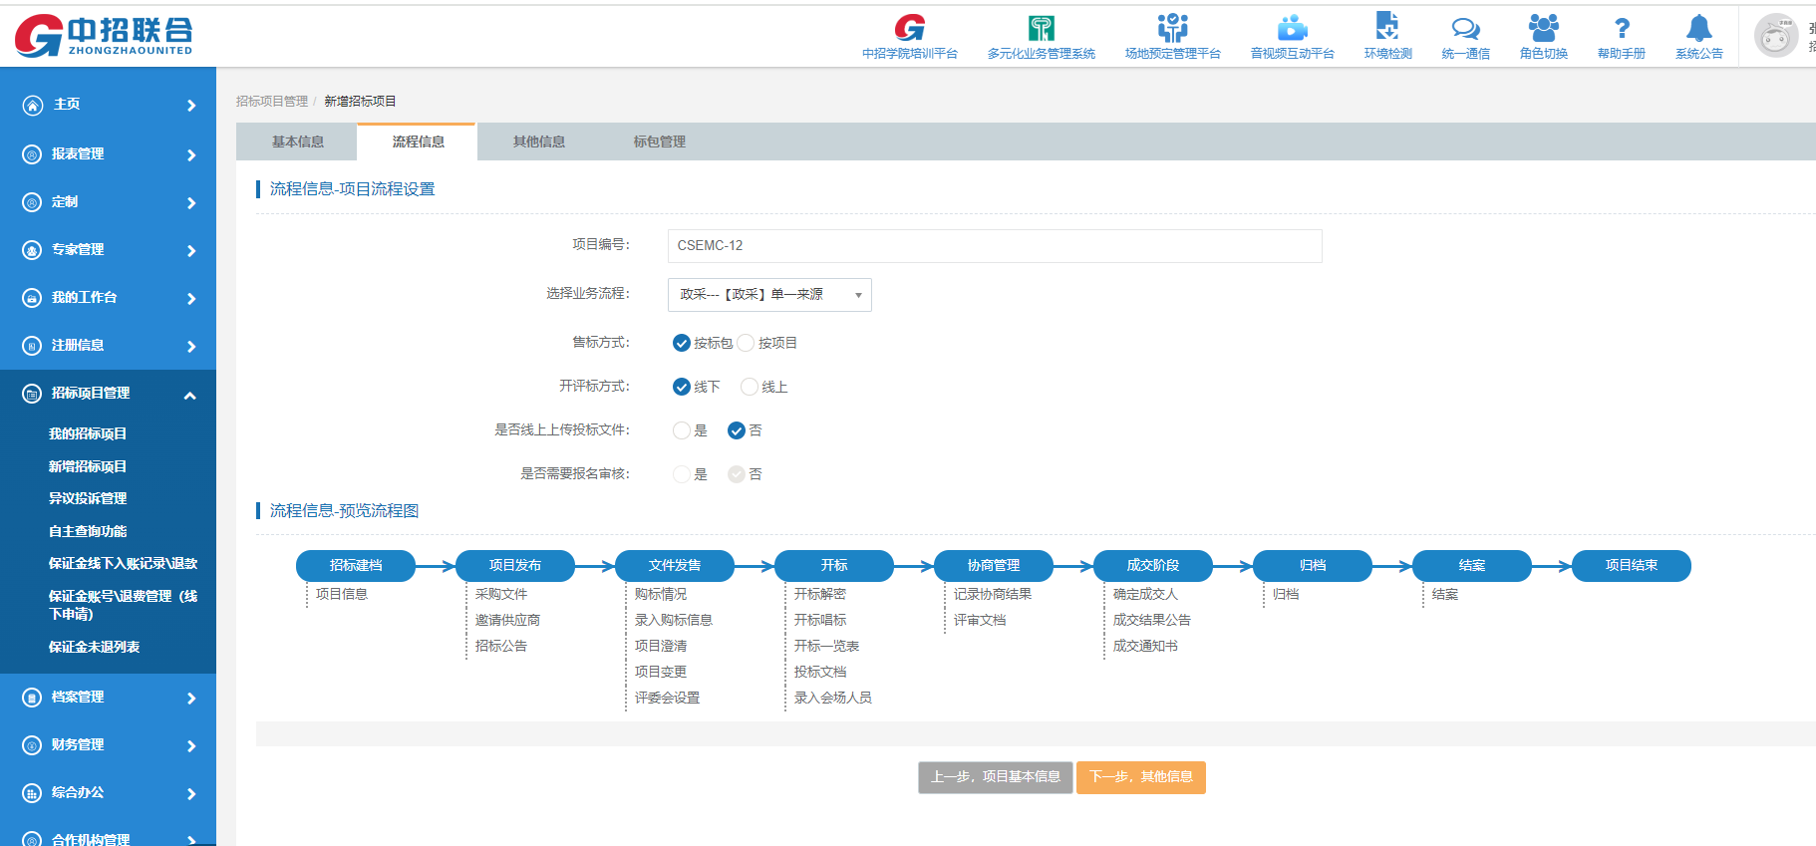
- 直接采购
可在平台创建直接采购流程项目，项目流程包含：项目立项、项目发布、文件发售、开标、协商管理（评标)、成交阶段、归档、结案、项目结束九个阶段。可全程电子化和非全程电子化两种模式，编辑招标文件、邀请供应商参与项目，未邀请的投标人无法在平台上参与项目。
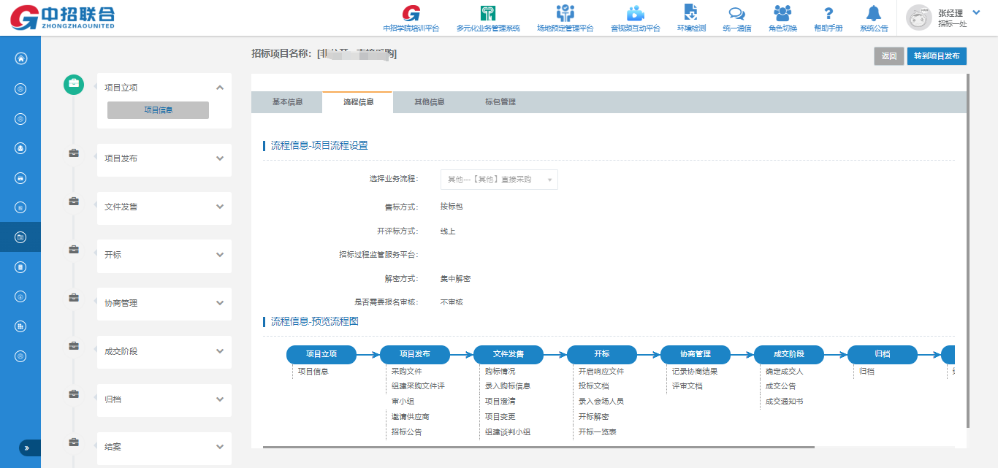
- 竞价采购
可在平台中开展竞价项目，设置竞价参数。供应商报名参与后，采购人可在竞价时间开始时实时监控项目状态、供应商报价、历史报价等内容。竞价大厅内采购人可以随时对投标人发起沟通。供应商可提交报价、查看最新排名等。
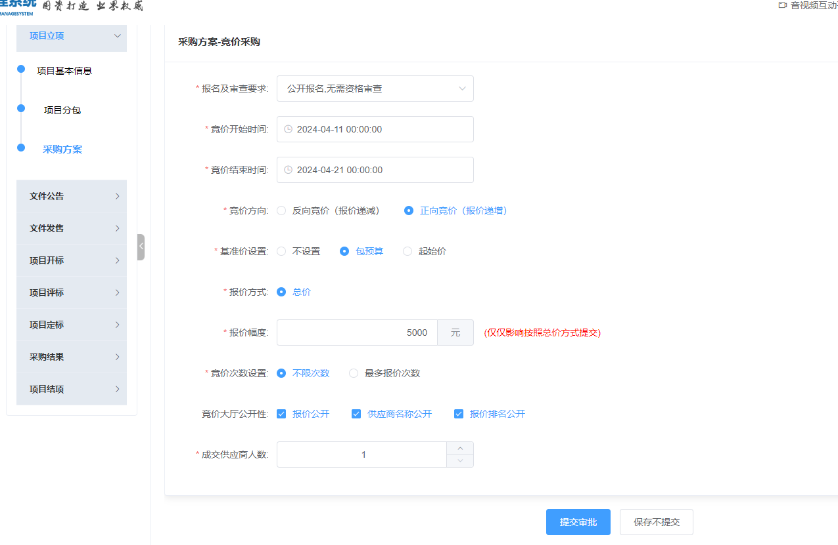
- 框架协议
平台具有框架协议相关功能，包括采购需求、供应商报价、发布结果公告、签署采购合同等环节。项目有三种成交方式：二次竞价、直接选定、顺序轮候。
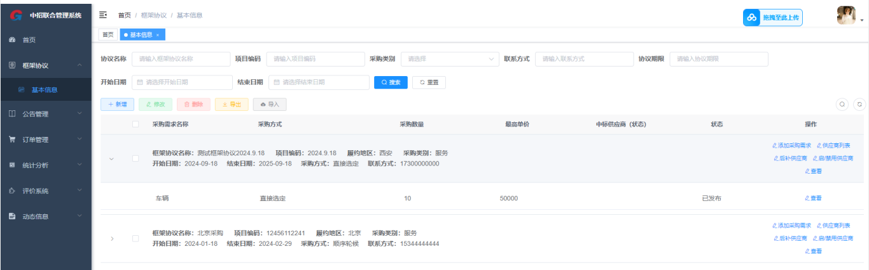

系统功能及服务要求与产品手册对照表
一级功能要求 | 二级功能要求 | 内容 | 产品手册应答项引导
3.2.1.1用户注册管理 | / | 1）具备从上述三类信息库交换信息的功能，并实现比对、排除重复，以及修正、验证确认、写入信息库的功能 | 产品手册 2.1.2
3.2.1.1用户注册管理 | / | 2）具备记录注册信息的申报人员和验证人员的功能 | 产品手册 2.2
3.2.1.1用户注册管理 | / | 3）具备绑定一个或多个CA证书的功能 | 产品手册 2.3.1
3.2.1.1用户注册管理 | / | 4）具备投标人只能将电子印章绑定到一个CA证书的功能。 | 产品手册 2.3.2
3.2.1.2招标方案管理 | 3.2.1.2.1项目管理 | 1）具备项目相关信息的建立和递交功能 | 产品手册 4.1.1.1
3.2.1.2招标方案管理 | 3.2.1.2.1项目管理 | 2）具备项目编号自动生成功能 | 产品手册 4.5.4
3.2.1.2招标方案管理 | 3.2.1.2.1项目管理 | 3）具备项目标段（包）建立和递交功能 | 产品手册 4.1.1.5
3.2.1.2招标方案管理 | 3.2.1.2.1项目管理 | 4）具备建立项目与本项目下标段（包）的关联关系（项目编号与标段编号存在关联关系） | 产品手册 4.1.1.5
3.2.1.2招标方案管理 | 3.2.1.2.1项目管理 | 5）具备项目委托合同的编辑、递交和签署功能 | 产品手册 4.1.1.4
3.2.1.2招标方案管理 | 3.2.1.2.1项目管理 | 6）具备向指定媒介提供项目数据的功能。 | 产品手册 4.1.1.5
3.2.1.2招标方案管理 | 3.2.1.2.2招标文件管理 | 1）具备招标文件的编辑、提交、审核、确认、备案、发出功能 | 产品手册 4.1.2.1
3.2.1.2招标方案管理 | 3.2.1.2.2招标文件管理 | 2）具备按照标准文件或示范文本生成招标文件的功能 | 产品手册 4.1.2.1.4
3.2.1.2招标方案管理 | 3.2.1.2.2招标文件管理 | 3）具备设定投标文件主要内容、格式要求的功能 | 产品手册 4.1.2.1.2
3.2.1.2招标方案管理 | 3.2.1.2.2招标文件管理 | 4）具备设定投标文件递交截止时间（开标时间）及其控制的功能 | 产品手册 4.1.2.1.1
3.2.1.2招标方案管理 | 3.2.1.2.2招标文件管理 | 5）具备记录招标文件下载人、下载时间、下载次数的功能 | 产品手册 4.1.2.1.5
3.2.1.2招标方案管理 | 3.2.1.2.2招标文件管理 | 6）具备将招标文件多个不同格式附件组合打包生成一个文件的功能 | 详见产品手册 4.1.2.1.2
3.2.1.2招标方案管理 | 3.2.1.2.2招标文件管理 | 7）具备向指定媒介提供招标文件的功能 | 详见产品手册 4.1.2.1.5
3.2.1.2招标方案管理 | 3.2.1.2.3资格预审文件管理 | 1）资格预审文件的管理应满足上述招标文件管理相同的规定 | 详见产品手册 4.1.2.1
3.2.1.2招标方案管理 | 3.2.1.2.4踏勘现场管理 | 1）具备现场踏勘通知的编辑、发出功能 | 详见产品手册 4.1.2.4.1
3.2.1.2招标方案管理 | 3.2.1.2.4踏勘现场管理 | 2）具备按招标文件约定的时间，向所有已获取招标文件的潜在投标人发出现场踏勘通知和提示现场踏勘时间的功能 | 详见产品手册 4.1.2.4.2
3.2.1.2招标方案管理 | 3.2.1.2.4踏勘现场管理 | 3）具备现场踏勘信息的记录功能 | 详见产品手册 4.1.2.4.3
3.2.1.3开评标场地管理 | / | 1）具备开评标场地预约的功能 | 详见产品手册 4.1.3.3
3.2.1.3开评标场地管理 | / | 2）具备将项目相关信息（如专家信息）推送至开评标现场 | 详见产品手册 4.1.3.4
3.2.1.3开评标场地管理 | / | 3）具备开评标现场相关数据（如音视频）的调阅功能 | 详见产品手册 4.1.3.4
3.2.1.4发标管理 | 3.2.1.4.1招标公告与资格预审公告管理 | 1）具备公开招标项目采用资格后审的招标公告和采用资格预审的资格预审公告的编辑、提交、审核、验证确认和发布功能 | 详见产品手册 4.1.2.2
3.2.1.4发标管理 | 3.2.1.4.1招标公告与资格预审公告管理 | 2）具备记录招标公告和资格预审公告编辑、递交发布责任人和验证责任人的功能 | 详见产品手册 4.1.2.2.3
3.2.1.4发标管理 | 3.2.1.4.1招标公告与资格预审公告管理 | 3）具备招标公告和资格预审公告同步递交到指定媒介发布的功能 | 详见产品手册 4.1.2.2.5
3.2.1.4发标管理 | 3.2.1.4.1招标公告与资格预审公告管理 | 4）具备向指定媒介同步提供招标公告和资格预审公告的功能 | 详见产品手册 4.1.2.2.5
3.2.1.4发标管理 | 3.2.1.4.2投标邀请书管理 | 1）具备从投标人信息库中获取满足投标资格条件或特定条件的潜在投标人的功能 | 详见产品手册 4.1.2.3
3.2.1.4发标管理 | 3.2.1.4.2投标邀请书管理 | 2）具备投标邀请书的编辑和发出功能 | 详见产品手册 4.1.2.3.1
3.2.1.4发标管理 | 3.2.1.4.2投标邀请书管理 | 3）具备被邀请人接受和拒绝投标邀请的回复功能 | 详见产品手册 4.1.2.3.2
3.2.1.4发标管理 | 3.2.1.4.3资格预审文件/招标文件澄清与修改管理 | 1）具备文件澄清问题的编辑、递交功能 | 详见产品手册 4.1.3.1.1
3.2.1.4发标管理 | 3.2.1.4.3资格预审文件/招标文件澄清与修改管理 | 2）具备符合法律法规规章规定和招标文件约定的由资格预审申请人/投标人递交澄清问题的时间控制功能 | 详见产品手册 4.1.3.1.1
3.2.1.4发标管理 | 3.2.1.4.3资格预审文件/招标文件澄清与修改管理 | 3）具备招标人对文件的澄清与修改进行编辑、审核、发出的功能 | 详见产品手册 4.1.3.1.2
3.2.1.4发标管理 | 3.2.1.4.3资格预审文件/招标文件澄清与修改管理 | 4）具备符合法律法规规章规定和招标文件约定的招标人递交澄清答复的时间控制功能，以及向所有已获取文件的潜在资格预审申请人/投标人发送通知，并以醒目方式公告澄清与修改内容的功能 | 详见产品手册 4.1.3.1.3
3.2.1.4发标管理 | 3.2.1.4.3资格预审文件/招标文件澄清与修改管理 | 5）具备潜在资格预审申请人/投标人下载澄清与修改文件，并递交回执的功能 | 详见产品手册 4.1.3.1.3
3.2.1.5投标管理 | 3.2.1.5.1资格预审申请文件/投标文件管理 | 1）具备在线或离线编辑和制作文件的功能，主要包括文件导入、文件内容编辑、工程量清单（如有）导入、版式文件转换、电子签章、文件生成、校验以及加密等功能 | 详见产品手册 4.1.4
3.2.1.5投标管理 | 3.2.1.5.1资格预审申请文件/投标文件管理 | 2）具备通过网络对文件递交、修改和撤回功能 | 详见产品手册 4.1.4.3
3.2.1.5投标管理 | 3.2.1.5.1资格预审申请文件/投标文件管理 | 3）具备按照招标文件中的递交截止时间控制文件递交、补充、修改和撤回的功能 | 详见产品手册 4.1.4.3
3.2.1.5投标管理 | 3.2.1.5.1资格预审申请文件/投标文件管理 | 4）具备递交时间截止后，拒绝资格预审申请人/投标人递交、修改和撤回文件的功能 | 详见产品手册 4.1.4.3
3.2.1.5投标管理 | 3.2.1.5.1资格预审申请文件/投标文件管理 | 5）具备拒绝接收递交时间截止时尚未完成传输的文件的功能 | 详见产品手册 4.1.4.3
3.2.1.5投标管理 | 3.2.1.5.1资格预审申请文件/投标文件管理 | 6）具备对文件的主要数据项内容和格式进行校验的功能 | 详见产品手册 4.1.4.2
3.2.1.5投标管理 | 3.2.1.5.1资格预审申请文件/投标文件管理 | 7）具备文件防篡改的功能 | 详见产品手册 4.1.4.2
3.2.1.5投标管理 | 3.2.1.5.1资格预审申请文件/投标文件管理 | 8）具备投标人按照招标文件约定的加密方式选择按标段（包）分段或整体加密、递交文件的功能 | 详见产品手册 4.1.4.2
3.2.1.5投标管理 | 3.2.1.5.1资格预审申请文件/投标文件管理 | 9）具备文件接收、校验、按接收时间排序和回执递交功能 | 详见产品手册 4.1.4.2
3.2.1.5投标管理 | 3.2.1.5.1资格预审申请文件/投标文件管理 | 10）具备拒收未按法律法规规章规定和招标文件要求递交文件的功能 | 详见产品手册 4.1.4.3
3.2.1.5投标管理 | 3.2.1.5.1资格预审申请文件/投标文件管理 | 11）具备禁止除资格预审申请人/投标人外的任何人在投标截止前解密、提取文件的功能 | 详见产品手册 4.1.4.2
3.2.1.5投标管理 | 3.2.1.5.1资格预审申请文件/投标文件管理 | 12）具备截止时间使用国家授时中心标准时间，动态显示国家授时中心当前时间 | 详见产品手册 4.1.4.3
3.2.1.5投标管理 | 3.2.1.5.2投标保证金管理 | 1）具备记录和提示投标保证金接收、退还信息的功能 | 详见产品手册 4.1.4.4
3.2.1.5投标管理 | 3.2.1.5.2投标保证金管理 | 2）具备投标保证金接收情况展示的功能 | 详见产品手册 4.1.4.5
3.2.1.5投标管理 | 3.2.1.5.2投标保证金管理 | 3）具备按照招标文件要求对投标保证金支付形式、资金到账时间、金额、接收凭证等进行符合性校验的功能 | 详见产品手册 4.1.4.5
3.2.1.6开标管理 | 3.2.1.6.1签到记录 | 1）具备参加开标的人员通过网络远程办理电子签到的功能。 | 详见产品手册 4.1.5.1
3.2.1.6开标管理 | 3.2.1.6.2开标唱标 | 1）具备开标时验证投标人是否达到和显示法定数量,并可以根据实际情况启动开标或取消开标的功能 | 详见产品手册 4.1.5.2
3.2.1.6开标管理 | 3.2.1.6.2开标唱标 | 2）具备开标时验证并公布投标文件不被篡改、不遗漏及其投标过程记录的功能 | 详见产品手册 4.1.5.3
3.2.1.6开标管理 | 3.2.1.6.2开标唱标 | 3）具备按开标时间规定控制投标文件解密并记录解密过程的功能 | 详见产品手册 4.1.5.3
3.2.1.6开标管理 | 3.2.1.6.2开标唱标 | 4）具备招标人和投标人按照招标文件约定的解密方式解密投标文件以及解密失败时按规定补救方式执行的功能 | 详见产品手册 4.1.5.4
3.2.1.6开标管理 | 3.2.1.6.2开标唱标 | 5）具备投标文件数据读取、记录、展示的功能 | 详见产品手册 4.1.5.5
3.2.1.6开标管理 | 3.2.1.6.2开标唱标 | 6）具备开标过程信息的记录、编辑、参与单位电子签名确认和递交功能 | 详见产品手册 4.1.5.7.1
3.2.1.6开标管理 | 3.2.1.6.2开标唱标 | 7）具备开标记录经过电子签名确认后，可向指定媒介同步交换、公布的功能 | 详见产品手册 4.1.5.7.1
3.2.1.6开标管理 | 3.2.1.6.2开标唱标 | 8）具备开标记录模板的编辑、修改、管理的功能 | 详见产品手册 4.1.5.5
3.2.1.6开标管理 | 3.2.1.6.2开标唱标 | 9）具备展示投标人MAC码、IP地址、投标文件制作机器码等信息 | 详见产品手册 4.1.5.7.2
3.2.1.6开标管理 | 3.2.1.6.3资格预审文件的开启 | 1）资格预审文件的开启管理要求应符合上述开标唱标的规定 | 详见产品手册 4.1.5
3.2.1.7评标管理 | 3.2.1.7.1评标委员会管理 | 1）具备申请组建评标委员会的功能 | 详见产品手册 4.1.6.1.1
3.2.1.7评标管理 | 3.2.1.7.1评标委员会管理 | 2）具备连接已建立的专家库的功能 | 详见产品手册 4.1.6.1.2
3.2.1.7评标管理 | 3.2.1.7.1评标委员会管理 | 3）具备通过连接的专家库通知评标委员会成员报到时间、地点的功能 | 详见产品手册 4.1.6.1.2
3.2.1.7评标管理 | 3.2.1.7.1评标委员会管理 | 4）具备接收专家库反馈抽取评标专家名单 | 详见产品手册 4.1.6.1.2
3.2.1.7评标管理 | 3.2.1.7.1评标委员会管理 | 5）具备评标委员会成员帐号生成、签到、身份确认、回避确认的功能 | 详见产品手册 4.1.6.1.3
3.2.1.7评标管理 | 3.2.1.7.1评标委员会管理 | 6）具备评标专家行为考评记录，并递交到专家所属专家库的功能 | 详见产品手册 4.1.6.1.4
3.2.1.7评标管理 | 3.2.1.7.1评标委员会管理 | 7）提供评标委员会名单在评标前的保密功能 | 详见产品手册 4.1.6.1.2
3.2.1.7评标管理 | 3.2.1.7.1评标委员会管理 | 8）支持异地评标专家的抽取功能 | 详见产品手册 4.1.6.1.1
3.2.1.7评标管理 | 3.2.1.7.2评审管理 | 1）具备能够按招标文件约定的评标方法、评审因素和标准设置评审表格和评审项目的功能 | 详见产品手册 4.1.6.2
3.2.1.7评标管理 | 3.2.1.7.2评审管理 | 2）具备按招标文件约定的评标方法，对投标文件进行解析、对比，辅助评分或计算评标价的功能 | 详见产品手册 4.1.6.2
3.2.1.7评标管理 | 3.2.1.7.2评审管理 | 3）具备汇总计算投标人综合评分或评标价并进行排序的功能。4）具备编辑和发出评标澄清问题的功能 | 详见产品手册 4.1.6.2
3.2.1.7评标管理 | 3.2.1.7.2评审管理 | 5）具备投标人编辑和递交投标澄清文件的功能。 | 详见产品手册 4.1.6.2
3.2.1.7评标管理 | 3.2.1.7.2评审管理 | 6）具备依评审权限设置评审项目访问、信息阅读的功能 | 详见产品手册 4.1.6.2
3.2.1.7评标管理 | 3.2.1.7.2评审管理 | 7）具备以下评审功能：按招标项目类型和评标办法设置、维护和管理评标模板。依据招标项目清单、分项单价与投标报价进行校验、对比，提示差异。检测和辅助分析投标文件及异常投标行为。检测和辅助分析评标委员会成员打分结果 | 详见产品手册 4.1.6.2
3.2.1.7评标管理 | 3.2.1.7.3评标报告管理 | 1）具备评标报告编辑、阅读的权限设置、签署和提交功能 | 详见产品手册 4.1.6.2
3.2.1.7评标管理 | 3.2.1.7.3评标报告管理 | 2）具备向监督通道提供评标报告数据的功能 | 详见产品手册 4.1.6.3
3.2.1.7评标管理 | 3.2.1.7.4远程异地评标 | 1）对评标委员会实现有效的监控 | 详见产品手册 4.1.6.4
3.2.1.7评标管理 | 3.2.1.7.4远程异地评标 | 2）对评标时间和地点进行控制 | 详见产品手册 4.1.6.4
3.2.1.7评标管理 | 3.2.1.7.4远程异地评标 | 3）评标委员会评标必需的沟通功能 | 详见产品手册 4.1.6.4
3.2.1.7评标管理 | 3.2.1.7.5资格预审申请文件的评审 | 资格预审申请文件的评审应满足3.2.1.7.1至3.2.1.7.1.4功能要求 | 详见产品手册 4.1.6
3.2.1.8定标管理 | 3.2.1.8.1中标候选人公示管理 | 1）具备中标候选人公示的编辑、提交审核、验证确认、发布功能 | 详见产品手册 4.1.7.2
3.2.1.8定标管理 | 3.2.1.8.1中标候选人公示管理 | 2）具备向指定媒介提供中标候选人公示数据的功能 | 详见产品手册 4.1.7.2
3.2.1.8定标管理 | 3.2.1.8.2确认资格预审的申请人/确定中标人 | 1）具备授权资格审查委员会确认通过资格预审的申请人/授权评标委员会确定中标人的功能 | 详见产品手册 4.1.7.1
3.2.1.8定标管理 | 3.2.1.8.2确认资格预审的申请人/确定中标人 | 2）具备招标人确认通过资格预审的申请人/确定中标人的功能 | 详见产品手册 4.1.7.1
3.2.1.8定标管理 | 3.2.1.8.3中标结果公告管理 | 具备编辑、提交审核、验证确认、备案、发布和向指定媒介提供中标结果公告的功能 | 详见产品手册 4.1.7.3
3.2.1.8定标管理 | 3.2.1.8.4资格预审/中标通知书管理 | 1）具备中标通知书的编辑、验证确认和递交的功能 | 详见产品手册 4.1.7.4
3.2.1.8定标管理 | 3.2.1.8.4资格预审/中标通知书管理 | 2）具备向中标人提供中标通知书的功能 | 详见产品手册 4.1.7.4
3.2.1.8定标管理 | 3.2.1.8.5合同管理 | 1）提供招标项目标段（包）与合同的关联关系 | 详见产品手册 4.1.7.5
3.2.1.8定标管理 | 3.2.1.8.5合同管理 | 2）具备根据招标文件约定的内容，编辑、形成、递交、验证确认和签署合同文本的功能 | 详见产品手册 4.1.7.5
3.2.1.8定标管理 | 3.2.1.8.5合同管理 | 3）具备按规定要求向相关主体和管理单位收集、记录和验证合同履行结果的相关信息 | 详见产品手册 4.1.7.5
3.2.1.9费用管理 | / | 1）具备招投标过程中各类费用的支付结算、退还的信息管理及控制后续相关程序等管理功能 | 详见产品手册 4.3
3.2.1.9费用管理 | / | 2）费用类型包括资格预审文件费用、招标文件费用、投标保证金及其利息、交易服务费等 | 详见产品手册 4.3.2
3.2.1.9费用管理 | / | 3）具备选择多种支付结算方式的功能 | 详见产品手册 4.3
3.2.1.9费用管理 | / | 4）具备支持网上电子支付结算的功能 | 详见产品手册 4.3.3
3.2.1.10异议管理 | / | 1）具备投标人对资格预审文件、招标文件、开标过程、资格预审结果、评标结果按规定的时间提出异议的功能 | 详见产品手册 4.1.8.2
3.2.1.10异议管理 | / | 2）具备招标人在规定的时间内答复投标人异议的功能 | 详见产品手册 4.1.8.1
3.2.1.11招标异常管理 | / | 1）具备招标终止功能及招标终止公告的编辑、提交和发布功能 | 详见产品手册 4.1.9.1
3.2.1.11招标异常管理 | / | 2）具备重新发布招标公告或资格预审公告、资格预审文件或招标文件，并保留已完成招标程序的相关数据的功能 | 详见产品手册 4.1.9.2
3.2.1.12存档归档管理 | / | 1）具备对招标投标数据和文件、活动记录（招投标过程中操作人员和时间）等进行存档信息，可查阅的功能 | 详见产品手册 4.1.10.1
3.2.1.12存档归档管理 | / | 2）具备对存档信息进行分类、整理和归档的功能 | 详见产品手册 4.1.10.1
3.2.1.12存档归档管理 | / | 3）具备按权限查阅招标投标数据和文件的功能 | 详见产品手册 4.1.10.2
3.2.1.12存档归档管理 | / | 4）具备评标全过程录像自投标有效期结束之日起存档6个月以上的功能 | 详见产品手册 4.1.10.2
3.2.1.13信息资源库管理 | 3.2.1.13.1招标项目信息库管理 | 1）具备招标项目信息的建立和维护的功能 | 详见产品手册 3.1.1.1
3.2.1.13信息资源库管理 | 3.2.1.13.1招标项目信息库管理 | 2）具备标段（包）与中标信息建立和维护的功能 | 详见产品手册 3.1.1.3
3.2.1.13信息资源库管理 | 3.2.1.13.1招标项目信息库管理 | 3）具备招标项目相关时间信息的建立和维护功能 | 详见产品手册 3.1.1.2
3.2.1.13信息资源库管理 | 3.2.1.13.2招标人信息库管理 | 1）具备招标人信息建立和维护的功能 | 详见产品手册 3.2.1
3.2.1.13信息资源库管理 | 3.2.1.13.2招标人信息库管理 | 2）具备招标人信息管理的功能 | 详见产品手册 3.2.2
3.2.1.13信息资源库管理 | 3.2.1.13.2招标人信息库管理 | 3）具备招标人信息的检索和统计分析的功能 | 详见产品手册 3.2.3
3.2.1.13信息资源库管理 | 3.2.1.13.3招标代理机构信息库管理 | 1）具备招标代理机构信息建立和维护的功能 | 详见产品手册 3.3.1
3.2.1.13信息资源库管理 | 3.2.1.13.3招标代理机构信息库管理 | 2）具备招标代理机构信息管理和服务评价的功能 | 详见产品手册 3.3.2至3.3.3
3.2.1.13信息资源库管理 | 3.2.1.13.3招标代理机构信息库管理 | 3）具备招标人员相关信息管理的功能 | 详见产品手册 3.3.2
3.2.1.13信息资源库管理 | 3.2.1.13.3招标代理机构信息库管理 | 4）具备招标代理机构信息的检索和统计分析的功能 | 详见产品手册 3.3.2
3.2.1.13信息资源库管理 | 3.2.1.13.4投标人信息库管理 | 1）具备投标人信息建立和维护的功能 | 详见产品手册 3.4.1
3.2.1.13信息资源库管理 | 3.2.1.13.4投标人信息库管理 | 2）具备投标人信息归集的功能 | 详见产品手册 3.4.2
3.2.1.13信息资源库管理 | 3.2.1.13.4投标人信息库管理 | 3）具备投标人信息的检索和统计分析的功能 | 详见产品手册 3.4.2
3.2.1.13信息资源库管理 | 3.2.1.13.4投标人信息库管理 | 4）具备投标人黑名单的建立和管理的功能 | 详见产品手册 3.4.3
3.2.1.13信息资源库管理 | 3.2.1.13.5专家信息库管理 | 1）具备专家信息建立和维护的功能 | 详见产品手册 3.5.1
3.2.1.13信息资源库管理 | 3.2.1.13.5专家信息库管理 | 2）具备记录专家信息入库、变更和审核验证的时间以及责任人的功能 | 详见产品手册 3.5.4
3.2.1.13信息资源库管理 | 3.2.1.13.5专家信息库管理 | 3）具备专家回避情形和单位列表建立和维护的功能 | 详见产品手册 3.5.2
3.2.1.13信息资源库管理 | 3.2.1.13.5专家信息库管理 | 4）具备按地区、专业等随机抽取和记录专家的功能 | 详见产品手册 3.5.2
3.2.1.13信息资源库管理 | 3.2.1.13.5专家信息库管理 | 5）具备专家审核、入库、培训、考核、暂停、退出等功能 | 详见产品手册 3.5.3
3.2.1.13信息资源库管理 | 3.2.1.13.5专家信息库管理 | 6）具备专家自荐及邀请入库的功能 | 详见产品手册 3.5.3
3.2.1.13信息资源库管理 | 3.2.1.13.6价格信息库管理 | 1）具备对工程、货物、服务分类分项单价信息进行收集、整理、维护和查询的功能 | 详见产品手册 3.6
3.2.1.13信息资源库管理 | 3.2.1.13.6价格信息库管理 | 2）具备价格统计分析的功能 | 详见产品手册 3.6
3.2.1.14非公开招标管理 | / | 参考《电子采购交易规范非招标方式》（GB-T43711-2024），支持竞争谈判、询比、询价、单一来源、直接采购等几种非公开招标采购方式，对应的流程设置参考上述规范及行业管理要求，可满足结构化和非结构化两种模式编制采购文件和响应性文件，以及交易过程全程电子化和非全程电子化两种模式。 | 详见产品手册 4.2
3.2.1.15监督管理 | / | 具有流程环节预警指标预埋及触发功能；具备提供数据调阅与分析报表等功能 | 详见产品手册 4.6

功能特色

企业关联关系自动排查
以下为产品功能概述，具体功能详见产品手册第4.8.1章节 P180页。

关联关系排查
平台具有企业关联关系排查功能，支持排查企业、企业人员之间的关联关系，可选择项目内全部投标人或部分投标人进行关联关系排查，并设置穿透的层数，平台按照设置的要求进行关联关系查询，并出具分析报告。
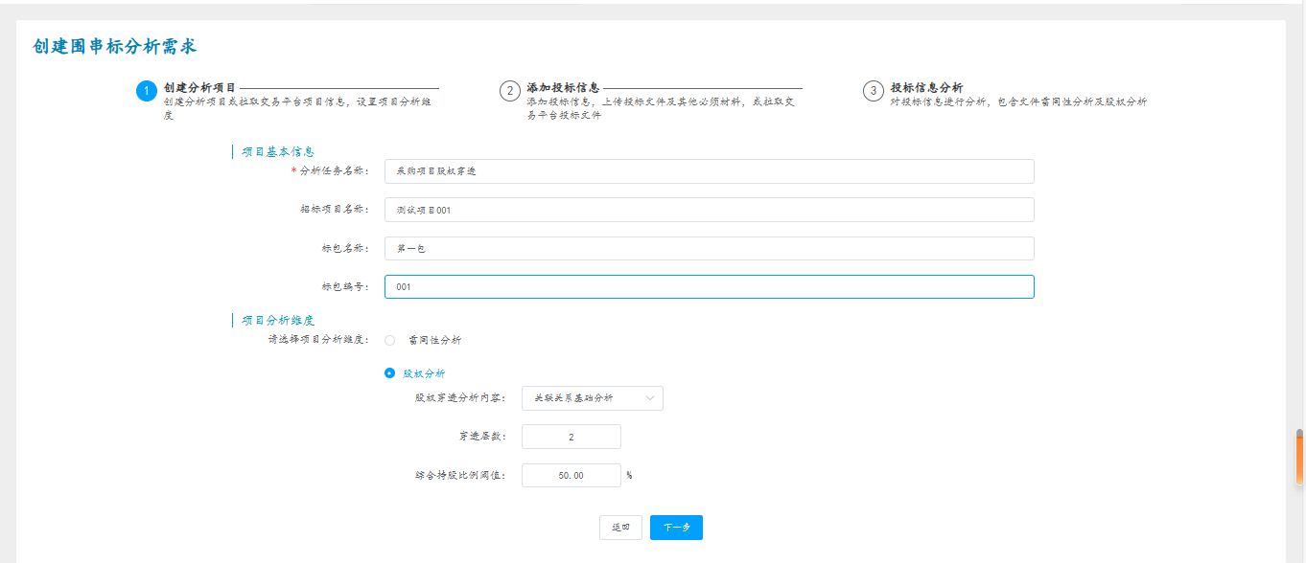
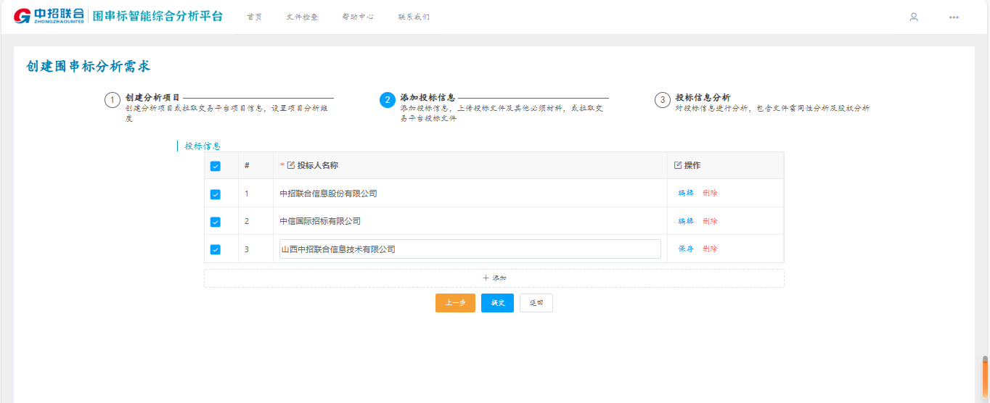
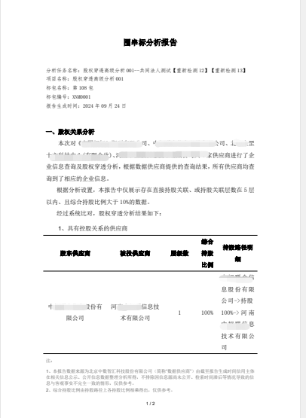

本功能应用案例证明
中科信工程咨询（北京）有限责任公司【详见14.10.5】
湖北香青肥料科技有限公司【详见14.10.8】

投标文件内容查重
以下为产品功能概述，具体功能详见产品手册第4.8.2章节 P183页。
平台具有投标文件雷同性分析功能，支持比对投标人的投标文件，分析投标文件的综合相似点及共同错误，识别投标人的围串标风险。

添加投标信息并进行围串标分析设置
可从平台项目中一键导入项目信息、招标文件；也可以直接在围串标系统内创建项目，完善项目名称、项目编号；设置检查标准包括：相似度阈值、查重段落数、是否对比图片等；
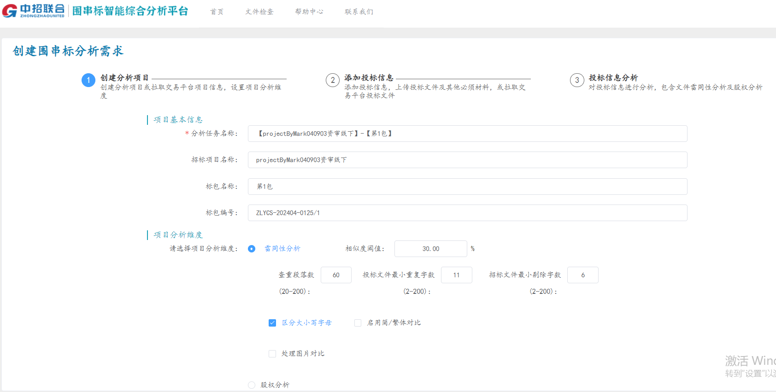

分析投标文件雷同性并生成分析结果
系统启动投标文件雷同性分析，校验各投标文件的综合相似点。待分析完成后，可查看整体分析结果、下载分析报告、查看单条数据对应的分析内容明细、下载明细条目，也可对项目进行重新分析。
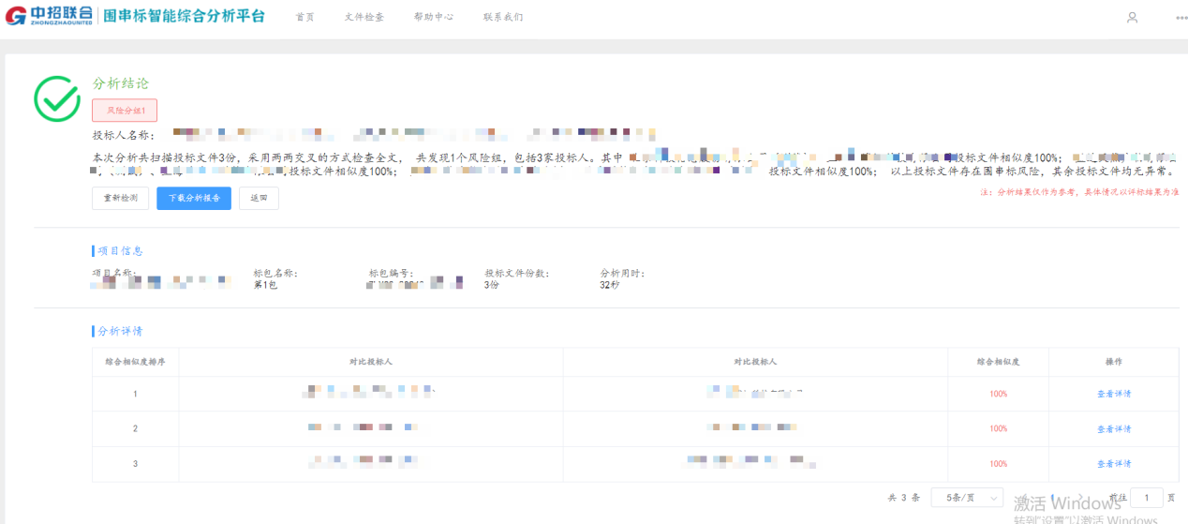
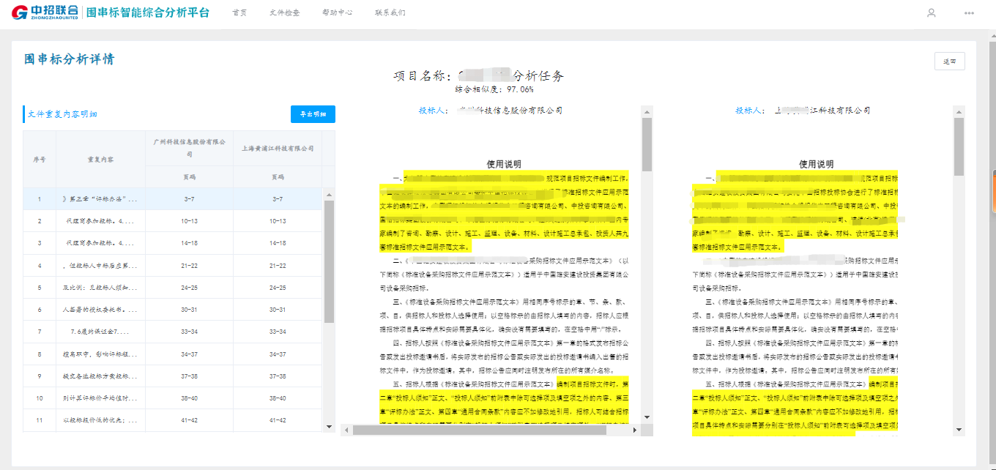

本功能应用案例证明
中信国际招标有限公司【详见14.10.1】
陕西省采购招标有限责任公司【详见14.10.3】
中科信工程咨询（北京）有限责任公司【详见14.10.5】
北京兴电国际工程管理有限公司【详见14.10.7】
湖北香青肥料科技有限公司【详见14.10.8】
河南省烟草公司郑州市公司【详见14.10.9】
河南省烟草公司洛阳市公司【详见14.10.10】
河南省烟草公司许昌市公司【详见14.10.11】
河南省烟草公司南阳市公司【详见14.10.12】
河南省烟草公司三门峡市公司【详见14.10.13】

投标文件比对评审
以下为产品功能概述，具体功能详见产品手册第4.8.3章节 P185 页。

评标时投标文件对比
支持投标文件对比评审、评审项定位功能；专家评标时，针对同一评审项可通过页面左上角的切换功能选择切换投标人来查看不同投标人的应答内容，通过这种操作可以简便、快捷的对比各投标人的优劣势，提升评审效率。
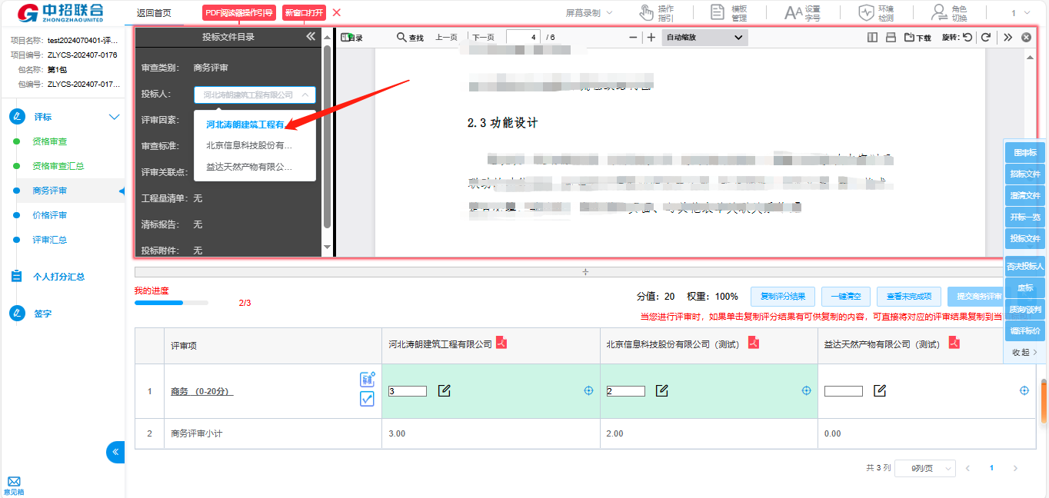

本功能应用案例证明
中信国际招标有限公司【详见14.10.1】
黑龙江省招标有限公司【详见14.10.2】
陕西省采购招标有限责任公司【详见14.10.3】
湖北香青肥料科技有限公司【详见14.10.8】
河南省烟草公司郑州市公司【详见14.10.9】
河南省烟草公司洛阳市公司【详见14.10.12】
河南省烟草公司许昌市公司【详见14.10.11】
河南省烟草公司南阳市公司【详见14.10.12】
河南省烟草公司三门峡市公司【详见14.10.13】

盲评
以下为产品功能概述，具体功能详见产品手册第4.8.4章节 P185页。

专家盲评
平台支持专家盲评模式，项目评审时如果选择了双盲评审，远程开评标视频会议室中各评标专家姓名、影像、声音会做特殊处理，通过遮脸、变声的方式隐藏评审专家的实际信息，各评标专家之间的身份不可见，减少人为干扰因素，使评审过程更加公正。
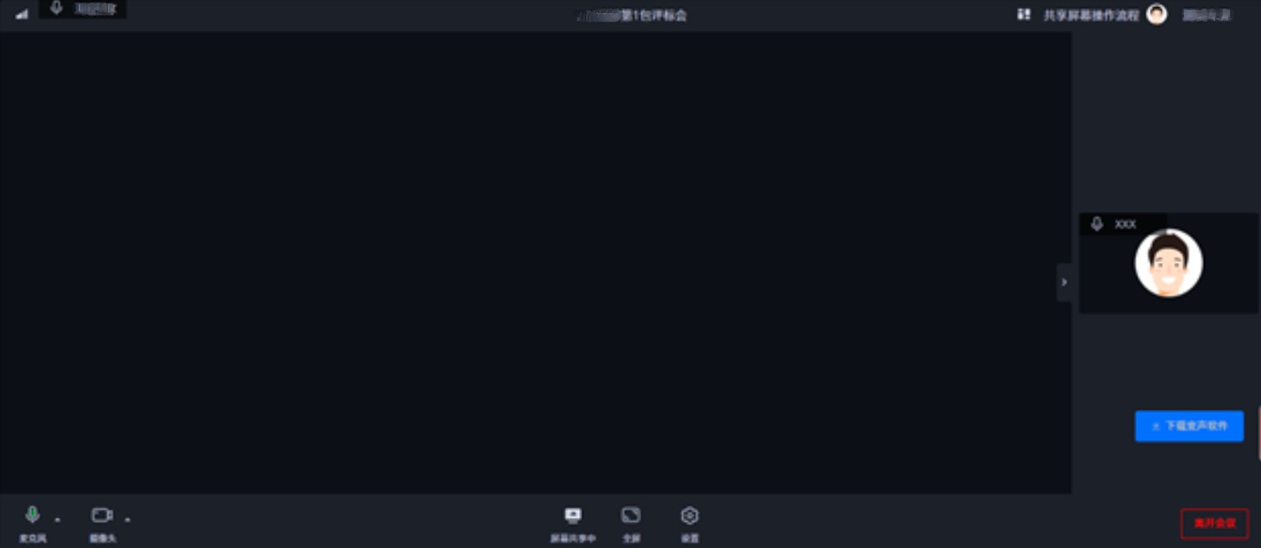

技术暗标
平台支持暗标项目，投标人制作投标文件时，非暗标部分投标文件与暗标部分投标文件拆分上传，并统一打包成一份投标文件在线递交，评标前，项目经理可在评审配置中设置技术暗标的评审顺序，可以优先评审技术暗标部分，也可以优先评审非暗标部分。
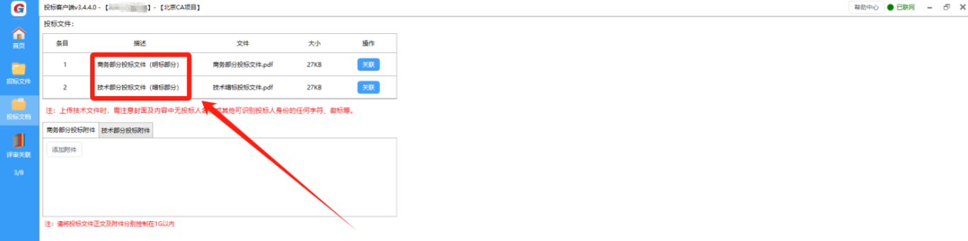
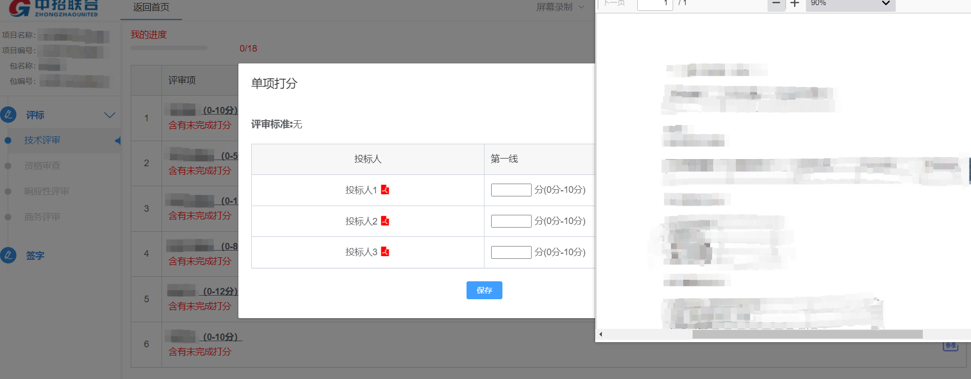
- 优先评审暗标部分
按照技术评审、初步评审、其他详细评审的顺序进行，技术评审中投标人顺序打乱、名称以代号展示，专家全部提交技术评审打分后恢复展示投标人名称，依次进行初步评审、详细评审。
- 优先评审非暗标部分
按照初步评审、技术评审、其他详细评审的顺序进行，专家全部提交初步评审评审结果后方可进行技术评审，专家全部提交技术评审打分后方可进行其他详细评审。仅“技术评审”中的投标人顺序打乱、名称以代号展示，其余评审环节均展示投标人真实名称。

本功能应用案例证明
中信国际招标有限公司【详见14.10.1】
黑龙江省招标有限公司【详见14.10.2】
河南省烟草公司郑州市公司【详见14.10.9】
河南省烟草公司洛阳市公司【详见14.10.10】
河南省烟草公司许昌市公司【详见14.10.11】
河南省烟草公司南阳市公司【详见14.10.12】
河南省烟草公司三门峡市公司【详见14.10.13】

移动应用

基于微信与钉钉的移动应用
以下为产品功能概述，具体功能详见产品手册第4.9章节 P188页。
平台移动端应用包括微信和钉钉两类，主要功能包括绑定账号、查看项目公告、变更公告、查看项目信息、在线报名、在线支付、移动审批、统计等；通过集成钉钉、微信等常用软件，平台会自动实时地推送最新的采购消息及待办的事项到个人工作台，可快速清晰地了解最新的项目动态，使得采购流程可以随时随地进行，不再受地点限制，从而提高采购效率。
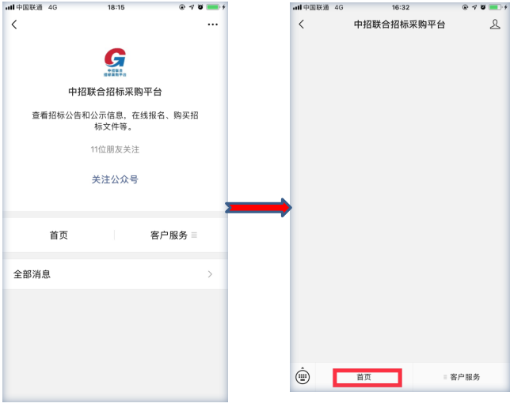
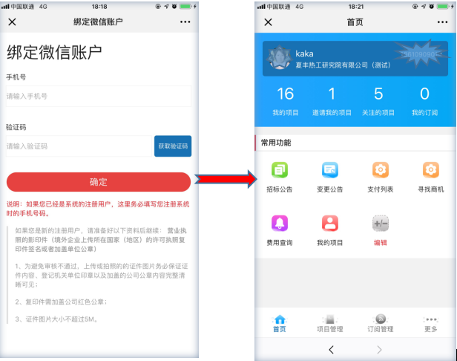
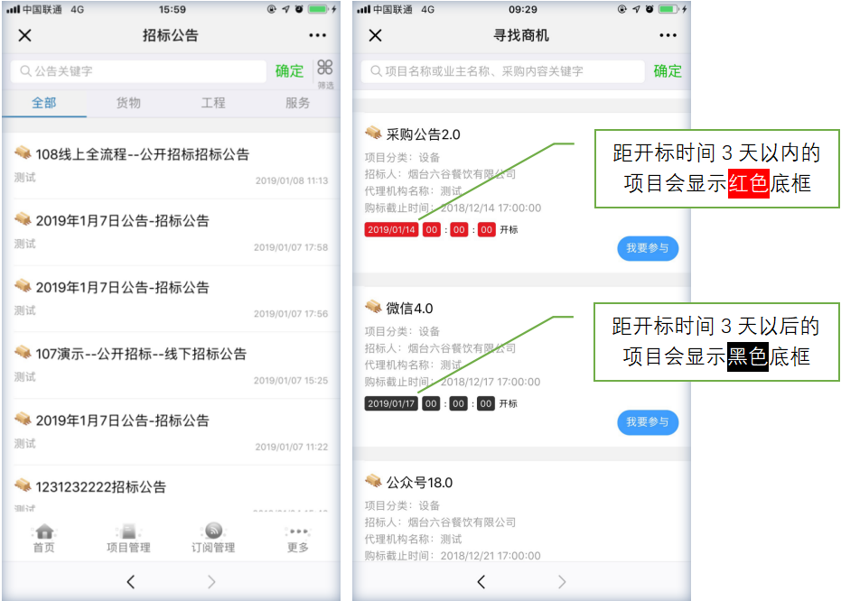
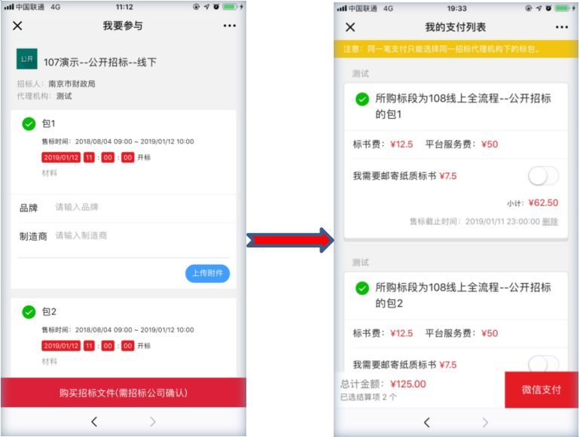

本功能应用案例证明
中钢招标有限责任公司【详见14.10.4】
北京江河润泽工程管理咨询有限公司【详见14.10.6】
北京兴电国际工程管理有限公司【详见14.10.7】

在线监督
以下为产品功能概述，具体功能详见产品手册第4.6章节 P173页。
平台提供在线监督功能，包括项目全过程监控、流程预警两大功能，对招投标流程的各环节进行实时监测和提醒，确保能及时发现、处理各种风险，确保采购各环节合法合规。

项目过程监控
平台自动更新项目进度、项目文件状态等信息，包括查看项目基础信息、项目公告和发布情况、招标文件、售标情况、开标情况、中标通知书等，且设置了审核确认环节，如招标文件编制、开标唱标等关键节点需要审批通过或签字确认才能继续流转。
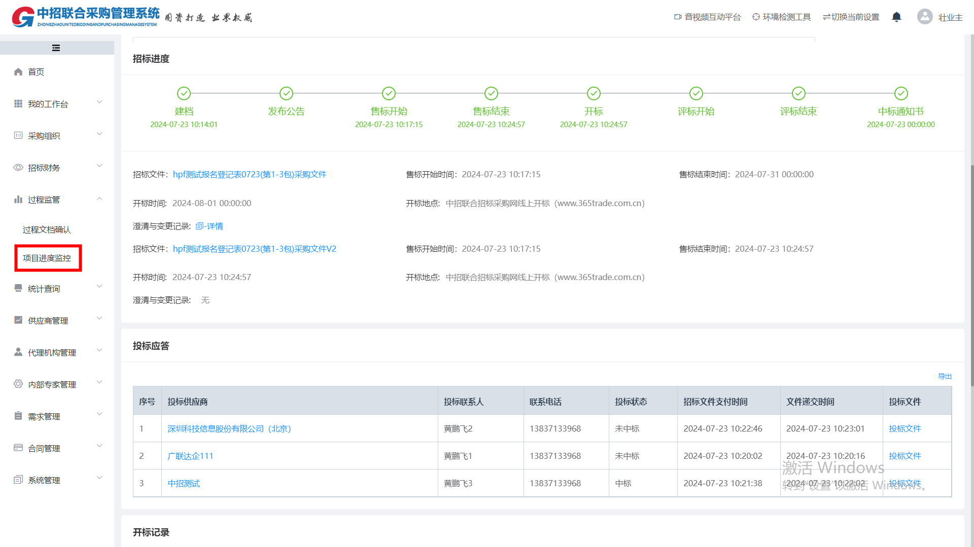

项目流程预警
平台具有风险指标预埋及流程预警功能，在项目关键节点可预埋风险指标，实时监测业务流程和项目进展情况，识别潜在风险点，并触发预警通知。可通过多种方式触达相关人员，比如短信、系统消息等，以确保相关人员可以快速接收预警通知并采取风险应对措施，有效规避采购风险。
- 系统消息设置
平台具有系统消息设置功能，可设置消息类型包括项目异常处理、审批提醒、供应商报名提醒、开标提醒、合同到期提醒等，可选择需要通知的角色，并设置消息通知的方式，支持系统通知和短信通知两种方式，支持设置消息通知节点，可以随时通知或在特定之间前通知。
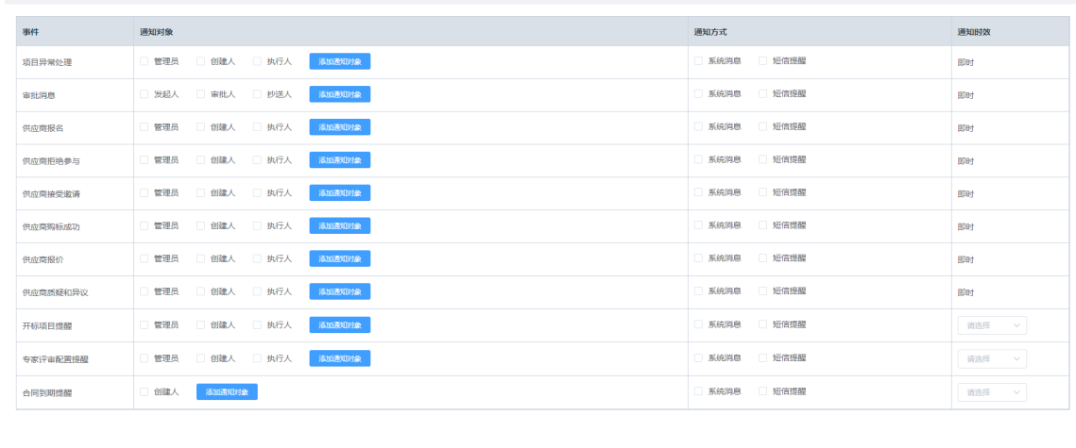
- 时间节点管理
平台具备时间节点管理功能，对于文件发售时间、开标时间、澄清时间、异议提出时间、中标公示时间严格控制，支持按照自然日或工作日设置校验。在平台进行招标采购活动时，系统将校验所设置的时间是否符合节点要求，如果不符合，将弹出风险提醒，并限制下一步操作，不允许流转到其他环节。
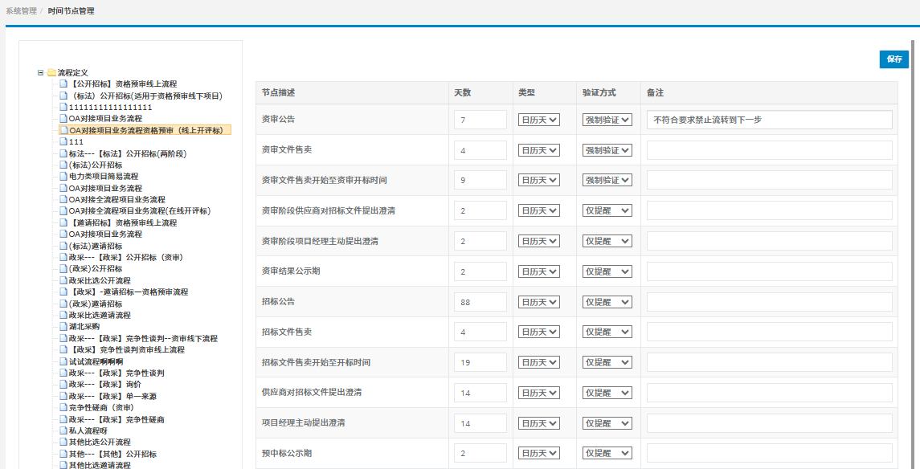
- 数据调阅与分析报表
平台可根据业务需要提供数据调阅与分析报表功能，且具备日志管理模块，记录操作人、操作账号、操作类型和操作结果等数据，支持被授权人查看系统日志。
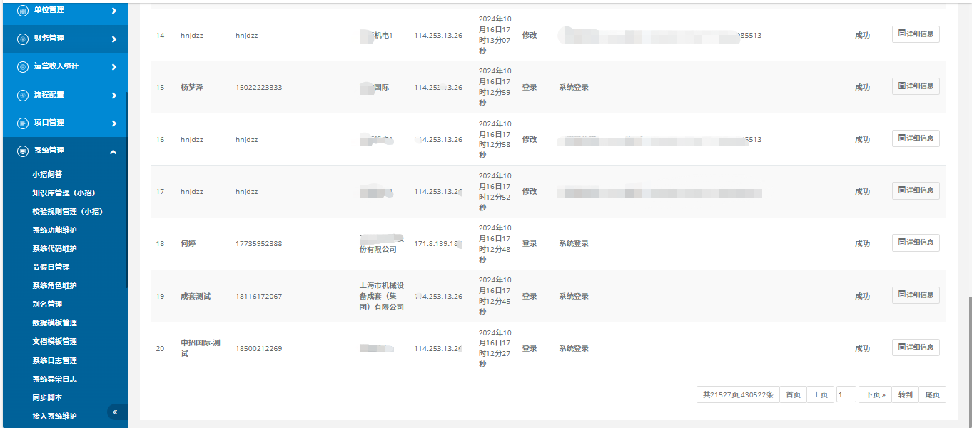

本功能应用案例证明
黑龙江省招标有限公司【详见14.10.2】
北京江河润泽工程管理咨询有限公司【详见14.10.6】
北京兴电国际工程管理有限公司【详见14.10.7】
湖北香青肥料科技有限公司【详见14.10.8】
河南省烟草公司郑州市公司【详见14.10.9】
河南省烟草公司洛阳市公司【详见14.10.10】
河南省烟草公司许昌市公司【详见14.10.11】
河南省烟草公司南阳市公司【详见14.10.12】
河南省烟草公司三门峡市公司【详见14.10.13】

大数据分析
以下为产品功能概述，具体功能详见产品手册第4.10.3章节 P207页。
平台具备大数据相关功能，融合报表统计、趋势分析及数据驾驶舱等核心工具，提供全方位、智能化的数据分析。通过报表统计，可直观掌握采购活动的各项关键数据；趋势分析可监测市场动向；数据驾驶舱整合多维度数据，实现实时监控，确保采购过程高效透明，提升企业的采购管理水平，支持辅助决策。

数据驾驶舱
平台具备数据驾驶舱，覆盖企业全量招投标数据，包括业务流程、采购类型、采购方式等招投标业务数据的统计、趋势走向、业绩与收入统计分析等；驾驶舱分为公司权限、部门权限，数据的统计与查看按照权限严格控制，非授权人员无法查看数据。
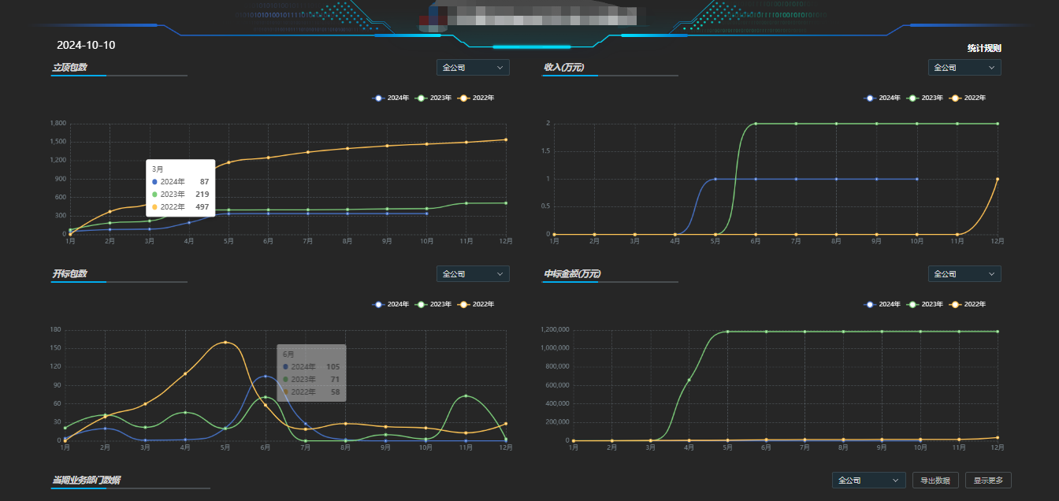
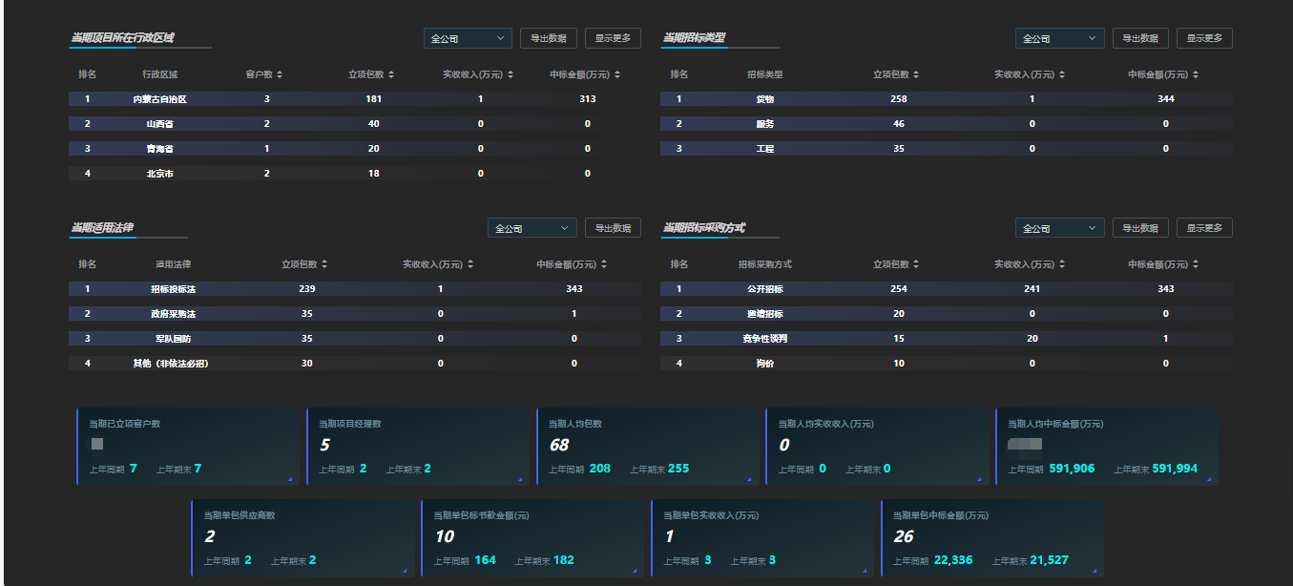

大数据分析
项目数据概览提供各年度项目的数量统计、委托金额统计，并提供数量和金额的环比数据；展示各区域项目数量统计、委托金额和环比数据，可按照年份、监督部门、服务种类切换，查看不同维度的项目数据；展示各区域项目采购情况等信息。
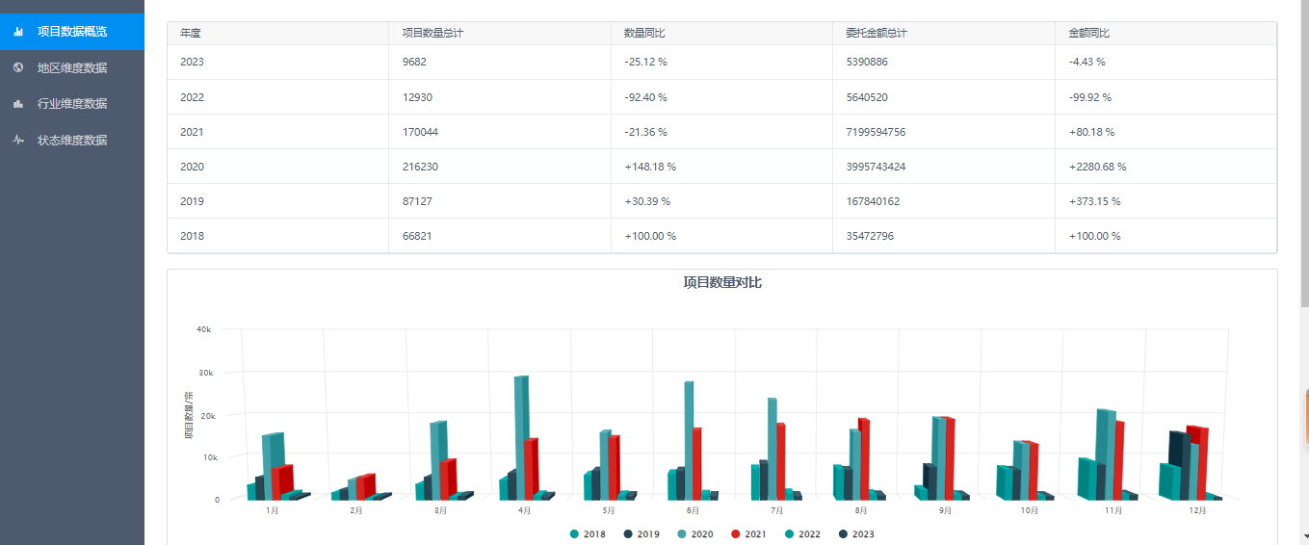
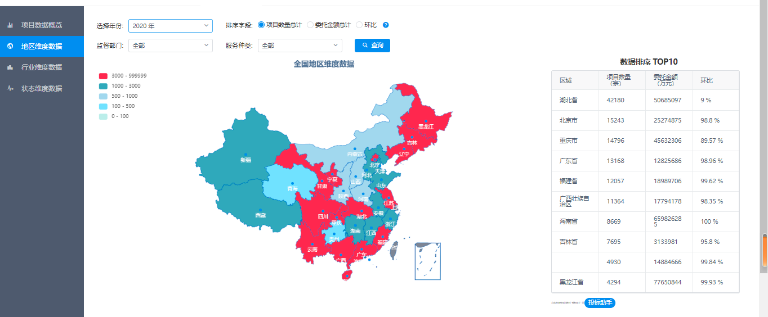

数据图表
以条形图、饼图、柱状图等形式展示采购数据统计分析，采购内容统计展示不同采购品目时间段内建档的数量，采购组织分析展示各部门、分公司项目执行情况，采购方式分类展示公开招标、邀请招标等流程的数量占比，项目规模统计展示时间段内不同规模项目的分布；代理项目数量分析展示各代理机构项目情况，共同竞标人分析展示投标人参与项目的情况。
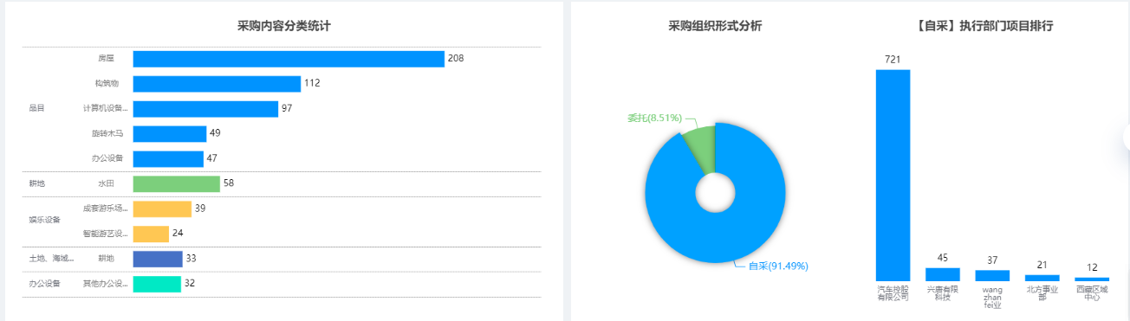
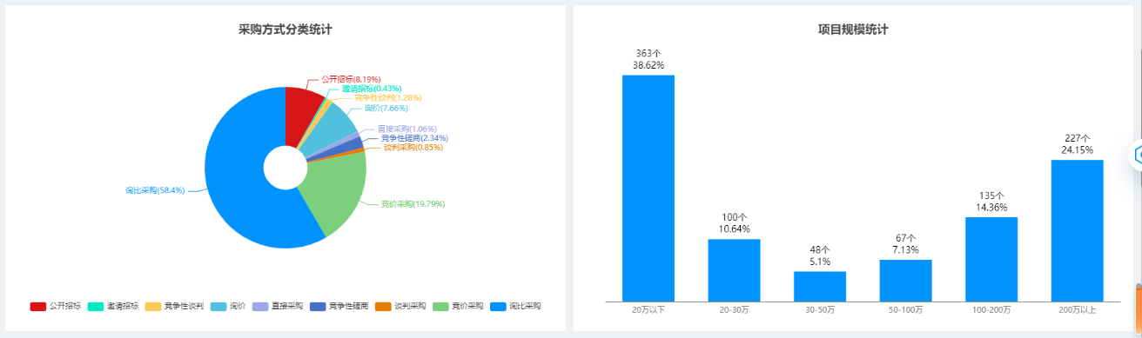
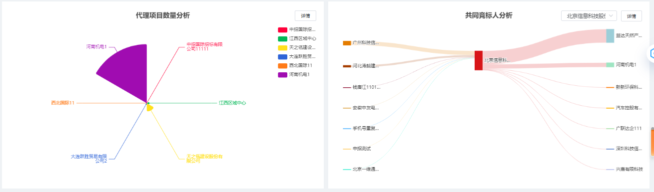
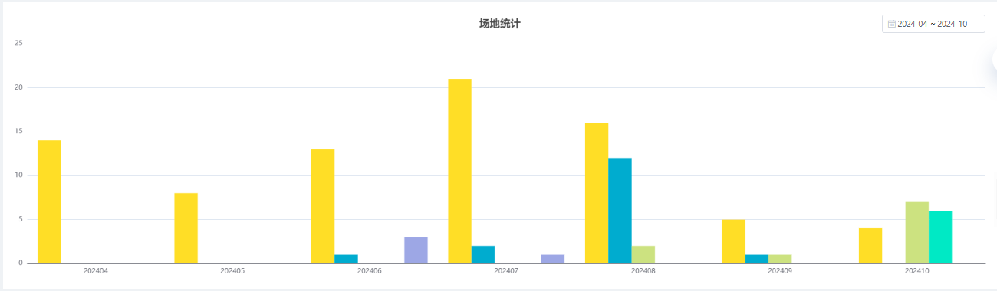

本功能应用案例证明
黑龙江省招标有限公司【详见14.10.2】
中钢招标有限责任公司【详见14.10.4】
中科信工程咨询（北京）有限责任公司【详见14.10.5】
北京江河润泽工程管理咨询有限公司【详见14.10.6】

人工智能技术应用
以下为产品功能概述，具体功能详见产品手册第4.11章节 P210 页。
借助AI的文本纠错能力，结合审查规则配置功能可为用户提供招标公告、招标文件的智能审查工具。提升业务人员所编写的文档内容的准确性，降低出错概率。审批人员在审批文件时，不再需要逐字逐页查看整本招标文件或公告，智能审查系统可以快速检查全文，并标注出文档中的文字、标点错误，根据预先配置的检查规则标注出不符合要求的文档内容；在提升审查效率的同时，也保证了文档的合规性。

校验规则管理
添加检验规则，设置规则名称、选择校验类型（如招标文件，招标公告，结果公告，结果公示）、添加检验规则。
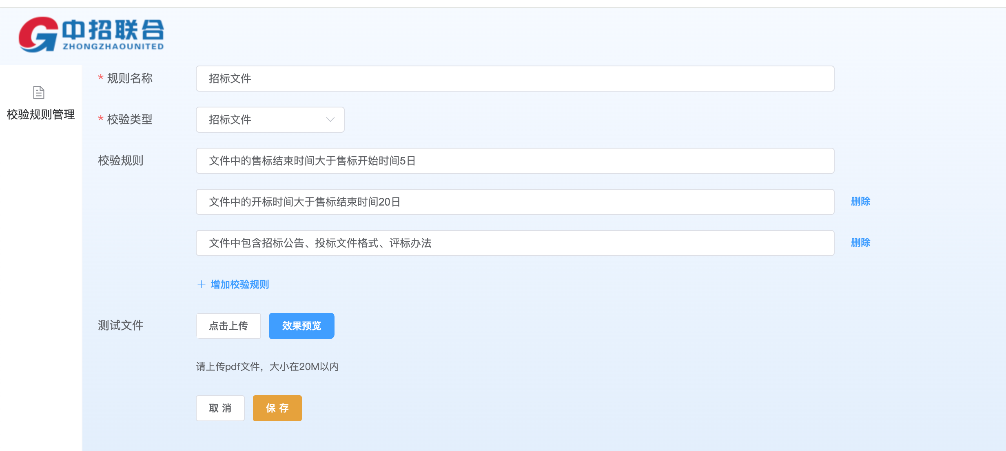

文件检查
平台按照文本校验规则解析文件，文件解析完成之后，便可查看规则以及文本检查结果，针对检查结果，系统将会提示替换建议。
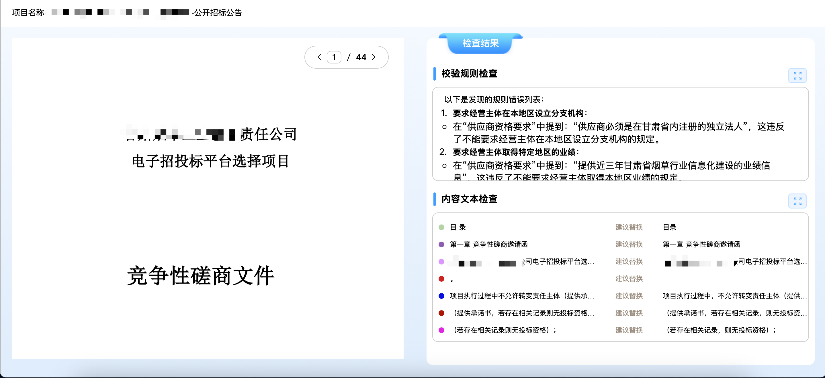

本功能应用案例证明
陕西省采购招标有限责任公司【详见14.10.3】

开评标现场管理
以下为产品功能概述，具体功能详见产品手册第4.4章节 P164页。

开评标场地预约
平台具备场地管理和场地预定功能，可在线预约项目开评标场地，选择需要使用的会议室和场地设备如投影设备、打印机、茶水等；项目经理根据项目的具体需求、开评标时间及会议室占用情况，为项目预定开评标场地，也可通过开标月历表查看项目开评标地点。
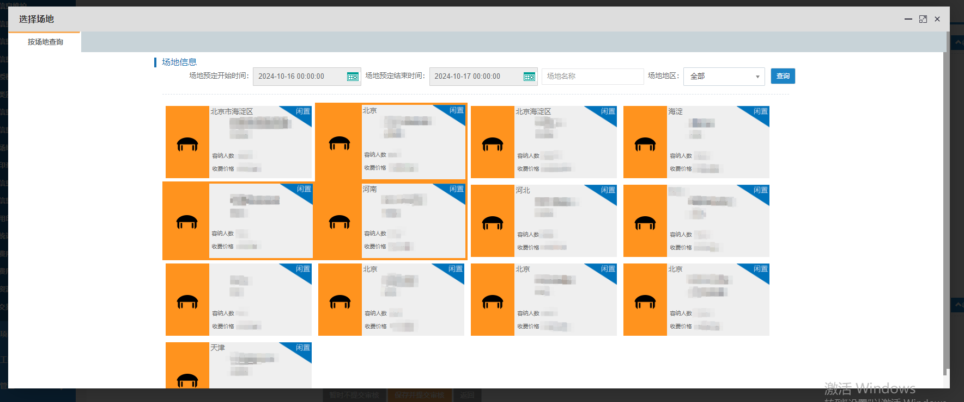
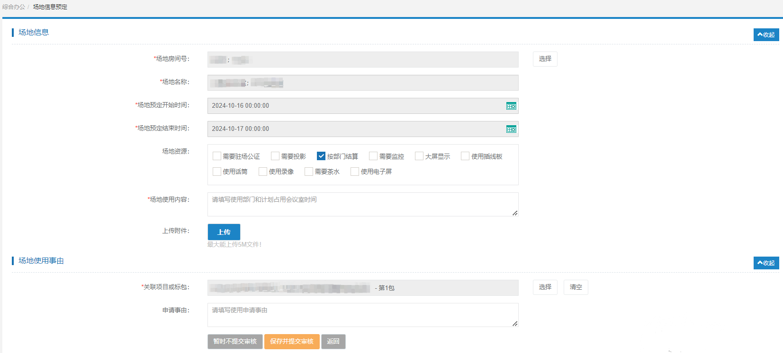
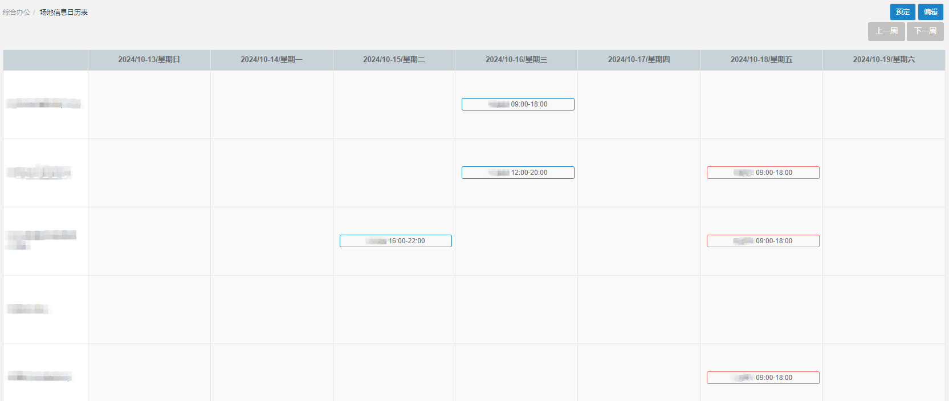

项目信息推送与音视频资料调阅
平台具有标准化接口，支持根据系统集成方案将开评标场地信息推送至线下指定开评标地点，将开评标项目与场地进行关联，开评标场地可查看项目信息；平台支持打包下载全过程的音视频资料，并可自投标有效期结束之日起存储6个月以上。
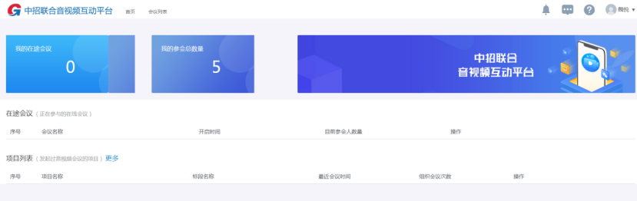

本功能应用案例证明
中信国际招标有限公司【详见14.10.1】
陕西省采购招标有限责任公司【详见14.10.3】
中钢招标有限责任公司【详见14.10.4】
湖北香青肥料科技有限公司【详见14.10.8】

系统技术方案
根据对现有招标文件技术服务要求的理解，本次项目需要在符合烟草行业信息化现状的基础上，采用如下稳定、可靠，先进的技术路线，遵循相关的法律法规、技术规范要求，建设满足行业管理要求的烟草行业采购交易监管平台：
（一）依托行业现有云平台
充分利用烟草行业已建成的行业云平台（包括行业主中心节点、行业副中心节点和若干省级工商企业节点即企业云平台）作为数字化采购交易监管平台的基础资源支撑。
（二）采用分层架构
参考新数基体系的分层架构理念，包括基础资源层、技术中间层、数据资源层和应用服务层：
基础资源层：由行业云平台提供计算、存储、网络等基础资源保障。
技术中间层：借助行业数字中台相关技术，利用业务中台的用户中心、消息中心等进行系统用户管理和消息推送，保障平台的业务交互功能。
数据资源层：利用数据中台的数据集成汇聚、数据资产管理等功能，对采购相关数据进行整合与管理，实现数据的有序流动和价值挖掘。
应用服务层：在此层搭建数字化采购交易监管平台的核心应用，包括电子采购系统和电子商城系统等，并与已有烟草的相关系统进行集成。
（三）遵循国家标准
严格遵循《电子招标投标办法》《电子采购交易规范非招标方式》等国家标准及规范进行设计与开发，确保系统功能符合采购交易管理要求。
- 符合安全要求
严格遵循《中华人民共和国数据安全法》《中华人民共和国个人信息保护法》《信息安全技术网络安全等级保护基本要求》(GB/T22239-2019)第三级要求进行安全设计。
下边我们针对技术服务要求的内容，编制了本项目建设的详细技术方案：

门户集成解决方案
门户集成的目标是实现系统与总公司一体化平台的统一门户集成，提供一站式的访问入口，提高工作效率和用户体验。

集成内容
统一身份认证：实现用户在统一门户上的单点登录，点击快捷图标即可直接登录被授权系统或应用，确保一次登录“全网通行”。
门户界面定制：根据用户需求和业务特点，定制个性化的门户界面，方便用户快速访问所需的功能和信息。
系统集成：将系统与统一门户进行集成，实现数据和业务的无缝对接。
消息通知：在门户上集中展示系统的消息通知，方便用户及时了解业务动态。
搜索功能：提供搜索集成功能，帮助用户快速找到所需的信息和功能。

技术架构
前端技术：采用响应式设计，支持多种终端设备访问，如电脑、平板、手机等。使用 HTML5、CSS3、JavaScript 等前端技术，实现门户界面的美观和交互性。
后端技术：选择成熟的后端开发框架Spring Boot，实现门户的业务逻辑和数据管理。
集成技术：采用 Web Service、RESTful API等集成技术，实现各个系统与统一门户的集成。
安全技术：采用身份认证、授权、加密等安全技术，保障门户的安全性和数据的保密性。

集成方式
（1）统一身份认证集成
与总公司一体化平台的身份认证系统进行集成，实现单点登录功能。用户在统一门户上登录后，可以直接访问，无需再次登录。
采用标准的身份认证协议，如OAuth2.0、SAML等，确保身份认证的安全性和可靠性。以下是两种协议的对比：
对比项 | OAuth 2.0 | SAML
主要用途 | 授权框架，用于授权第三方应用访问资源 | 身份验证和授权，用于在不同安全域之间交换身份信息
单点登录支持 | 支持，但通常需要额外的配置和协议扩展 | 原生支持单点登录（SSO）
安全性 | 通过令牌和加密技术提供一定的安全性，但可能存在令牌泄露风险 | 使用数字签名和加密技术确保身份信息的完整性和保密性
适用场景 | 适用于互联网应用、移动应用等场景，尤其是面向消费者的应用 | 适用于企业内部应用集成、企业间合作等企业级场景
协议复杂性 | 相对较简单，易于理解和实现 | 相对复杂，需要更多的配置和理解 XML 标准
令牌类型 | 通常使用访问令牌和刷新令牌 | 生成安全断言
跨域支持 | 支持跨域授权，但实现方式相对复杂 | 天然支持跨域身份验证和授权

（2）门户界面定制
按照统一的接入规范和界面风格，对外提供统一的综合或分类展示信息，便于行业用户查看所需要的信息内容。
汇总展现模块支持指标信息快捷跳转功能，通过点击详情或查询链接，可直接跳转相应业务系统进行详细信息查看。支持按角色、岗位、职能提供专题视角的信息展现模板；支持以自定义形式构建个性化视角的指标信息栏目。
（3）系统集成
分析系统的业务需求和数据结构，确定集成的数据内容、交互方式和接口。可以采用 Web Service、RESTful API 等集成技术，实现业务系统与统一门户的待办协同、消息协同等深度的应用集成。
通过标准的对外集成接口，由接入统一门户的应用调用或统一门户主动抓取各应用的协同信息，实现由统一门户对待办待阅、消息提醒、邮件提醒等业务事项的集中协同处理。
（4）消息通知集成
与各个系统的消息通知模块进行集成，将系统的消息通知集中展示在统一门户上。用户可以在门户上及时了解业务动态，提高工作效率。
消息通知应支持多种形式，如短信、邮件、站内消息等，方便用户根据自己的需求进行选择。
（5）搜索功能集成
集成强大的搜索功能，帮助用户快速找到所需的信息和功能。可以采用全文搜索技术，如 Elasticsearch等，实现对各个系统数据的搜索。
搜索功能应支持关键词搜索、分类搜索、高级搜索等多种搜索方式，方便用户快速定位所需的信息。

开评标现场相关数据集成解决方案
系统支持灵活选择开标和评标过程中使用的场地，依据项目的具体要求，可选择公司内部场地或外部场地。为满足不同场地类型的管理需求，系统提供了全面的场地管理功能。
（1）公司内部场地
- 场地预订：项目经理可以通过系统的场地预定功能，预订公司内部的可用场地。
- 场地信息维护：支持对场地的基本信息、容量、设备配置等进行维护和更新。
- 取消预订：允许用户取消已预订的场地，释放资源供他人使用。
- 场地日历：提供场地使用的日历视图，便于查看场地的预订和空闲情况。
- 场地查询：支持根据多种条件查询可用场地信息，方便场地管理员快速查看场地使用情况。
（2） 外部场地
对于需要使用外部场地的情况，系统提供了场地预订管理平台。可以根据实际需求，选择公开的外部场地进行开标和评标。系统支持对外部场地的信息管理和预订流程，确保外部场地的有效利用。
（3） 场地数据集成
无论选择公司内部场地还是外部场地，系统均支持与场地的相关数据进行集成，确保开评标过程的信息畅通和管理高效。

开评标数据的传输和管理
（1） 项目基本信息与人员信息
系统将会通过云服务总线，为全国各省分公司的场地系统提供了项目基本信息和参与人员信息的标准化数据接口，接口使用 TLS（传输层安全协议）/SSL 技术进行加密，保障数据安全。
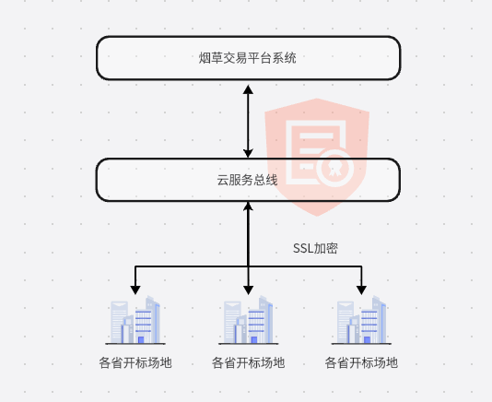
场地系统与烟草交易平台系统交互示意图
接口的信息主要包括：
项目基本信息：项目名称、编号、开标时间、开标地点、评标时间、评标地点等。
人员信息：项目负责人、供应商（投标人）、评标专家、监督人员等所有参与开评标的人员名单、人员基本信息。
场地系统在完成与本系统的数据对接后，可以在开标和评标前通过数据接口获取上述信息，用于场地资源的协调和安排，包括：
场地使用时间：根据项目时间安排场地的使用。
具体场所分配：根据参与人数和设备需求，分配合适的场所。
身份核验：提前获取人员信息，方便现场的身份验证。
门禁管理：设置门禁权限，确保人员进出安全。
接待安排：根据人员名单，做好接待和服务工作。
数据传输安全
独立密钥：为每个对接的场地系统提供独立的加密密钥，只有持有该密钥的系统才有权限调用接口。
临时令牌机制：获取数据时需要使用密钥生成的临时令牌（Token），该令牌具有有效期，过期后需要重新获取，增加安全性。
数据隔离：系统对各个场地获取的项目信息和人员信息进行严格的隔离，确保场地系统只能获取与自身相关的项目和人员数据，保障信息的保密性。
（2） 开评标过程的数据管理
系统支持电子化的开评标流程，参与人员可以通过浏览器作为客户端，使用互联网访问系统。具体特点如下：
统一入口：参与人员通过系统提供的开标和评标入口，进入相应的功能模块。
角色权限控制：系统严格限制每个角色可访问的项目数据，确保数据权限的精细化管理。
数据安全保障：通过权限控制和数据加密，保障开评标过程中的数据安全和保密。

音视频数据管理
（1） 音视频会议录制
系统提供音视频功能，支持开标和评标过程中的线上音视频互动，具体功能包括：
会议发起：项目经理可以针对指定的标段发起开标会或评标会。
参会方式：与会人员通过系统的音视频会议入口参会，灵活选择使用软件客户端或网页端参会。
录制功能：参会过程中，系统对每个用户的摄像头画面和屏幕内容进行视频录制。
存储与查看：录制的视频自动上传并存储在系统中，供项目经理查看和存档，满足监管和审计需求。
（2） 场地监控系统视频数据对接
对于场地监控系统收集的音视频数据，系统提供标准化的数据接口进行接收和处理，具体方案如下：
支持协议：系统支持 RTSP（Real Time Streaming Protocol） 协议用于接收实时音视频流。
数据对接：系统将通过 HTTP RESTful API等接口与场地监控系统进行必要的数据对接。数据的对接同样使用了加密安全组件，保障数据传输的安全和可靠。
视频流处理流程
- 接收视频流：系统在接收到实时的 RTSP 音视频流 后，首先使用 FFmpeg 等工具将 RTSP 流 转换为 RTMP 流，然后通过 NGINX + RTMP 模块 进行流媒体转发和分发，实现视频流的高效接入。
- 转码处理：系统将使用FFmpeg工具，将原始视频流进行转码处理，转换为适合存储和分发的格式。
- 数据归档：转码后的音视频数据进行归档存储，确保视频数据的完整性和可追溯性。
- 实时监看：同时，音视频服务将转码后的视频流推送到需要实时监看的系统或客户端，满足监督人、业主等人员的实时监控需求。
安全与权限控制
访问控制：对视频流的访问进行严格的权限控制，只有授权的用户和系统才能访问。
数据加密：在视频传输过程中，采用安全协议对数据进行加密，防止数据被截获和篡改。
日志审计：记录视频数据的接收、处理、访问等操作日志，满足审计和监管要求。
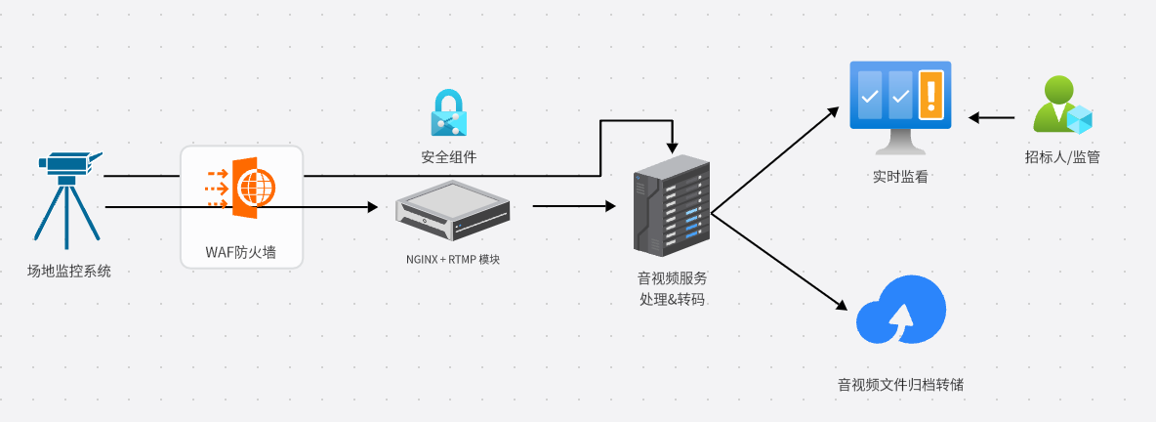
场地监控系统与系统对接音视频数据示意图

方案总结
通过上述方案，系统实现了与开评标场地的无缝集成，提供了以下优势：
灵活的场地选择：支持公司内部和外部场地，满足不同项目的需求。
高效的数据传输与管理：提供标准化的数据接口和安全的传输机制，保障项目信息和人员信息的准确和安全。
完善的音视频功能：支持线上音视频会议、视频录制和实时监看，提升开评标过程的互动性和透明度。
安全可靠的系统架构：采用多层次的安全措施，确保数据和视频的安全性和保密性。

系统微服务拆分方案
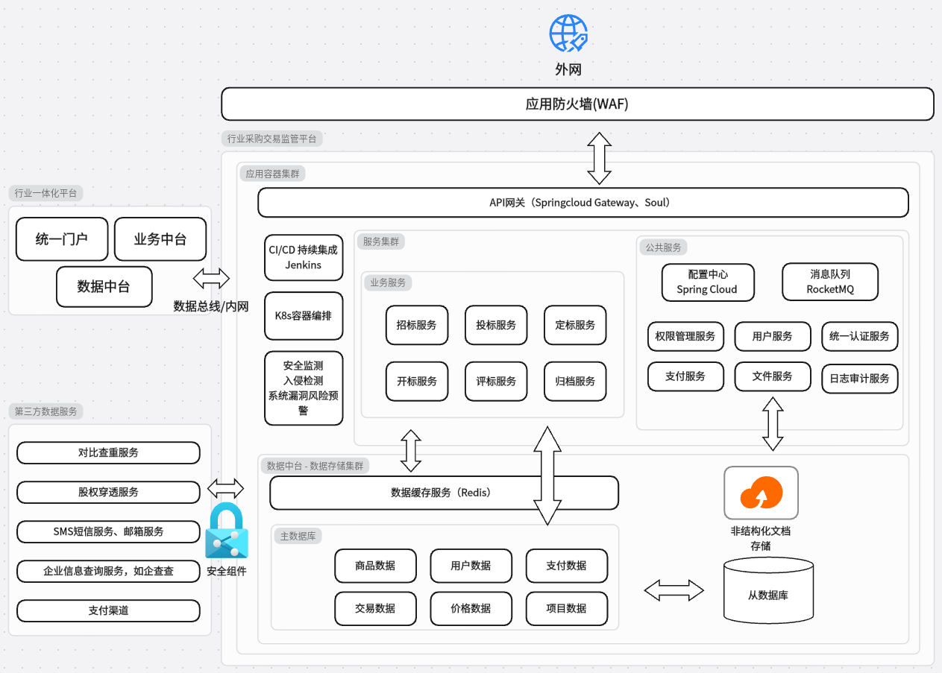

本系统采用先进的云原生设计理念，旨在构建一个高效、灵活、可扩展的容器化应用平台。通过容器化技术和微服务架构的结合，实现应用的模块化、组件化和服务化，提升系统的可维护性和可扩展性。以下将从系统整体架构、容器化技术选择、微服务组成、自动伸缩机制、第三方服务集成等多个方面进行详细阐述。

系统整体架构设计
系统整体架构以云原生理念为指导，采用容器化部署方式，所有服务均运行在高可用的服务器集群上。通过容器编排技术，对应用服务进行统一的管理、调度和监控。架构设计充分考虑了系统的可移植性、可扩展性和高可用性，满足跨云平台类型的开发和部署需求。
（1） 容器化部署
容器化技术将应用程序及其依赖的运行环境打包到一个可移植的容器中，确保应用在不同环境下的运行一致性。容器相比传统的应用部署方案更加轻量级，启动速度快，占用资源少，非常适合云环境下的应用部署。
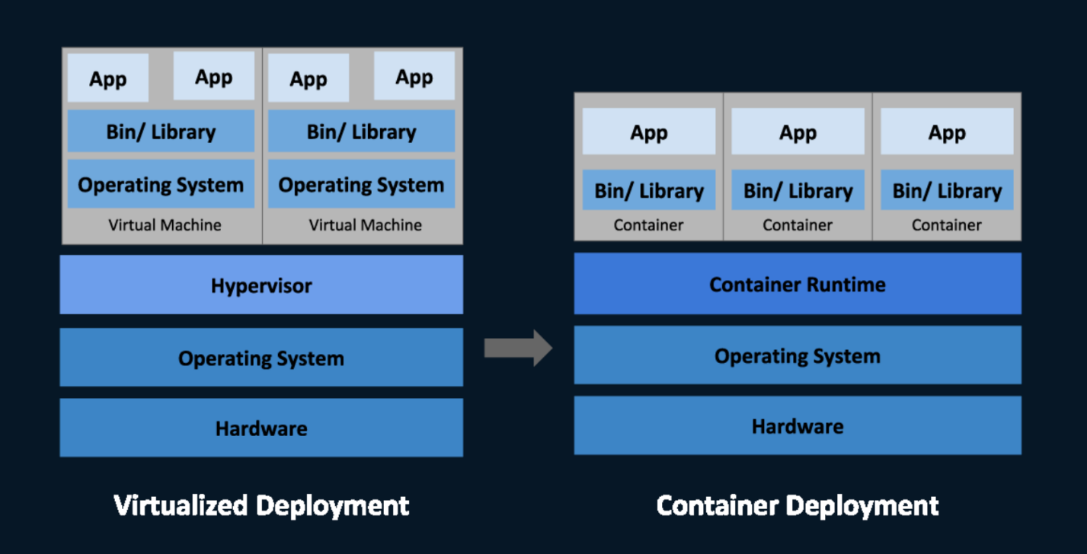
虚拟化部署和容器化部署对比图
（2） 服务器集群
系统运行在由云平台提供的服务器组成的高可用集群上，利用集群的资源调度和负载均衡能力，提高系统的可靠性和可扩展性。集群内的服务器节点可以根据业务需求进行动态的增加或减少，满足系统的弹性扩展需求。
（3） 容器编排技术
为了对大量的容器进行有效的管理和调度，系统采用容器编排技术。目前主流的容器编排工具包括Kubernetes（K8s）、Docker Swarm等。

容器编排技术是容器化部署的核心，负责容器的部署、扩展、负载均衡和更新等操作。
我们将综合考虑各个编排工具的特点、项目需求、技术栈和后期维护成本，最终选定最适合的容器编排方案。通过容器编排技术的应用，实现对容器化应用的自动化部署、弹性伸缩和高可用保障。

微服务架构设计
系统采用微服务架构，将整个应用拆分为多个独立的服务模块，每个模块都专注于完成特定的业务功能。微服务架构的优势在于模块之间松耦合，方便开发、部署和扩展，提高了系统的灵活性和可维护性。
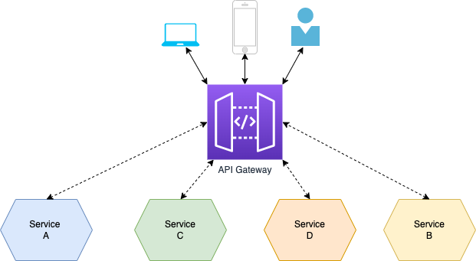

（1） 业务服务
业务服务是系统的核心，负责实现具体的业务功能。主要包括：
招标服务：负责发布和管理招标信息，覆盖整个招标过程。
投标服务：提供投标信息的提交、查询和管理功能，同时包括投标过程中的其他支持服务。
开标服务：负责开标过程的管理和信息展示，服务于开标过程中的所有角色。
评标服务：实现评标流程的管理，支持多种评标方式。
定标服务：负责定标结果的确认和通知。
归档服务：负责项目的档案管理和移交等。
（2） 公共服务
除了业务服务外，系统还包括一系列的公共服务，提供基础支持和通用功能：
用户服务：管理用户的注册、登录、信息维护等。
支付服务：负责系统所有支付业务，提供支付渠道的统一管理和接入。
统一认证服务：提供统一的身份认证和授权功能，确保系统的安全性。
权限管理服务：负责用户权限的分配和管理，支持细粒度的权限控制。
日志审计服务：记录系统的操作日志，提供审计和追溯功能。
配置中心：集中管理系统的配置项，支持配置的动态更新和推送。
消息队列服务：实现服务之间的异步通信，解耦服务，提升系统的可扩展性。
存储服务：负责各个服务的持久化数据存储，为所有的应用提供基础的数据存储和管理查询服务。
（3） 微服务治理组件
为保障微服务的稳定运行和高效管理，系统引入了一系列的微服务治理组件：
服务注册与发现：通过服务注册中心（如Nacos、Eureka等），实现服务的自动注册和发现，支持负载均衡和故障转移。


网关服务：统一对外提供API接口，实现路由、负载均衡、协议转换、限流、鉴权等功能。
熔断和限流：通过熔断器（如Hystrix）和限流器，防止服务雪崩，保障系统的稳定性。
分布式追踪：使用Zipkin、Jaeger等工具，实现服务调用链的跟踪，方便故障排查。
监控和报警：引入Prometheus、Grafana等监控工具，实时监控系统的性能指标，设置报警规则，及时发现并处理异常。

自动伸缩机制设计
为了应对业务量的动态变化，系统需要具备自动伸缩的能力。通过容器编排技术和自动伸缩策略的结合，实现根据实时负载情况，对服务实例进行自动的扩容或缩容，达到“削峰填谷”的效果。
（1） 负载监控
系统持续监控各个服务的运行指标，包括CPU使用率、内存占用、网络流量、请求响应时间、队列长度等。通过Prometheus等监控工具，收集和分析实时的性能数据，为自动伸缩策略提供数据支持。
（2） 自动伸缩策略
根据业务需求和服务特点，预先设定自动伸缩的触发阈值和规则。例如：
·当某个服务的CPU使用率持续超过80%时，自动增加1个实例。
·当请求响应时间超过设定的阈值时，触发扩容操作。
·当队列长度超过设定值时，增加消费者实例数。
自动伸缩策略可以是基于单一指标的简单规则，也可以是基于多指标的复杂策略，甚至利用机器学习算法进行预测性伸缩。系统将会结合招标人实际的用量需求来设计自动伸缩策略，保证系统的负载可以满足招标人的系统性能要求。
（3） 伸缩执行
当监控系统检测到触发条件满足时，容器编排平台自动执行伸缩操作：
扩容：启动新的容器实例，加入到服务集群中，均衡分担负载。
缩容：当负载降低时，自动停止多余的容器实例，释放资源。
通过自动伸缩机制，系统能够在业务高峰期快速响应，提供足够的处理能力；在业务低谷期，减少资源占用，降低运营成本。

灰度发布和持续交付
为了在不影响业务运行的情况下，平滑地进行系统更新和功能发布，系统采用灰度发布和持续交付（CI/CD）策略。
（1） 灰度发布
系统通过灰度发布实现当新版本上线时，只让一部分用户访问新版本，其余用户仍然使用旧版本。通过逐步增加新版本的用户比例，验证新版本的稳定性，最终全面替换旧版本。
我们将支持如下方法实现灰度发布：
按用户分组：根据用户属性（如地区、用户类型）分配不同的版本。
按流量比例：控制新旧版本的流量占比，逐步增加新版本的流量。
蓝绿部署：同时运行两个版本的应用，切换流量指向。
（2） 持续集成和持续交付
通过建立CI/CD流水线，实现代码的自动构建、测试和部署。主要步骤包括：
代码提交：开发人员将代码提交到版本控制系统。
自动构建：触发构建服务器（如Jenkins）进行代码编译和打包。
自动测试：运行单元测试、集成测试，确保代码质量。
镜像构建：将应用打包为容器镜像，上传到镜像仓库。
自动部署：容器编排平台拉取新镜像，执行部署策略。
持续交付加快了新功能的上线速度，提高了开发效率，同时降低了发布风险。

跨云平台部署和迁移
为了满足系统的可移植性和灵活性，系统设计支持跨云平台的部署和迁移。通过容器化和基础设施即代码（Infrastructure as Code）的实践，实现对不同云平台的支持。
（1） 容器化的可移植性
容器封装了应用和其依赖的环境，确保在不同的主机和云平台上运行一致。无论是在公有云、私有云还是混合云环境下，容器都能保证应用的可移植性。
（2）基础设施即代码
通过将基础设施配置为代码，统一管理和部署云资源。这样可以在不同的云平台上快速搭建相同的基础设施环境，方便应用的部署和迁移。
（3） 云平台适配
在设计中考虑到云平台的差异，抽象出通用的接口和适配层，屏蔽底层差异，确保应用能够在不同的云环境中无缝运行。

第三方服务集成
系统在运行过程中，需要依赖多种第三方API和服务，以提供丰富的功能和更好的用户体验。
（1） 对比查重服务
用于检测文档或内容的相似度，防止重复或抄袭。集成对比查重服务，可以在招标文件、投标文件中检测重复内容，保障信息的原创性和合法性。
（2） 股权穿透服务
通过股权穿透查询，深入了解企业的股权结构和关联关系，帮助评标人员全面评估投标企业的背景和实力。
（3） SMS短信服务和邮件服务
用于发送通知、验证码、提醒等消息，提升用户的互动体验。系统通过集成第三方的短信和邮件服务，确保消息的及时发送和高到达率。
（4） 企业信息查询服务
提供企业的工商注册信息、信用信息等查询功能，帮助招标方和投标方获取权威的企业信息，支持业务决策。
（5） 第三方服务的集成方式
API接口调用：通过标准的HTTP/HTTPS协议，按照第三方服务提供的API文档，进行接口对接。
SDK集成：如果第三方提供了SDK，可以直接集成到系统中，简化开发工作。
安全性考虑：在调用第三方API时，注意鉴权、数据加密等安全措施，保护敏感信息。

私有化部署和安全防护
为了满足数据安全和合规性的要求，系统将根据实际情况和招标人的要求进行私有化部署，并加强安全防护措施。
（1） 私有化部署
对于系统依赖的第三方服务或PaaS服务，以及招标人要求私有化部署的服务，我们将在部署过程中按照要求，在本地或指定环境中进行私有化部署。私有化部署的优势在于：
数据安全：数据存储和处理都在受控环境下，防止数据泄露。
性能优化：本地部署可以降低网络延迟，提高服务响应速度。
合规性：满足行业法规和政策的要求，避免法律风险。
（2） 安全防护措施
网络隔离：通过VLAN、子网划分等手段，隔离不同的网络区域，防止未经授权的访问。
防火墙和安全组：配置防火墙策略和安全组，限制端口和IP的访问权限。
身份认证和授权：采用强制的身份认证机制，使用OAuth2.0、JWT等技术，确保只有合法用户才能访问系统。
数据加密：对敏感数据进行传输加密和存储加密，防止数据被窃取或篡改。
入侵检测和防御：部署IDS/IPS系统，实时监控网络流量，及时发现和阻止异常行为。
安全审计：记录系统的操作日志，定期进行安全审计，发现和整改安全隐患。
（3） 外部服务隔离
对于涉及互联网或政府专网接入的外部数据推送、媒体内容推送等情况，我们将部署独立的Web服务，通过安全组件实现与平台核心服务的隔离。
DMZ区域部署：将外部服务部署在DMZ区域，与内部网络隔离，防止外部攻击直接影响内部系统。
反向代理和负载均衡：使用Nginx等反向代理和负载均衡器，控制外部请求的入口，隐藏内部网络结构。
应用防火墙（WAF）：部署WAF，对HTTP/HTTPS流量进行深度检测，防御SQL注入、XSS等常见Web攻击。
访问控制列表（ACL）：配置ACL，限制外部服务只能访问特定的资源和端口。

生产环境和开发/测试环境的部署
为了确保系统的稳定性和可维护性，我们将分别部署生产环境和开发/测试环境，各自独立运行。
（1） 环境隔离
物理隔离或逻辑隔离：通过不同的物理服务器或虚拟网络，实现环境的完全隔离，防止测试操作影响生产系统。
独立的数据库和存储：各环境使用独立的数据库和存储资源，防止数据混淆和泄露。
独立的配置和参数：各环境的配置项、参数设置独立管理，避免配置冲突。
（2） 数据安全
数据脱敏：在开发/测试环境中使用脱敏的数据，保护真实的生产数据不被泄露。
权限控制：严格控制各环境的访问权限，确保只有授权人员才能访问相应的环境。
（3） 部署流程
自动化部署：使用CI/CD流水线，实现各环境的自动化部署，减少人工操作带来的错误。
版本控制：对应用版本进行严格的管理和跟踪，确保各环境的代码版本可控。

系统运维和监控
为了保障系统的稳定运行，我们将建立完善的运维和监控机制。
（1） 统一的运维平台
容器管理平台：提供可视化的容器管理界面，方便对容器的启动、停止、扩容、缩容等操作。
日志管理：集中收集和管理系统日志，支持日志的查询、分析和告警。
配置管理：通过配置中心，统一管理系统的配置项，实现配置的动态更新。
（2） 系统监控
性能监控：实时监控系统的CPU、内存、磁盘、网络等资源使用情况。
应用监控：监控应用的请求量、响应时间、错误率等指标，及时发现性能瓶颈。
业务监控：根据业务特点，监控关键业务指标，如订单数量、交易金额等。
（3） 告警和应急响应
多渠道告警：当系统出现异常时，通过短信、邮件、微信等渠道及时通知运维人员。
应急预案：制定详细的应急预案，包含常见故障的处理流程和联系方式，确保问题能够迅速解决。
故障演练：定期进行故障模拟和演练，提高运维团队的应急响应能力。

本系统的部署架构充分利用了云原生技术的优势，通过容器化、微服务、自动伸缩、灰度发布等技术手段，构建了一个高效、灵活、可扩展的应用平台。系统设计注重安全性、稳定性和可维护性，满足了对高性能、高可靠性的要求。
通过对容器编排技术的合理选择和应用，系统实现了跨云平台的部署和迁移能力，支持一站式的部署和运维。自动伸缩机制确保了系统能够根据业务负载的变化，灵活调整资源配置，实现了资源的优化利用。
在安全防护方面，系统采用了多层次的安全措施，保障了数据和服务的安全性。对于第三方服务的集成，我们严格遵循安全规范，确保系统的整体安全。
本方案充分满足了项目的各项要求，为后续的系统实施和运营提供了坚实的基础。

系统架构设计方案

总体架构
根据招标文件要求，将在烟草局当前的信息化基础上建设行业采购交易监管平台。
一是遵循《电子招标投标办法》《电子采购交易规范非招标方式》等国家标准及规范，搭建行业电子采购系统，推进采购交易管理的全覆盖、流程化、系统化和实时化，实现招标类、非招标类项目的电子全流程线上交易管理。
二是依据《国有企业网上商城采购规范》等标准，按照阳光、高效、安全的原则，搭建行业电子商城系统。商城建设集成供应商管理、商品管理、交易管理等功能。依托电子商城系统，逐步推动行业“小零散”和通用大宗物资等的集中采购，实现采购集约化，提升行业集中采购效能与透明度。
系统的总体架构如下：
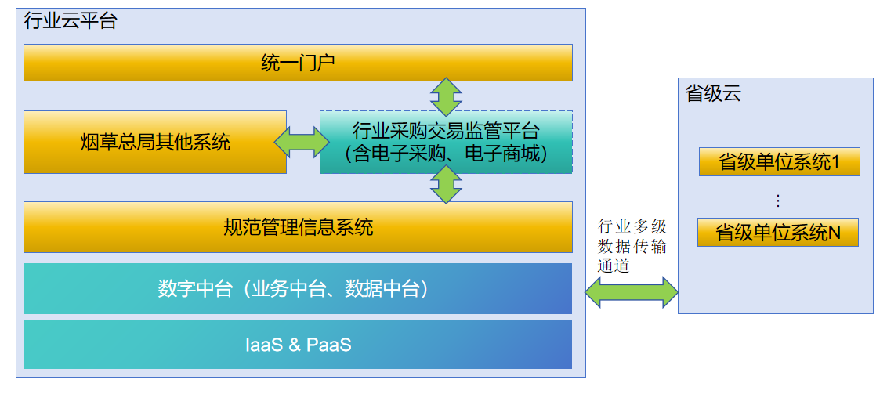
以上架构中，行业采购交易监管平台属于本次建设内容。随着烟草行业实施数字化转型发展战略，全国烟草生产经营管理一体化平台（以下简称行业一体化平台）已建成包括统一门户在内的多个一体化应用系统。作为行业一体化平台重要底座的烟草行业新型数字基础设施体系（以下简称新数基体系)也已基本形成，新数基体系技术架构基于行业云平台、行业数字中台、行业工业互联网平台、行业标识解析体系等共同构建，分为基础资源层、技术中间层、数据资源层和应用服务层四部分。其中行业云平台由行业主中心节点、行业副中心节点和若干省级工商企业节点（企业云平台）组成；行业数字中台包括业务中台、数据中台等。业务中台包括用户中心、消息中心等8大中心；数据中台包括信息分类与编码、数据集成汇聚、数据资产管理、数据服务及两级数据传输等。
作为行业采购交易监管平台的重要一部分，电子采购系统将在烟草行业一体化平台重要底座的烟草行业新型数字基础设施体系之上建设，利用行业云平台提供的容器集群、云数据库、中间件、API网关等IaaS层及PaaS层组件进行行业集中部署，通过数字中台及其他相关系统进行业务衔接和数据交互；同时改造现有的国家局规范管理信息系统，实现与行业采购交易监管平台的功能与数据对接；并通过行业数据传输通道，统一的数据接口标准与有需要的省级单位系统进行对接。

集成架构

集成内容
根据对招标文件的理解，在内部，系统需要与总公司一体化平台统一门户、规范管理系统、数据中台、业务中台、以及其他相关系统实现集成。在外部，根据业务需求，需要与外部服务平台的CA认证、公共信息（如天眼查）、语音、短信、第三方支付等多个服务商实现集成。

集成方式
集成原则：根据招标文件要求，内部服务集成时，系统间流程衔接基于云服务总线、API网关等实现，获取其他系统数据基于烟草行业数字中台、行业多级数据传输通道等途径获取。在与外部服务进行交互的过程中，为了确保数据传输的安全性和隐私性，优先考虑使用安全的HTTPS协议来调用第三方服务。
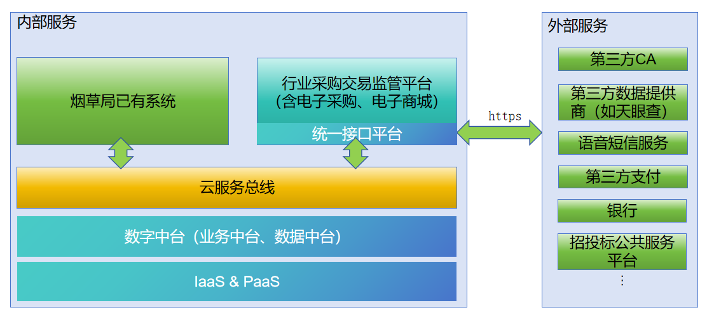
统一接口平台：设计并构建全网络统一的接口平台服务，该服务兼容SOAP与REST接口方式，旨在无缝对接建设单位内外各系统。作为系统数据交换的核心枢纽，本服务采用标准化且普适性强的集成方式，为系统集成工作奠定坚实基础，并为后续的运维管理带来极大便利。
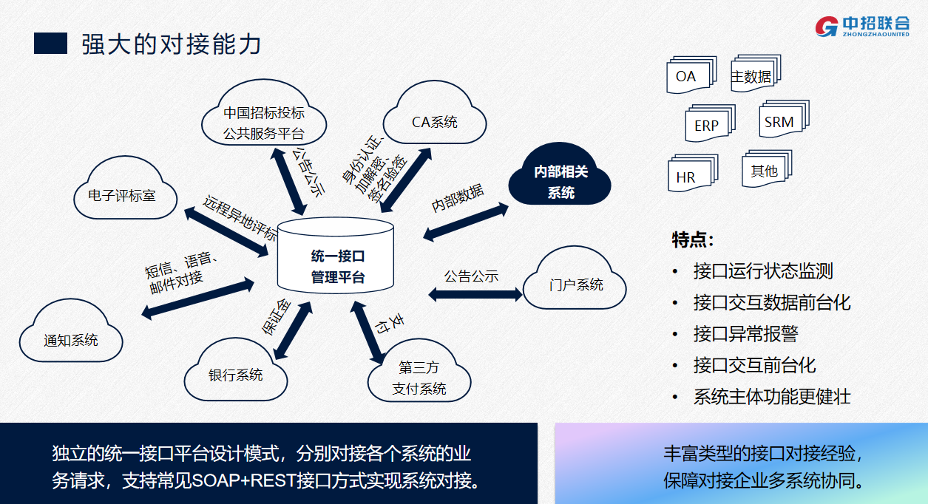

接口设计
（1）接口设计原则与目标
- 对数据交互提供企业级的支持，在系统高并发和大容量的基础上提供安全可靠的交互。
- 提供完善的信息安全机制，实现对信息的全面保护，保证系统的正常运行.防止大量访问以及大量占用资源的情况发生，保证系统的健壮性。
- 提供有效的、系统的可监控机制，使接口的运行情况可监控，以便及时发现错误及排除故障。
- 在充分利用系统资源的前提下，实现系统平滑的移植和扩展，同时在系统并发增加时提供系统资源的动态扩展，保证系统的稳定性。
- 在进行扩容、新业务扩展时，提供快速、方便和准确的实现方式。
- 接口技术实现方式保持中立性。
- 提供信息交换中自动标记输入和输出来源出处的功能。
- 信息交换方式符合XML数据交换标准。
- 交互操作服务接口符合Web Services（SOAP + REST）标准。
- 系统交互模式支持同步与异步方式。
- 交互数据支持各种数据类型。
（2） 对本项目接口需求的建议
电子化采购属于交易平台与相关业务管理系统，如电子审批系统、统一身份认证系统、音视频服务、短信服务等系统结合紧密，接口特点有以下几个方面：
- 涉及相关管理系统多、数据接口多
- 数据交换频繁
- 交互数据量大
- 信息安全要求高
根据我们在该行业领域的实施经验及本项目特点，提出以下几个方面的建议：
- 制定统一的技术标准和接口规范，各系统对外服务接口必须符合接口标准，这样就可以和已有系统实现对接；我们已经有相应的接口标准方案，在随后的项目实施过程中，可以根据本项目的需求特点细化；
- 有标准的接口文档，以确保未来系统扩展能够有完善的帮助文档。
- 有详细的对接时间表，便于各方协调资源，按计划时间完成对接。
（3）接口安全设计
- 为接口请求方分配账号密码，通过调用获取token接口返回生成的token
- 每次请求接口的时候请求头携带申请的token访问
- token设置有效期，过期需要重新申请
（4）大文件交互方案
鉴于http文件传输不稳定性，不推荐使用打包传输，目前提供两种交换方案：
- 对象存储（OSS）外链方式：根据非结构化数据接口得到的单个文件ID，请求获取文件地址接口得到一个有时效性的OSS外链，可直接查看也可下载到本地存储，自由选择。
- SFTP文件传输：如果文件接收方有SFTP服务器，可以通过SFTP协议对大文件进行传输交互。

技术架构
在系统技术路线的选择上，我们首选成熟可靠，技术先进且已经得到较广泛应用的技术方案，所以，对于本次项目，除了采用以Java技术为主，J2EE架构开发的先进的自主组件平台之外，还结合了微服务架构和容器化技术，以实现系统的灵活性和可扩展性。
Java技术由于其跨平台特性、面向对象特性和安全特性等，已经成为构建各类企业应用的标准。J2EE则把数据库访问、Java组件和WEB技术等有机地集成在一起，使之特别适合于构建复杂的大中型应用，更好支持B/S结构，保证系统具有很好的可扩展性和可维护性。
同时，我们采用了微服务架构，将系统划分为多个独立的服务，每个服务都可以独立地运行和更新，从而提高了系统的可维护性和可扩展性。此外，我们还采用了容器化技术，使每个服务都可以独立地运行在容器中，进一步提高了系统的灵活性和可扩展性。
通过这些成熟先进技术的结合，我们相信本次项目能够构建出一个稳定、安全、可扩展的系统，更好地满足用户的需求。此外，我们还将持续监控系统的运行状态，收集系统运行过程中的各类数据，包括系统性能、用户行为、业务数据等，以便及时发现问题、优化系统性能、提升用户体验。
系统将按照互联网系统应用建设的思维，充分运用微服务架构+中台策略（数据中台、技术中台、业务中台），采用前后台分离技术，按角色解耦业务模块功能，构建完善的电子交易能力与开放平台，实现和第三方系统、公共服务平台、行政监管平台的无缝对接，总体技术框架如下：
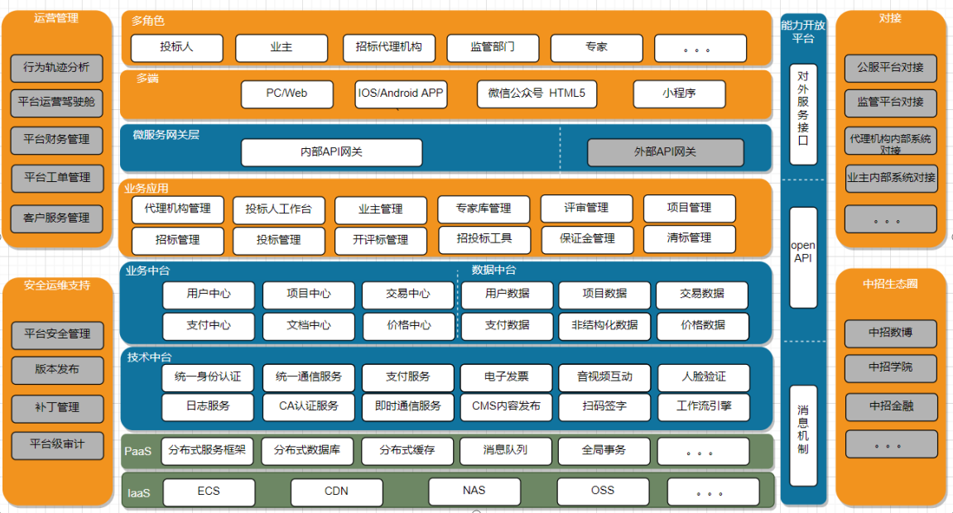

系统建设部署的交易平台性能要求参照《电子招标投标办法》技术规范里的性能指标（包括响应时间、文件传输吞吐量、关键业务模块处理能力），以此作为基本要求进行容量规划和设计，设计上应满足建设单位自身项目规模的需求。
在并发量的设计上，满足全国19家工业公司、33个省级商业公司等内部用户以及外部代理机构、中标人（供应商）、评审专家等外部用户在线开展采购交易监管业务等要求。
系统吞吐量满足文件传输不低于100Mbit/S，开标解密功能每分钟文件解密处理大于300个或3GB。
为实现以上设计目标，我们将通过以下几个方面的设计来确保目标得以实现，保障电子交易业务高峰期间的稳定顺畅运行：
一、系统架构设计，平台采用分布式架构，将系统拆分成多个模块，每个模块可以独立部署和扩展，以满足高并发和海量数据处理的需求。同时在系统中部署负载均衡器，将用户请求分发到多个服务器上，确保每台服务器都能均匀承载请求，避免单点故障和性能瓶颈。另外引入缓存机制，如Redis，缓存热点数据和常用数据，减少数据库访问压力，提高系统响应速度。
二、数据库设计，根据业务特点将数据库拆分成多个子库，每个子库承载不同的业务数据，提高数据库的处理能力和扩展性。采用数据库读写分离技术，将读操作和写操作分散到不同的数据库服务器上，提高数据访问效率。
三、系统缩扩容，通过虚拟化平台提供的弹性伸缩服务，根据系统负载情况调整服务器节点数量，实现资源的动态分配和回收。
四、对关键业务处理能力优化，包括文件传输优化，采用多线程和断点续传技术来加速文件传输；开标解密功能优化，采用并行处理技术，提高解密速度和吞吐量。
具体的技术选型参数如下：
1.Web框架，Spring Boot + Spring MVC
2.前端框架：Vue、Bootstrap
3.微服务框架：Spring Cloud, Dubbo
4.持久层，MyBatis
5.关系型数据库：MySQL
6.数据库连接池：Druid
7.应用服务器：Tomcat
8.负载均衡和反向代理：Tengine
9.缓存中间件：Redis
10.消息服务中间件：RocketMQ
11.安全框架：Spring Security + CAS单点登录
12.容器化技术：Docker、Kubernetes

前端框架

Vue.js 是一个渐进式 JavaScript 框架，用于构建用户界面。它采用自底向上增量开发的设计，易于上手，同时也可以与其他库或现有项目集成。Vue.js 的核心库只关注视图层，具有响应式数据绑定和组件化开发的特点。
Element UI 是一套基于 Vue.js 的桌面端组件库，提供了丰富的 UI 组件和交互效果，帮助开发者快速构建美观、易用的用户界面。Element UI 遵循了 Material Design 设计规范，具有简洁、大气的风格。
Vue.js 和 Element UI 是前端开发中非常强大的组合，它们为开发者提供了高效、美观、易用的工具，适用于构建各种类型的 Web 应用程序。
1．快速开发：Vue.js 的组件化开发和响应式数据绑定与 Element UI 的丰富组件相结合，可以大大提高前端开发效率。开发者可以快速构建出功能强大、界面美观的用户界面，减少了重复劳动。
2．统一风格：Element UI 遵循 Material Design 设计规范，具有统一的风格和交互效果。与 Vue.js 结合使用可以确保整个应用的界面风格一致，提高用户体验。
3．易于维护：组件化开发和丰富的文档使得代码易于维护和扩展。当需要修改某个组件的功能或样式时，只需要在对应的组件中进行修改，不会影响其他部分的代码。
4．社区支持：Vue.js 和 Element UI 都有庞大的社区支持，开发者可以在社区中找到大量的解决方案和资源。这使得在开发过程中遇到问题时可以快速得到解决。

后端Web框架

Spring Boot 是一个基于 Spring 框架的快速开发框架，它简化了 Spring 应用的搭建和部署过程。通过自动配置和约定大于配置的理念，开发者可以快速创建独立运行的、生产级别的 Spring 应用。
Spring MVC 是 Spring 框架中的一个模块，用于构建 Web 应用程序。它实现了模型 - 视图 - 控制器（MVC）设计模式，将应用程序的业务逻辑、数据展示和用户交互分离开来，提高了代码的可维护性和可扩展性。
Spring Boot 和 Spring MVC 是一对强大的组合，为 Java 开发人员提供了高效、简洁、可维护的开发框架，适用于构建各种类型的企业级 Web 应用程序。
1．快速构建 Web 应用：Spring Boot 的快速启动和自动化配置功能与 Spring MVC 的强大 Web 开发功能相结合，可以快速构建出功能丰富的 Web 应用程序。开发者只需关注业务逻辑的实现，无需花费大量时间在配置和部署上。
2．简化开发流程：Spring Boot 提供了很多默认配置和起步依赖，使得在使用 Spring MVC 时无需手动配置很多常见的功能，如数据库连接、日志记录等。同时，Spring Boot 的开发工具（如 Spring Tool Suite、IntelliJ IDEA 等）提供了良好的开发体验，进一步简化了开发流程。
3．易于部署和扩展：Spring Boot 生成的可执行 JAR 包或 WAR 包可以方便地部署到各种环境中，如服务器、云平台等。同时，Spring Boot 和 Spring MVC 的可扩展性非常强，可以方便地集成其他框架和库，满足不同的业务需求。

微服务框架

Spring Cloud 是一个基于 Spring Boot 的微服务开发框架，它为构建分布式系统提供了一系列的工具和组件：
- 简化微服务开发Spring Cloud 基于 Spring Boot，继承了 Spring Boot 的快速开发、自动配置等优点，同时提供了一系列的工具和组件，简化了微服务的开发过程。开发者可以专注于业务逻辑的实现，而无需关心分布式系统中的复杂问题。
- 提高系统的可扩展性和可用性，通过服务发现、负载均衡、断路器等功能，Spring Cloud 可以实现微服务的动态扩展和故障恢复，提高系统的可用性和性能。同时，微服务架构可以根据业务需求进行灵活的扩展和收缩，满足不同的业务场景。
- 促进团队协作，Spring Cloud 的标准化和规范化的开发方式可以促进团队协作。不同的开发者可以独立开发和维护自己的微服务，通过服务注册中心和配置中心进行集成和管理，提高开发效率和代码质量。
- 支持云原生应用开发，Spring Cloud 与云平台（如 Kubernetes、Docker 等）具有良好的兼容性，可以支持云原生应用的开发和部署。它可以实现服务的自动部署、扩缩容、故障恢复等功能，提高应用的可靠性和可维护性。

数据持久层

MyBatis 是一个支持普通 SQL 查询、存储过程和高级映射的优秀持久层框架。
- 简单易用，MyBatis 的配置文件和映射文件都采用 XML 格式，易于理解和维护。同时，MyBatis 提供了丰富的 API，可以方便地进行数据库操作。
- 性能高效，MyBatis 直接使用 SQL 语句进行数据库操作，避免了像 Hibernate 那样的对象关系映射（ORM）框架带来的性能损失。同时，MyBatis 的缓存机制和插件机制可以进一步提高数据库查询的性能。
- 可扩展性强，MyBatis 的插件机制和动态 SQL 功能使得开发者可以根据自己的需求进行扩展和定制。同时，MyBatis 支持多种数据库，可以方便地进行数据库切换。

关系型数据库

MySQL 是一种广泛使用的开源关系型数据库管理系统。
- 成本低，开源免费的特性使得 MySQL 在成本方面具有很大的优势。企业和个人可以在不花费大量资金的情况下使用 MySQL 来构建自己的数据库系统。
- 性能高，MySQL 在处理大量数据和高并发访问时表现出色，可以满足企业级应用的需求。同时，MySQL 还支持分布式部署，可以通过水平扩展来提高系统的性能。
- 可靠性强，MySQL 提供了多种备份和恢复机制，以及事务处理功能，可以保证数据的安全性和完整性。这使得 MySQL 成为企业级应用中可靠的数据库选择。
- 易于使用和管理，MySQL 的安装和配置相对简单，并且提供了丰富的文档和社区支持。用户可以通过命令行界面或图形化管理工具来进行数据库管理和操作，非常方便。
- 支持多种编程语言，MySQL 支持多种编程语言的接口，如 Java、Python、PHP 等。这使得开发人员可以使用自己熟悉的编程语言来进行应用开发，提高开发效率。

数据库连接池
Druid是一款高性能的Java数据库连接池产品，能够提供强大的监控和扩展功能。

应用中间件服务器

Apache Tomcat 是一个开源的 Web 应用服务器。作为Spring boot内置的Java应用的 Web容器，其轻量级、高性能、安全可靠的特性，能更好的发挥微服务架构的特性。

负载均衡和反向代理

Tengine是由淘宝发起的Web服务器项目。它在Nginx的基础上，针对大访问量网站的需求，添加了很多高级功能和特性。Tengine的性能和稳定性已经在大型的网站如淘宝，天猫，优酷，全球速卖通，Lazada，阿里云等得到了很好的检验。Tengine将向通用API网关方向持续演进和发展，在HTTP应用流量入口网关的基础上，逐步支持4/7层TLS，TCP，UDP和GRPC多协议路由能力，适配不同终端和不同应用，打造全场景通用网关，持续保持Tengine业界领先地位。

缓存中间件


Redis 是一个开源的内存数据结构存储系统，用作数据库、缓存和消息中间件。
- 高性能，Redis 是内存数据库，数据存储在内存中，读写速度非常快。它可以支持每秒数十万次的读写操作，适用于对性能要求较高的场景。
- 丰富的数据结构，Redis 支持多种数据结构，如字符串、哈希表、列表、集合、有序集合等。这使得开发者可以根据不同的需求选择合适的数据结构来存储和操作数据。
- 持久化，Redis 支持两种持久化方式：RDB（快照）和 AOF（只追加文件）。RDB 方式将内存中的数据以快照的形式保存到磁盘上，AOF 方式则将所有的写操作记录到日志文件中。通过持久化，Redis 可以在服务器重启后恢复数据。
- 主从复制，Redis 支持主从复制功能，可以将一个 Redis 服务器的数据复制到多个从服务器上。主从复制可以实现数据的备份和高可用性，当主服务器出现故障时，从服务器可以接管服务。
- 事务支持，Redis 支持事务功能，可以将多个命令打包成一个事务，一次性执行。事务可以保证多个命令的原子性、一致性和隔离性。
- 发布 / 订阅模式，Redis 支持发布 / 订阅模式，可以实现消息的实时推送。发布者将消息发布到特定的频道上，订阅者可以订阅这些频道，接收发布者发布的消息。
Redis的以上特性，广泛用于分布式应用中，提供基础的分布式功能支持，如分布式锁。

消息服务

RocketMQ 是一个开源的分布式消息中间件。
- 性能卓越，RocketMQ 在高吞吐量和低延迟方面表现出色，能够满足大规模分布式系统的消息处理需求。它的高效性能可以提高系统的响应速度和整体效率。
- 功能丰富，提供了多种强大的功能，如事务消息、顺序消息、消息过滤等。这些功能可以满足不同场景下的复杂业务需求，提高系统的灵活性和可扩展性。
- 高可靠性，通过分布式架构和多副本机制，保证了消息的可靠存储和传输。在关键业务系统中，能够确保消息不丢失、不重复，提高系统的稳定性和可靠性。
- 易于使用和管理，RocketMQ 提供了简洁的 API 和丰富的文档，方便开发者快速上手。同时，它还提供了可视化的管理控制台，方便管理员对消息系统进行监控和管理。
- 活跃的社区和良好的生态，RocketMQ 拥有活跃的开源社区，不断有新的功能和优化被贡献出来。同时，它与其他开源技术（如 Spring Boot、Dubbo 等）有良好的集成生态，方便在不同的技术栈中使用。

容器化技术


Docker 和 Kubernetes（K8s）是在容器化和容器编排领域广泛使用的技术。
1.Docker 为 Kubernetes 提供了容器运行时环境：Kubernetes 使用 Docker 作为默认的容器运行时，Docker 负责创建、运行和管理容器。
2．Kubernetes 扩展了 Docker 的功能：Kubernetes 提供了更高级的容器编排和管理功能，如自动部署、弹性伸缩、服务发现等，这些功能是 Docker 本身所不具备的。
3．两者结合使用可以实现高效的容器化应用管理：通过将 Docker 和 Kubernetes 结合使用，可以实现快速部署、弹性伸缩、高可用的容器化应用管理，提高开发和运维效率。

功能架构
按照招标文件要求，将要建设的电子采购系统包含电子招标投标和电子非招投标功能。电子招标投标功能应符合《中华人民共和国招标投标法》《中华人民共和国招标投标法实施条例》《电子招标投标办法》《电子招标投标系统技术规范》等国家法律法规及相关标准。电子招标投标应包括用户注册、招标方案、投标邀请、资格预审、发标、投标、开标、评标、定标、费用管理、异议、监督、招标异常、归档（存档）等功能；电子非招投标功能主要参考《电子采购交易规范非招标方式》（GB-T43711-2024），支持竞争谈判、询比、询价、单一来源、直接采购等几种非公开招标采购方式，并符合行业管理要求。
建设的功能架构图如下：
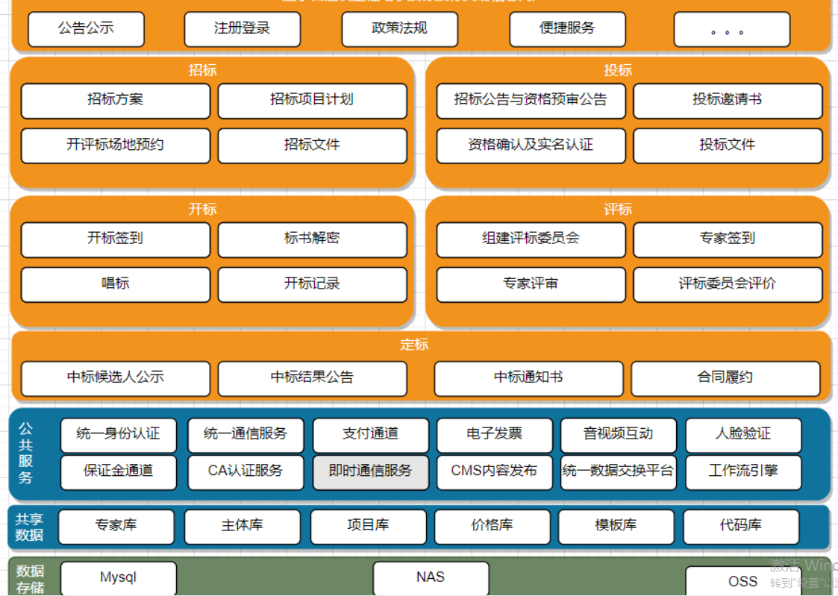
从业务流程上划分，可以支持采购方式和业务流程的多种组合，包括全流程电子和非全流程等，全面满足烟草行业管理要求：
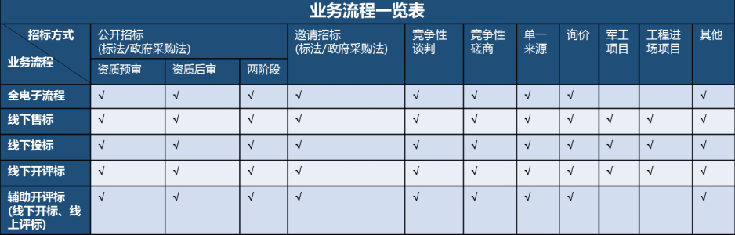

部署架构
部署架构图
本系统采用先进的云原生设计理念，旨在构建一个高效、灵活、可扩展的容器化应用平台。通过容器化技术和微服务架构的结合，实现应用的模块化、组件化和服务化，提升系统的可维护性和可扩展性。以下将从系统整体架构、容器化技术选择、微服务组成、自动伸缩机制、第三方服务集成等多个方面进行详细阐述。

系统整体架构设计
系统整体架构以云原生理念为指导，采用容器化部署方式，所有服务均运行在高可用的服务器集群上。通过容器编排技术，对应用服务进行统一的管理、调度和监控。架构设计充分考虑了系统的可移植性、可扩展性和高可用性，满足跨云平台类型的开发和部署需求。
（1） 容器化部署
容器化技术将应用程序及其依赖的运行环境打包到一个可移植的容器中，确保应用在不同环境下的运行一致性。容器相比传统的应用部署方案更加轻量级，启动速度快，占用资源少，非常适合云环境下的应用部署。
虚拟化部署和容器化部署对比图
（2） 服务器集群
系统运行在由云平台提供的服务器组成的高可用集群上，利用集群的资源调度和负载均衡能力，提高系统的可靠性和可扩展性。集群内的服务器节点可以根据业务需求进行动态的增加或减少，满足系统的弹性扩展需求。
（3） 容器编排技术
为了对大量的容器进行有效的管理和调度，系统采用容器编排技术。目前主流的容器编排工具包括Kubernetes（K8s）、Docker Swarm等。
容器编排技术是容器化部署的核心，负责容器的部署、扩展、负载均衡和更新等操作。
我们将综合考虑各个编排工具的特点、项目需求、技术栈和后期维护成本，最终选定最适合的容器编排方案。通过容器编排技术的应用，实现对容器化应用的自动化部署、弹性伸缩和高可用保障。

微服务架构设计
系统采用微服务架构，将整个应用拆分为多个独立的服务模块，每个模块都专注于完成特定的业务功能。微服务架构的优势在于模块之间松耦合，方便开发、部署和扩展，提高了系统的灵活性和可维护性。

（1） 业务服务
业务服务是系统的核心，负责实现具体的业务功能。主要包括：
招标服务：负责发布和管理招标信息，覆盖整个招标过程。
投标服务：提供投标信息的提交、查询和管理功能，同时包括投标过程中的其他支持服务。
开标服务：负责开标过程的管理和信息展示，服务于开标过程中的所有角色。
评标服务：实现评标流程的管理，支持多种评标方式。
定标服务：负责定标结果的确认和通知。
归档服务：负责项目的档案管理和移交等。
（2） 公共服务
除了业务服务外，系统还包括一系列的公共服务，提供基础支持和通用功能：
用户服务：管理用户的注册、登录、信息维护等。
支付服务：负责系统所有支付业务，提供支付渠道的统一管理和接入。
统一认证服务：提供统一的身份认证和授权功能，确保系统的安全性。
权限管理服务：负责用户权限的分配和管理，支持细粒度的权限控制。
日志审计服务：记录系统的操作日志，提供审计和追溯功能。
配置中心：集中管理系统的配置项，支持配置的动态更新和推送。
消息队列服务：实现服务之间的异步通信，解耦服务，提升系统的可扩展性。
存储服务：负责各个服务的持久化数据存储，为所有的应用提供基础的数据存储和管理查询服务。
（3） 微服务治理组件
为保障微服务的稳定运行和高效管理，系统引入了一系列的微服务治理组件：
服务注册与发现：通过服务注册中心（如Nacos、Eureka等），实现服务的自动注册和发现，支持负载均衡和故障转移。
注册中心Nacos、Eureka
网关服务：统一对外提供API接口，实现路由、负载均衡、协议转换、限流、鉴权等功能。
熔断和限流：通过熔断器（如Hystrix）和限流器，防止服务雪崩，保障系统的稳定性。
分布式追踪：使用Zipkin、Jaeger等工具，实现服务调用链的跟踪，方便故障排查。
监控和报警：引入Prometheus、Grafana等监控工具，实时监控系统的性能指标，设置报警规则，及时发现并处理异常。

自动伸缩机制设计
为了应对业务量的动态变化，系统需要具备自动伸缩的能力。通过容器编排技术和自动伸缩策略的结合，实现根据实时负载情况，对服务实例进行自动的扩容或缩容，达到“削峰填谷”的效果。
（1） 负载监控
系统持续监控各个服务的运行指标，包括CPU使用率、内存占用、网络流量、请求响应时间、队列长度等。通过Prometheus等监控工具，收集和分析实时的性能数据，为自动伸缩策略提供数据支持。
（2） 自动伸缩策略
根据业务需求和服务特点，预先设定自动伸缩的触发阈值和规则。例如：
·当某个服务的CPU使用率持续超过80%时，自动增加1个实例。
·当请求响应时间超过设定的阈值时，触发扩容操作。
·当队列长度超过设定值时，增加消费者实例数。
自动伸缩策略可以是基于单一指标的简单规则，也可以是基于多指标的复杂策略，甚至利用机器学习算法进行预测性伸缩。系统将会结合招标人实际的用量需求来设计自动伸缩策略，保证系统的负载可以满足招标人的系统性能要求。
（3） 伸缩执行
当监控系统检测到触发条件满足时，容器编排平台自动执行伸缩操作：
扩容：启动新的容器实例，加入到服务集群中，均衡分担负载。
缩容：当负载降低时，自动停止多余的容器实例，释放资源。
通过自动伸缩机制，系统能够在业务高峰期快速响应，提供足够的处理能力；在业务低谷期，减少资源占用，降低运营成本。

灰度发布和持续交付
为了在不影响业务运行的情况下，平滑地进行系统更新和功能发布，系统采用灰度发布和持续交付（CI/CD）策略。
（1） 灰度发布
系统通过灰度发布实现当新版本上线时，只让一部分用户访问新版本，其余用户仍然使用旧版本。通过逐步增加新版本的用户比例，验证新版本的稳定性，最终全面替换旧版本。
我们将支持如下方法实现灰度发布：
按用户分组：根据用户属性（如地区、用户类型）分配不同的版本。
按流量比例：控制新旧版本的流量占比，逐步增加新版本的流量。
蓝绿部署：同时运行两个版本的应用，切换流量指向。
（2） 持续集成和持续交付
通过建立CI/CD流水线，实现代码的自动构建、测试和部署。主要步骤包括：
代码提交：开发人员将代码提交到版本控制系统。
自动构建：触发构建服务器（如Jenkins）进行代码编译和打包。
自动测试：运行单元测试、集成测试，确保代码质量。
镜像构建：将应用打包为容器镜像，上传到镜像仓库。
自动部署：容器编排平台拉取新镜像，执行部署策略。
持续交付加快了新功能的上线速度，提高了开发效率，同时降低了发布风险。

跨云平台部署和迁移
为了满足系统的可移植性和灵活性，系统设计支持跨云平台的部署和迁移。通过容器化和基础设施即代码（Infrastructure as Code）的实践，实现对不同云平台的支持。
（1） 容器化的可移植性
容器封装了应用和其依赖的环境，确保在不同的主机和云平台上运行一致。无论是在公有云、私有云还是混合云环境下，容器都能保证应用的可移植性。
（2）基础设施即代码
通过将基础设施配置为代码，统一管理和部署云资源。这样可以在不同的云平台上快速搭建相同的基础设施环境，方便应用的部署和迁移。
（3） 云平台适配
在设计中考虑到云平台的差异，抽象出通用的接口和适配层，屏蔽底层差异，确保应用能够在不同的云环境中无缝运行。

第三方服务集成
系统在运行过程中，需要依赖多种第三方API和服务，以提供丰富的功能和更好的用户体验。
（1） 对比查重服务
用于检测文档或内容的相似度，防止重复或抄袭。集成对比查重服务，可以在招标文件、投标文件中检测重复内容，保障信息的原创性和合法性。
（2） 股权穿透服务
通过股权穿透查询，深入了解企业的股权结构和关联关系，帮助评标人员全面评估投标企业的背景和实力。
（3） SMS短信服务和邮件服务
用于发送通知、验证码、提醒等消息，提升用户的互动体验。系统通过集成第三方的短信和邮件服务，确保消息的及时发送和高到达率。
（4） 企业信息查询服务
提供企业的工商注册信息、信用信息等查询功能，帮助招标方和投标方获取权威的企业信息，支持业务决策。
（5） 第三方服务的集成方式
API接口调用：通过标准的HTTP/HTTPS协议，按照第三方服务提供的API文档，进行接口对接。
SDK集成：如果第三方提供了SDK，可以直接集成到系统中，简化开发工作。
安全性考虑：在调用第三方API时，注意鉴权、数据加密等安全措施，保护敏感信息。

私有化部署和安全防护
为了满足数据安全和合规性的要求，系统将根据实际情况和招标人的要求进行私有化部署，并加强安全防护措施。
（1） 私有化部署
对于系统依赖的第三方服务或PaaS服务，以及招标人要求私有化部署的服务，我们将在部署过程中按照要求，在本地或指定环境中进行私有化部署。私有化部署的优势在于：
数据安全：数据存储和处理都在受控环境下，防止数据泄露。
性能优化：本地部署可以降低网络延迟，提高服务响应速度。
合规性：满足行业法规和政策的要求，避免法律风险。
（2） 安全防护措施
网络隔离：通过VLAN、子网划分等手段，隔离不同的网络区域，防止未经授权的访问。
防火墙和安全组：配置防火墙策略和安全组，限制端口和IP的访问权限。
身份认证和授权：采用强制的身份认证机制，使用OAuth2.0、JWT等技术，确保只有合法用户才能访问系统。
数据加密：对敏感数据进行传输加密和存储加密，防止数据被窃取或篡改。
入侵检测和防御：部署IDS/IPS系统，实时监控网络流量，及时发现和阻止异常行为。
安全审计：记录系统的操作日志，定期进行安全审计，发现和整改安全隐患。
（3） 外部服务隔离
对于涉及互联网或政府专网接入的外部数据推送、媒体内容推送等情况，我们将部署独立的Web服务，通过安全组件实现与平台核心服务的隔离。
DMZ区域部署：将外部服务部署在DMZ区域，与内部网络隔离，防止外部攻击直接影响内部系统。
反向代理和负载均衡：使用Nginx等反向代理和负载均衡器，控制外部请求的入口，隐藏内部网络结构。
应用防火墙（WAF）：部署WAF，对HTTP/HTTPS流量进行深度检测，防御SQL注入、XSS等常见Web攻击。
访问控制列表（ACL）：配置ACL，限制外部服务只能访问特定的资源和端口。

生产环境和开发/测试环境的部署
为了确保系统的稳定性和可维护性，我们将分别部署生产环境和开发/测试环境，各自独立运行。
（1） 环境隔离
物理隔离或逻辑隔离：通过不同的物理服务器或虚拟网络，实现环境的完全隔离，防止测试操作影响生产系统。
独立的数据库和存储：各环境使用独立的数据库和存储资源，防止数据混淆和泄露。
独立的配置和参数：各环境的配置项、参数设置独立管理，避免配置冲突。
（2） 数据安全
数据脱敏：在开发/测试环境中使用脱敏的数据，保护真实的生产数据不被泄露。
权限控制：严格控制各环境的访问权限，确保只有授权人员才能访问相应的环境。
（3） 部署流程
自动化部署：使用CI/CD流水线，实现各环境的自动化部署，减少人工操作带来的错误。
版本控制：对应用版本进行严格的管理和跟踪，确保各环境的代码版本可控。

系统运维和监控
为了保障系统的稳定运行，我们将建立完善的运维和监控机制。
（1） 统一的运维平台
容器管理平台：提供可视化的容器管理界面，方便对容器的启动、停止、扩容、缩容等操作。
日志管理：集中收集和管理系统日志，支持日志的查询、分析和告警。
配置管理：通过配置中心，统一管理系统的配置项，实现配置的动态更新。
（2） 系统监控
性能监控：实时监控系统的CPU、内存、磁盘、网络等资源使用情况。
应用监控：监控应用的请求量、响应时间、错误率等指标，及时发现性能瓶颈。
业务监控：根据业务特点，监控关键业务指标，如订单数量、交易金额等。
（3） 告警和应急响应
多渠道告警：当系统出现异常时，通过短信、邮件、微信等渠道及时通知运维人员。
应急预案：制定详细的应急预案，包含常见故障的处理流程和联系方式，确保问题能够迅速解决。
故障演练：定期进行故障模拟和演练，提高运维团队的应急响应能力。

本系统的部署架构充分利用了云原生技术的优势，通过容器化、微服务、自动伸缩、灰度发布等技术手段，构建了一个高效、灵活、可扩展的应用平台。系统设计注重安全性、稳定性和可维护性，满足了对高性能、高可靠性的要求。
通过对容器编排技术的合理选择和应用，系统实现了跨云平台的部署和迁移能力，支持一站式的部署和运维。自动伸缩机制确保了系统能够根据业务负载的变化，灵活调整资源配置，实现了资源的优化利用。
在安全防护方面，系统采用了多层次的安全措施，保障了数据和服务的安全性。对于第三方服务的集成，我们严格遵循安全规范，确保系统的整体安全。
本方案充分满足了项目的各项要求，为后续的系统实施和运营提供了坚实的基础。

数据架构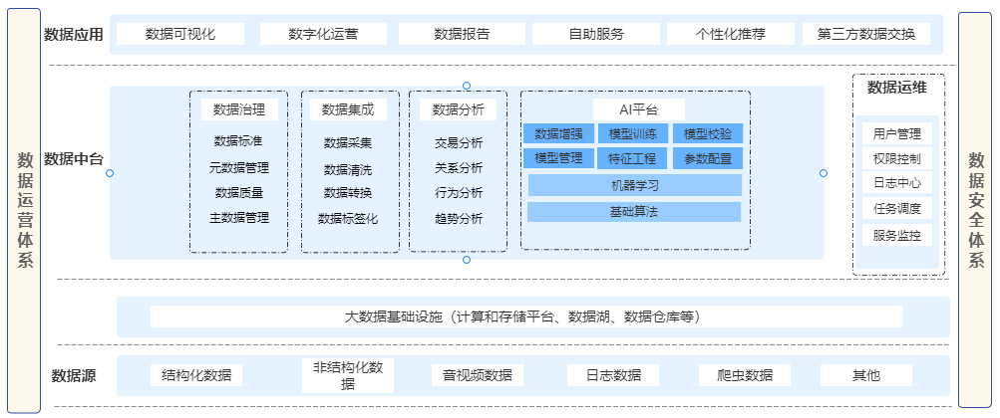

我公司产品参照电子招标投标技术规范设计了招投标平台数据架构，建设招投标数据中台，整个架构体系从上往下分为数据应用层、数据中台、大数据基础设施、数据源。具体架构内容描述如下：
数据应用层主要承担着对数据进行深入应用和处理的职责，它包括通过图形化的方式，将复杂的数据集以图表、图形等形式展现出来，使得数据信息更加直观和易于理解。通过分析和处理数据，为企业的数字化转型提供决策支持，帮助企业优化运营流程，提高运营效率。数据报告也是数据应用层的另一个重要功能，其他应用还包括自助服务、个性化推荐以及第三方数据交互等。
数据中台集成了数据治理、数据集成、数据分析及AI工具等核心功能，为数据处理与分析提供了全面而强大的支撑。
大数据基础设施则构成了计算和存储平台的基石，包括分布式数据库、分布式存储系统、数据湖、数据缓存、消息中间件以及流式处理等处理技术，为大数据的应用提供了坚实的基础设施保障。
数据源方面，涵盖了交易系统生成的各类结构化和非结构化交易数据、音视频数据、日志记录、通过爬虫技术获取的外部数据以及其他多种形式的数据源，确保了数据的全面性和多样性。

系统运行要求的软硬件资源清单
服务器硬件资源需求如下：
服务器 | 规格型号 | 数量 | 操作系统 | 说明
数据库服务器 | 16核32G内存，本地系统盘+数据盘500G | 3 | 国产龙蜥Linux服务器操作系统 | 安装mysql或者完全与mysql兼容的数据库，主从配置
应用服务器 | 4核16G内存，本地系统盘+数据盘300G | 6 | 国产龙蜥Linux服务器操作系统 | 可采用虚拟机，可根据业务规模进行水平伸缩扩容
中间件服务器 | 8核32G内存，本地系统盘+数据盘300G | 3 | 国产龙蜥Linux服务器操作系统 | 安装如消息队列RocketMQ、缓存Redis、日志分析、搜索组件、持续集成等中间件服务
Web服务器 | 4核8G内存，本地系统盘+数据盘300G | 2 | 国产龙蜥Linux服务器操作系统 | 安装网站或门户等静态页面应用，充当与外部服务对接的前置机，集群部署
文件服务器 | 4核8G内存，本地系统盘+数据盘300G | 2 | Windows Server服务器操作系统 | 安装WPS或Office等应用，主要用于Office文件处理转换等
存储 | 5T |  |  | 存储结构化和非结构化文件，根据5000个项目，每个项目所有资料文件约1G存储空间估算，首年需约准备5T，后续根据业务量进行扩容

以上服务器数量及配置仅供参考，具体可根据项目实施时的实际情况进行调整。
系统运行所需的主要的软件配置清单方案如下：
序号 | 软件名称 | 版本 | 说明
1 | Anolis OS | 8.8 | 国产龙蜥Linux操作系统
2 | Windows Server | 2012 | Windows服务器操作系统
3 | MySQL | 5.7 | 关系型数据库
4 | JDK | 1.8 | Java运行时环境
5 | Tomcat | 7.0.109 | 应用服务器中间件
6 | Tengine | 2.3.3 | 负载均衡和反向代理
7 | Redis | 4.04 | 缓存中间件
8 | RocketMQ | 4.5.2 | 消息中间件
9 | Docker | 20.10.x | 容器运行时环境
10 | Kubernetes | 1.22.x | 容器调度

以上软件信息配置仅供参考，具体可根据项目实施时的实际情况进行适配调整，比如操作系统可采用招标人指定的版本型号。

系统安全方案
（1）设计目标
系统按照《信息安全技术网络安全等级保护基本要求》（GB/T22239-2019）第三级信息系统的安全要求进行建设，并通过招标人委托的第三方网络安全等级保护测评，符合《中华人民共和国数据安全法》、《中华人民共和国个人信息保护法》等法律法规的要求。
（2）设计依据
①法律、法规文件依据
- 《中华人民共和国数据安全法》
- 《中华人民共和国个人信息保护法》
②标准依据
- 《信息安全技术 信息系统安全等级保护基本要求》（GB/T 22239-2019）
- 《信息安全技术 信息系统等级保护安全设计技术要求》(GB/T 25070-2010)
- 《信息安全技术 信息系统安全等级保护定级指南》(GB/T 22240-2019)
- 《计算机信息系统安全保护等级划分准则》（GB 17859-1999）
- 《信息安全技术 信息系统通用安全技术要求》（GB/T 20271-2006）
- 《信息安全技术 网络基础安全技术要求》（GB/T 20270-2006）
- 《信息安全技术 操作系统安全技术要求》（GB/T 20272-2006）
- 《信息安全技术 数据库管理系统安全技术要求》（GB/T 20273-2006）
- 《信息安全技术 服务器技术要求》（GB/T 21028-2007）
- 《信息安全技术 终端计算机系统安全等级技术要求》（GA/T 671-2006）
- 《信息安全技术 信息系统安全管理要求》（GB/T 20269-2006）
- 《信息安全技术 信息系统安全工程管理要求》（GB/T 20282-2006）
- GB/T 22080-2008/ISO/IEC 27001:2005《信息技术 安全技术 信息安全管理体系 要求》
- IATF《信息保障技术框架》
（3）设计原则
方案设计遵照“分级保护、分层保护、分域保护、纵深防御、动态安全管理”的原则。

系统安全三级等保建设方案

安全需求分析
按照国家标准《信息系统安全等级保护基本要求》，分别从网络、主机系统、应用安全、管理安全、物理安全等方面进行需求分析，具体分析内容如下。
（1）网络安全分析
根据烟草行业生产经营管理一体化平台总体框架，平台的安全纳入总公司整体的网络安全保障体系中进行统一防护，由烟草局负责建设和维护，在通用安全防护基础上，针对本次建设系统的运行需求，重点围绕用户安全认证、权限控制、接口安全、数据应用、存储和传输安全等措施，加强系统安全性。
（2）系统安全需求
在系统安全方面，根据《信息系统安全等级保护基本要求》要求，分别对主机进行需求分析，现有主机安防护方面已经部署了防毒系统、系统补丁系统等，具体需求分析如下：
①平台所有的主机系统需要按照等级保护三级要求进行安全防护措施建设；
②在身份鉴别方面，需要配置服务器登陆失败处理功能，限制非法登陆次数；通过第三方安全设备远程管理服务器，防止鉴别信息在传输中被窃听；
③在访问控制方面，需要根据业务需求为服务器创建不同用户，并分配不同权限；数据库管理员与系统管理员权限分离；
④在资源控制方面，需要配置防火墙访问策略，限定访问服务器用户的IP及端口；定时对服务器的资源使用情况信息进行收集、记录。
（3）应用安全需求
在应用安全方面，根据《信息系统安全等级保护基本要求》应用安全中的要求，对通信完整性、通信保密性、抗抵赖等方面进行加强。
①项目管理系统等级为三级，所有的应用安全方面需要按照等级保护三级要求进行安全方面建设；
②在通信完整性方面，需要在数据传输时，通过Hash函数（如MD5、SHA和MAC）对完整性进行校验。
③在通信保密性方面，需要在通信双方建立会话之前，利用密码技术进行会话初始化验证（如SSL建立加密通道前利用密码技术进行会话初始验证）。
④在抗抵赖方面，需要通过证书技术，保证数据原发者或接收者能够提供数据原发证据。
（4）物理安全需求
在物理安全方面，由于平台部署在行业云平台上，纳入总公司整体的网络安全保障体系中进行统一防护，机房的物理安全应该已经通过等级保护三级检测认证，因此暂不考虑。
（5）管理安全需求
在管理安全方面，根据《信息系统安全等级保护基本要求》管理要求中的内容，需要完善与安全技术措施相配套的风险分析与安全评估、安全证书与密钥管理、数据备份、安全监控与审计等制度，以及机构和人员管理等内容。

总体方案设计
（1）总体设计方法
根据烟草行业生产经营管理一体化平台总体框架，纳入总公司整体的网络安全保障体系中进行统一防护。在通用安全防护基础上，针对系统运行需求，重点围绕用户安全认证、权限控制、接口安全、数据应用、存储和传输安全等措施，加强系统安全性。在平台建设过程中，按照“同步建设、同步安全保障”的原则设计信息安全方案，提高平台的防攻击、防篡改、防病毒、防瘫痪、防窃密能力，在管理和技术两个方面符合等级保护基本要求，切实提高平台的安全能保障能力。
本项目技术方案的总体设计方法为：
- 分析并确定新建信息系统的需求和设计的关键点。
- 建立并开发适合本项目的安全基线。
- 根据本次方案设计的目标和业务特点进行安全需求分析。
- 根据安全需求进行项目的方案设计，即安全体系的整体设计。
（2）安全体系框架设计
根据《信息安全技术 信息系统安全等级保护基本要求》（GB/T 22239-2008），结合平台的设计方案，分别从安全管理体系和安全技术体系2个层面进行总体框架设计，具体设计内容如下：
● 安全管理体系
为满足等级保护基本要求，系统按照信息安全等级保护三级标准进行管理和执行。包括安全制度体系、安全组织结构、规范人员管理、规范系统建设管理等。
● 安全技术体系
安全管理体系依据《信息安全技术 信息系统安全等级保护基本要求》（GB/T 22239-2008），从物理环境安全、网络安全、主机系统安全、应用安全、数据和系统备份、安全管理中心、应急响应、安全服务与评估等几个方面，逐一落实安全技术措施。通过选择和部署符合等级保护基本要求的安全产品，构建完善的安全技术保障体系。

安全管理体系设计
根据平台的设计方案，结合《信息安全技术 信息系统安全等级保护基本要求》（GB/T 22239-2008），按照等级保护三级基本要求对信息系统进行管理。因此管理体系设计应按照等级保护三级基本要求完善安全管理体系。

信息安全方针及策略设计
完善平台的安全防护体系，不断提高信息系统的安全保障能力和防护水平，确保网络与信息系统的安全稳定运行，达到信息安全等级保护相关标准要求。信息安全必须为业务和信息系统服务，脱离业务和信息系统的安全也就失去了其真正的意义。保证实现业务服务和信息系统正常运行，进而使得业务信息系统安全、稳定并且持续运行，成为了信息安全保障体系建设的最根本使命。
（1）安全目标
保证业务信息和网络的机密性、完整性、可用性、和可保证性，确保整体达到信息系统第三级安全保护等级。
（2）方针策略文件内容
根据《信息安全技术 信息系统安全等级保护基本要求》（GB/T 22239-2008），信息安全管理体系方针主要包括总体方针和分项策略两个方面内容，总体方针包括信息安全的基本架构，明确信息安全的根本目标、原则；分项策略从物理、网络、主机、数据、应用、建设和管理等层面分别阐述信息安全的目标和原则。

信息安全组织建设设计
根据根据《信息安全技术 信息系统安全等级保护基本要求》（GB/T 22239-2008），对现有信息安全管理组织架构进行完善，采用由主管领导牵头的信息安全领导小组+信息安全工作组的两级组织模式，具体信息安全职能部门负责日常工作。组织结构图如图所示。
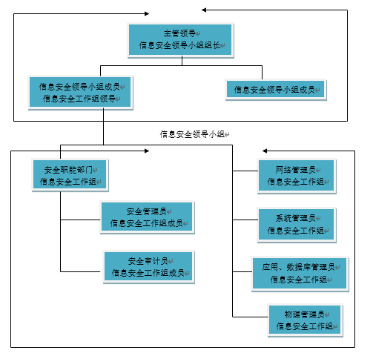
组织架构图
（1）信息安全领导小组职责
信息安全领导小组是由主管领导牵头，各部门的负责人为组成成员的组织机构，主要负责批准安全策略、分配安全责任并协调安全策略能够实施，确保安全管理工作有一个明确的方向，从管理和决策层角度对信息安全管理提供支持。信息安全领导小组的主要责任如下：
- 确定网络与信息安全工作的总体方向、目标、总体原则和安全工作方法；
- 审查并批准政府的信息安全策略和安全责任；
- 分配和指导安全管理总体职责与工作；
- 在网络与信息面临重大安全风险时，监督控制可能发生的重大变化；
- 对安全管理的重大更改事项（例如：组织机构调整、关键人事变动、信息系统更改等）进行决策；
- 指挥、协调、督促并审查重大安全事件的处理，并协调改进措施；
- 审核网络安全建设和管理的重要活动，如重要安全项目建设、 重要的安全管理措施出台等；
- 定期组织相关部门和相关人员对安全管理制度体系的合理性和适用性进行审定。
（2）信息安全工作组职责
信息安全工作组是信息安全工作的日常执行机构，内设专职的安全管理组织和岗位，负责日常具体安全工作的落实、组织和协调。信息安全工作组的主要职责如下：
  - 贯彻执行和解释信息安全领导小组的决议；
  - 贯彻执行和解释国家主管机关下发的信息安全策略；
  - 负责组织和协调各类信息安全规划、方案、实施、测试和验收评审会议；
  - 负责落实和执行各类信息安全具体工作，并对具体落实情况进行总结和汇报；
  - 负责内外部组织和机构的沟通、协调和合作工作；
  - 负责制定所有信息安全相关的管理制度和规范；
  - 负责针对信息安全相关的理制度和规范具体落实工作进行监督、检查、考核、指导及审批，例如现有安全技术措施的有效性、安全配置与安全策略的一致性、安全管理制度的执行情况等。
（3）信息安全岗位
为了有效落实信息安全各项工作，设立以下专职的安全岗位，负责安全工作的落实和和执行：
- 信息安全工作组主管
①负责网络与信息安全的日常整体协调、管理工作；
②负责组织人员制定信息安全管理制度，并对管理制度进行推广、培训和指导；
③负责重大安全事件的具体协调和沟通工作。
- 安全管理员岗位
①负责执行网络与信息安全工作的日常协调、管理工作；
②负责日常的安全监控管理，并对上报和发现的各类安全事件进行响应；
③负责系统、网络和应用安全管理的协调和技术指导；
④负责安全管理平台安全策略制定，访问控制策略审核；
⑤负责组织安全管理制度的推广和培训工作；
⑥负责定期进行安全检查，检查内容包括系统日常运行、系统漏洞和数据备份等情况。
- 安全审计员岗位
①负责安全管理制度落实情况的检查、监督和指导；
②负责安全策略执行情况的审核。
- 系统管理员
①负责系统安全稳定运行的日常管理工作；
②负责保持系统的防病毒系统、补丁等保持最新，定期对系统进行安全加固，保持系统漏洞最小化。
- 网络管理员
①负责网络设备安全稳定运行的日常管理工作；
②负责保持网络设备的漏洞最小化，定期对系统进行安全加固；
③负责保持网络路由和交换策略与业务需求保护一致。
- 专家顾问与外部协作
聘请专家和外部顾问成员，这些成员需要对信息安全或相关领域有丰富地知识和经验，如安全技术、等级保护或质量管理等。专家和外部顾问负责对信息安全重要问题的决策提供咨询和建议。同时应加强与供应商、业界专家、专业的安全咨询公司等安全组织的合作与沟通。

安全管理制度设计
（1）安全管理制度体系结构
根据等级保护在信息安全管理方面的要求和GB/T 22080-2008 《信息技术 安全技术 信息安全管理体系要求》，结合公司现有的信息安全管理现状，设计公司信息安全管理策略体系文件，信息安全管理体系策略框架主要包括方针、策略，制度、规范、程序和管理办法、细则、操作指南和手册，记录和表单组成。其具体的安全管理体系文件结构如下图所示：
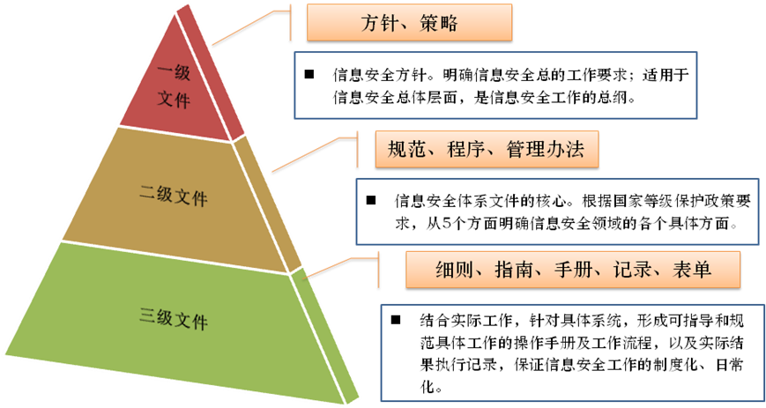
信息安全管理体系文档结构图
（2）安全管理制度制定
根据等级保护的基本要求，按照以上策略结构图所示，结合公司信息安全管理制度的建立情况，形成由总体方针、安全策略、管理制度、操作规程构成的全面的信息安全管理制度体系文件。根据相关的系统的编制系统操作手册，用于指导管理人员和操作人员执行日常管理操作。
在安全管理制度评审和修订方面，根据实际情况，对安全管理制度的流程方便性、制度合理性等情况进行不定期的检查和审定，主要通过收集各下属单位的意见等方式，最终由信息中心负责修订，修订情况记录在各项安全管理制度的附则中。

安全技术体系设计
根据《信息安全技术 信息系统安全等级保护基本要求》（GB/T 22239-2008），结合平台设计方案，分别从物理环境安全、网络安全、系统安全、应用安全、安全管理中心等几个方面进行安全方案设计，保证平台的整体安全性。

物理环境安全设计
根据设计方案，此平台所涉及的网络、服务器等硬件设备纳入总公司整体的网络安全保障体系中进行统一防护，根据《信息安全技术 信息系统安全等级保护基本要求》（GB/T 22239-2008）在物理安全方面的要求，结合烟草现有机房的安全防护措施现状，在物理环境安全方面暂不考虑。

网络安全防护设计
根据《信息安全技术 信息系统安全等级保护基本要求》（GB/T 22239-2008），结合平台的设计方案，分别从网络安全区域划分、网络边界安全、网络入侵防御、网络通信安全、网络安全审计等方面进行设计，具体设计内容如下：
（1）网络安全区域设计
根据《信息安全技术 信息系统安全等级保护基本要求》（GB/T 22239-2008），结合平台业务使用情况，在物理和逻辑上分别划分多个安全区域。
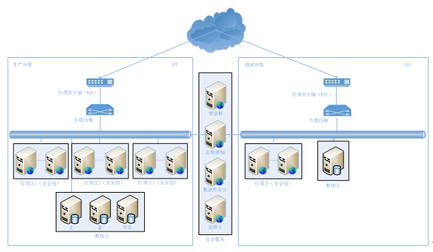
网络区域设计
①生产环境与测试环境进行分离。
②应用区：应用服务跟据业务不同纺织在不同区域。
③数据区：所有数据库部署在此区域。
④在网络设计时，将在IP地址划分、VLAN技术的使用和路由访问策略等方面考虑安全要求，阻断未经身份认证的用户进入外联层，阻断一般用户进入数据核心层。
（2）网络入侵防御设计
根据《信息安全技术 信息系统安全等级保护基本要求》（GB/T 22239-2008），结合平台信息安全管理平台的设计方案，在网络边界采用烟草行业云平台现有的入侵防御（IPS）和入侵检测（IDS）设备，在外网接入区、内网接入区设备与防火墙之间部署入侵防御设备，对来自互联网、移动网络的攻击行为进行检测和监视，具体攻击行为包括：端口扫描、强力攻击、木马后门攻击、拒绝服务攻击、缓冲区溢出攻击、IP碎片攻击和网络蠕虫攻击等，并对检测的结果进行记录和报警。
（3）网络通信安全设计
根据《信息安全技术 信息系统安全等级保护基本要求》（GB/T 22239-2008），结合平台承载业务的要求，通过身份鉴别服务、访问控制、数据完整性、数据保密和抗抵赖等技术措施实现不同安全域的信息安全交换，保证项目信息管理平台中信息内容在存取、处理和传输中，保持其机密性、完整性和可用性。
在网络设备运维方面，在安全管理中心，部署堡垒主机，通过堡垒主机对网络设备、安全设备进行远程管理，对设备进行身份认证、加密传输管理等。
（4）网络安全审计设计
根据《信息安全技术 信息系统安全等级保护基本要求》（GB/T 22239-2008），结合平台承载业务的要求，通过大数据、态势感知对网络行为进行审计，通过网络安全审计服务器对网络系统中的网络设备运行状况、网络流量、用户行为等进行日志记录，审计记录应包括事件的日期和时间、用户、事件类型、事件是否成功及其他与审计相关的信息。
（5）网络设备自身安全设计
根据《信息安全技术 信息系统安全等级保护基本要求》（GB/T 22239-2008），结合平台承载业务的要求，通过人工对网络设备进行设备自身安全策略配置，配置内容如下：
①关闭路由器、交换机、防火墙、IDS的telnet服务，启用安全的管理服务，如SSH和https。部分不支持SSH的交换机应在交换机上限制可telnet远程管理的用户地址。
②修改网络设备出厂时的默认口令，且修改后的口令应满足长度大于等于8位、含字母数字和字符的强度要求。IDS验收后，需及时修改口令；交换机需修改其SNMP口令串；防火墙口令应满足口令强度要求。开启路由器、交换机、IDS和防火墙等设备的日志审计功能，并配置日志服务器保存路由器、交换机、IDS和防火墙的日志信息。
③对IDS管理服务器地址和登录设置访问控制。在交换机和防火墙上配置访问控制策略，限制仅管理员用户可进行管理和登录。交换机上配置访问控制策略ACL，限定仅管理员用户可进行管理和登录IDS服务器；在防火墙上设置策略限制可访问IDS的用户策略。通过交换机和防火墙的策略设置，限制IDS的管理员登录地址。优化防火墙上的访问控制策略粒度，使其从现在的网段级调整为单个用户级。
④设置网络设备的用户口令满足一定的强度、长度和复杂度，长度不得小于8位字符串，要求是字母和数字或特殊字符的混合，用户名和口令禁止相同。
⑤限制同一用户连续失败登录网络设备的次数。
⑥开启网络设备登录失败处理功能、限制非法登录次数、当网络登录连接超时时自动退出等措施。
⑦在交换机上限制网络最大流量数及网络连接数。

系统安全设计
根据《信息安全技术 信息系统安全等级保护基本要求》（GB/T 22239-2008）在主机方面的要求，结合平台的设计方案，分别从病毒和恶意代码防治、漏洞检测和安全评估系统、主机系统加固、数据库审计等方面进行设计。
（1）病毒恶意代码防治设计
根据《信息安全技术 信息系统安全等级保护基本要求》（GB/T 22239-2008）在主机方面的要求，结合平台的设计方案，防病毒措施主要包括管理和技术两方面。管理上通过制定一套严格的规章制度，从日常管理上堵住病毒流入和传播的途径。在技术上利用原有网络防病毒软件相结合的方式，及时将病毒清除或者阻断。网络病毒防治体系应该形成统一的整体。
（2）主机系统安全加固设计
根据《信息安全技术 信息系统安全等级保护基本要求》（GB/T 22239-2008）在主机方面的要求，对关键主机系统进行安全加固，其加固内容如下：
①超级用户的权限控制：采用权限分离的安全策略，限制超级用户的权利，降低系统的安全风险。
②增强的系统资源访问控制：用户只能在安全策略规定的设备上和时间内才能访问主机资源。
③访问权限细化：根据用户身份对资源访问开放相对应的权限控制。
④安全级别划分：对信息和用户都定义安全级别，用户只可能访问同等安全级或低安全级的资源（包括文件、设备等）。
⑤进程和服务的保护：主动保护系统进程和关键进程不被恶意中断。
⑥加强的系统口令管理机制：通过强制性的口令更改机制和复杂度要求，减少攻击口令机制的成功率。
⑦有效的主机访问审计：完整的系统活动审计记录有助于对安全行为的分析和行为追踪，提高安全震慑能力和恢复能力。
（3）数据库安全审计设计
根据《信息安全技术 信息系统安全等级保护基本要求》（GB/T 22239-2008）在主机方面的要求，在安全管理中心部署数据库审计设备针对数据库进程运转情况、绕过应用软件直接操作数据库的违规访问行为、对数据库配置的更改、资料备份操作和其它维护管理操作、对重要资料的访问和更改、资料完整性等进行审计。并定期上传审计日志至安全管理中心，对系统安全进行综合分析和统计。所有安全审计的记录通过安全存储设备(磁带库)予以及时备份并保存半年以上。同时，审计记录将严格遵循有关执法部门对记录格式的要求，以利于有关执法部门的监管。
（4）集中日志审计设计
根据《信息安全技术 信息系统安全等级保护基本要求》（GB/T 22239-2008）在主机方面的要求，通过安全管理区域现有集中日志管理系统，加强区域内的安全事件、应用系统运行状况等的监测和响应能力。通过集中日志管理系统实现以下功能：
①审计范围应覆盖到服务器和重要客户端上的每个操作系统用户和数据库用户；
②审计内容应包括重要用户行为、系统资源的异常使用和重要系统命令的使用等系统内重要的安全相关事件；
③审计记录应包括事件的日期、时间、类型、主体标识、客体标识和结果等；
④根据记录数据进行分析，并生成审计报表；
⑤保护审计记录，避免受到未预期的删除、修改或覆盖等。
⑥通过在安全管理中心部署堡垒主机对主机系统的运维进行安全审计。
（5）安全漏洞评估设计
漏洞检测和安全评估系统主要用于识别检测对象的系统资源，分析这一资源被攻击的可能指数，了解系统本身的脆弱性，评估可能存在的安全风险。因此，漏洞检测和安全评估系统是投资项目信息管理平台安全保障体系中的重要组成部分。此部分利用原有设备进行检测和安全评估。
（6）远程运维安全管理措施
本次安全技术设计，将通过在在安全管理中心部署堡垒主机，加强网络设备和主机设备的远程维护安全防护。通过堡垒主机，实现以下安全保障：
①当对服务器进行远程管理时，采取必要措施，防止鉴别信息在网络传输过程中被窃听；
②启用访问控制功能，依据安全策略控制用户对资源的访问；
③根据管理用户的角色分配权限，实现管理用户的权限分离，仅授予管理用户所需的最小权限；
④严格限制默认帐户的访问权限，重命名系统默认帐户，修改这些帐户的默认口令；
⑤及时删除多余的、过期的帐户，避免共享帐户的存在。
⑥依据安全策略严格控制用户对有敏感标记重要信息资源的操作。
⑦审计范围应覆盖到服务器和重要客户端上的每个操作系统用户和数据库用户；
⑧审计内容应包括重要用户行为、系统资源的异常使用和重要系统命令的使用等系统内重要的安 全相关事件；
⑨审计记录应包括事件的日期、时间、类型、主体标识、客体标识和结果等；
⑩能够根据记录数据进行分析，并生成审计报表。

应用安全设计
根据《信息安全技术 信息系统安全等级保护基本要求》（GB/T 22239-2008）在应用安全方面的要求，结合平台的设计方案，分别从应用系统开发、统一认证体系、应用安全审计、WEB防篡改等方面进行设计，具体设计内容如下。
（1）应用系统开发安全设计
根据《信息安全技术 信息系统安全等级保护基本要求》（GB/T 22239-2008）在主机方面的要求，结合平台的设计方案，应用系统开发安全设计内容如下：
①系统设计带有系统登录功能，对用户的身份进行鉴别；
②系统用户设置口令功能，包括口令长度、复杂度、有效期限限制；
③系统设置审计员帐户，在帐户间形成相互制约的关系；
④系统日志对用户登录退出情况进行记录；
⑤系统设置通信双方提供数据原发和接收证据的功能；
⑥系统设置过滤特殊字符；
⑦系统对一个访问用户或一个请求进程占用的资源分配最大限额和最小限额设置；
⑧系统提设置服务优先级设定功能；
⑨系统设置登录失败处理功能；
⑩系统开发完成后，进行代码安全检测；
（2）统一信任体系设计
根据《信息安全技术 信息系统安全等级保护基本要求》（GB/T 22239-2008）在应用安全方面的要求，结合平台的设计方案，分别建设CA认证系统对固定资产投资项目信息安全管理平台的用户进行统一认证，采用动态口令系统和权限管理系统相结合的方法，提供对系统中实体（用户、设备）真实身份的鉴别，以及对信息的正确性、完整性和不可否认性的鉴别。
（3）应用安全审计设计
根据《信息安全技术 信息系统安全等级保护基本要求》（GB/T 22239-2008）在应用安全方面的要求，结合平台的设计方案，平自带安全审计功能，并提供相应的接口。通过平台对用户操作行为进行审计，并对审计的结果进行分析和统计。

安全管理中心设计
根据《信息安全技术 信息系统安全等级保护基本要求》（GB/T 22239-2008）在技术安全方面的要求，结合平台的设计方案，分别从系统管理、安全管理、审计管理等方面进行设计。
（1）系统管理设计
通过系统管理员对系统的资源和运行进行配置、控制和管理，包括用户身份管理、系统资源配置、系统加载和启动、系统运行的异常处理以及支持管理本地和（或）异地灾难备份与恢复等。 应对系统管理员进行身份鉴别，只允许其通过特定的命令或操作界面进行系统管理操作，并对这些操作进行审计。
（2）安全管理设计
通过安全管理员对系统中的主体、客体进行统一标记，对主体进行授权，配置一致的安全策略。应对安全管理员进行身份鉴别，只允许其通过特定的命令或操作界面进行安全管理操作，并进行审计。
（3）审计管理设计
通过安全审计员对分布在系统各个组成部分的安全审计机制进行集中管理，包括根据安全审计策略对审计记录进行分类；提供按时间段开启和关闭相应类型的安全审计机制；对各类审计记录进行存储、管理和查询等。对审计记录应进行分析，并根据分析结果进行处理。 应对安全审计员进行身份鉴别，只允许其通过特定的命令或操作界面进行安全审计操作。
针对上述要求，本次建设设计，将在安全管理中心集中部署安全管理平台、防病系统、集中日志审计、数据库安全审计等技术手段和措施。

应急响应体系
1.建立应急响应组织，专职负责各种突发信息安全事件的处理工作。
2.建立一支应急响应和支援的技术队伍，对应急情况进行支援（包括病毒防治、网络防护、关键数据修复和技术人员重大任务和突发情况下的支援等）。

安全服务与风险评估
安全必须通过持续不断的安全服务来保障信息系统长期稳定地运行。为此，需要引入高水平安全服务机构的安全服务机制，共同组建信息系统的安全保障服务队伍，其主要工作包括：威胁与脆弱点分析、系统安全风险分析、系统安全设计、安全需求分析、更新补丁、安全风险分析、安全审计分析、安全策略调整、系统安全测试。
通过定期进行风险评估预先发现信息系统面临的威胁、将安全威胁发生的可能性和造成的影响都降到最低。防范黑客入侵、防止病毒感染、防止非法使用资源、防止信息的泄露或篡改，使业务系统的安全保护性能得到充分地发挥。

应用安全方案

用户认证
- 基于烟草行业数字中台用户中心进行用户认证，支持多种用户认证方式，包括用户名口令、手机短信、移动应用等方式；
- 支持双因子认证，支持CA数字证书集成；
- 支持账号密码强度、账户有效期、密码修改时限等账号策略设置。
- 支持定期删除无关账号、空账号和临时账号；
- 支持定期清理僵尸账号，锁定僵尸账号，如重新启用需通过管理员解锁或其他可靠方式激活。

系统授权
用户分级授权：基于RBAC（基于角色的访问控制）模型，我们为用户设定了不同的角色和权限，实现用户访问的分级控制。通过精细化的权限管理，我们确保用户只能访问其所需的信息和资源，降低信息泄露的风险。
基于系统数据的重要性，须建立面向角色岗位的权限管理体系，提供严格的系统访问权限控制，包括IP地址限制、内外网访问限制等；提供用户会话控制策略设置，包括会话保持一定时间后自动注销等；支持限制同一设备同一时段仅限登录一个账户；支持自动锁定可疑账户以进行平台访问熔断。

数据安全
建立健全数据安全防护体系，围绕数据采集、传输、存储、交换、销毁等数据生命周期相关的数据活动，针对性实施数据加密、数据脱敏、数据防泄漏、鉴别授权、记录审计等安全防护技术措施。建立数据备份和数据恢复机制，对所有业务数据进行数据备份容灾。建立数据动态管理机制，对注销用户的数据库记录进行及时清除或重新分配，降低信息泄露风险。建立数据分类分级，按照数据重要性和敏感性进行分类分级，并根据不同类别和级别作出差异化数据管理。

脱敏处理
对外公开或一般权限使用人员（含运营及运维人员），针对个人身份信息和企业敏感信息进行脱敏处理。严格控制运维方擅自导出、留存、使用、泄露或者向其他第三方机构和个人提供行业数据资源或用于商业用途。
- 系统建设前和建设中，明确所涉及数据的安全级别；
- 涉及到敏感数据的通讯进行必要的加密；
- 明确每个角色定义及信息查看权限，页面展示使用脱敏后信息，并确保脱敏是从服务器端完成的。必要时将内容图片化以防止文字复制或恶意查询；
- 应用系统绝对不使用明文存储密码及其他敏感信信息。数据的加密存储 使用足够强的加密算法；
- 针对敏感数据的查看、修改、下载等运维操作，应建立数据安全管控流 程和功能，来保护不同类型的数据需求和不同安全级别的数据；
- 加密算法须使用国产加密算法。如果现阶段国产加密算法不能满足功能 和安全上的需求，应在使用其他加密算法的同时，预留接口以便于后期修改为国产加密算法；
- 确保信息不被泄露给非授权的用户、实体或过程，或供其利用的特性。 即防止信息泄漏给非授权个人或实体，信息只为授权用户使用的特性。网页和 APP 页面增加水印（水印内容包括：用户个人信息以及时间信息）、附件下载时转换成 PDF 文档并内嵌水印（水印内容包括：用户个人信息以及时间信 息）。
- 支持附件下载时自动将word、PPT、excel、jpg 转换成 PDF文档并内嵌 水印（水印内容包括：用户个人信息以及时间信息）
- 满足数据完整性要求：信息未经授权不能进行改变的特性。即信息在存储或传输过程中保持不被偶然或蓄意地删除、修改、伪造、乱序、重放、插入 等破坏和丢失的特性。要求保持信息的原样，即信息的正确生成和正确存储和 传输。
- 不可抵赖：在信息交互过程中，确信参与者的真实同一性。即所有参与者都不可能否认或抵赖曾经完成的操作和承诺。

监控审计
综合运用流量监控、态势感知、数据审计、大数据管控等技术监测手段，加强网络安全预警和风险监测；提供用户操作审计功能，记录用户登录、关键功能使用、服务调用等操作的日志，包括操作用户、登录时间、客户端IP地址、所做操作、退出时间等，并对关键界面提供个人水印功能；提供网络安全等级保护要求所有用户的重要操作审计功能。

入侵检测和漏洞风险预警
提供黑客入侵检测和漏洞风险预警等安全防护服务，包括密码破解拦截、重要账号登录限制、异常登录提醒、文件上传限制、输入框格式限制等安全功能，定期升级系统软件版本，及时更新安全组件的补丁程序。

应急保障
组织成立系统应急保障团队，制定应急保障方案，配备应急备品备件，定期组织应急演练，快速处置应急事件。

供应链安全
建立项目成员列表，包括人员基本信息、项目中承担的职责、拥有的系统权限等。中标人项目团队负责人及重要工作人员变更、业务转型、合并重组、投资并购，应提前向招标人报告。配合做好安全检查、检测测评和安全整改等工作。

商用密码安全
按照《中华人民共和国密码法》《商用密码管理条例》等法律法规要求设计和应用密码方案；
为了保障商用密码的安全性，采用国家密码局制定的一系列密码标准，包括：SM2 、SM3 、SM4等进行数据加解密，平台主要应用于用户信息、会话信息、投标数据、专家信息等需要进行数据加解密的各个业务场景。

数据安全方案
数据分类与分级：根据数据的敏感程度和价值，对数据进行分类和分级管理，明确不同级别数据的保护要求。
数据加密存储：采用先进的加密算法对数据进行加密存储，确保数据在存储过程中的安全性。
数据访问控制：建立严格的访问控制机制，对不同用户或系统角色设定不同的访问权限，防止未经授权的访问。
数据备份与恢复：制定数据备份策略，确保数据的可靠性和可用性。同时，建立数据恢复机制，以便在数据丢失或损坏时能够迅速恢复。

数据存储安全
为确保数据存储的安全性，本方案将采取分层、多维度的安全防护措施。首先，依据数据的敏感程度和价值，对敏感数据进行分类分级，并实施相应的加密策略。例如，对于最高级别的敏感数据，将采用国密SM4算法进行加密，以保障数据在存储过程中的机密性和完整性。
其次，将建立数据备份机制，对关键数据进行定期备份，并将备份数据存储于安全的异地备份中心，以防数据丢失或损坏。同时，制定详细的灾难恢复计划，确保在发生重大故障或灾难时，能够迅速恢复数据，保障业务连续性。
此外，将实施严格的访问控制策略，对数据访问进行细粒度的权限管理，确保只有授权用户才能访问相应级别的数据。同时，通过审计日志记录所有数据访问行为，以便于追踪和分析潜在的安全威胁。
为了进一步加强数据存储安全，将采用先进的数据脱敏技术，对敏感信息进行脱敏处理，以降低数据泄露风险。同时，定期对存储系统进行安全评估和漏洞扫描，及时发现并修复安全漏洞，确保数据存储环境的安全稳定。
最后，将对数据存储安全进行持续的监控和审计，确保所有安全措施得到有效执行，并及时响应任何安全事件，确保数据存储安全无虞。

数据防泄漏防篡改方案
数据传输安全：采用安全的传输协议（如HTTPS、SSL/TLS）进行数据传输，防止数据在传输过程中被窃取或篡改。
数据完整性校验：采用数字签名、哈希值等技术对数据进行完整性校验，确保数据的真实性和完整性。
数据操作审计：记录数据操作日志，包括数据的创建、修改、删除等操作，以便在数据发生异常时能够追溯和定位。
数据防泄漏技术：采用数据脱敏、数据水印等技术，防止敏感数据被泄露或滥用。

个人信息防护方案

个人信息处理原则
（1）合法性、正当性与必要性原则
在收集个人信息前，明确合法的依据，如获得用户明确授权、基于合同履行需要等。确保收集目的明确且正当，不通过欺骗、诱导等手段获取信息。遵循最小化原则，仅收集实现业务功能所必需的个人信息。
（2）信息删除与匿名化处理
在个人信息不再需要时，及时删除或进行匿名化处理，降低个人信息泄露的风险。

个人信息全生命周期管理
（1）收集阶段
收集渠道规范，建立清晰、明确的信息收集渠道标识，无论是通过网站表单、移动应用界面还是线下纸质表格收集信息，都要向用户明示收集信息的目的、范围和使用方式。例如，在网站上设置显著的隐私政策链接，在应用首次打开时以弹窗形式展示隐私协议要点并获取用户同意。
用户授权管理，采用明示同意机制，如通过勾选框、电子签名等方式确保用户在充分知情的情况下给予明确授权。对于敏感个人信息，如生物识别信息、金融账户信息等，应进行单独提示并获取用户的单独同意。
（2）存储阶段
安全存储措施，对个人信息进行分类存储，根据敏感程度采用不同的加密技术。例如，使用加密算法对敏感信息进行加密存储，存储密钥进行严格管理和定期更新。将信息存储在安全可靠的数据库中，设置访问控制机制，只有经过授权的人员才能访问相关数据。
存储期限管理，根据业务需求和法律法规规定，确定个人信息的存储期限。一旦超过存储期限，应采取安全删除或匿名化处理等措施。例如，对于用户的订单信息，在完成交易且售后服务期结束后，按照规定的期限进行处理。
（3）使用阶段
内部使用规范，建立严格的内部信息使用审批流程，明确规定哪些人员可以在何种业务场景下使用哪些个人信息。对个人信息的访问进行详细记录，包括访问时间、访问人员、访问内容等，以便进行审计和追溯。
对外共享限制，在向第三方共享个人信息时，应进行严格的安全评估和用户授权。与第三方签订数据安全协议，明确双方的数据保护责任。例如，当向合作的营销公司提供用户部分信息时，需确保数据接收方采取不低于本方案的保护措施，并经过用户同意（如在隐私政策中明确告知共享情况并获取同意）。
（4）传输阶段
加密传输，在个人信息通过网络进行传输时，无论是内部系统之间的数据传输还是与外部合作伙伴的数据交互，都应采用安全的加密传输协议，如 SSL/TLS 协议。防止信息在传输过程中被窃取、篡改。

用户权利保障机制
（1）知情权保障
以清晰、易懂的方式向用户告知个人信息处理的相关情况，包括处理者的名称和联系方式、处理目的、处理方式、信息存储期限等。定期向用户推送个人信息处理情况报告，让用户清楚了解自己的信息如何被使用和管理。
（2）访问权与更正权实现
建立便捷的用户查询渠道，如在网站或 APP 中设置用户个人信息查询功能，允许用户随时查看自己的个人信息。当用户发现信息有误时，提供简便的更正流程，及时处理用户的更正请求。
（3）删除权响应
当用户提出删除个人信息的请求时，在规定的时间内进行响应并完成删除操作。确保删除操作彻底，包括从数据库、备份文件等所有存储介质中删除相关信息。同时，将删除情况告知用户。

应急响应与风险监测机制
（1）风险监测
建立实时的个人信息风险监测系统，利用数据分析工具和技术，监测个人信息的收集、存储、使用等环节是否存在异常情况，如数据流量异常、频繁的访问尝试等。对监测到的风险及时进行预警。
（2）应急响应预案
制定完善的应急响应预案，在发生个人信息泄露、篡改等安全事件时，能够迅速采取措施，如立即停止数据处理活动、通知受影响的用户、进行数据恢复等。同时，按照规定及时向监管部门报告安全事件情况。

供应链安全管理方案
软件供应链是指在软件开发和交付过程中，涉及的所有组件、工具、服务和供应商的集合。它包括从源代码的编写、版本控制、构建和测试，到最终产品的部署和维护的整个生命周期。软件供应链安全是指保护软件开发和交付过程中涉及的所有环节、工具和组件的安全性，确保软件在从开发到部署的整个生命周期中不受恶意攻击、篡改或其他安全威胁。从以下几个方案加强供应链安全管理：

供应商管理
（1）供应商评估与选择
建立严格的供应商评估标准，包括安全资质审查、过往安全记录调查等。对供应商的技术能力、安全管理体系进行深入评估，如查看是否有信息安全管理认证（如 ISO 27001）。优先选择安全声誉良好、有成熟安全实践经验的供应商合作。
定期审查供应商的运营状况，确保其持续符合安全要求。要求供应商提供定期的安全报告，涵盖网络安全态势、数据处理情况等内容。
（2）合同与法律约束
在与供应商签订的合同中明确安全责任和义务条款。规定数据保护、知识产权保护、安全事件处理等方面的详细要求以及违约的惩罚措施。明确供应商在软件开发过程中对代码、算法等知识产权的归属问题，防止纠纷。

代码与组件安全
（1）代码来源审查
确保所有源代码来源合法、可追溯。对于开源代码，审查其许可证兼容性，避免因许可证冲突引发法律问题。跟踪开源组件的漏洞信息，及时更新或替换存在安全风险的组件。
建立代码审查机制，通过静态代码分析工具和人工审查相结合的方式，检查代码中的安全漏洞、恶意代码植入风险等。例如，检查是否存在 SQL 注入、跨站脚本攻击等常见安全漏洞的代码模式。
（2）组件安全基线管理
维护一个组件清单，记录所有使用的第三方组件信息，包括版本号、供应商信息、安全风险评估结果等。定期更新组件，确保使用最新的安全补丁版本。建立组件安全测试流程，在引入新组件或组件更新时进行安全测试，如渗透测试、功能兼容性测试等。

开发环境安全
（1）网络安全防护
对开发网络进行隔离，设置访问控制策略，仅允许授权设备和人员接入。采用防火墙、入侵检测 / 防御系统等安全设备监控网络流量，防止外部恶意攻击和非法访问。
对开发环境中的服务器、终端设备等进行定期安全扫描和漏洞修复，确保系统安全。禁用不必要的服务和端口，减少攻击面。
（2）权限管理
实施最小权限原则，为开发人员分配仅满足工作需求的权限。根据项目需求和人员职责划分不同的权限级别，如普通开发人员、项目负责人、安全管理员等各自拥有不同的权限范围。定期审查和更新人员权限，避免权限滥用。

交付与部署安全
（1）安全测试与验证
在软件交付前进行全面的安全测试，包括功能测试、安全漏洞扫描、性能测试等，确保软件符合安全标准。进行模拟攻击测试，如渗透测试，以发现潜在的安全弱点并及时修复。
制定安全的部署流程，确保软件在部署到生产环境时的安全性。对部署环境进行安全配置和检查，防止因配置不当引发安全问题。
（2）供应链监控与审计
建立供应链安全监控体系，实时跟踪软件开发生命周期各环节的安全状况。对关键节点和操作进行审计记录，以便事后追溯分析。定期进行供应链安全审计，评估安全措施的有效性，发现并整改安全隐患。

人员安全培训
（1）安全意识教育
为开发团队、供应商相关人员等提供定期的安全意识培训课程，使其了解供应链安全的重要性以及常见的安全风险和防范措施。通过案例分享、安全警示等方式增强人员的安全意识。
（2）技能培训
开展针对软件开发安全技能的培训，如安全编码培训、安全测试工具使用培训等，提高人员的专业安全技能水平，使其能够在开发过程中有效避免和处理安全问题。

风险监测与应急响应
（1）供应链风险监测
建立供应链风险监测机制，及时发现和应对供应链中的安全风险
（2）供应链应急响应
制定供应链应急响应计划，以便在供应链发生安全事件时能够迅速响应和处置

性能响应方案
系统在设计和实现过程中，充分考虑了高并发、大数据量和高可靠性的需求，确保能够满足全国 19 家工业公司、33 个省级商业公司等内部用户，以及外部代理机构、中标人（供应商）、评审专家等外部用户在线开展采购交易监管业务的性能要求。以下是针对系统性能响应要求的具体方案和设计描述。

系统响应速度和性能稳定性

页面响应速度
系统前端页面的响应速度，完全满足招标人“响应页面打开响应时间不大于3秒”的要求。具体系统通过如下技术手段来达成此要求。
- 通过优化页面代码，以及代码压缩技术（Minify），系统可以减少前端JavaScript、HTML、CSS代码资源的网络传输大小，传输的文件体积减小，可以加快用户的浏览器下载这些资源的速度，代码资源下载速度越快，用户看到页面结果的时间越短。
- 通过代码混淆技术（Obfuscation），我们可以进一步在压缩的基础上，对代码中的变量、函数名进行替换，使代码变得难以阅读和理解，从而达到一定的安全保护效果。混淆后的代码不仅体积更小，而且可读性非常低，增加了逆向工程和恶意修改的难度。
- 通过懒加载技术（Lazy Loading），或称延迟加载技术，对于页面中的图片、视频或其他资源，只有在用户需要的时候才进行加载。这可以显著减少初始加载时间。通过此技术，一方面可以减少用户打开页面需要加载的资源数量和大小，另外一方面可以减少加载页面资源所需的电脑性能需求，减少客户端系统性能的压力。
- 通过预加载与预取（Preload & Prefetch）技术，系统会预加载关键资源（如字体、样式表等）以加速页面渲染，用于提前加载可能会在后续页面中用到的资源。
其他的包括但不限于代码拆分与按需加载、异步加载资源、减少重定向（Redirect）、减少DOM操作和优化渲染、减少HTTP请求数量等技术的支持，系统可以保障招标人“响应页面打开响应时间不大于3秒”的要求，在用户打开页面时获得良好的使用体验。

复杂数据查询的响应
系统后台的数据查询同样完全满足招标人对响应时间的要求，对非结构化复杂查询的响应的时间为秒级。系统通过分布式数据库架构、查询索引以及优化、缓存机制、异步处理等技术，充分发挥服务器的硬件资源潜能，在有限的计算资源内，达到最佳的数据查询效率和性能。
- 分布式数据库架构，系统将业务系统的数据库实例和统计查询的数据库实例分离，保证对于数据库的高压力查询不会影响业务系统的数据库操作，通过读写分离的实现方式，保障业务系统的操作秒级响应。同时分布式数据库架构支持部署更多的数据库实例，在读写分离的大框架下，读实例和写实例同样可以部署多个实例，实现水平方向上的扩展，我们会根据实际的数据量和数据库压力，扩展数据库的实例数量。采用分布式数据库技术，将数据存储在多个节点上，系统可以轻松支持海量数据的高效查询和存储。
- 索引与优化，对于复杂的数据查询,系统在开发设计阶段已经对数据库表和表之间的关系进行了分析,对数据索引、数据类型、数据关系、数据量等都进行了考量和预估。数据库表的设计都已经进行了合理的设计和优化，确保所有的查询都是最优的查询方案。同时，对于招标人要求的对于复杂数据查询响应时间，系统完全满足。
- 缓存机制，对于系统中的热点数据，即系统中被大量用户频繁访问的热点数据，使用缓存可以极大地提升响应速度，降低数据库的压力。系统使用Redis作为系统主要的缓存服务，在用户尝试访问这些数据时，系统会优先调用缓存中的数据，缓存服务一般由高性能的服务器和存储器组成，对于热点数据的支持，缓存机制是普遍使用并且已经是行业中的普遍做法，已经经过了长时间的考验。缓存机制主要在以下几个需求场景中被使用，包括热点数据的高频访问、计算复杂度高的查询、数据更新频率低的数据、临时的数据共享等。同时缓存机制也支持分布式架构，我们将会结合招标人的数据实际情况，深入分析，确定系统的缓存方案。我们将使用Redis集群的形式来实现缓存的分布式架构，同时保证高可用性与扩展性。
- 异步处理，对于复杂的查询、不能立刻给出结果的查询等，系统使用了异步处理来对这些场景进行支持。这种做法也是业界的最优实践，可以避免主线程阻塞，提高系统的并发处理能力。系统通过使用线程池来对支持异步的任务线程进行管理，我们也可以实时对这些线程进行监控，确保异步线程的执行准确性和性能。同时系统的数据库连接也使用了Druid连接池，它集成了数据库连接池、SQL监控、防火墙、日志输出等功能，提供丰富的监控数据和管理界面，便于性能调优和问题定位。

性能稳定性
为了保证招标人对于性能稳定性的要求，系统支持应用和服务资源的水平扩展性。系统性能不随数据量和文件数量的增加而降低，支持通过增加硬件资源进行水平扩展，数据库规模仅受硬件资源的限制。
同时系统采用软硬件负载均衡技术Nginx，将用户请求均匀分配到各个服务器实例，防止单点过载。用户的数据请求可以均匀的分散到各个应用服务集群中，通过分摊压力的方式降低单点的系统负载。同时Nginx也支持多种负载均衡策略，包括轮询（Round Robin）、权重（Weight）、IP 哈希（IP Hash）、最少连接数（Least Connections）、URL 哈希（Hash）和自定义策略，系统可以灵活的配置如何均衡的负载用户的请求。
我们会根据招标人实际的使用情况，作出最优的负载均衡策略，保障系统的稳定性和可靠性。

高可用性与不间断服务

多实例服务集群
系统利用容器化集群服务，将服务部署为多个实例，形成服务集群，提高系统的容错能力和可用性。每个服务均有多个相同的应用容器对上层调用提供服务支持，多个应用容器组成的服务组同样支持负载均衡，可以将来自上层服务的数据请求分散给各个应用容器，提高整个服务组的承载力。
系统采用 Kubernetes 容器编排工具，对服务实例进行统一管理和调度，实现服务的自动部署、扩展和缩减。详细的部署架构可以参考15.4.5章节。

实时异常检测与自动恢复
对于系统运行过程中可能产生的异常情况，系统可以通过实时的异常检测获知。当系统出现异常情况时，系统可以根据预设的异常处理方案进行处理。自动下线和重启异常的服务实例。保障系统整体的无影响运行。
健康检查：系统会对各个应用容器实例进行实时健康监测，发现异常立即触发告警和处理机制。
自动重启：支持对异常服务实例的自动重启，利用容器编排平台的自愈功能，确保服务的持续可用。
无影响运行：异常实例的处理不会影响其他服务实例的正常运行，保证整体服务的稳定性。

弹性伸缩与高并发支持

服务实例的按需调整
为满足系统在不同业务负载下的性能要求，我们采用 Kubernetes（K8S） 作为容器编排平台，实现服务实例的按需调整，支持弹性伸缩和高并发处理能力。
自动伸缩策略：自动伸缩策略包含水平自动伸缩（Horizontal Pod Autoscaling，HPA）和垂直自动伸缩（Vertical Pod Autoscaling，VPA）。
- 水平自动伸缩,系统会根据工作负载的实时指标（如 CPU 使用率、内存使用率、请求响应时间、自定义的应用指标等），自动调整 Pod（容器实例）的副本数量。当业务负载增加时，HPA 会自动扩容，增加服务实例数量，提升系统的并发处理能力。当负载降低时，HPA 自动缩容，释放资源，降低运营成本。
- 垂直自动伸缩, 系统会根据容器的资源使用情况，自动调整 Pod 所请求的 CPU 和内存资源大小。使用垂直自动伸缩的优势在于确保每个 Pod 拥有适当的资源，防止资源不足或浪费，同时可以优化单个实例的性能，提高服务质量。
手动调整：研发和运维人员，可以通过 Kubernetes Dashboard 或运维平台，直观地查看服务实例的运行状态。在特殊业务场景或突发情况下，允许运维人员手动调整服务实例数量，确保系统的稳定性。

系统架构的灵活扩展
为了满足需求和数据的不断变化和增长，系统具备灵活的扩展能力，包括支持数据并发访问增长、管理功能的延伸等。系统采用领域驱动设计（DDD），将整体业务功能拆分为多个独立的微服务，每个微服务专注于特定的业务领域，每个微服务独立部署、独立运行，拥有自己的数据库和数据存储，实现高内聚、低耦合的架构。
同时系统引入了消息队列RocketMQ，实现异步通信和事件驱动，解耦服务，提升系统的可扩展性和可靠性。

高峰期的稳定性保障
当系统高峰期来临时，系统能够利用容器编排平台的资源调度功能，合理分配计算资源，防止资源竞争。运维团队将与研发团队和运营团队相互合作，根据历史数据和业务预测，进行容量规划，提前准备充足的硬件资源。运维团队也会定期进行压力测试，发现系统瓶颈，持续优化性能。

用户友好性与易用性
符合用户操作习惯：系统的各个子系统的页面和功能均由我们专业的产品团队、设计团队精心设计，各项功能的设计是我们多年沉淀的结果。招标服务的系统设计，经受住了我们近千家代理机构、几万名专业的项目经理用户的考验。系统的可靠性、合理性、易用性均是行业中的领先水平。同时我们的投标服务也经过了几十万投标人的考验，不管是从合理性、易用性还是性能方面，都完全满足投标人对于投标服务的需求。
易学易用：我们提供了详尽完善的用户使用手册，其中详细包含了各个系统、功能的使用说明，用户手册覆盖了系统中的所有功能。可供招标人提供功能使用方面的查阅。我们也会为用户提供系统的培训服务，提升用户对系统的熟悉程度。培训服务会随着系统的更新迭代持续不断的进行，确保客户掌握的是准确、最新的信息。
系统依据招标、投标流程，合理的设计了系统的主要操作页面，用户可以一目了然的了解到项目的整个流程以及每个流程中所包含的业务单元。用户甚至可以直接通过页面就能清楚如何在各个业务单元进行操作。具体的页面和操作，详见使用手册。
个性化定制：系统为用户提供了丰富的个性化定制功能，包括租户配置、特定流程功能配置等，用户可以根据不同的情况对不同的业务功能进行定制化配置。
尽管我们的系统已经充分考虑了招标人对于各系统的使用需求，但招标人可能仍然存在个性化定制需求，对此我们将提供完整的技术支持，设计出最适合招标人需求的功能。

性能验收与用户满意度
系统上线后，我们将会全力配合招标人对系统性能的验收工作，同时建立性能问题跟踪机制，及时记录和处理因特殊原因导致的性能问题。针对发现的问题，提供专业的优化方案，改善系统性能。
我们十分重视用户的反馈意见，我们将会定期收集用户对系统性能的评价。开展用户满意度调查，根据用户反馈，持续改进系统性能，提升用户体验。对于用户的特殊性能需求，提供定制化的解决方案。

其他技术要求响应

信创适配方案
中招联合招标采购平台是完全自主研发、安全可控的采购平台。整个系统从设计、研发、测试、部署到上线运行，在系统建设的全生命周期里采用了国内自主知识产权的技术。
平台建设基于Java核心技术。Java技术由于其跨平台特性，面向对象特性，安全特性等使之已经成为构建各类应用的标准。平台的运行时采用OpenJDK，支持国内的阿里巴巴开源的OpenJDK版本Dragonwell、腾讯OpenJDK Kona等。
Java技术的跨平台特性以及国内主流厂商在开源OpenJDK上的研发成果，利用国内厂商开发的OpenJDK，将使得基于此上开发的应用系统运行在各项国产主流的操作系统上，龙蜥、麒麟、 UOS 、深度等国产操作系统，同时支持国产主流的CPU芯片。
基于Java的数据库访问技术JDBC，能使得系统很容易支持国产主流操作数据库，均提供JDBC的访问驱动供应用系统接入，同时平台将采用标准开放的SQL技术，但由于不同的数据库厂商对SQL标准的支持程度不一，实际适配国产数据库时，我们建议安装Mysql完全兼容的国产数据库，以减少适配工作量，降低项目实施风险。
平台基于B/S技术，只需要通过浏览器即可访问系统，采用标准的Web技术，兼容市面上主流的浏览器例如IE11、360浏览器等，同时兼容Chromium开源内核技术进行开发的国产浏览器等，与所在操作系统无关。
在安全上，平台支持多个国内CA，除了支持国际标准算法，例如RSA算法外，也支持国产密钥算法如非对称密钥算法SM2、哈希算法SM3以及对称。
（1）后台服务信创适配路线
后台服务选择应用组件的基本标准为通过中国信息安全测评中心组织的安全可靠测评、或者进入信创采购目录的软硬件产品。
- 服务器，符合安全可靠测评或信创要求的国产服务器
- 操作系统，选择龙蜥服务器操作系统。
- 数据库，选择兼容Mysql的国产数据库。
（2）前台应用信创适配路线
- 招标环节，招标文件实行电子编制，评标配置等环节由于设置较为复杂，为减少项目经理的工作，实现一次编辑完成文件编制和结构化配置信息保存，目前主要依赖基于Windows操作系统研发的对应客户端实现。为适配信创操作系统，平台计划将编制功能完全迁移通过浏览器实现，并与现有Windows客户端并行应用，便于项目经理逐步过渡至国产信创操作系统。
- 投标环节，面向的投标人客户群体复杂多样，主要以Windows电脑为主，在编制投标文件，加密文件和投标时应保证其电脑使用习惯，国产信创操作系统支持为可选方案。
- 开标环节，通过浏览器方式进行开标，并对开标过程进行记录和确认，支持项目经理、采购人监督使用国产信创操作系统进行操作。
- 评标环节，评标环节通过浏览器进行评标，评标专家评标等功能在使用国产化信创操作系统均不受影响。
- 定标环节，目前通过浏览器操作，代理机构和采购人在使用国产化信创操作系统亦不受影响。

数据入湖方案
为满足招标人关于通过数字中台开展数据元、数字对象、数据模型标准化注册，实现数据入湖的要求，本方案旨在提供一个完整的数据入湖解决方案。描述数据入湖的实施步骤、数据标准化的方法等，确保数据的准确性、完整性和一致性，满足业务需求。

数据入湖的具体步骤
（1）需求分析
数据范围确定：与招标人沟通，明确需要入湖的数据范围，包括哪些数据元、数字对象、数据模型等，以及非结构化数据的数据范围。
数据标准制定：制定数据标准和规范，包括命名规则、数据格式、元数据要求等，确保数据的标准化。
（2）数字中台对接
数据交换方式：确定与烟草行业数字中台的数据交换方式，定义数据交换基本规则，确认数据交换的安全策略和认证规则。
数据清洗与转换：编写数据处理流程，对采集的数据进行清洗和格式转换，确保满足数字中台对于数据质量的要求。
数据标准化：按照数字中台的数据标准，对数据进行标准化处理，确保数据的一致性。
（3）数据注册
元数据录入：在数字中台上录入数据元的元数据信息，建立统一的数据字典。
数字对象注册：登记数字对象的元数据和存储位置，便于管理和检索。
数据模型注册：在数字中台上注册数据模型，明确数据的结构和关系，为数据共享和交换提供支持。
（4）数据入湖
数据导入：将标准化后的数据导入到数据湖的存储系统，采用批量或实时的方式。
数据验证：对导入的数据进行校验，确保数据的完整性、准确性和一致性。
（5）测试与优化
功能测试：验证数据入湖功能是否正常运行。
性能测试：测试系统在高并发、大数据量情况下的性能，优化系统配置和数据处理流程。
安全测试：进行安全性测试，检查权限控制、数据加密等安全措施的有效性。
（6）运行维护
运维计划：制定系统的运行维护计划，包括系统监控、日志管理、备份恢复、故障处理等。
培训支持：对运维人员和相关用户进行培训，确保系统的稳定运行和有效使用。

数据标准化方法
对于数据标准化的方法，我们认为应包含数据元标准化、数字对象标准化、数据模型标准化三个部分，各部分应遵循一定的规范和标准，以下是我们认为各个部分应遵守的具体规则。
（1）数据元标准化
统一命名规范：制定数据元的命名规则，采用统一的前缀、缩写和大小写风格，确保名称的唯一性和可读性。
属性标准化：明确数据元的定义、数据类型、长度、取值范围、单位等属性，确保数据含义明确。
编码规范：使用标准的编码体系（如 ISO、GB/T 标准）对数据元的取值进行编码管理，便于数据共享和交换。
（2）数字对象标准化
元数据规范：统一数字对象的元数据属性，包括标题、描述、作者、关键词、创建时间、版本等，方便检索和管理。
格式规范：规定数字对象的文件格式，优先采用通用的、开放的格式（如 PDF、JPEG、MP4 等），确保兼容性。
存储规范：制定数字对象的存储路径和命名规则，采用分层次的目录结构，便于文件的组织和访问。
（3）数据模型标准化
数据建模规范：遵循 UML（统一建模语言）或 ER 图（实体关系图）等标准的方法和工具，进行数据模型的设计。
命名规则：统一实体、属性、关系的命名，采用有意义的名称，避免歧义。
版本管理：对数据模型进行版本控制，记录每次变更的内容和原因，确保模型的可追溯性。

数据入湖方案原则
我们将严格按照招标人的要求和行业标准，进行数据的标准化和入湖，确保方案的合规性和可实施性。同时保障数据入湖模块的先进性和高性能，通过数据清洗、标准化和严格的安全措施，确保数据的准确性、一致性和安全性。我们将采用模块化、松耦合的架构设计，方便系统的扩展和功能的增加，降低维护成本。
本数据入湖方案充分考虑了招标人的要求，依托数字中台，采用先进的技术和工具，对数据元、数字对象、数据模型进行标准化注册，实现数据的高质量入湖和统一管理，为数据分析、业务创新和智能决策提供坚实的数据基础。

源代码管理方案
源代码管理的目标是确保源代码的安全性、完整性和可追溯性，提高开发团队的协作效率，降低开发风险。

工具选择
版本管理：使用Git，它具有分布式版本控制的优势，支持多人协作、分支管理、合并等功能。
代码平台：使用招标人指定的行业云平台节点（或总公司系统运行环境）代码仓，提供了安全的存储、协作工具和项目管理功能。

管理流程
（1）初始化仓库
在项目开始时，创建一个新的 Git 仓库，并将其托管在选定的代码托管平台上。
确定项目的初始结构和文件，将其添加到仓库中。
（2）分支管理
设立主要分支，如 master 分支（用于发布稳定版本）和 develop 分支（用于集成新功能）。
开发人员在进行新功能开发或修复问题时，从 develop 分支创建新的分支，如 feature/[功能名称] 或 bugfix/[问题编号]。
分支命名应具有描述性，以便于识别和管理。
（3）代码提交
开发人员在进行代码修改后，应及时提交到本地仓库，并提供清晰的提交消息，描述修改的内容和目的。
提交前应确保代码经过了充分的测试，并且符合项目的编码规范。
（4）代码审查
在将代码合并到 develop 或 master 分支之前，应进行代码审查。可以通过代码托管平台的 Pull Request（PR）功能进行审查。
审查人员应仔细检查代码的质量、安全性和功能性，并提出修改建议。开发人员应根据审查意见进行修改，直到代码通过审查。
（5）合并与发布
当一个功能或修复完成后，开发人员可以将其分支合并到 develop 分支。
在发布新版本之前，应从 develop 分支创建一个 release 分支，进行最后的测试和验证。
当 release 分支通过测试后，可以将其合并到 master 分支，并进行发布。
（6）备份与恢复
定期对代码托管平台上的仓库进行备份，以防止数据丢失。
制定恢复计划，以便在出现问题时能够快速恢复源代码。

安全措施
（1）访问控制
对代码托管平台设置严格的访问权限，只有授权的开发人员才能访问和修改源代码。
使用多因素身份验证，增加账户的安全性。
（2）加密传输
如果对传输有保密要求，在传输过程中可以使用加密协议，如 HTTPS。
（3）代码保密
对敏感信息进行加密或移除，避免将其提交到源代码仓库中。
签订保密协议，要求开发人员对源代码保密。

团队协作
（1）沟通与协作
建立良好的沟通渠道，如即时通讯工具、邮件列表或项目管理平台，以便开发人员之间进行交流和协作。
定期召开团队会议，讨论项目进展和问题。
（2）培训与教育
对开发人员进行源代码管理工具和流程的培训，确保他们能够正确使用。
提供编码规范和最佳实践的指导，提高代码质量。
（3）代码规范
系统源代码须具有良好的可读性，按照招标人的技术开发规范中的代码注释要求，合理注释代码文件的摘要、版本信息，以及类、函数方法、代码块的用途和使用方法。

二次开发方案
本次项目建设基于现有成熟平台的二次开发都基于招标人的数字中台研发管控平台进行，若有二次封装包，将封装为jar包，并提供接口说明和所有源代码及注释，确保招标人可后续迭代开发。

系统实施方案

16.1项目实施组织方案
实施组织方案是本次项目管理中的核心部分，它详细规划了如何有效地组织、执行和监控项目，以确保项目目标的达成，本次项目实施是在我公司成熟的电子化采购系统产品基础上进行的二次开发和适配，以下是对本项目实施组织方案的详细阐述，分六大阶段进行实施组织，旨在确保电子采购系统的顺利建设和实施。

项目启动阶段
1. 组建项目团队
- 项目经理：负责整个项目的规划、执行、监控和收尾，确保项目目标、时间表和预算的实现。还需负责协调烟草总公司需求部门及跨省、跨部门的沟通，确保项目信息流通顺畅。
- 系统架构师：深入了解烟草总公司目前信息化建设现状和技术体系，制定出我公司目前成熟产品体系中如何适配烟草总公司技术架构的方案，并针对本次项目需求确立本次项目实施的系统架构，包括总体架构、集成架构、技术架构、功能架构、部署架构、数据架构的设计，确保系统满足烟草行业需求、性能、安全和可扩展性要求。
- 产品人员：深入了解本次项目建设的用户需求，深入理解烟草行业采购业务流程，与烟草各级用户建立紧密联系，甄别我公司成熟产品与用需求之间的差别，并撰写二次开发的需求规格说明书，与用户和开发团队保持沟通，确保需求被正确理解和实现，并对项目进度进行管理。
  - 项目文档人员，负责本项目的文档、资料。
- 开发人员：根据架构设计和二次开发需求说明书及设计文档进行编码，实现系统功能的适配和新功能的研发，根据技术栈分配任务，主要包括前端、客户端、后端技术开发、联调等工作，并在项目经理和研发小组组长的带领下完成编码工作，并确保整个技术团队技能互补，高效协作。
- 测试人员：针对项目客户需求、原有产品功能手册、本次项目二次开发需求规格说明书制定详细的测试计划，包括自动化测试脚本的编写，以提高测试效率，编写测试用例，执行测试计划，确保软件质量。
- 运维人员：根据项目建设阶段分为两个阶段，一是开发建设阶段，一是上线后运营阶段。
  - 开发建设阶段负责本次项目的系统部署、配置、监控和维护工作，熟悉烟草总公司行业云平台系统部署环境，制定生产和测试/开发双环境的部署方案，并制定应急预案，确保系统上线后的稳定运行，确保系统稳定运行。二是运营阶段做好整个平台的运行保障工作，包括不限于系统升级服务、系统优化服务、咨询服务、报表服务、响应服务、安全服务、巡检服务、紧急服务等。
- 运营与培训人员：
  - 上线后运营阶段，提供包括但不限于投标人（供应商）、招标代理机构、专家库、招标人等交易信息库主数据管理；业务流程服务；热线电话和企业在线客服咨询；技术解答服务；项目保障技术支撑服务；处理交易主体数据改动申请需求；配合相关部门提供专项调档服务；配合临时突击性工作；日常文档整理、工作汇报；配合提供驻场服务、远程异地评标服务、数据统计分析服务等系统业务运营服务，保障烟草总公司及下属单位的采购业务正常开展。
  - 根据烟草行业用户群体定制培训内容，采用线上+线下结合的方式，提高培训效果，准备培训材料，进行系统操作培训，确保用户能够熟练使用本系统。
2. 召开项目启动会议
- 明确本次项目的目标、范围、时间表和关键里程碑。
- 分配项目资源，明确团队成员的职责和角色。
- 讨论并确定项目沟通机制，包括会议频率、报告格式等，设立项目沟通平台（如钉钉、微信等），确保信息实时共享。
- 设立风险管理机制，识别潜在风险并制定应对策略，包括风险识别、评估、监控和应对，定期召开风险评审会议。

需求分析阶段
1. 调研与分析
- 与烟草总公司本项目调研组及总公司采购部门、财务部门、监管部门等相关方进行充分、深入沟通，再次深入理解本次项目建设需求、业务流程、迫切诉求和痛点。
- 采用访谈、问卷调查、工作坊等多种方式收集本次项目建设的需求，找出与公司目前成熟产品吻合度的差异部分，形成二次开发需求清单。
- 对形成的需求进行优先级排序，使用MoSCoW优先级排序法（必须有、应该有、可以有、不会有），确保关键需求优先实现。
2. 撰写二次开发需求规格说明书
- 详细描述本次项目建设需要对原有成熟产品功能进行更新迭代以及新功能的研发需求、性能需求、安全需求等。
- 根据烟草总公司本次项目建设需求定义系统的用户角色、典型用例场景和典型交互流程。
- 制定二次开发需要的数据字典，明确数据格式、来源和去向，并明确和烟草行业数字中台包括业务中台、数据中台的数据交互需求。
3. 需求评审与确认
- 组织烟草总公司相关部门和业务场景最终用户、项目组全体成员进行需求评审，确保需求被正确理解、宣贯和接受。
- 记录评审意见，形成需求变更日志，确保所有变更经过正式审批，根据评审反馈修改需求规格说明书，直至达成共识。

系统设计阶段
1. 系统设计
- 在公司目前产品技术架构的基础上，全面适配烟草总公司行业云平台、行业数字中台、行业工业互联网平台、行业标识解析体系等既有技术体系架构，制定本次项目的技术架构，包括并不限于总体架构、集成架构、技术架构、功能架构、部署架构、数据架构等设计，并根据系统规模和复杂度以及实施计划制定出本次项目所需的软硬件、第三方服务清单。
- 设计过程中充分考虑本次项目的高可用性和容错性需求，设计负载均衡和故障转移策略。
- 绘制系统边界图，明确本次项目所建设系统与烟草总公司已有一体化应用系统之间的交互关系和数据流、审批流。
- 根据本次项目二次开发需求规格说明书及整体设计方案制定详细设计方案。
2. 数据库设计
- 根据本次项目二次开发需求规格说明书和详细设计进行数据库表结构、索引、约束等的调整和新增，并确保数据的一致性和完整性。
- 编写SQL脚本，更新和创建数据库和表。
3. 界面设计
- 根据详细设计中涉及的功能优化迭代和新增功能进行用户界面的设计，并确保界面友好、易于操作。
- 根据烟草总局信息系统建设要求和既有行业标识设计体系制定本系统界面设计规范和标准，确保界面风格和既有一体化应用系统的一致。
- 遵循UI/UX设计原则，通过合理的布局、直观的导航、明确的反馈机制等，大大提高用户满意度和操作效率。
4. 设计评审与确认
- 组织烟草总公司相关人员和整体项目组对设计文档进行评审、宣贯，确保设计满足需求且易于实现、并达成一致。
- 根据评审会上各方的反馈修改设计文档，直至达成共识。

开发与测试阶段
1. 编码实现
- 遵循敏捷开发方法，采用短周期迭代，每周或两周完成一个迭代周期,开发人员根据详细设计文档进行编码，实现系统功能的更新和新增功能的开发。
- 本次项目团队使用烟草总公司数字中台研发管控平台进行代码管理和版本控制，所有代码提交到行业云平台节点代码仓，并确保代码的可追溯性和可合并性。
- 本次项目编码按照烟草总公司的技术开发规范中的代码注释要求，合理注释代码文件的摘要、版本信息，以及类、函数方法、代码块的用途和使用方法。
2. 代码审查
- 本次项目研发团队内部实行双人审查制度（AB角色），为确保代码质量,各研发小组组长定期进行代码抽查，发现潜在问题及时进行纠正并进行团队内部宣贯。
- 确保代码的可读性、可维护性和可扩展性。
- 使用静态代码分析工具（SonarQube）辅助审查。
3. 单元测试
- 每个研发小组确保开发人员自行编写单元测试，对代码进行功能测试。
- 确保每个模块的功能正常，符合预期。
- 使用测试框架（JUnit、PyTest）进行自动化测试。
4. 集成测试
- 充分利用烟草总公司研发管控平台，采用持续集成/持续部署（CI/CD）流程，自动化构建、测试和部署,将各个模块集成在一起，进行整体测试。
- 根据系统业务流、数据流的规划设计，完成集成测试，确保模块之间的交互正常，流转正确。
- 本次项目使用集成测试工具（Selenium、JMeter）进行性能测试和兼容性测试。
5. 系统测试
- 项目测试组负责编写系统测试用例，覆盖所有业务场景，尤其根据烟草行业需求定制开发的优化迭代功能和新增功能。
- 对系统进行全面的测试，包括功能测试、性能测试、安全测试等，充分考虑烟草行业和招标采购业态的高并发时间段相对集中的特点，做好压力测试和回归测试，确保系统稳定可靠。
- 确保系统满足二次开发需求规格说明书的所有要求，稳定可靠。
6. 用户验收测试
- 组织烟草用户及部分代理机构进行招标采购实际业务场景下的测试，收集反馈问题和优化意见。
- 项目产品团队、研发团队根据测试反馈问题进行必要的功能调整和优化，确保系统满足用户需求

部署与上线阶段
1. 环境熟悉和准备
- 本项目运维团队深入了解熟悉烟草总公司行业云平台节点部署环境，准备本项目的生产环境及开发测试环境的部署和配置工作，包括但不限于云服务器、数据库、中间件、网络、存储等。
- 在烟草总公司为本项目提供的云平台上安装必要的软件和工具，配置环境和服务参数。
2. 数据初始化/迁移
- 针对本次项目制定详细的数据初始化和迁移（如果有的话）计划，根据需求分析规格说明书和设计方案进行中招联合招采平台的数据层面适配设置，对所有支撑平台运行的基础数据、代码数据等进行数据初始化，并根据烟草总公司数据入湖规范和烟草行业数据中台对接方案，完成对接数据的清洗、转换和验证工作。
- 根据需求调研情况，如果存在以往采购系统的数据需要迁移到新系统中的情况，进行必要的数据迁移工作，确保数据完整性和准确性。
- 使用数据迁移工具（Talend、Flyway）自动化迁移过程。
- 本次项目测试团队负责进行数据验证和测试，确保数据初始化和迁移成功。
3. 系统部署
- 本项目运维团队负责将系统部署到生产环境和开发测试环境中，并进行必要的配置和调试。
- 确保系统能够正常运行，满足烟草总公司的业务需求。
- 使用烟草总公司指定的自动化部署工具进行部署。
4. 用户培训
- 项目运维团队制定详细的本项目培训方案，编制培训计划及大纲，对培训课程进行详细设计与说明。按照本项目服务期不同阶段的建设要求和建设内容，结合烟草总公司需要，对项目参与人员、用户等进行有针对性的培训，包括但不局限于项目管理培训、系统知识培训、开发技术培训、安装部署培训、用户使用培训等，明确培训目标、内容、课时、课件、进度等，采用有效手段确保培训效果。
- 组织用户进行系统操作培训，确保用户能够熟练使用新系统。
- 提供操作手册和培训视频，方便用户随时查阅和学习。
5. 上线运行
- 按照本项目服务期不同阶段的建设要求和建设内容部署上线开发测试环境和生产环境，确保系统的正式上线稳定运行，并实时监控系统的运行状态和性能。
- 运维团队和产品团队及时跟踪和解决用户在使用过程中遇到的问题和反馈。
- 收集用户反馈，持续优化系统功能。

项目收尾阶段
1. 项目验收
- 整个项目团队准备项目验收报告，包括并不限于以下内容，具体要求遵循烟草总公司管理规范：
  - 项目实施方案：详细描述本次项目的实施计划、资源分配人员分工、时间进度安排表和里程碑。
  - 项目进度报告：记录项目实施过程中的进度情况，包括项目周报、项目各种会议记录。
  - 二次开发需求规格说明书：详细描述本次项目烟草总公司的二次开发需求和系统的功能要求。
  - 设计文档：包括系统整体设计（包括总体架构设计、集成架构设计、技术架构设计、功能架构设计、部署架构设计等）、数据库设计、详细设计（包括优化迭代功能和新增功能原型界面设计）等。
  - 开发文档：记录开发过程中的关键决策、技术选择和代码规范，源码提交到烟草总公司的代码仓。
  - 测试计划和测试报告：包括测试策略、测试用例、测试结果和缺陷报告。
  - 用户手册和操作文档：为最终烟草用户及代理机构提供的系统操作的详细指导。
  - 培训材料：对用户进行系统操作培训的资料和记录。
  - 项目总结报告：总结项目实施的整个过程，包括成功经验、遇到的问题和改进建议。
  - 安全风险评估报告：包括涉密信息系统安全保密测评报告或者非涉密信息系统网络安全等级保护测评报告等 。
  - 项目变更管理文件：记录项目实施过程中的变更请求、变更原因和变更结果。
  - 验收申请表：正式提出项目验收的申请。
  - 验收测试报告：详细记录验收测试的过程和结果。
  - 验收会议记录：记录验收过程中的讨论、问题和决议。
- 按照烟草总公司要求在既定时间节点前组织相关部门和用户进行项目验收，确保项目目标达成。
- 整理项目文档和资料的同时，根据烟草总公司相关要求进行对应文档的提交和保存。
2. 项目总结
- 召开项目组内部项目总结会议，总结本次项目的经验、教训和成果，以便为后继项目运维服务打好基础。
- 根据项目内部管理方案对团队成员进行绩效评估，表彰优秀表现。
3. 后期运营与运维支持
- 提供系统自身的维护和升级服务，定期进行系统升级和补丁服务，确保系统安全稳定，根据用户需求和技术发展，持续优化系统功能，建立系统维护日志，记录系统运行状态和故障处理情况。
- 提供包括但不限于投标人（供应商）、招标代理机构、专家库、招标人等交易信息库主数据管理。
- 业务流程服务。热线电话和企业在线客服咨询；技术解答服务；项目保障技术支撑服务；
- 处理交易主体数据改动申请需求；配合相关部门提供专项调档服务；配合临时突击性工作；
- 日常文档整理、工作汇报；
- 配合提供驻场服务、远程异地评标服务、数据统计分析服务等系统业务运营服务。

人员配置及分工方案

项目团队组织架构
本章节仅就电子采购系统项目团队进行描述，规划行业采购体系团队在【17规划实施方案】中描述，这里不再赘述。
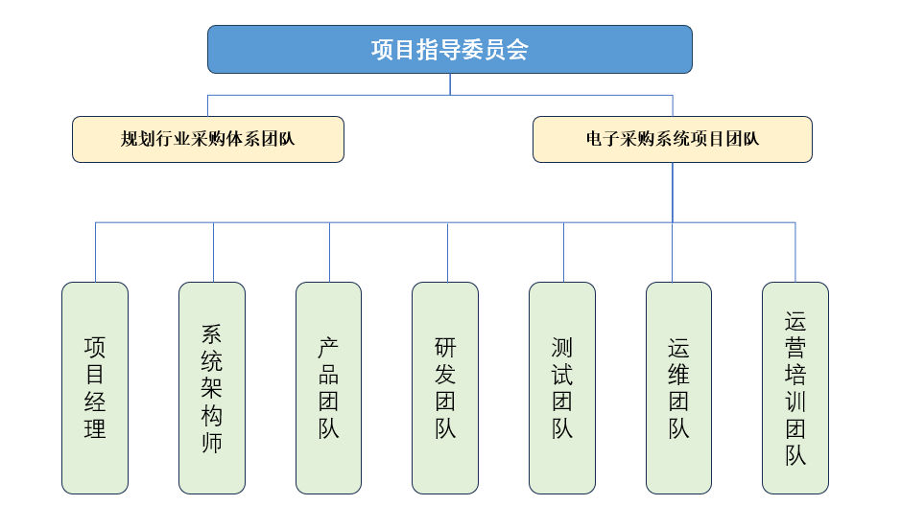

团队成员分工方案
本章节仅就团队成员分工进行资源分配，成员简历、资质、证书等相关信息详见商务部分【6.6项目团队成员】，这里不再赘述。
 | 项目团队 | 姓名 |  |  | 在本项目中的职责和工作内容
1 | 项目经理 | 刘永青 |  |  | 负责整个项目的规划、执行、监控和收尾，协调项目所有资源，确保项目目标、时间进度的实现。
2 | 系统架构师 | 梁庆锋 |  |  | 深入了解烟草总公司目前信息化建设现状和技术体系，制定出我公司产品如何适配烟草总公司技术架构的方案，并制定本次项目实施的系统架构，包括总体架构、集成架构、技术架构、功能架构、部署架构、数据架构等。
 | 产品团队  （项目文档管理） | 负责人 | 霍雨佳 |  | 深入理解本次项目建设需求和烟草行业采购业务流程，甄别我公司现有产品与用需求之间的差别，并撰写二次开发需求规格说明书、编制详细设计中的原型设计，与用户和开发团队保持沟通，确保需求被正确理解和实现，同时负责本项目的文档、资料、进度管理。
 | 产品团队  （项目文档管理） | 需求分析设计组 | 刘东  郑良瑜  刘森
 | 研发团队 | 负责人 |  | 林胜明 | 根据系统技术设计和二次开发需求说明书及详细设计文档进行编码，实现产品功能的适配和新功能的开发，根据技术栈分配任务，并确保整个技术团队技能互补，高效协作
 | 研发团队 | 研发组 |  | 沙言智  梁霄  董凯  张运行  郭启航  马林  孙刚  郭剑章  李克林  屈年博
 | 研发团队 | 非招标模块研发组 |  | 付增斌  王文博  王站飞
 | 研发团队 | 前端组 |  | 姚明辉  汪洋彬  王嘉帅  杜文静
 | 研发团队 | UI设计 |  | 梁杰
 | 测试团队 | 负责人 |  | 夏慧萍 | 根据现有产品功能手册、本次项目二次开发需求规格说明书、详细设计方案制定详细的测试计划，包括自动化测试脚本的编写，以提高测试效率，编写测试用例，执行测试计划，确保软件质量。
 | 测试团队 |  |  | 高小亭  孔祥乐  姚美丽  庞思成  宋思诺  王今
 | 运维团队 | 负责人 |  | 张政辉 | 根据项目建设阶段分为两个阶段，一是开发建设阶段，二是上线后运营阶段。其中开发建设阶段负责本次项目的系统部署、配置、监控和维护工作，熟悉烟草总公司行业云平台系统部署环境，制定生产和测试/开发双环境的部署方案，并制定应急预案，确保系统上线后的稳定运行，确保系统稳定运行。  上线运营后做好系统的部署和运行环境的保障作，包括不限于系统升级服务、系统优化服务、咨询服务、报表服务、响应服务、安全服务、巡检服务、紧急服务等。
 | 运维团队 |  |  | 宋夺  常岚超  李紫恒  刘昕
 | 运营及培训团队 | 负责人 |  | 赵学真 | 负责上线后运营阶段负责整个系统的技术支持和客服工作。同时根据烟草行业用户群体定制培训内容、培训计划，采用线上+线下结合的方式，提高培训效果，准备培训材料，进行系统操作培训，确保用户能够熟练使用本系统。
 | 运营及培训团队 | 运营及培训组 |  | 王丹  任志豪  朱光浩  刘壮

管理措施及实施流程方案

本项目的管理措施
本项目的开发建设完全遵循IT行业和烟草行业相关信息化建设项目实施开发规范，明确项目管理机制，我方为实施本项目成立了专门项目组，配置了专职服务本项目的项目经理、运营负责人和技术负责人各1人，安排本项目专职工作人员自项目启动开始即参与需求调研、功能优化、实施部署、调试等各项工作，并配备专职服务本项目的文档、资料、进度管理人员，同时在项目管控方面遵循以下管理措施：
1. 我方承诺以不低于CMMI3级（软件能力成熟度模型）有关要求实施本项目，包括对代码进行规范化注释、对代码进行白盒安全检查等。在架构与软件实现过程中，严格遵守微服务架构、容器、持续集成与交付、DevOps等云原生要求。
2. 我方将按科学的项目管理流程和有关规定管理本项目，项目终验前按招标人要求将全部项目管理文件、技术文件、阶段验收相关资料等文档汇集成册。
3. 我方根据本次项目建设需求制定本系统实施方案，具体描述针对本项目实施的具体组织、实施步骤和方法措施，提供详细的系统设计、开发及实施计划，包括但不限于实施组织、项目人员、项目管理措施、项目实施流程、项目实施进度、培训计划、运行维护计划以及风险分析和控制等内容，方案力求合理、可行。
4. 本项目实现平台在烟草总公司及其下属单位的实施，并制定合理、可行的项目数据入行业数据湖的方案。
5. 我方承诺在从合同签订到项目验收的整个过程中，完全接受烟草总公司指定单位的监理和审计，项目的实施部署和开发的系统确保通过指定单位的网络安全等级保护测评和第三方测试。
6. 我方将开展系统网络安全相关工作，包括但不限于代码安全检测、网络安全检测、信创环境适配、数据安全、个人信息防护等，且承诺相关网络安全费由我方承担。
7. 我方会建立严格的质量保证体系，制定项目实施质量控制方案和实施措施，并督促落实各环节质量控制内容和目标；保证项目实施、系统运行与验收各个阶段工作满足烟草总公司对质量的要求。
8. 我方承诺在项目开发过程中会对开发内容对外保密，不会随意变更开发人员，若有特殊原因，提前告知用户，做好人员更换和风险防控。

实施流程方案

项目实施整体流程
- 明确目标与需求
  - 按照烟草总公司“整体设计，分步实施”的实施策略，建设本次烟草行业的数字化采购交易监管平台，通过行业重点物资在平台上实施采购、统一管理、精准监督，逐步引导和服务行业各单位工程、货物和服务招采活动实现全流程、全品类、全组织的采购要素数字化转型，实现业务线上化，执行规范化、信息数字化，全面促进烟草行业采购可视化交易、穿透式监管、数据化驱动、平台化运行水平。
  - 遵循《电子招标投标办法》《电子采购交易规范非招标方式》等国家标准及规范，搭建行业电子采购系统，推进采购交易管理的全覆盖、流程化、系统化和实时化，实现招标类、非招标类项目的电子全流程线上交易管理，提高采购效率、降低采购成本、优化供应商管理等。
  - 对现有采购流程进行全面分析，找出瓶颈和问题点，为系统建设提供改进方向。
- 组建专业团队
  - 在本次项目实施过程中我方首先明确实施项目的核心团队成员名单（项目经理、运营负责人、技术负责人、系统设计人员、咨询顾问、UI设计人员、开发人员、测试人员等项目核心团队成员）及其负责的工作，具体人员及分工详见【16.2.2团队成员分工方案】。
  - 并确保团队成员具备了相关技能和经验，能够胜任各自的工作职责。
  - 为保证项目进度和质量，我方承诺未经烟草总公司许可不会更换项目组驻场工作人员及核心团队成员，为本项目配置的核心团队成员不会兼职其他项目，如有特殊原因确需更换（如离职、生病、休假等）项目组现场工作人员及关键人员，我方会在变更人员前一个月向烟草总公司书面提出变更申请并配套提交人员更换和风险控制方案，经烟草总公司同意才会更换人员。我方承诺所有驻场服务人员会在烟草总公司指定地点的办公场所驻场。在项目实施过程中，为保证项目建设质量和进度，我方接受烟草总公司要求更换相关项目人员，我方予以配合。
  - 我方承诺投标文件中提供参与项目建设的项目经理、技术负责人、运营负责人名单，与签订本项目合同时提供的人员名单一致，并参加项目开发建设驻场服务，原则上不会变更。
- 制定项目计划
  - 根据烟草总公司的建设要求制定项目详细的项目计划，包括时间表、里程碑、任务分配等，确保项目按计划推进，整体项目计划分为两个大的阶段。
  - 第一阶段：2025年1月1日前完成系统本地化部署和联调测试并具备上线运行条件，双方签署初验报告。
  - 第二阶段：自双方签署初验报告之日起，系统进入上线运行，运营和运维服务期12个月。运营和运维服务期内我方完成烟草总公司要求的所有工作内容，并按合同约定提供包括但不限于项目相关实施报告、技术报告、系统运行报告、操作手册、源代码等材料后，双方签署终验报告。
  - 我方会根据两个阶段不同的建设内容和要求设定不同的关键绩效指标（KPIs），用于监控项目进展和评估成果。
- 沟通与协作
  - 建立有效的沟通机制，确保项目组与烟草总公司需求组之间、项目组内部成员之间的信息共享和协作，明确项目沟通方式，包括项目会议形式、会议频率、报告格式等，设立项目沟通平台（如钉钉、微信等），确保信息实时共享。
  - 定期召开项目会议，讨论项目进展、问题和解决方案。
- 风险管理
  - 识别本次项目的实施过程中的潜在风险，如技术风险、数据安全风险、供应商风险等，并制定相应的应对措施。
  - 设立风险管理小组，负责监控和应对风险。
- 培训与推广
我方会根据本次项目建设培训要求编制项目培训方案、培训计划及大纲，对培训课程进行详细设计与说明。并且会按照本项目服务期不同阶段的建设要求和建设内容，结合烟草总公司需求，对项目参与人员、用户等进行有针对性的培训，包括但不局限于项目管理培训、系统知识培训、开发技术培训、安装部署培训、用户使用培训等，明确培训目标、内容、课时、课件、进度等，采用有效手段确保培训效果。详细措施如下：
  - 我方承诺培训工作会派具有实际工作和教学经验的相关专业人员进行培训，并提供详细培训资料。
  - 除既定的培训外，在系统运行期间，若烟草总公司有培训要求，我方无条件协助完成。
  - 我方承诺本次项目的运营和运维人员提供不少于【2次】的现场培训服务，其中运营人员培训不少于5人次，运维人员培训不少于5人次，确保烟草总公司相关人员具备日常运营和运维能力；所提供的系统用户培训人数不限，确保相关人员掌握系统的使用方法和操作能力，具体由烟草总公司根据实际情况进行安排。培训地点由烟草总公司指定，我方承诺承担所有培训相关费用。
  - 在系统上线前，会对采购人员、代理机构、供应商等相关人员进行线上+线下的集中培训，系统上线后运营阶段提供实时在线的系统操作培训。

迭代开发流程
根据我司多年来开发遵循的敏捷快速迭代流程进行本次项目的迭代开发工作，具体流程见下图所示：
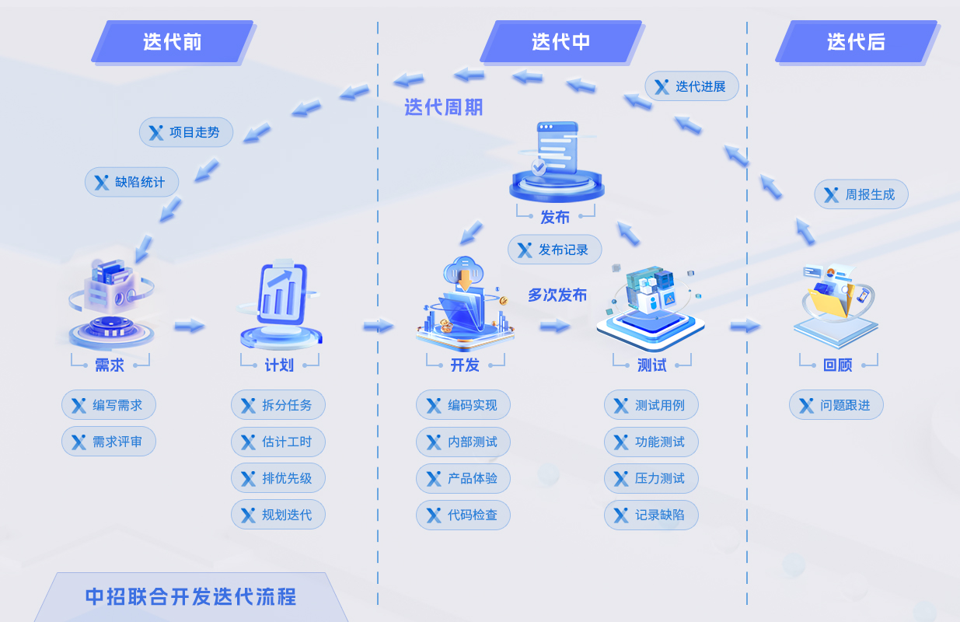

需求分析设计环节流程
结合本次项目的实际需求，在实施需求分析与设计时，重点是二次开发需求的获取分析和设计，重点以采购计划、采购监督管理等与管理制度、管理理念紧密相结合的功能为主，同时兼顾整体需求的把控，分节点流程描述如下：
一、需求获取与分析
- 全面收集信息：
  - 与烟草总公司需求组及采购相关部门、机构进行深入沟通，了解其采购监管需求、目前管理流程和制度、对交易主体的关注点和诉求等关键信息。
  - 参考和学习烟草总公司需求组前期工作成果、调研报告、需求文档等，并结合我司平台已经具备的成熟功能进行综合分析，确保需求的准确性和前瞻性。
- 需求细化与分类：
  - 对收集到的需求进行细化和分类，如我司成熟系统功能和需求差别，尤其在采购计划管理、采购监督管理等方面的细化。
  - 确保每个需求都清晰明确，可度量，并与项目目标紧密相关。
- 需求验证与确认：
  - 通过原型法、状态建模等技巧，激发和验证干系人的需求，尤其是涉及烟草总公司与省市县下属单位之间的数据流、审批流、监管流的环节明确和管理需求。
  - 与烟草总公司需求组共同确认需求的准确性和完整性，确保双方对需求的理解一致。
  - 最终形成完整的烟草总公司电子采购系统建设二次开发需求规格说明书。
二、设计环节
- 总体结构设计：
  - 由本项目系统架构师根据需求分析的结果，设计系统的技术架构，包括并不限于总体架构、集成架构、技术架构、功能架构、部署架构、数据架构等，在架构与软件实现过程中，遵循微服务架构、容器、持续集成与交付、DevOps等云原生要求。
  - 确保系统结构清晰、合理，能够支持后续的开发和维护工作。
- 详细设计：
  - 对照烟草总公司的需求和我司成熟产品之间的差异和新的如采购计划、采购监管等需求进行优化功能、新增功能的详细设计，包括功能界面、逻辑设计、数据结构等。
  - 编写详细设计文档，为开发团队提供明确的指导。
- 界面与用户体验设计：
  - 根据系统二次开发需求规格说明书，设计优化功能和新增功能的界面原型和操作方式，确保用户能够方便地与系统交互。
  - 考虑用户体验，优化操作流程和界面布局，提高用户满意度。
- 数据库设计：
  - 根据系统二次开发需求规格说明书中确定的数据库需求，调整和新设计系统的数据库结构。
  - 确保数据库设计合理、高效，能够支持系统的数据存储和管理需求。
三、沟通与协作
- 加强团队内部沟通：
  - 定期组织产品团队内部的周例会和临时的组会议，在产品组员内部分享需求分析和设计的进展和成果及问题。
  - 鼓励团队成员之间的交流和协作，共同解决问题。
- 与客户保持沟通：
  - 由项目经理和产品团队负责人及时向烟草总公司需求组和管理者汇报需求分析和设计的进展情况和存在的问题。
  - 听取客户的意见和建议，及时调整和优化需求分析和设计方案。
四、文档与记录
- 编写需求规格说明书和详细设计文档：
  - 编写详细的需求规格说明书和详细设计文档，明确系统的功能、性能、安全等要求，详细设计文档明确原型、逻辑、数据结构等内容。
  - 确保二次开发需求规格说明书和详细设计清晰、准确、完整，可作为后续开发和测试的依据。
- 记录设计过程：
  - 记录需求分析和设计过程中的关键决策和变更情况。
  - 为后续的项目维护和升级提供有价值的参考信息。

开发环节流程
在项目的开发实现阶段，流程以以下重点环节为主：
一、项目规划与任务分配
- 明确开发目标：
  - 根据二次开发需求规格说明书、系统详细设计分析的结果，明确本次系统的开发目标、功能需求和性能要求。
- 制定开发计划：
  - 研发组内部根据分工制定详细的项目开发计划，包括时间表、内部开发里程碑、资源分配等。
  - 确保开发计划合理、可行，并考虑到可能的风险和应对措施。
- 任务分配与团队协作：
  - 将开发任务分配给研发组、非招标模块研发组、前端开发组、UI设计师等，明确每个人的职责和任务。
  - 建立有效的团队内部协作机制，确保团队成员之间的沟通和协作顺畅。
二、编码与内部测试
- 编码规范：
  - 原有功能的优化遵照我司既有的统一的编码规范，包括命名规则、代码结构、注释等，新开发功能按照烟草总公司的要求进行。
  - 确保团队成员遵循本项目制定的编码规范，提高代码的可读性和可维护性。
- 编码实现：
  - 根据详细设计文档和二次开发需求规格说明书，进行系统的编码实现。
  - 编写高质量的代码，确保系统的功能正确、性能稳定。
- 单元测试与集成测试：
  - 研发组内部对每个代码实现模块进行单元测试，确保模块自身的功能正确、无缺陷。
  - 进行集成测试，验证各个模块之间的接口和交互是否正常。
- 系统测试与验收：
  - 配合测试组对整个系统进行系统测试，包括功能测试、性能测试、安全测试等。
  - 根据测试结果进行问题修复和优化，确保系统满足需求规格说明书的要求。
  - 与产品团队进行系统功能内部验收，确保系统符合产品团队的设计期望和客户要求。
三、代码审查与版本控制
- 代码审查：
  - 以组为单位，各研发小组组长定期对研发组成员的代码进行抽查，具体研发时采用AB角色，代码互为审查，发现潜在的问题和缺陷，并组内共享。
  - 通过代码审查提高代码的质量，促进团队成员之间的学习和交流。
- 版本控制：
  - 本次项目研发管理采用烟草总公司数字中台研发管控平台进行代码管理和版本控制，所有代码提交到行业云平台节点代码仓。
  - 确保每次修改都有记录，方便追踪和回溯。
  - 定期进行代码合并和发布，确保团队成员之间的代码同步。
四、文档与记录
- 开发文档：
  - 完善详细的开发文档，包括设计文档、二次开发需求规格说明书等，确保需求和设计文档实时可对照，引起重大需求变更的，要走项目变更审批流程。
  - 确保开发文档清晰、准确、完整，方便后续的二次开发和维护工作。
- 代码注释与文档：
  - 根据本次项目建设要求和规范，在代码中添加必要的注释和文档，解释代码的功能、逻辑和算法。
  - 提高代码的可读性和可维护性，方便团队成员之间的理解和交流。

测试环节流程
在本次项目的测试环节，需要进行多种类型的测试以确保系统的质量、性能和安全性。以下是关键的测试类型：
一、功能测试
定义：功能测试是验证软件是否按照需求规格说明书的规定正常运行的测试活动。
目的：确保本次项目开发建设的系统的所有功能都按照预期工作，符合烟草总公司建设需求，没有遗漏功能或错误。
内容：
  - 登录、注册功能：验证电子采购各交易主体能否正常注册、登录系统，包括用户名、密码的验证等。
  - 全流程交易处理功能：测试系统中的完整的全流程采购电子化是否顺畅，包括但不限于采购计划管理、招标方案、投标邀请、资格预审、发标、投标、开标、评标、定标、费用管理、异议、监督、招标异常、归档（存档）等功能；电子非招投标功能涵盖竞争谈判、询比、询价、单一来源、直接采购等几种非公开招标采购方式。
  - 数据交换功能：检查系统能否正确的向烟草总公司数据中台交换数据、业务中台交互采购流程等，包括数据入湖是否正确顺畅。
  - 其他核心功能点和业务流程的抽测，如采购计划、采购监管功能等。
二、性能测试
定义：性能测试是评估系统在特定负载条件下的表现，如响应时间、吞吐量、资源利用率等。
目的：针对本项目而言，能否确保系统在高负载高并发（如开标集中时间点）情况下能够稳定运行，是重中之重。
内容：
  - 系统操作流畅性测试，在性能上满足全国19家工业公司、33个省级商业公司等内部用户以及外部代理机构、中标人（供应商）、评审专家等外部用户在线开展采购交易监管业务等要求，操作流畅无卡顿。
  - 响应时间测试：测量系统在高并发处理请求时的响应时间，页面打开响应时间不大于3秒。
  - 吞吐量测试：评估系统在单位时间内处理请求的数量。
  - 并发用户数测试：验证系统在多个用户同时访问时的表现。
  - 压力测试：模拟极端负载条件，比如模拟多项目同时开标解密，评估系统的稳定性和可靠性。
三、安全测试
定义：安全测试是评估系统对潜在安全威胁的抵抗能力。
目的：确保本系统的安全性，防止数据泄露、非法访问等安全问题。
内容：
  - 数据加密测试：验证系统在数据传输过程中是否进行了加密处理。
  - 访问控制测试：检查系统的权限管理功能，确保只有授权用户才能访问特定资源。
  - 漏洞扫描：使用工具扫描系统，发现潜在的漏洞和弱点。
  - 渗透测试：模拟黑客攻击，验证系统的安全防护能力。
四、兼容性测试
定义：兼容性测试是评估系统在不同环境、不同设备上的表现。
目的：确保本系统能够在各种条件下正常运行，尤其适配信创环境和移动端环境，提高用户体验。
内容：
  - 不同操作系统的测试：如Windows、统信UOS、银河麒麟等。
  - 不同浏览器的测试：如Chrome、360安全浏览器信创版等。
  - 不同设备的测试：如手机、平板、电脑等。
五、易用性测试
定义：易用性测试是评估系统的用户界面是否友好、易用。
目的：提高本系统的各类用户（烟草总公司及下属单位采购监管领导、代理机构项目经理、投标人、专家等）体验，使用户能够更方便地使用系统。
内容：
  - 界面布局测试：检查系统的界面布局是否合理，尤其新开发功能，是否符合用户习惯。
  - 导航测试：验证系统的导航功能是否清晰、易用，是否由清晰的操作引导，尤其对投标人/供应商（基本事先无法组织统一培训）的操作要由明确的导引帮助。
  - 错误提示测试：检查系统在用户操作错误时是否给出了明确的、友好的提示信息。
六、回归测试
定义：回归测试是在系统发生变更后，重新测试之前已经测试过的部分，以确保变更没有引入新的问题。
目的：确保本系统的稳定性，防止因变更和迭代部署后导致新的问题出现。
内容：
  - 对被修改或修复的功能进行详细的测试，确保修改后的功能按照预期工作。
  - 重新执行那些之前失败的测试用例，确保问题已被解决且功能稳定。
  - 由于修改可能影响到相关或依赖的功能，因此需要重新测试这些功能以确保没有产生新的缺陷。
  - 评估修改对系统整体性能的影响，包括响应时间、吞吐量、资源利用率等。
  - 验证修改是否对用户界面产生了影响，确保用户体验保持一致和友好。
  - 执行预先定义好的回归测试套件，这些套件通常包含了之前测试过程中发现的关键和重要的测试用例。
  - 利用自动化测试工具，确保回归测试能够高效、快速地进行，减少手动测试的工作量。
  - 尽可能确保回归测试覆盖了所有关键路径和重要的功能场景，以减少遗漏缺陷的风险。
  - 更新测试文档，记录回归测试的结果和任何相关的变更，以便未来的参考和审计。

项目日报周报模板
- 项目日报模板

项目名称：烟草总公司电子采购系统建设
日期：YYYY-MM-DD
编写人：[姓名]
审核人：[姓名/职位]

一、今日工作进展
- 系统设计与开发
  - 完成了[具体模块/功能]的设计，并提交了设计文档。
  - 开发了[具体功能/页面]，实现了[具体功能描述]。
  - 修复了[具体bug编号]的bug，进行了相关的测试验证。
- 测试工作
  - 编写了[具体测试用例]的测试用例，并进行了初步测试。
  - 记录了[具体测试轮次]的测试结果，发现[具体数量]个问题，已反馈给开发团队。
  - 对[具体bug编号]的修复进行了回归测试，确认问题已解决。
- 运维与部署
  - 进行了[具体服务器/数据库]的维护，确保了系统的稳定运行。
  - 部署了[具体版本/更新]的系统，并进行了相关的测试验证。
  - 监控了系统的运行情况，记录了[具体指标/数据]的变化。
- 沟通与协调
  - 与[具体部门/人员]进行了沟通，解决了[具体问题]。
  - 参加了[具体会议/讨论]，讨论了[具体议题]，并形成了相关决议。
二、明日工作计划
  - 计划完成[具体模块/功能]的开发，并提交给测试团队进行测试。
  - 计划编写[具体测试用例]的测试用例，并进行初步测试。
  - 计划对[具体服务器/数据库]进行维护，确保系统的稳定运行。
  - 计划与[具体部门/人员]进行沟通，解决[具体问题]。
三、问题与风险
  - [具体问题描述]，可能对项目进度造成[具体影响]。
  - [具体风险描述]，需要采取[具体措施]进行预防和控制。

- 项目周报模板
项目名称：烟草总公司电子采购系统建设
周次：第X周
日期范围：YYYY-MM-DD 至 YYYY-MM-DD
编写人：[姓名]
审核人：[姓名/职位]

一、本周工作回顾
- 系统设计与开发
  - 完成了[具体模块/功能]的设计和开发工作，并提交了相关的设计文档和代码。
  - 修复了[具体数量]个bug，进行了相关的测试验证，确保了系统的稳定性和可靠性。
  - 对[具体模块/功能]进行了优化，提高了系统的性能和用户体验。
- 测试工作
  - 编写了[具体数量]个测试用例，对系统进行了全面的测试，记录了[具体数量]个问题。
  - 对[具体bug编号]的修复进行了回归测试，确认问题已解决，并记录了测试结果。
  - 编写了本周的测试报告，总结了测试工作的进展和发现的问题。
- 运维与部署
  - 进行了[具体次数]次系统维护和部署工作，确保了系统的稳定运行和数据的安全性。
  - 监控了系统的运行情况，记录了[具体指标/数据]的变化，并进行了相关的分析和处理。
  - 编写了本周的运维报告，总结了运维工作的进展和发现的问题。
- 沟通与协调
  - 与[具体部门/人员]进行了[具体次数]次沟通和协调，解决了[具体问题]。
  - 参加了[具体会议/讨论]，讨论了[具体议题]，并形成了相关决议和行动计划。
二、下周工作计划
  - 计划完成[具体模块/功能]的开发和测试工作，并提交给客户进行验收。
  - 计划编写[具体数量]个测试用例，对系统进行进一步的测试，确保系统的稳定性和可靠性。
  - 计划对[具体服务器/数据库]进行维护和优化，提高系统的性能和安全性。
  - 计划与[具体部门/人员]进行沟通和协调，解决[具体问题]，并推进项目的进展。
三、问题与风险
  - [具体问题描述]，可能对项目进度造成[具体影响]。已采取[具体措施]进行解决和应对。
  - [具体风险描述]，需要采取[具体措施]进行预防和控制。已与相关人员进行沟通和协调，制定了相应的风险应对策略。
四、本周总结与反思
本周项目进展顺利，但在[具体方面]还存在一些问题和不足，需要在下周进行改进和优化。通过本周的工作，我们积累了更多的经验和教训，为项目的后续工作提供了有益的参考。下周我们将继续努力，确保项目的顺利推进和按时完成。

进度安排方案

项目里程碑
项目启动日期以2024年11月1日为例，项目分为两个阶段：第一阶段至2025年1月1日；第二阶段从签署初验报告之日起，为期12个月。
（1）第一阶段：系统本地化部署和联调测试（2024年11月1日 - 2025年1月1日）
- 项目启动与需求分析（2024年11月1日 - 2024年11月10日）
  - 里程碑：项目启动会议
  - 任务分配：项目经理负责会议组织,产品团队业务需求分析师与烟草总公司需求团队及相关部门进行业务需求沟通，明确整体项目需求和二次开发的需求。
- 系统设计与开发（2024年11月11日 - 2024年12月25日）
  - 里程碑：系统设计完成
  - 任务分配：系统架构师负责技术架构设计，包括并不限于总体架构、集成架构、技术架构、功能架构、部署架构、数据架构等设计，产品团队负责优化功能和新增功能的原型设计等详细设计，开发团队负责进行系统开发和内部测试。
- 本地化部署与初步测试（2024年11月11日 - 2024年12月25日）
  - 里程碑：本地化部署完成
  - 任务分配：运维团队负责深入理解烟草总公司目前信息化部署环境，在指定的云平台上搭建起生产和开发/测试两套环境，产品和研发团队进行系统环境适配性改造，并进行系统在开发/测试环境上的试部署，测试团队进行初步测试、系统测试，根据迭代周期重复2、3项工作，直至本次项目本阶段所有需求实现。
- 生产环境联调测试与优化（2024年12月26日 - 2024年12月31日）
  - 里程碑：生产环境联调测试通过
  - 任务分配：开发团队与测试团队、运维团队共同进行生产环境联调测试，优化系统性能。
- 初验准备与签署初验报告（2025年1月1日）
  - 里程碑：初验报告签署
  - 任务分配：项目经理负责整理初验材料，与烟草总公司沟通，签署初验报告。
（2）第二阶段：上线运行与运营运维服务（自签署初验报告之日起，为期12个月）
- 系统上线与培训（签署初验报告后1周内）
  - 里程碑：系统正式上线
  - 任务分配：运维团队负责系统上线，培训团队对烟草总公司员工进行系统操作培训。
- 三星检测认证、系统运营与监控（签署初验报告后1个月 - 11个月）
  - 里程碑：系统稳定运行且获得三星检测认证
  - 任务分配：产品和测试团队配合电子招标投标系统三星认证的所有检测和认证配合工作。运维团队负责系统日常运营，监控系统性能，及时响应并处理故障，配合完成系统安全等保三级认证工作，运营团队进行培训、项目技术支持工作，做好试点省份及试点项目的保障工作，具体方案详见【18运营服务方案】。
- 系统迭代与优化（签署初验报告后2个月、6个月、10个月）
  - 里程碑：试点单位试点项目顺利完成
  - 任务分配：开发团队根据运维团队、最终使用客户、测试团队的反馈，进行系统维护与升级，并遵照招标人在运营过程中提出的要求进行适配改造、部署、调试、优化、运行，最终完成系统交付，并完成与其他集成商、开发商之间的技术协调和集成实现。
- 项目总结与终验准备（签署初验报告后11个月 - 12个月）
  - 里程碑：终验材料准备完成
  - 任务分配：项目经理负责整理终验材料，包括实施报告、技术报告、系统运行报告、操作手册、源代码等。
- 终验报告签署（签署初验报告后12个月）
  - 里程碑：终验报告签署
  - 任务分配：项目经理与烟草总公司沟通，签署终验报告，正式结束项目。
注意事项
- 每个里程碑的完成时间应作为关键绩效指标（KPI），由项目经理负责跟踪和评估。
- 在项目执行过程中，会定期（周例会和临时项目会）召开项目会议，及时解决项目推进过程中的问题和困难。
- 如有需求变更或突发情况，及时调整项目计划，并通知所有项目组成员。

项目详细时间进度
项目启动日期同样以2024年11月1日为例，项目分为两个阶段：第一阶段至2025年1月1日；第二阶段从签署初验报告之日起，为期12个月，项目详细时间进度计划如下

（一）第一阶段：系统本地化部署和联调测试（2024年11月1日 - 2025年1月1日）
- 项目启动与需求分析（2024年11月1日 - 2024年11月10日）
  - 11月1日：召开项目启动会议，明确项目目标、范围、时间表、团队角色与职责，分配初步任务。
  - 11月2日-11月3日：业务分析师与烟草总公司业务代表进行面对面沟通，深入了解业务需求。
  - 11月4日：业务分析师整理需求记录，形成初步需求文档。
  - 11月5日-11月6日：内部团队对需求文档进行初步评审，提出修改建议。
  - 11月7日：业务分析师根据评审意见修改需求文档，并再次与烟草总公司确认。
  - 11月8日-11月9日：最终确认需求文档，形成正式的需求规格说明书。
  - 11月10日：项目经理汇总项目启动阶段的工作成果，准备进入下一阶段。
- 系统设计与开发与测试（2024年11月11日 - 2024年12月25日）
  - 11月11日-11月13日：系统架构师根据需求规格说明书进行系统架构设计，形成系统架构图和数据流图。
  - 11月14日-11月15日：内部团队对系统架构进行评审，确保架构的合理性和可扩展性。
  - 11月14日-11月25日：第三方服务接口适配改造（包括不限于短信、人脸识别、支付、音视频通道接口等）。
迭代功能及新增功能分解后按周进行迭代开发：
  - 11月16日-11月22日：产品团队和开发团队根据系统架构图进行优化和二次开发功能的数据库设计、前端页面设计和接口设计。
  - 11月16日-11月22日：开发团队进行系统开发，包括数据库搭建、前端页面实现和后端逻辑编写，部署到开发/ 测试环境，开发团队完成内部测试，包括单元测试、集成测试等，修复发现的bug。
  - 11月16日-11月22日：测试团队编写本次迭代功能的测试用例，并在测试环境中进行初步测试（包括功能测试、性能测试等，记录测试结果）、提出问题和bug，研发团队进行修复。
  - 11月22日-12月22日：重复以上迭代设计、开发、部署、测试工作，完成所有优化功能和二次开发的功能。
  - 12月23日-12月25日：项目经理组织内部评审会，确认开发成果和生产环境测试准备情况，准备进入下一阶段。
- 本地化部署与系统测试（2024年11月11日 - 2024年12月25日）
  - 11月11日-11月13日：运维团队深入熟悉烟草总公司信息化系统部署要求和云平台部署方式、部署工具等。
  - 11月14日-11月15日：参加内部团队对系统架构进行评审，确保架构的合理性和可扩展性，根据部署环境提出具体方案和要求，并在云平台上进行开发测试环境的搭建，包括并限于服务器配置、数据库安装、系统安装等。
  - 11月14日-12月22日：运维团队配合产品、研发团队的迭代开发工作并进行系统本地化开发测试环境的适配改造（包括第三方云服务接口如短信、人脸识别、支付、音视频通道接口等）、部署尝试，并进行系统环境优化，包括性能调优、安全配置等。
  - 12月23日-12月24日：运维团队、测试团队在生产环境上部署系统，并进行相应的工作，测试团队完成生产环境的测试准备。
  - 12月25日：项目经理组织内部评审会，确认开发成果和生产环境测试准备情况，准备进入下一阶段。
- 生产环境联调测试与优化（2024年12月26日 - 2024年12月31日）
  - 12月26日-12月27日：开发团队与测试团队在生产环境中共同进行联调测试，确保各模块协同工作正常。
  - 12月28日-12月30日：测试团队整理联调测试结果，形成测试报告，开发团队根据测试报告修复发现的bug，并进行必要的调整，测试团队再进行回归测试，确保修复的bug不再出现，并验证系统性能。
  - 12月30日：项目经理组织收集各团队整理的初验材料，包括需求文档、设计文档、测试报告、用户手册等，并组织内部评审会，确认联调测试成果和系统性能，准备进入系统初验阶段。
  - 12月31日：与烟草总公司项目组沟通，进行初验演示，展示系统功能与性能
- 初验准备与签署初验报告（2025年1月1日）
  - 1月1日：签署初验报告，正式进入第二阶段。
（二）第二阶段：上线运行与运营运维服务（自签署初验报告之日起，为期12个月）
- 系统上线与培训（签署初验报告后1周内，假设签署日期为2025年1月1日，则时间为2025年1月2日 - 2025年1月30日）
  - 1月2日：运维团队进行系统公开上线前的最后检查，确保系统配置正确。
  - 1月3日：正式进行系统公开上线，监控系统运行情况。
  - 1月4日-1月15日：培训团队制定培训计划，准备培训材料、同时准备系统申请电子招标投标系统三星认证的所有资料。
  - 1月6日-1月17日：对烟草总公司员工进行系统操作培训，确保员工能够熟练使用系统。
  - 1月18日：内部团队对上线与培训成果进行评审，确保系统正常运行且员工具备操作能力。
  - 1月19日-1月30日，选取试点单位试点项目，做好试点项目准备工作。
- 系统运营与监控，通过三星认证（签署初验报告后1个月 - 11个月，即2025年1月9日 - 2025年11月30日）
  - 配合电子招标投标系统三星认证组的工作和测试，力争一次通过测试，获得电子招标投标系统三星认证。
  - 配合完成系统安全等保三级检测认证工作。
  - 每月1日：运维团队制定本月运营计划，包括系统监控、故障处理、性能优化等，运营团队制定本月运营计划，包括试点单位试点项目保障计划、项目技术支持资源调配安排计划等。
  - 每月2日-30日：进行系统性能监控，收集并分析系统日志，及时发现并解决潜在问题，运营团队进行项目监控，收集项目运行过程中的问题和反馈，系统层面的进行系统优化和故障处理，系统功能、业务逻辑层面的移交产品团队。
  - 每月15日：运营及运维团队对本月月中运营运维情况进行内部总结和评审，准备下半月运营运维资源规划和调整。
  - 每月16日：与烟草总公司项目组沟通，了解总公司及下属单位系统使用情况，收集最终用户的反馈。
  - 每月28日：对本月工作进行总结，形成月度运营与运维工作报告，并汇报给烟草总公司项目组。
  - 每月30日：准备下月运营运维工作计划和资源安排。
- 系统迭代与优化，定期维护与大版本升级（签署初验报告后2个月、6个月、10个月，即2025年3月1日、2025年7月1日、2025年11月1日附近进行大版本升级，小版本升级每周一次）
  - 根据项目实施试点单位试点项目的安排，项目运营团队做好试点项目技术支持工作，确保试点项目顺利完成。
  - 产品和研发团队遵照招标人在使用系统过程中提出的要求进行适配改造和二次开发，并根据轻重缓急科学划分到三次大的版本迭代过程中，每次大版本迭代都包括版本功能规划、设计、研发、调试、部署、再优化直至运行，最终完成本次大版本系统交付。
  - 并完成与其他集成商、开发商之间的技术协调和集成实现。
  - 大版本升级前2周：产品和研发团队根据最终用户需求变化、以及运维团队和测试团队反馈问题，及时调整和维护本次大版本升级计划的内容，并和烟草总公司项目组达成一致。
  - 大版本升级前1周：运维团队准备维护/升级所需的资源和环境。
  - 大版本升级当天：运维团队、测试团队、研发团队通力配合进行系统的迭代升级工作，确保系统迭代稳定进行。
  - 大版本升级后1周：运维团队、测试团队进行系统监测，确保迭代升级后系统正常运行。
  - 大版本升级后2周：内部团队对维护与升级成果进行评审，总结经验教训。
- 项目总结与终验准备（签署初验报告后11个月 - 12个月，即2025年12月1日 - 2025年12月25日）
  - 2025年12月1日-12月10日：项目经理组织各团队整理终验材料，包括实施报告、技术报告、系统运行报告、操作手册、源代码等。
  - 2025年12月11日-12月20日：项目组内部团队对终验材料进行评审，确保材料完整且准确。
  - 2025年12月21日-12月24日：与烟草总公司项目组沟通，准备终验演示材料，进行项目终验汇报会。
  - 2025年12月25日：与烟草总公司进行终验汇报和演示，展示系统成果与性能。
  - 终验演示后：签署终验报告，正式结束项目，并进行项目总结会议。
注意事项
以上时间进度为初步规划，实际执行过程中可能因需求变更、突发情况等因素进行调整。

项目任务分解图表
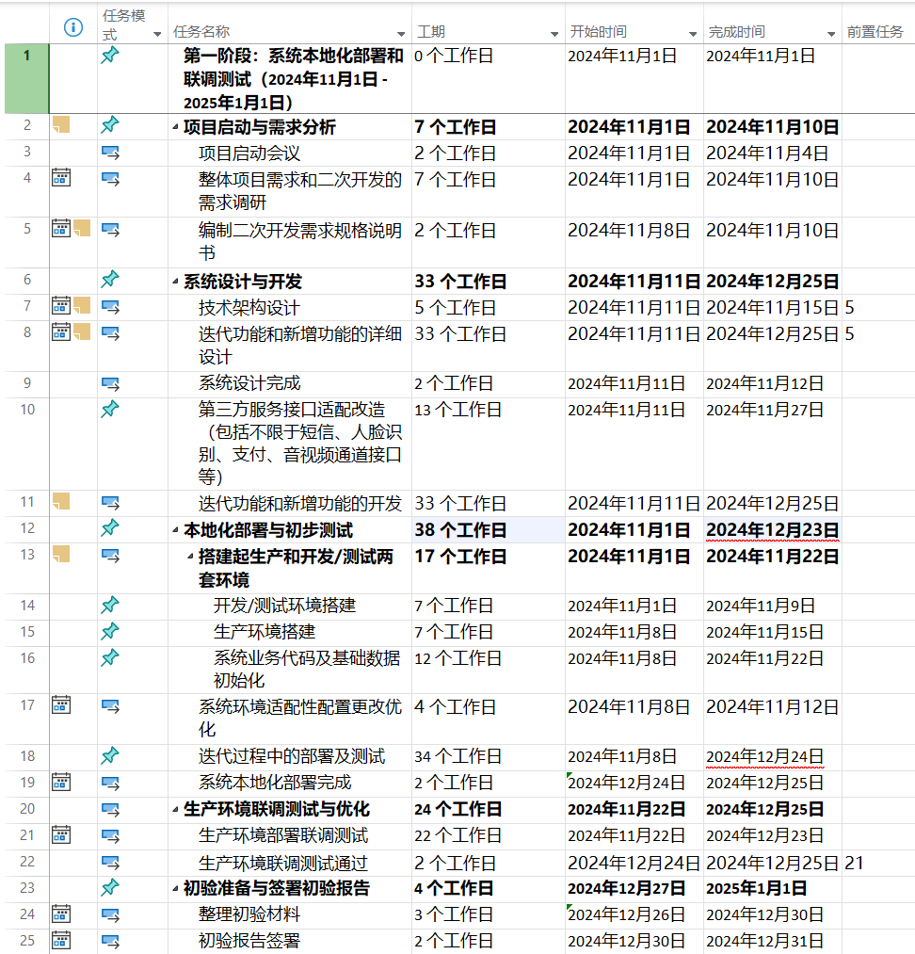
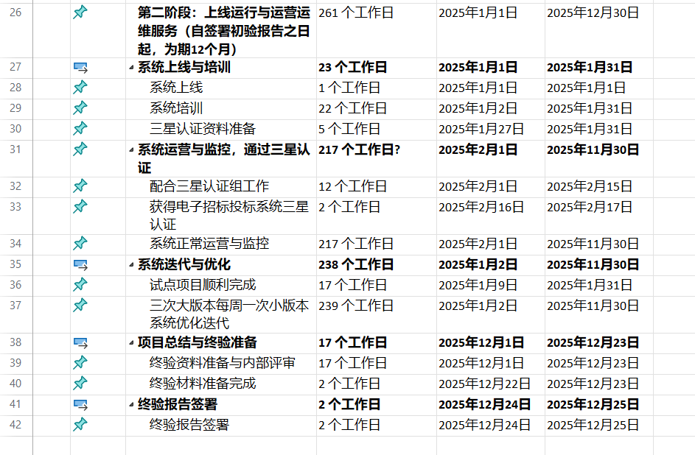

培训计划
规划并建立统一的系统培训方案及计划能够保障系统具备快速投入运行和使用的相关条件。

培训要求
培训分为理论培训和现场培训，针对不同培训角色，包括且不限于领导、项目管理人员、系统管理人员、最终用户及各类技术人员等，分别制定培训课程并按照招标文件要求和项目开展过程中采购人的相关要求，组织进行针对性的培训。培训内容包括且不限于项目管理培训、系统知识培训、开发技术培训、安装部署培训、用户使用培训等。
所有培训教员需具备丰富的培训经验，所有培训以中文授课方式进行。在开展单次具体培训前，需按照培训方案要求和具体培训事项要求明确并细化培训目标、培训内容、预计培训课时，编制培训所需文字材料或讲义等培训必须材料，与采购人明确培训效果保障方式和要求。

培训方式
培训方式包括且不限于下述几种方式：
- 现场集中授课培训
针对各种培训专题，集中组织受训人员集中在制定场地，通过PPT讲义、操作演示等形式开设培训。
- 现场集中演练
集中组织受训人员，基于测试环境进行模拟演练操作，以便受训人员快速掌握系统操作方法，明确业务操作流程，发现细节问题并现场答疑。
- 模拟操作
在测试环境和操作手册等条件都具备时，可以组织系统终端用户人员自行模拟联系操作。
- 分批次培训或演练
当计划受训人员较多时，为保障培训质量，可采取分批培训方式。
- 线上培训
在开展具体培训时，如受训人员不便集中，也可借助腾讯会议等信息化方式，采取线下培训与线上培训同步开展的方式，并可将培训内容录制便于后续人员自主学习使用。
- 中招学院在线学习与考核
对于已录制培训课程，可使用中招学院在线学习。通过中招学院专题课程，为项目受训人员开通专属账号，将已录制的培训课程定制为对应账号下的课程，并配套设置在线学习课程要求或在线考核。
- 点对点培训或办公室培训
对于核心内容或知识转移关键人员，也可根据需要开展点对点培训或办公室培训的方式进行专属培训。

培训前需沟通内容
在组织开展具体培训前，培训负责人需与采购人负责人沟通并明确下述内容：
- 培训方式:按照培训角色及培训内容的不同，在项目实施过程中将为所有项目及系统使用相关人员组织培训。具体培训方式可从“16.5.2培训方式”章节中选择一种或多种组合，如有其他培训方式需求也可在培训开展前进行沟通确认。
- 培训对象:领导、项目管理人员、系统管理人员、最终用户及各类技术人员等；
- 培训规模：一对一、大范围集中培训、小范围组织培训等
- 培训场地：办公室、会议室、大型会讲堂等，投影设备等培训所需环境因素情况、网络情况、线上培训所需会议系统或其他渠道信息等。
- 培训内容:项目管理、系统知识及使用、开发技术、安装部署、系统集成、用户使用、业务流转等系统相关内容均可开展培训。
- 培训资料:电子文档、打印纸质文档、免费提供:
- 培训日程:大规模培训需要另行制定培训日程安排;
- 培训系统环境:模拟系统等；

培训安排
针对不同角色的培训内容和计划包括且不限于下述安排。
- 领导、项目管理人员
培训目标：向领导、项目管理、项目参与人员培训和汇报系统整体规划、项目实施成果、业务流程情况、系统整体框架等。
培训方式：集中组织，PPT汇报和介绍方式。
培训时间：项目启动前期及项目实施阶段成果后
培训时长：0.5-1天/次
培训人员：1-2人（项目经理、技术负责人）
日程安排：待定
培训地点：待定
培训资料：系统实施方案、系统设计方案、阶段性实施报告等
工作步骤1：培训准备
任务描述 | 根据项目工作计划初步确定培训时间；高层参加培训的人员确定；培训内容的准备；培训老师的准备；
对应策略 | 培训内容可以包括系统整体规划、项目实施成果、业务流程情况、系统整体框架等；  培训人员应对项目整体有较高理解和认识。
工作步骤2：开展培训
任务描述 | 开展培训工作。
对应策略 | 培训工作由客户方负责人主持，由相关领导明确培训要求。
工作步骤3：效果评估
任务描述 | 培训工作完成后，对培训效果进行评估。
对应策略 | 由客户方负责人对培训现场进行直接评估，也可以培训完成后，单独了解。
- 各类技术人员和技术负责人
培训目标：系统知识及开发技术相关知识培训，使各类技术人员和技术负责人能够掌握所需的系统知识、代码开发知识、数据结构、业务流转与数据交互逻辑、接口设计及调用、技术中间件、系统部署运维知识等。
培训方式：小范围分批次，一般需要针对技术环节由专业技术人员进行点对点培训。
培训时间：项目实施后期，系统研发及部署工作基本完成后。
培训时长：2-4天
培训人员：2-3人（技术培训人员1-2人，运维人员1人）
日程安排：待定
培训地点：待定，建议需满足代码或系统知识查看所需的环境要求
培训资料：系统设计方案、技术文档、系统部署手册等
工作步骤1：培训准备
任务描述 | 根据项目工作计划初步确定培训时间；参加培训的技术人员确定；培训内容及培训材料的准备；培训老师的准备；
对应策略 | 培训人员应对系统技术相关知识有足够理解，并具备培训经验。
工作步骤2：开展培训
任务描述 | 开展培训工作。
对应策略 | 需提前下发相关培训资料，预留足够的技术答疑时间安排
工作步骤3：效果评估
任务描述 | 培训工作完成后，对培训效果进行评估。
对应策略 | 由客户方技术负责人对培训现场进行直接评估。培训完成后，也需了解技术人员受训情况。
- 系统管理人员
培训目标：使系统管理员掌握系统管理所需知识，能够对系统运营过程中所需的系统管理相关操作足够了解，能够完成相关管理或配置工作。
培训方式：集中点对点培训或办公室培训。
培训时间：项目运营启动前
培训时长：1天
培训人员：1人（系统培训人员1人）
日程安排：待定
培训地点：待定，需能够访问测试及正式系统
培训资料：系统管理员操作手册等
工作步骤1：培训准备
任务描述 | 根据项目工作计划初步确定培训时间；参加培训系统管理人员确定；培训内容及培训材料的准备；培训老师的准备；准备测试环境；
对应策略 | 培训人员除提前准备事项外，还应对系统运营后的系统管理相关业务流转规定有所了解，并具备丰富的系统配置操作经验和培训经验。
工作步骤2：开展培训
任务描述 | 开展培训工作。
对应策略 | 需积极开展测试环境的模拟配置操作。
工作步骤3：效果评估
任务描述 | 培训工作完成后，对培训效果进行评估。
对应策略 | 针对不同场景，验证系统管理员能否独立完成相关操作或配置。
- 最终用户
培训目标：使系统终端用户能够完成系统常规操作，理解业务流转相关要求，了解问题咨询渠道。
培训方式：按最终使用人员角色不同分批组织培训，相同角色人员集中组织培训、线上培训、自主网络课堂学习、模拟演练等。
培训时间：项目运营启动前
培训时长：1-2天
培训人员：1-2人（系统培训人员1-2人）
日程安排：待定
培训地点：待定
培训资料：系统操作手册等
培训步骤1：培训准备
任务描述 | 根据项目工作计划初步确定培训时间；组织参训人员参训；培训内容及培训材料的准备；培训老师的准备；准备测试环境；
对应策略 | 提前组织人员，具体使用人员角色分类整理培训材料和培训内容。
工作步骤2：开展培训
任务描述 | 开展培训工作。
对应策略 | 建议采用线上线下并行的方式开展培训，利用网络培训、视频会议、直播等方式同步开展培训。为潜在投标人，评标专家等无法集中组织培训的系统用户提供便捷的线上学习渠道和操作要点梳理。
工作步骤3：效果评估
任务描述 | 培训工作完成后，对培训效果进行评估。
对应策略 | 及时调整培训方式和安排，对培训效果进行持续跟踪

培训质量保障计划
为保障培训质量，将采取以下措施：
1.培训过程控制及质量跟踪：通过培训登记表、考核记录表、网络培训在线考核、测试环境项目操作等方式，及时关注培训过程和效果，每次培训后进行培训总结和答疑，并提供日常答疑渠道，持续改进培训教材以保证实施培训的成功；
2.我公司拟提供的系统功能清晰，操作简便易懂。如果经过上述安排的系统培训后，受训人员不能达到培训目标，我们将对不能达到培训目标的人员采取点对点的培训方式，进行强化培训，直到该使用人员完全掌握培训的内容。
3.在实施培训过程中，对培训人员的测试和考核也是一项重要的工作，以提高培训讲师的工作急迫感和积极性。在全面业务实施开展过程中，培训讲师也会参与到使用支持及服务的第一线，培训质量是否合格，也决定了后续业务开展的顺利与否，所有实施顾问人员的奖惩考评，均与前期培训及后续使用支持情况相关联。

实施保障措施方案
建设电子采购系统时，为确保其顺利实施并有效运行，需要采取一系列保障措施。以下是一些关键的实施保障措施：

组织和人力资源保障
烟草总公司要抽调业务、技术专家，成立项目工作团队，专项开展系统实施工作，确保人员到位。实施厂商成立项目工作团队，与业主方负责人员进行工作对接。各方项目成员要固定，不得随意变更，人员变更要报专项工作组同意后，向实施各方通知到位。
各试点单位需加强组织管理，重视协同，成立工作小组，确保各业务部门、信息部门至少1名专职人员全程参与推广实施，保证人力资源投入，保持人员稳定。
烟草总公司及各下级单位要做好培训方案和计划的编制，抽调专业技术骨干组建高水平的内训师队伍，与承建商一起落实培训计划，强化培训工作并进行相应的培训考核，确保培训质量。

软硬件资源保障
烟草总公司要对系统建设和后期推广应用所需的软硬件资源现状进行评估，需进行采购的要尽快立项、签订采购合同，确保软硬件资源到位。

后勤资源保障
烟草总公司要为项目参与各单位安排合适的办公场地，提供办公设施及系统测试环境，满足信息化专家、业务专家、关键用户及实施商人员集中工作的需求。在办公场地设立统筹组，对各类人员进行统一登记，配合系统实施计划制定人员在基地的保障计划，包括工位配置、服务器和网络配置、会议室配置、食宿配置，在保障系统实施工作的前提下，做到经济、高效。

业务协同保障
- 技术联络会制度
为了确保项目的顺利进行和完成，在项目实施过程中，烟草总公司需求单位、信息化管理部门、第三方厂商与我公司建立必要的技术联络会制度。保证业务部门、信息部门、实施商的横向紧密配合，确保项目实施和试点上线运行过程存在的问题得到及时有效的解决。技术联络会的内容包括：项目的启动会议、确认各个项目阶段的阶段性成果，审查、确认中标人提供的技术文件，讨论、确定培训计划（包括课程安排、教材、进度），确定系统实施工作内容及工作日程表，确定项目进度汇报及项目重要事项讨论会，确认验收细则，确认现场安装要求，以及系统使用单位向中标人提供网络配置、用户需求相关数据和其他有关事项。
- 项目进度报告制度
采取项目周报和月报方式，项目组及时向烟草总公司领导和各相关方汇报项目进展情况、存在问题、解决思路等信息，以用户方及时了解项目的实际进展情况。对出现的问题能够及时发现并给出相应解决方案，从而保证项目的计划能够被有效的执行。

合规体系保障
- 制度建设
  - 建立完善的合规制度体系，包括采购审批流程、合同签订流程、供应商管理制度等。
  - 确保制度体系的落地执行，加强制度宣贯和培训。
- 技术体系建设
  - 利用信息技术手段，实现合规体系的落地执行，如系统包含审批流的自定义、系统授分权管理、采购方式的选择等基础合规性应用。
  - 通过大数据手段对采购历史数据进行量化分析，实施专业化处理，打造全面准确的“数据铁笼”。

技术保障
- 系统稳定性与安全性
  - 采用先进的云计算技术，实现系统的云化部署，确保系统资源充足，避免卡顿和宕机现象。
  - 加强系统的安全防护，如使用防火墙、入侵检测系统、数据加密等技术手段，防止数据泄露和非法访问。
  - 定期进行系统维护和升级，及时修复漏洞，提升系统的稳定性和安全性。
- 数据备份与恢复
  - 建立完善的数据备份机制，定期对系统数据进行备份，确保数据的安全性和可恢复性。
  - 制定数据恢复计划，在发生数据丢失或损坏时，能够迅速恢复系统正常运行。

运维管理保障
- 运维团队建设
  - 组建专业的运维团队，负责系统的日常运维和故障处理。
  - 定期对运维人员进行培训和考核，提升运维水平和服务质量。
- 运维流程规范
  - 制定详细的运维流程规范，包括系统监控、故障排查、应急响应等流程。
  - 落实每日运维管理要求，重点关注影响系统运行的重要指标，如库表空间、磁盘空间等。
- 保密与审批
  - 落实系统等保要求，与运维单位及运维人员签订保密协议。
  - 业务人员须通过烟草总公司代码仓管理业务系统源码，确保代码安全和数据安全。
  - 对新开发上线的系统，严格按照烟草总公司信息化项目建设流程进行开发建设、部署、测试。

风险防控保障
- 风险识别与预警
  - 通过数据清洗、挖掘、分析、可视化等技术手段，对采购数据进行量化分析，发现潜在风险。
  - 自定义风险触发点指标，实现风险点智能实时预警，如采购预算合理性预警、供应商履约风险预警等。
- 应急响应机制
  - 制定详细的应急管理方案，梳理各种应急事项，分类制定应急响应流程。
  - 定期进行应急演练，提升应急响应能力和处理效率。

风险分析和控制方案

风险分析
软件项目风险是指在项目开发实施过程中可能会出现的预算、进度、边界、质量、安全等方面的问题以及这些问题得不到及时解决会给项目实施带来的不利影响。如果项目风险没有得到有效控制就会变成问题，从而影响项目的进度，增加项目的成本，甚至使软件项目不能如期竣工交付。如果对项目进行科学风险管理，制定完善的风险应对措施，就可以最大限度的减少风险转变为问题的概率。
项目风险管理是指为了最好的达到项目的目标，识别、分配、应对项目生命周期内风险的科学与艺术。项目风险管理的目标是使潜在机会或回报最大化，使潜在风险最小化。风险管理涉及的主要过程包括：依据风险控制方案进行风险识别，风险量化，风险应对计划制定和风险监控。在项目的生命周期内，循环执行风险识别、风险分析、风险减缓和风险跟踪，直到项目的所有风险都被识别与解决为止。
每一个软件工程项目都不可避免的受到领域背景、应用环境、开发环境等各方面的因素影响，而有些因素的出现可能会对软件工程的实施带来损失或影响，造成诸如工程延期、软件质量不合格、费用超支等问题，更严重的可能会导致整个项目的失败。为了保证项目的成功并尽最大可能保证项目的整体质量，有必要在项目的开发过程中，对各种可能出现的风险进行识别和分析，并制定好相应的应对预案，避免风险转化为问题给业主方造成重大损失。

风险控制方案
- 制定原则
在全面分析评估风险因素的基础上，制定有效的风险控制方案是风险管理工作的成败之关键，它直接决定项目风险管理的效率和效果。因此，详实、全面、有效成为方案的基本要求，其内容应包括：风险管理方案的制定原则和框架、风险管理的措施、风险管理的工作程序等。遵循以下几方面的原则：
- 可行、适用、有效性原则
管理方案首先应针对已识别的风险源，制定具有可操作的管理措施，适用有效的管理措施能大大提高管理的效率和效果。
- 经济、合理、先进性原则
管理方案涉及的多项工作和措施应力求管理成本的节约，管理信息流畅、方式简捷、手段先进才能显示出高超的风险管理水平。
- 主动、及时、全过程原则
对于风险管理，应遵循主动控制、事先控制的管理思想，根据不断发展变化的环境条件和不断出现的新情况、新问题，及时采取应对措施，调整管理方案，并将这一原则贯彻项目全过程，才能充分体现风险管理的特点和优势。
- 综合、系统、全方位原则
风险管理是一项系统性、综合性极强的工作，不仅其产生的原因复杂，而且后果影响面广，所需处理措施综合性强。 例如项目的多目标特征（投资、进度、质量、安全、合同变更和索赔、生产成本、利税等目标）；因此，要全面彻底的降低乃至消除风险因素的影响，必须采取综合治理原则，动员各方力量，科学分配风险责任，建立风险利益的共同体和项目全方位风险管理体系，才能将风险管理的工作落到实处。
- 风险识别及应对计划
风险分类 | 风险项 | 风险分析及应对措施
技术风险 | 系统安全性 | 风险分析：电子采购系统涉及大量敏感数据和交易信息，如被黑客攻击或数据泄露，将造成重大损失。  应对措施：加强系统安全防护，采用先进的加密技术、防火墙、入侵检测系统等技术手段，确保系统数据的安全性和完整性。定期进行系统安全检查和漏洞扫描，及时发现并修复安全隐患。
技术风险 | 技术兼容性 | 风险分析：新系统需与现有IT架构、业务流程等无缝对接，否则可能导致运行不畅或数据丢失。  应对措施：在系统设计阶段，充分考虑与现有IT架构、业务流程等的兼容性。通过详细的需求分析和系统测试，确保新系统能够无缝对接现有系统，实现数据的平滑迁移和业务的连续运行。
技术风险 | 技术更新迭代 | 风险分析：随着技术的发展，现有系统可能面临技术过时、无法满足未来业务需求的风险。  应对措施：关注技术发展动态：保持对新技术发展的关注，及时评估新技术对系统的影响。根据业务发展需求和技术发展趋势，制定系统升级和更新计划，确保系统的持续更新和优化。
业务风险 | 需求变更 | 风险分析：业务需求可能随着市场环境、政策法规等因素的变化而发生变化，导致系统需要频繁调整。  应对措施：在项目启动阶段，与业务部门充分沟通，明确需求范围和变更流程。建立需求变更管理机制，对需求变更进行严格的审批和控制，确保需求变更的合理性和必要性。同时，加强与供应商的沟通与合作，确保供应商能够准确理解并满足业务需求。
业务风险 | 代理机构管理 | 风险分析：代理机构的选择、评估、合作等环节存在风险，如代理机构信誉不佳、项目组织问题频发，都会给整个系统的正常运营造成不利影响。  应对措施：建立代理机构评估体系，对代理机构的信誉、资质、稳定性等进行全面评估。制定代理机构选择标准和流程，确保选择合格的代理机构进行合作。同时，定期对代理机构进行跟踪调查，及时了解代理机构的经营状况和市场动态，发现潜在风险并采取相应的防范措施。
业务风险 | 合同管理 | 风险分析：开发建设合同条款不明确、违约责任不清晰等可能导致法律纠纷和经济损失。  应对措施：完善本次项目开发建设合同管理：明确合同条款，确保合同内容详细、明确，包括组织、质量、违约责任等。加强合同审查，由法务部门或专业律师对合同进行审查，防止合同陷阱和法律风险。同时，建立合同执行跟踪机制，对合同履行情况进行实时监控和评估，确保合同按时、按质、按量履行。
管理风险 | 项目进度 | 风险分析：项目进度延误可能导致项目成本增加、业务中断等风险。  应对措施：根据项目目标、建设内容和资源配置因素，制定详细的项目计划，明确各阶段的任务和时间节点。加强项目监控和评估，及时发现并解决影响项目进度的问题，确保项目按计划顺利推进。
管理风险 | 沟通协调 | 风险分析：项目涉及多个部门和单位的协作，可能存在沟通不畅、协调困难等问题。  应对措施：建立有效的沟通机制，确保项目组成员之间、项目团队之间、甲乙双方以及第三方合作供应商之间的信息沟通的畅通和有效。
管理风险 | 人员操作 | 风险分析：项目组人员可能存在操作失误、违规操作等风险，影响系统的正常运行和项目效率。  应对措施：定期对项目组人员进行业务知识和法律法规培训，提高人员的专业素质和法律意识。同时，建立完善的激励机制和监管机制，对项目组人员的行为进行规范和监督。通过绩效考核、奖惩制度等手段，激发项目组人员的工作积极性和责任心，确保项目的顺利进行。

- 风险量化
对风险量化分析我们关注三个参数：
- 风险严重性：指风险对项目造成的危害程度。
- 风险可能性：指风险发生的几率。
- 风险系数：是风险严重性和风险可能性的乘积。
针对本项目，建议的风险量化评价指标如下：
参数 | 等级 | 值 | 描述
风险  严重性 | 很高 | 5 | 进度延误大于30%，费用超支大于30%。
风险  严重性 | 比较高 | 4 | 进度延误20%~30%，费用超支20%~30%。
风险  严重性 | 中等 | 3 | 进度延误低于20%，费用超支低于20%。
风险  严重性 | 比较低 | 2 | 进度延误低于10%，费用超支低于10%。
风险  严重性 | 很低 | 1 | 进度延误低于5%，费用超支低于5%。
风险严重性等级划分
参数 | 等级 | 值 | 描述
风险  可能性 | 很高 | 5 | 风险发生的几率为1.0 ~ 0.8
风险  可能性 | 比较高 | 4 | 风险发生的几率为0.8 ~ 0.6
风险  可能性 | 中等 | 3 | 风险发生的几率为0.6 ~ 0.4
风险  可能性 | 比较低 | 2 | 风险发生的几率为0.4 ~ 0.2
风险  可能性 | 很低 | 1 | 风险发生的几率为0.2 ~ 0.0
风险可能性等级划分
风险  系数 |  | 风险可能性
 |  | 很高 5 | 比较高 4 | 中等 3 | 比较低 2 | 很低 1
风险  严重性 | 很高 5 | 25 | 20 | 15 | 10 | 5
风险  严重性 | 比较高 4 | 20 | 16 | 12 | 8 | 4
风险  严重性 | 中等 3 | 15 | 12 | 9 | 6 | 3
风险  严重性 | 比较低 2 | 10 | 8 | 6 | 4 | 2
风险  严重性 | 很低 1 | 5 | 4 | 3 | 2 | 1
本表灰色部分的风险系数值为10~25，应当优先处理。

- 风险应对计划
按软件工程项目各阶段可能存在的风险进行分析，并制定相应的风险应对计划如下：
项目阶段 | 可能存在的风险 | 应对计划
需求分析阶段 | 已定义的需求质量不佳，导致后续设计困难 | 甲方业务代表充分参与需求调研和分析工作，需求成果需领导签字确认
需求分析阶段 | 需求基线确定后，需求换在继续变化或新增 | 严格执行需求变更控制流程，做好需求变更风险风险和项目计划的更新
设计阶段 | 技术设计缺乏弹性，不能支持业务需求变化 | 通过设计评审来完善和控制设计质量
设计阶段 | 技术设计存在缺憾，无法达到技术指标要求 | 通过设计评审来完善和控制设计质量
详细设计阶段 | 详细设计偏离实际业务需求，或者遗漏重要需求 | 建立需求跟踪矩阵，确保每个需求都在详细设计阶段得到体现
详细设计阶段 | 详细设计基准化后又出现需求的重大变更，导致详细设计不能完全实现业务需求 | 建立详细设计变更控制流程，对发生变化的需求重新设计并评估对原先设计的影响。
软件编码阶段 | 源代码管理混乱，出现代码错误覆盖或丢失问题 | 使用配置管理工具对源代码进行有效管理。
软件编码阶段 | 代码编写不严谨引入错误逻辑或导致性能安全风险 | 提高编码技术水平，在代码提交仓库之前开展代码自查、走查和评审。
测试验收阶段 | 测试覆盖率不够 | 提高测试用例设计水平，引入测试覆盖度检查工具对测试覆盖率进行度量。
测试验收阶段 | 项目前期工作占用太多时间，留给测试验收阶段的时间不够导致测试不充分 | 加强对项目开发进度的监控，必要时重新安排进度计划。
运营培训阶段 | 基础数据准备时间比预期长；数据的完整性和有效性不足 | 制定详细的数据准备方案；采取切实有效的数据录入和验证措施保证数据的完整性、有效性；
运营培训阶段 | 培训难度大、一线用户接受困难、推广进展慢 | 制定好培训推广方案，加强宣传和培训组织管理并获得用户高层的支持。

其他保障措施
- 建立风险管理机制
制定风险管理计划，明确风险管理的目标、原则、流程和方法；制定项目风险监控措施以及风险跟踪及预警机制，对潜在风险进行实时监控和预警。同时，建立风险应对机制，对发生的风险进行及时应对和处理，确保项目的顺利进行。
- 风险监控措施
尽早发现风险并及时采取有效措施减缓、转换或规避风险，主要是要贯彻综合、系统、全方位原则和经济、合理、先进性原则，包括管理流程设计、管理制度和标准制定、人员选配、岗位职责分工，落实风险管理的责任等。还应提倡推广使用风险管理信息系统等现代管理手段和方法。主要措施有：
- 建立并及时更新项目风险列表及风险排序。项目管理人员应随时关注与关键风险相关因素的变化情况，及时决定何时、采用何种风险应对措施。
- 风险应对审计：随时关注风险应对措施（规避、减轻、转移）实施的效果，对残余风险进行评估。
- 建立报告机制，及时将项目中存在的问题反映到项目经理或项目管理层。
- 定期召集项目干系人召开项目会议，对风险状况进行评估，并通过各方面对项目实施的反应来发现新风险。
- 制定文档标准，并建立一种机制以保证文档能及时产生。
- 对所有工作组织细致的评审，以使更多的人能够按计划进度完成自己的工作。
- 在项目里程碑处进行事件跟踪和主要风险因素跟踪，以进行风险的再评估。
- 考虑引入第三方咨询或成立专家组，定期对项目进行质量检查，以防范大的风险。

- 执行风险跟踪
风险跟踪的主要目的是跟踪风险状态的变化。项目经理执行风险缓解计划，缓解风险，降低风险发生的可能性，直到消除风险。项目经理在每周、每月的项目状态报告中报告风险的状态，相关信息应记录到《风险跟踪单及减缓日志》之中。对完成的风险减缓活动，要求记录在风险减缓活动日志中，对减缓后的风险，再次进行分析，并更改跟踪单中风险的状态；对识别到的新的风险，要求添加到风险跟踪单中；对已采取减缓措施，不可能再发生的风险，进行风险关闭，更改跟踪单中风险的状态。
当风险发生时，风险应急计划被触发。需执行预定的应急措施，努力减少风险损失
- 加强合规管理：
严格遵守国家法律法规和行业规定，确保项目的合规性。建立完善的合规管理制度和流程，对项目的实施过程进行全程监控和评估。同时，加强合规培训和宣传，提高员工的合规意识和法律意识。
综上所述，通过全面的风险分析和有效的风险控制方案以及其他保障措施的实施，可以确保烟草总公司电子采购系统建设项目的顺利实施和成功上线。这将有助于提升烟草行业的采购效率和管理水平，推动行业的数字化转型和高质量发展。

规划实施方案

背景和目的
中国烟草总公司，成立于1982年1月，主要职责是根据国家法律和国务院的有关法规、法令、方针政策，按照国家计划，对所属企业的生产、供应、销售、进出口业务和对外经济技术合作实行集中统一经营管理。全国现有包括国家烟草专卖局、中国烟草总公司本级29个部门和专业公司，所属省级烟草专卖局（公司）33个（含大连、深圳），省级工业公司19个；地市级烟草专卖局（公司）450家；县级烟草专卖局（分公司或营销部）2393家；卷烟工厂92家，烟机企业4家，打叶复烤企业23家；另有直属科研单位、醋纤等生产企业，以及烟叶、卷烟销售、烟机、物资、进出口等全国性专业公司。
2020年以来，烟草行业实施数字化转型发展战略，推动建设全国烟草生产经营管理一体化平台（以下简称行业一体化平台）。行业一体化平台总体建设总体目标是形成覆盖全产业链、全治理链、全生态圈和全生产要素的一体化、智能化平台，所构建的“1242”总体架构，即一个云平台、两个中台、四大企业应用和两大行业应用。截止目前，行业一体化平台已建成包括统一门户在内的多个一体化应用系统。作为行业一体化平台重要底座的烟草行业新型数字基础设施体系（以下简称新数基体系)也已基本形成，新数基体系技术架构基于行业云平台、行业数字中台、行业工业互联网平台、行业标识解析体系等共同构建，分为基础资源层、技术中间层、数据资源层和应用服务层四部分。其中行业云平台由行业主中心节点、行业副中心节点和若干省级工商企业节点（企业云平台）组成；行业数字中台包括业务中台、数据中台等。业务中台包括用户中心、消息中心等8大中心；数据中台包括信息分类与编码、数据集成汇聚、数据资产管理、数据服务及两级数据传输等。
近年来，烟草行业采购信息化以“统一规划、统一标准、自行建设、全面覆盖”方式逐步完成了两级主体建设，在总公司层面建立了规范管理、机关采购管理等系统，各省级单位具备独立采购管理系统，其中总公司规范管理信息系统和各省级单位采购管理系统依托于行业统一平台的行业传输环境和行业集成环境，已实现数据采集和部分非结构化数据对接。
聚焦烟草行业采购管理赋能，围绕“流程标准化、业务数字化、监管智能化、采购集中化”的顶层设计和统筹规划，深入分析和评估烟草行业采购管理现状，引入先进的管理理念，科学谋划烟草行业采购体系改进路径和发展规划，形成烟草行业采购机构、采购制度、采购策略、采购监督、采购信息化等规划成果。实现行业采购决策、管理机制、信息技术、制度体系、应用策略等全方位变革和高质量发展，有效提高采购质效、系统防控采购风险。
基于本次规划的背景，我们借鉴以下理念：转变管理观念，加强顶层规划；优化组织体系，改进资源配置；提升标准规范，强化业务支撑；梳理采购品类，研究细分策略；完善需求计划，实现闭环管控；改进供应商管理，推动融通共链；健全考核评价，引导绩效提升；升级业务平台，支撑数字化转型；增强供应链韧性，打造绿色生态圈。全力推进烟草行业绿色转型开新局，创新驱动开新局，提质增效开新局。大力强化产业协同，统筹规划物资供应保障体系，优化营商环境，健全完善物资与采购全周期监管体系，着力打造烟草行业稳定可靠、现代智慧供应链。

规划团队

团队人员配置
根据本项目需要，项目团队配备9人，其中团队负责人1人，资深专家共3人（采购领域资深专家2人，信息化领域资深专家1人）。其他团队成员5人，全部具备采购或信息化中级及以上职称。
团队负责人具备多年项目管理经验，参与过大型国企及重大国家项目平台运行保障工作。采购领域专家具备丰富的采购管理经验，了解采购领域动态和发展趋势，作为核心成员参加过招标投标法、政府采购相关法律法规、评审专家管理办法等相关规范的起草、制定、修订工作。信息化领域专家参与过财政部、发改委等部委电子招标相关的技术规范制定工作，作为核心成员在多个大型国家项目中担任要职。同时，团队成员具备丰富的行业经验和知识储备，能够提供高水平的策划和解决方案。成员之间协调沟通和服务意识强，可有效保障项目成果的及时高效输出和实施落地。
团队成员配置详情如下：
序号 | 项目角色 | 姓名 | 学历 | 职称/职级 | 相关项目工作经验及年数
1 | 团队负责人 | 赵学真 | 大学本科 | PMP | 项目管理专业人士（PMP），现任中招联合信息股份有限公司实施总监，负责中招联合电子采购平台用户实施项目规划及管理、平台运营服务管理工作。在信息化系统管理、采购信息化系统实施领域深耕近10年，拥有丰富的企业信息化转型、企业采购规划与信息化系统实施的经验。  曾负责和参与南方电网、广东省电力局、山西省电力局、深圳市电力局等单位多个SCADA系统、数据采集与调度仿真系统、区域备自投控制系统的项目管理工作。  2015年入职中招联合，全程参与了中招联合电子招标采购平台建设、运营及后续多个重大版本的研发上线工作。2015年至今，作为项目负责人先后完成了中招国际招标有限公司、中信国际招标有限公司等大型国企用户电子招采信息化建设规划及系统实施工作。熟悉电子招采平台相关法律法规，熟悉政府采购、工程招标、设备招标等各类采购规范和采购管理业务流程。疫情期间，作为主要负责人完成了工信部工业互联网专项项目电子全流程采购的实施和保障项目，确保了项目招标采购不受疫情影响顺利完成。
2 | 资深专家  （采购领域） | 白会宜 | 在职研究生 | 高级经济师  正局级 | 工业和信息化部高级经济师评委会主任，中国机电设备工程协会会长，中国招标投标协会副会长，原中国机电设备招标中心（工信部政采中心）主任。曾任中招国际招标有限公司总裁、监事会主席、董事长。  在招标行业工作30多年，曾作为核心成员推动并参与我国招标投标法的起草，多个国家有关部门招标采购制度办法的起草制订。参与了招标行业标准规范的制订。开拓并参与组织了我国政府采购第一标。参与组织了多项基建技改及国际项目招标。90年代初参与了烟草行业烟机设备的引进招标等工作。
3 | 资深专家  （采购领域） | 胡杰 | 大学本科 | 高级工程师 | 原中招国际招标有限公司党总支书记兼副总裁，从事招标采购工作30余年。  作为项目负责人完成了长江三峡水利枢纽一期施工设备招标和二期施工方案及设备国际招标、中国国家大剧院舞台机械设备国际招标、公安部全国公安干警九九式警服换装招标等大量招标采购项目，具有丰富的招标采购实践和管理经验。  作为核心人员参与了国家发展改革委组织的《标准施工招标文件》起草编制工作；财政部《政府采购非招标采购方式管理办法》、《政府采购货物和服务招标投标管理办法》、《政府采购评审专家管理办法》等部门规章和文件的起草工作。  2003年被国家经贸委授予“2001-2002年度工商领域企业固定资产投资项目招标工作先进个人”称号。
4 | 资深专家  （信息化领域） | 刘永青 | 硕士研究生 | 高级信息系统项目管理师（计算机技术与软件高级工程师） | 软件硕士、工商管理硕士，中招联合信息股份有限公司副总裁。从事电子化招标采购软件开发、架构设计、软件工程管理十几年，拥有信息系统项目管理师（高级）资格、国家招标师职业水平证书、系统集成高级项目经理资质，在企事业单位信息化、电子商务、供应链管理尤其电子招投标系统方面有着深厚的技术和业务积淀。  作为核心人员多次参于财政部、发改委、商务部有关电子招标、评审专家库建设方面的技术规范研讨会和规范制定工作，并先后在中直机关、国采中心、国家开发银行、南方电网、神华集团、中国核电、中国太平、中国人寿等十几个大型电子化招标采购信息化建设项目中担任首席设计师、项目经理、项目总监等职位。
5 | 团队成员 | 黄志勇 | 硕士研究生 | 高级工程师  注册一级造价师 | 中招国际招标有限公司副总裁，硕士研究生，高级工程师，注册一级造价师，参与相关工作20年。  多次参与财政部、商务部、工信部等部委各项管理制度起草课题工作。参加财政部《政府采购代理机构资格认定办法》修订；《政府采购非招标采购方式管理办法》的制定；《政府采购法实施条例释义》编写；《关于加强政府采购活动内部控制管理的指导意见》的制定；《政府采购代理机构监督管理办法》的制定；《政府采购需求管理办法》的制定；《政府采购框架协议采购管理办法》的制定。  参加商务部《机电产品国际招标代理机构监督管理办法》的制定；《机电产品国际招标投标实施办法》的修订。参加工信部《通信工程建设项目招标投标管理办法》的修订；《招标代理机构行为规范》的编写；《招标从业人员培训教材》的编写。参加中国招标投标协会《招标采购代理规范》和《非招标采购代理规范》编写。  对全国政协、工信部、国家质检总局、中国红十字会、团中央、中国管网集团、中国医学科学院等机构进行采购业务培训。
6 | 团队成员 | 孙洪源 | 硕士研究生 | 高级工程师 | 研究生学历，工学硕士，高级工程师。现任中招国际招标有限公司总裁、党委书记。  从事招标采购工作30年，有丰富的招标采购工作经验，主持参与了多项国家重大工程和重要项目的招标采购工作。既有系统谋划，超前布局的战略思维，又有对具体项目实施的实战把控。熟悉市场竞争规则，能够及时把握市场变化给招标代理机构带来的影响，适时调整企业经营策略。善于抓班子带队伍，敢啃硬骨头。近几年公司的经营业绩不断取得新的突破，为经济社会发展贡献了智慧和力量。  主持完成的主要项目：大连钢铁、酒泉钢铁、太原钢铁、铁法煤业、大同煤矿、华锦集团、山西漳泽电力、青岛地铁等招标代理工作。  牵头指导完成的重大项目：星网集团、南水北调、国家管网、中国商飞、中国中车等业主单位委托的招标采购工作。
7 | 团队成员 | 王伟 | 硕士研究生 | 高级工程师  招标师 | 工商管理专业（MBA）硕士，高级工程师，中招工业发展（北京）有限公司总裁。国家首批招标师，中国招标协会专业委员会委员。  从事飞机设计、航空外贸、招标代理采购业务30年，熟悉国家各类招标法律法规和军工领域专业知识，具备丰富的采购实践经验，带领了一支高素质的专业招标团队，多次亲自主持军工行业大型重点型号的科研和技术改造项目招标工作，为军工单位完成了大量科研项目、工程建设、机电设备招标采购，以出色的服务赢得了国防军工项目单位的一致好评，在行业内树立了良好的品牌。多次为各军工单位讲授《国有企业招投标实践与探讨》，并在《招标采购管理》杂志上发表《我国航空工业招标采购与实践》论文。
8 | 团队成员 | 刘蕾 | 硕士研究生 | 高级工程师  招标师 | 现任中招联合信息股份有限公司总裁，中国招标投标协会招采数字化专委会委员。  工作20余年，期间从事招标代理采购工作10年，负责过兰州连城铝厂生产线设备改造、山西同煤煤矿安全改造、云天化石化乙烯等多项大型化工、医疗、高校领域等招标项目，熟悉工程建设、政府采购、设备招标等各类采购规范与管理流程；后续从事电子化交易平台建设运营工作10年，熟悉交易平台运营规划、制度体系搭建等；同时深入法学理论及案例，读研期间编写过《依法解决债务纠纷》《保险纠纷的法律解决》等书。
9 | 团队成员 | 郑浩 | 大学本科 | 高级信息系统项目管理师（计算机技术与软件高级工程师） | 目前就职于中招联合信息股份有限公司河南子公司。主要从事信息化招标系统建设和运营工作，负责河南区域业务管理。  长期专注于电子招标投标业务系统咨询、可研、搭建，信息系统集成项目开发和运营,通过国家人社部和工信部认可信息系统项目管理师(高级)、网络工程师、信息系统项目集成工程师、信息系统监理师，电子商务设计师。河南省财政厅咨询专家库成员、河南省综合评标专家库评标专家、河南省政府采购专家库评审专家、河南省招标投标协会电子招标专家委员会成员。  有13年信息系统项目管理经验。曾负责和参与央企中国核工业集团、中国核电电力股份有限公司、神华集团有限责任公司、民企长城汽车集团、红旗煤业集团等数十家集团企业单位电子招标平台建设工作。  2018年协助工业和信息化部下属中国机电设备招标中心组建工业互联网项目专家库系统建设，熟悉工业互联网领域信息系统建设和管理工作。  曾多次服务于河南省能源化工集团、中国平煤神马集团、武警河南省总队、河南省军区、空军河南某部队、战略支援部队解放军信息工程大学、郑州市消防救援支队、中原银行、交通银行河南省分行、郑州西亚斯学院等上百家电子化招标平台咨询和实施工作。熟练掌握信息系统项目实施内容，多次带领团队承担项目可行性研究分析、需求分析、软件设计、项目培训、推广上线等实施工作。  熟练掌握信息系统项项目管理流程，对项目整体管理，项目进度，范围，风险，质量管理积累了一定的经验，理解软件项目管理思想。  完成《招标投标行业信息化发展浅析》《电子招标投标实务操作》《招标投标行业数据分析报告》、《信息系统需求规格说明书》等编写，多次参与高校计算机机房改造建设工程，精通网络机房建设，网络规划、信息机房安全管理等工作 。专业技术方面熟悉java、html、ajax、jquery等开发语言。熟练掌握Linux系统操作，网络架构设计，对Nginx、apache等机房服务器环境搭建及维护操作熟练。  熟练掌握《中华人民共和国政府采购法》、《中华人民共和招标投标法》、《电子招投标管理办法》《中华人民共和国民法典》相关规定，熟练掌握电子招标相关法律法规。
具体人员简历及证书见投标文件p?-

职责分工
一、总体职责分工
团队负责人
主要职责：总体负责采购体系规划的具体实施、日常管理和合同执行，统筹内外部资源，协调标段二中标人，组织开展各项工作、履行各项合同义务；及时与招标人沟通交流、响应需求，确保项目实施符合质量及进度要求。 具体工作主要包括以下方面：
（1）项目规划执行：
负责项目的整体规划，包括项目实施、日常管理、资源协调和合同执行；
负责项目的全过程执行和管理，根据项目计划和要求组织团队实施项目活动。
分析、总结和汇报工作进展情况；
（2）进度管理：
制定项目进度计划，定期和不定期对方案进度进行审核；
跟踪项目进展和变更，确保项目时效不偏移，符合进度要求。
（3）人员管理：
组织和管理项目团队，指导和支持团队成员；
协调项目成员，分配项目相关任务和资源，确保项目团队高效运行。
（4）风险管理：
识别项目风险，制定相应的风险管理计划，并对项目风险进行监控和控制。
（5）沟通和协调：
协调项目成员，分配项目相关工作，确保项目团队高效运行；
及时与招标人沟通交流、响应需求，确保项目目标与招标人的期望保持一致；
协调标段二中标人，组织开展各项工作、履行各项合同义务。
资深专家
主要职责：总体负责采购体系规划指导工作，及时与招标人及标段二中标人沟通交流、响应需求，主导团队人员完成需求调研、方案研究、成果文件编写等工作，负责整体战略方向和专业支持。具体工作主要包括以下方面：
（1）负责与客户进行前期沟通，了解客户的基本情况、需求和问题，并制定相应的行业规划方案；
（2）主导团队人员完成需求调研、数据搜集、资源链接、方案研究、成果文件编写等工作；
（3）基于招标人需求，结合专业知识和经验，制定合适的规划方案，包括行业采购决策、管理机制、信息技术、制度体系、应用策略等方面；
（4）项目成果内容把控，交付成果的审核，确保项目交付符合标准和要求；
（5）协助客户制定实施计划，并在实施过程中给予指导和支持，解决实施过程中可能遇到的问题，确保方案的顺利实施；
（6）及时与招标人及标段二中标人沟通交流、响应需求。
团队成员
主要职责：参与调研、方案研究、规划文件编写等具体工作，理解招标人需求，协助资深专家完成各项规划成果，配合团队负责人履行合同。具体工作主要包括以下方面：
（1）协助专家参与调研，整理调研内容；
（2）协助专家收集行业相关政策法规、数据等，确保信息来源的可靠性和数据的准确性；
（3）根据调研和收集内容，协助专家分析研究，确保规划内容不偏离招标人需求；
（4）协助专家编写、审校规划方案及各项成果等具体工作；
（5）配合团队负责人履行合同约定的内容。

工作进度安排
项目服务期：合同生效日起三个月内，完成需求调研、方案研究、规划成果文件编写等全部工作。
项目实施服务地点：甲方指定地点。
工作进度安排如图所示：
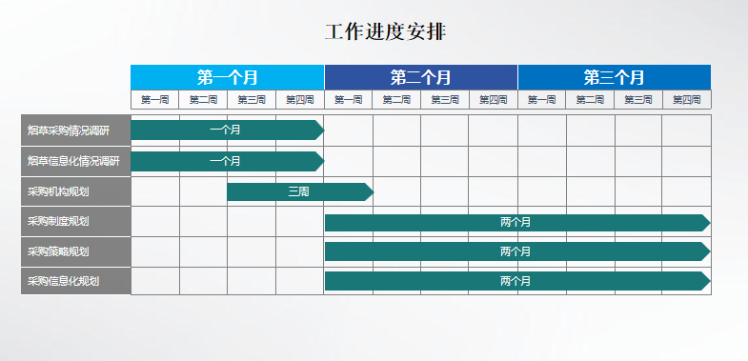
- 第一阶段：烟草行业采购情况调研
- 烟草采购情况调研（一个月）
前期将针对以下几方面开展调研，同时调研开展。
已有信息化系统地区采购模式调研：根据烟草总局内部资料，对各地区采购项目情况进行分析，对于已经采用信息化采购系统的企业情况进行统计，了解原有电子采购开展情况，为后期系统交互整合做准备
各地区烟草采购监管模式调研：针对烟草各级单位已有项目监管模式进行收集分析，并对各类项目事后审查结果及风险情况进行分析，便于后续制定规范化采购流程。
以上仅为简单描述，其他具体调研见详细方案。
- 烟草行业信息化调研（一个月）
对烟草行业现有一个云平台、两个中台、四大企业应用和两大行业应用进行研究，以及其他地区的采购系统进行调研。
- 第二阶段：规划采购管理模式
- 采购机构规划（三周）
在已有较完善的采购规章制度基础上，结合信息化系统运营、运维、质量保证及规范化等要求，对烟草行业采购组织架构进行梳理。
- 采购制度规划（两个月）
采购流程及制度规划化建设是烟草行业采购的重要环节，旨在提高效率、降低成本，并保障烟草各级单位采购的合规性和稳定性。
烟草行业的采购机构多呈分散状态，不同地区或部门间存在职能重叠问题，同时因架构过于庞大导致可能存在的执行层面问题，本次规划将通过采购管理信息化规范，结合采购实际过程中产生的问题提出优化建议。
- 采购策略规划（两个月）
采购策略作为提升企业运营效率、降低成本的重要手段，我们将结合采购领域的先进理念，帮助烟草行业不断调整采购策略。
- 采购信息化规划（两个月）
将传统的手工采购流程转化为数字化的操作模式，各级单位能够实时跟踪采购进度，优化库存管理，提高决策准确性。

规划实施管理
根据“流程标准化、业务数字化、监管智能化、采购集中化”的顶层设计和统筹规划思路，深入分析和评估烟草行业采购管理现状，聚焦行业采购管理赋能，科学谋划行业采购体系改进路径和发展规划，最终形成采购机构、采购制度、采购策略、采购监管、采购信息化等规划成果。在整个规划项目实施过程中，结合项目特点，做好以下管理工作：
做好项目管控与沟通计划管理，制定合理的计划安排，组织、协调、推进项目的需求调研、研究论证、规划编制等，针对规划需求，与招标人及标段二中标人开展具体规划工作。
规划实施方案坚持方案制定的5个基本原则，确保规划工作的合理、科学、高效的开展。
- 规划方案内容全面性
- 规划方案理论科学性
- 规划方案进度合理性
- 规划方案计划完整性
- 规划方案措施有效性
按时按需与招标人日常沟通联络和协调。在调研阶段、研究论证阶段、成果文件编制阶段，规划团队负责人应在工作现场，随时与招标人进行沟通、讨论。按照招标人确认的项目团队人员方案，在项目实施各阶段及时安排人员投入工作，确保项目进度和质量。现场工作时，规划团队成员须遵守招标人现场管理要求和有关工作制度。建立并实行“例会”制度，及时对阶段工作完成情况进行总结，对拖期情况进行分析并制订补救措施，同时明确下一阶段工作计划及内容。必要时，可发起临时工作调度会，沟通协调工作进展并做出必要安排。规划团队成员原则上须专职从事本项目工作，不得影响本项目工作和实施进度。未经招标人事先同意，规划团队主要成员（团队负责人、资深专家及规划成果文件编写主要人员）在项目实施期内不得更换；不能胜任岗位的团队成员及时按照招标人要求予以更换。
做好质量与交付管理，提交各项规划成果文件初稿后，应结合招标人意见进行完善修改。全部规划成果文件交付期限为合同生效后3个月内，规划团队应结合服务期限要求，合理制定工作计划并有序推进各项规划进度。严格遵守招标人关于知识产权的要求和国家相关法律法规。
做好绿色供应链建设，贯彻国家双碳战略，将“绿色低碳、节能环保”要求列为重要因素。响应国家号召，推动绿色低碳转型发展，建立绿色低碳循环产业体系，构建清洁低碳安全高效能源体系，强化绿色低碳技术科技攻关和创新应用，建立完善碳排放管理机制。
做好优化营商环境建设，进一步规范设置供应商资格要求，避免以企业注册资本规模、不合理业绩及奖项加分等条件排斥或歧视中小企业。可通过智能检查工具对资格要求条款中包含注册资金、实收资本、营业收入、利润、行政区划或“奖〞等关键词的情形进行预警。
做好标准化管理，根据国家相关法律法规，对没有推荐性国家标准、需要在全国某个行业范围内统一的技术要求，可以制定行业标准。这将有利于科学合理利用资源，推广科学技术成果，增强产品的安全性、通用性、可替换性，提高经济效益、社会效益、生态效益，做到技术上先进、经济上合理。
做好风险管理，结合项目所属行业特有风险，结合现有技术资源情况，综合判断项目时间、技术力量、费用成本等风险，明确各类风险程度，并提出切实可行的应对措施。如遇相关案件查办时，配合提供证据与作证，如果发生拒不配合情形，采购方有权采取警示约谈、降低考核评价分数、降低供货份额、缩短服务期限、终止或解除合同等多种处理措施。

采购机构规划实施方案
采购管理在烟草企业的运营中扮演着至关重要的角色。建议烟草总公司整合设立专职采购管理部门，作为采购管理工作的领导和决策机构，领导、协调监督整个烟草行业采购工作，加强烟草总局的战略指导与监督，强化采购体系建设顶层设计。制订审议基本管理制度；重要采购项目年度招标/非招标采购计划，建立采购与物资工作管理、监督、检查、考核机制；协调解决采购与物资管理过程中出现的重大问题等。
下属企业均设置有采购领导机构和采购业务归口管理部门，总公司、子分公司按照总公司重要采购项目目录等划分管理范围，子分公司可作为采购归口管理部门负责其他项目。构建形成了总公司采购管理统一领导协调，专业部门协同配合，总部、子分公司、基层企业分级负责，子分公司设立物资与采购管理归口部门。
本方案通过调研烟草行业的采购管理体系，包括组织架构和管控层级的设置，识别采购管理、采购实施、采购监督的边界，并建立实现集中采购管控和分级授权的管理体制。规划方案将涵盖采购发展趋势和管理模式分析、采购管理体系现状分析、采购管理体系和组织架构改进及实施方案，以及烟草企业采购实施方案的实施计划及其保障措施。
一、采购管理体系现状调研分析
（1）组织架构调研分析
烟草企业的采购部门通常包括采购计划、采购实施、采购监督等职能。重点调研部分企业在组织架构上是否存在职能重叠、权责不清的问题，导致采购效率低下等问题。
（2）管控层级采购管理、采购实施、采购监督边界调研分析
重点调研采购管控层级是否存在设置不合理，缺乏统一的采购标准和流程，导致采购决策分散，难以形成规模效应的问题。
重点调研采购管理、采购实施、采购监督职能划分不明确，缺乏有效的监督和制衡机制，增加了采购风险。
（3）采购发展趋势和管理模式规划
集中采购管控：通过对标其他行业建立集中采购中心，实现采购流程的标准化和规模化，提高采购效率，降低采购成本。
分级授权：在集中采购的基础上，根据业务需求和采购金额，实行分级授权，确保采购决策的快速响应和灵活性。
二、采购管理体系和组织架构改进及实施方案
（1）改进目标
建立完善的采购管理制度和流程，明确采购管理、采购实施、采购监督的边界。实现集中采购管控和分级授权，提高采购效率和灵活性。加强供应商管理和风险管理，确保采购质量和安全。
（2）组织架构改进规划
根据前期对采购组织架构调研情况组织有关专家进行组织机构改进规划和建议，同时编写规划方案，组织机构规划：根据烟草行业调研情况，提出设立规范集中采购中心等机构设置建议，其负责采购计划的制定、采购合同的签订、供应商管理等职能。明确职能划分规划：将采购管理、采购实施、采购监督职能明确划分，确保各司其职，相互制衡分级授权规划：根据采购金额和业务需求，实行分级授权，确保采购决策的快速响应和灵活性。
（3）规范采购中心职能规划
一般在政府或大型组织机构集中采购中心作为内部负责集中采购活动的专门机构，其职责至关重要。作为烟草行业设立规范采购中心是十分有必要的，规划中规范采购中心的具体职责如下：采购计划制定、供应商管理、合同管理、采购执行与跟踪、绩效评估与改进
集中采购中心在采购活动中扮演着至关重要的角色，其职责涵盖了采购计划制定、供应商管理、合同管理、采购执行与跟踪以及绩效评估与改进等多个方面。通过有效的集中采购管理，可以降低采购成本、提高采购效率和质量，为企业的可持续发展提供有力支持。
三、烟草企业采购改进实施方案的实施计划
第一阶段：筹备与启动（第1-2个月）
成立专项工作小组，负责采购实施方案的全面规划和执行。制定详细的实施计划，明确各阶段的任务和时间节点。组织内部培训，提升采购团队对采购实施方案的理解和执行能力。
确立采购中心与相关部门之间的协作机制，确保信息流通和资源共享。
第二阶段：制度完善与流程优化（第3-6个月）
根据采购实施方案，修订和完善采购管理制度和流程，包括采购计划制定、供应商管理、合同签订、执行跟踪、验收入库和结算付款等环节。确立集中采购中心和分级授权的具体运作机制，明确各级采购人员的职责和权限。建立供应商评估和选择标准，以及供应商档案管理系统，对供应商进行定期评估和考核。引入数字化采购管理系统，提高采购效率和透明度，降低采购成本。
第三阶段：实施与监控（第7-12个月）
按照新的采购管理制度和流程，开始执行采购活动，确保采购活动的合规性和效率。
对采购过程进行实时监控，包括采购计划的执行情况、供应商的供货质量、采购成本的控制等。定期评估采购实施方案的执行效果，包括采购效率的提升、采购成本的降低、供应商管理的优化等。根据评估结果，及时调整和优化采购实施方案，确保采购活动的持续改进和优化。
第四阶段：总结与改进（第13-16个月）
对采购实施方案的执行情况进行全面总结，评估实施效果，包括采购效率的提升、采购成本的降低、供应商管理的优化等方面。根据总结结果，提出改进建议，进一步完善采购管理体系，包括制度修订、流程优化、人员培训等方面。整理相关文档和资料，为未来的采购活动提供参考和借鉴。随着烟草行业的不断发展，采购管理将继续发挥重要作用，为企业的可持续发展提供有力支持。

采购制度规划实施方案
烟草行业采购管理活动对于企业的成本控制、供应链稳定性以及市场竞争力具有深远影响。通过梳理当前烟草行业采购管理制度和流程，以精简高效、科学规范、集中管控为原则，提出制度建设与流程优化的解决方案，并编制国家烟草总公司层面的采购监管制度，以期形成一套完整的行业采购制度规划体系。
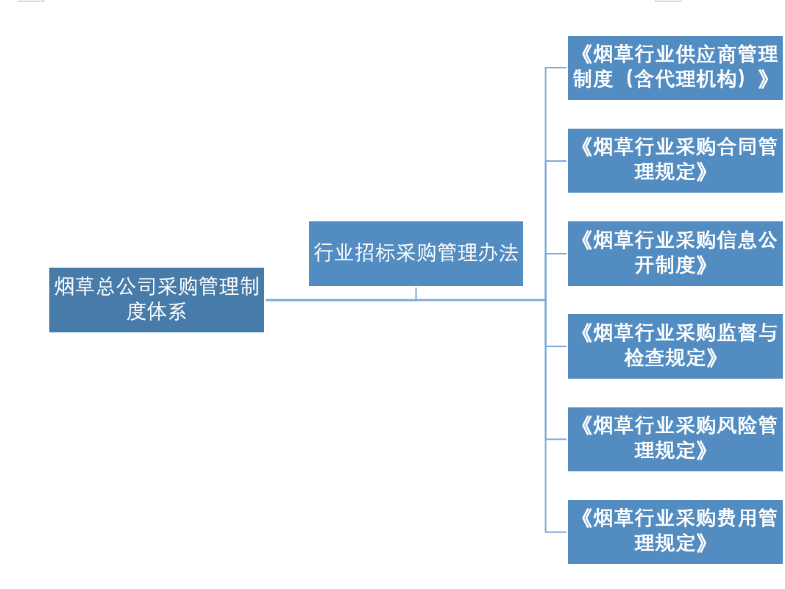
一、行业制度和流程现状调研分析
当前可重点调研行业是否存在以下问题：
制度碎片化：各烟草企业采购管理制度各异，缺乏统一性和规范性，导致管理效率低下
流程繁琐：采购流程设计复杂，审批环节多，影响采购效率。
信息不透明：采购信息封闭，供应商选择过程缺乏透明度，增加了采购风险。
监管不力：采购活动缺乏有效的监督机制，存在腐败和权力寻租的风险。
二、采购监管制度和采购业务流程优化建议
根据前期对采购监管制度调研情况组织有关专家进行采购制度改进规划和建议，同时编写规划方案
- 采购监管制度优化策略
建立统一采购管理制度：国家烟草总公司应制定统一的采购管理制度，明确采购活动的基本原则、操作流程、监督方式等，确保各子公司和分支机构遵循相同的标准。强化集中采购管理：设立专门的集中采购中心，负责大宗物资和服务的集中采购，实现规模效应和成本节约。引入竞争机制：在供应商选择过程中，引入竞争机制，如公开招标、邀请招标等方式，提高采购透明度和公平性。建立供应商管理制度：建立供应商评估和退出机制，定期对供应商进行绩效考核，确保供应商质量。加强采购信息管理：建立采购信息系统，实现采购信息的共享和监控，提高采购效率和透明度。
- 实施优化方案
制定实施计划：根据优化方案制定详细的实施计划，明确实施时间、责任人和具体任务。组织培训：对采购人员进行培训，提高其对新制度的理解和执行能力。同时，加强与其他部门的沟通和协作，确保新制度的顺利实施。逐步推进：按照实施计划逐步推进各项优化措施的实施，确保各项措施得到有效落实。
- 监督与评估
建立监督机制：建立采购监管制度的监督机制，定期对采购活动进行监督检查和评估。同时，加强对供应商的考核和评价，确保其产品质量和服务水平满足要求。评估效果：对优化后的采购监管制度进行评估，分析其在实际运行中的效果和问题。根据评估结果及时调整和优化制度，确保其持续改进和完善。
- 持续优化与改进
跟踪反馈：建立采购监管制度的跟踪反馈机制，及时收集各方面的意见和建议。根据反馈意见对制度进行持续优化和改进。适应变化：随着烟草行业的发展和市场环境的变化，采购监管制度也需要不断适应新的形势和要求。因此，需要定期对制度进行审查和更新，确保其与时俱进、符合实际需求。
烟草行业采购监管制度的优化是一个持续的过程，需要不断完善和调整以适应新的形势和要求。通过明确优化目标和原则、梳理现有制度、制定优化方案、实施优化方案、监督与评估以及持续优化与改进等步骤，可以逐步建立起科学、规范、高效的采购监管制度，为烟草行业的健康发展提供有力保障。
（二）采购业务流程优化
烟草行业采购业务的优化流程实施是一个系统性工程，涉及多个环节和部门之间的协同合作。在实施采购业务优化流程前，烟草企业需明确优化目标与原则，如降低成本、提高效率、确保质量、加强风险管理等。这些目标与原则将指导整个优化流程的实施。
烟草行业采购业务优化流程的实施需要明确优化目标与原则、进行采购需求分析与计划制定、加强供应商管理与优化、优化采购流程、加强采购质量管理与风险控制、进行采购绩效评估与持续改进以及加强信息化建设等多个方面的协同推进。通过这些措施的实施，可以不断提高采购效率和质量，降低采购成本和风险，为烟草企业的持续发展提供有力保障。
三、重点规划行业制度清单和制度草案
根据前期对采购组织架构调研情况组织有关专家进行组织机构改进规划和建议，同时编写规划方案
1.针对烟草行业的采购制度规划
- 《烟草行业采购管理制度》
- 《烟草行业供应商管理制度（含代理机构）》
- 《烟草行业采购合同管理规定》
- 《烟草行业采购信息公开制度》
- 《烟草行业采购监督与检查规定》
- 《烟草行业采购风险管理规定》
- 《烟草行业采购费用管理规定》
2.规划优化制度清单概述
- 《烟草行业采购管理制度》
目的：规范烟草行业采购行为，提高采购效率和质量，降低采购成本。
内容：明确采购原则、采购流程、采购方式、供应商选择与管理等关键要素。
实施：要求各级烟草企业遵循制度要求，确保采购活动的合法性和合规性。
- 《烟草行业供应商管理制度（含代理机构）》
目的：建立供应商准入、评估、退出机制，确保供应商质量。
内容：规定供应商资质要求、评估标准、考核周期、奖惩措施等。
实施：要求各级烟草企业对供应商进行动态管理，定期评估供应商绩效。
- 《烟草行业采购合同管理规定》
目的：规范采购合同的签订、履行、变更和解除过程。
内容：明确合同内容、签订程序、保密事项、违约责任和解决争议的方式。
实施：要求各级烟草企业加强合同管理，确保合同的有效性和合规性。
- 《烟草行业采购信息公开制度》
目的：提高采购活动的透明度和竞争性。
内容：规定采购信息的公开范围、公开方式、公开时间等。
实施：要求各级烟草企业及时公开采购信息，接受社会监督。
- 《烟草行业采购监督与检查规定》
目的：加强对采购活动的监督和检查，确保采购活动的合法性和合规性。
内容：规定监督机构、监督方式、检查内容、处罚措施等。
实施：要求各级烟草企业建立健全监督机制，加强对采购活动的日常监督和定期检查。
- 《烟草行业采购风险管理规定》
目的：识别、评估和应对采购过程中的风险。
内容：规定风险评估方法、风险应对措施、风险监控机制等。
实施：要求各级烟草企业建立风险管理机制，定期对采购风险进行评估和监控。
- 《烟草行业采购费用管理规定》
目的：规范采购费用的核算和使用方式。
内容：规定采购费用的预算、审批、支付、报销等流程。
实施：要求各级烟草企业加强采购费用管理，确保费用合理且符合预算。
以上制度清单和制度概述为烟草行业采购制度规划提供了基本框架和核心内容。各级烟草企业可根据实际情况进一步细化和完善相关制度，以确保采购活动的合法性、合规性和高效性。通过本次采购制度规划，国家烟草总公司将建立起一套统一、规范、高效的采购管理制度和流程，强化采购过程控制，提高采购效率和透明度，降低采购成本，为企业的可持续发展提供有力保障。同时，该规划也将为烟草行业的其他企业提供有益的参考和借鉴。

采购策略规划实施方案
一、行业采购策略现状调研分析
烟草行业在物资采购方面经过多年的发展，已在规范性和效率性方面取得了长足的进步。然而，面对日益激烈的市场竞争和不断变化的外部环境，当前的采购工作仍可能存在一些问题，对重点可能存在的问题进行调研分析。主要包括采购人员素质参差不齐分析；采购前瞻性不足分析；信息系统落后分析；高效的采购管理信息化平台情况进行分析；管理粗放分析等没有形成系统的管理体系，影响了采购工作的规范性和效率问题进行调研分析。
二、规划和建议采购管理策略
根据前期对采购采购管理调研情况组织有关专家进行采购管理改进规划和建议，结合采购领域的先进理念，建议烟草行业采购结合以下原则：高质量发展：以高质量发展为目标，推动采购管理的规范化、精细化和智能化。公开透明：坚持采购过程的公开透明，确保采购活动的公正、公平和合法。精准匹配：根据生产需求和市场变化，精准匹配采购资源，提高采购效率和供应保障能力。风险管理：加强采购风险管理，建立健全风险防控机制，确保采购工作的安全稳定。
重点规划内容如下，同时编写规划方案
（一）集中采购策略
集中采购可以发挥规模采购优势，降低采购成本，提高采购效率；规范采购行为，增加采购活动的透明度，防范廉政风险；优化供应链管理，与优秀供应商形成战略合作关系；集中采购策略结合信息化系统，可以发挥出大数据及信息化优势。推行标准化和信息化的集中采购，可以提高采购和供应环节的准确性、及时性和匹配性；提高产品和服务质量，获得优质供应商的产品和服务。
1.集中采购策略原则
决策权集中：将采购的决策权和组织权集中到相关部门或单位，集中负责计划编制、采购立项和实施。流程优化：梳理采购流程，优化采购程序，将业务、合同、监督、公开等融入统一的采购管理系统，提高采购效率。“应招尽招”：完善采购目录内容和审核机制，确保所有应纳入招标范围的采购活动都严格按照规范流程进行。
2.集中采购策略详细规划
针对烟草行业的集中采购策略，以下是一些更加具体和深入的规划和设想：集中采购组织架构与职责明确
建立集中采购中心：在烟草公司总部或指定区域设立集中采购中心，该中心应具备专业的采购团队、完善的采购流程和信息系统支持。
明确职责与权限：集中采购中心应明确各岗位的职责与权限，包括采购计划制定、供应商管理、采购合同签订、货物验收与付款等环节。同时，应建立严格的内部审批机制，确保采购决策的科学性和合规性。
综上，烟草行业的集中采购策略应涵盖组织架构与职责明确、采购计划编制与执行、供应商管理与优化、采购成本控制与效率提升以及采购风险管理等多个方面。通过实施这些策略，烟草行业将有效提升采购工作的规范性和效率，推动行业的高质量发展。
（二）采购绩效管理策略规划
采购绩效策略是对采购产出与投入进行对比分析，以全面评价采购效率，并通过关键绩效指标进行管理，旨在提高采购效益和企业竞争力。
1.采购绩效管理策略规划
优化考评指标：构建科学、合理、针对性强、具有可操作性的考评指标体系，简化、量化免检指标，提高考评效率。信息化管理：建立线上免检管理系统，实现免检工作的标准化和信息化管理，提高免检工作的质量和效率。持续改进：针对采购管理工作的重点难点，开展有针对性的课题研究，形成高质量的研究成果，为采购绩效的持续改进和创新提供指导。
2.采购绩效和成本控制策略规划
在烟草行业中，采购成本控制与效率提升的具体措施可以包括以下几个方面：
- 采购成本控制
- 加强需求预测与计划管理
- 优化采购流程
- 加强供应商管理
- 推行集中采购
- 加强库存管理
- 推行精益采购
3.采购效率提升
- 采用先进的采购技术
- 加强内部协同
- 优化采购流程
- 加强员工培训
- 建立绩效考核机制
烟草行业在采购成本控制与效率提升方面可以采取多种措施。这些措施的实施将有助于降低采购成本、提高采购效率，从而提升企业的竞争力和盈利能力。
（三） 采购风险管理策略规划
采购风险策略的核心在于识别、评估和控制采购过程中可能出现的各种风险，以确保采购活动的顺利进行。风险点梳理：围绕采购相关流程，梳理出各个风险点，对每一个风险点拟定应对措施。全程监管：建立健全采购监督机制，明确监督职责和权限，确保采购工作的公正、公平和透明。应急机制：建立采购应急机制，应对突发事件和紧急情况，确保采购工作的连续性和稳定性。
通过实施上述采购管理策略，烟草行业将有效提升采购工作的规范性和效率，推动行业的高质量发展。同时，加强供应商管理、采购绩效管理和风险管理，将为企业的发展提供有力保障。未来，烟草行业应继续深化采购管理改革，不断创新采购理念和模式，以适应市场变化和行业发展的需求。

采购信息化规划实施方案
一、烟草行业采购信息化现状调研分析
当前，烟草行业在采购管理方面面临诸多挑战。可能存在传统采购流程繁琐、环节过多、执行周期长、供应商管理不够科学、评估依据不全面，合作关系不够紧密。同时采购数据收集不全面、信息沟通不畅、系统集成不完善，限制了采购管理的科学性和高效性。此外，业务部门之间信息系统相对独立，数据难以共享和流通，可能形成了“信息孤岛”，导致工作协同效率低下，决策缺乏全面准确的数据支持。建议全行业采购业务均在电子交易平台中完成。采购流程和标准化文件固化在平台内，平台连接采购单位、专业部门、采购管理部门、专业采购代理机构、评标和评审专家、采购监督人员、供应商等采购参与各方，全流程工作均通过采购平台线上完成。实现采购管理全流程信息化和业务闭环。 建议随着平台优化完善及业务发展，建立专业专职信息化团队，统筹规划采购信息化和数字化工作，已期望在采购数据分析，数据决策，物资全生命周期管理等方面，推动物资资源创造新价值。
为做好行业采购信息化现状调研分析，主要从以下几个方面着手：
- 明确方向和目标
首先确定烟草行业采购信息化规划的目的，通过信息化对于监管系统进行设计，并对监管平台的全周期运营运维设计合理化方案，实现行业采购数字化转型规划。
- 需求分析方式方法
本次规划编制需要了解烟草行业内部采购信息化业务流程、组织架构、管理模式以及现有采购管理信息系统等情况，确定调研时间、地点的参与的人员以及方法，并制定调研计划。按照计划开始收集和数据分析，结合问卷调查、实地考察、访谈等多种方式进行数据收集和分析，形成调研报告，据此评估烟草行业采购信息化的现状和问题，为后续规划制定提供依据。
- 识别目前采购信息化需要规划实施的内容
通过前期对于业务部门调研情况，寻找业务部门需求和痛点，使信息化系统更加紧密地与业务流程结合，重点解决好行业采购监管系统设计方案、行业采购交易监管平台全生命周期运营运维方案、行业采购数字化转型规划。
二、采购信息化规划实施内容
（1）行业采购监管系统规划设计实施方案
根据烟草内部采购管理的监管需求，结合烟草行业特色需求，可对监管系统的模块进行整体设计，针对常用采购功能如风险监控、采购项目监管等功能进行开发设计。
结合烟草行业监管模式，可将监管系统打造成内外两部分。内部行业性质监管部分为动态日常监管与定期专项监管相结合的，外部监管则通过与供应商管理系统联通，形成社会性质监管。打造烟草行业日常目标、问题和结果等多导向的交互系统，实现采购流程规范化、合规化，并在反馈中不断对流程及制度进行优化，在未来结合人工智能大模型，实现智慧监管，打造烟草专属采购监管系统，并为烟草行业供应链整体管理监管提供赋能。
（2）行业采购交易监管平台全生命周期运营运维实施方案
烟草交易监管平台全生命周期运营运维，对保障采购交易监管平台的正常运营、运转起着至关重要的作用，为做好全周期运营运维方案的规划，要做好以下几点：
1. 明确运营运维的目标：确保采购活动的真实性、合法性，优化营商环境，降低采购风险，促进绿色低碳经济发展。
2. 梳理运营运维相关的制度建设与合规性
制定符合烟草行业采购交易监管平台全生命周期运营运维相关的管理流程、规则、制度和标准，确保运营运维工作有章可循。
3. 运营运维内容梳理与分析
平台全生命周期的运营运维是一个复杂而系统的过程，涉及多个方面内容和环节。通过建立不同专业的运营运维团队来完成工作，工作内容包括并不限于包括但不限于投标企业、招标代理机构、专家库、招标人（总公司及行业直属单位等）等交易信息库主数据管理；业务流程服务；热线电话和企业在线客服咨询；技术解答服务；项目保障技术支撑服务；处理交易主体数据改动申请需求；配合相关部门提供专项调档服务；配合临时突击性工作；日常文档整理、工作汇报；配合提供驻场服务、远程异地评标服务、数据统计分析服务等系统业务运营服务，保障烟草行业的采购业务正常开展。
运维内容包括并不限于为保证系统正常稳定运行或满足采购相关的国家法律法规、政策变化的系统扩充、版本更新升级服务、必要的相关应用系统改造支持和其它现场技术支持服务，如提出改进系统性能的各项建议，包括系统资源分配与效率改进建议、软件配置规划和性能优化建议、系统容量预测建议等，并进行有效实施。
4. 识别运营运维风险管理与应对
制定针对整个平台运营运维工作的风险评估，识别潜在的风险点和薄弱环节，并制定出风险应对预案和措施，确保在风险发生时能够迅速响应并有效处置。
（3）行业采购数字化转型规划实施方案
1. 明确采购数字化转型策略编制目标
通过对烟草现有行业一体化平台进行深入研究，了解全产业链、全治理链、全生态圈和全生产要素通过信息化系统如何进行整合以及“1242”架构的应用情况。了解新数基体系技术架构，对其包含的行业云平台、行业数字中台、行业工业互联网平台、行业标识解析体系等进行研究，通过多层次结构方式理解烟草未来数字化系统底座，制定出与之相符的烟草行业采购数字化转型方案。
2. 方案实施组织规划
通过制定详细的数字化转型计划和时间表，明确转型的目标、任务和关键节点。成立数字化转型领导小组和工作小组，负责转型工作的组织、协调和推进。加强与供应商、合作伙伴和行业协会的沟通与合作，共同推动数字化转型的进程。
3. 行业采购数字化转型规划内容规划
- 明确转型目标与愿景。
- 构建烟草行业数字化采购平台，在烟草行业数字基座之上构建数字化采购平台是烟草行业采购数字化转型的核心任务。
- 提出优化烟草行业的采购流程与策略，在数字化转型过程中，烟草行业需要优化采购流程和策略
- 加强数据整合与分析，数据是数字化转型的基础。烟草行业需要加强数据整合与分析，包括建立数据共享机制：实现采购数据、销售数据、生产数据等跨部门的整合和共享。利用大数据技术：对海量数据进行深度挖掘和分析，发现潜在的问题和改进点。建立数据治理体系：制定数据标准和规范，确保数据的一致性和准确性。同时，加强网络安全防护，防止数据泄露和黑客攻击。
- 培养数字化人才与团队，数字化转型需要具备数字化技能和思维的人才支持。烟草行业需要加强内部培训，提升员工的数字化素养和业务能力。

成果质量管控
本章节旨在制定规划行业采购体系的成果质量管控方案，以确保项目的顺利进行和最终交付符合需求和质量标准。质量管控方案将涵盖项目的质量目标、质量管理组织、质量管理过程和质量控制措施。

质量目标
为确保规划团队执行的质量，我们制定以下质量目标：
（1）实施全面的质量管理，确保项目交付符合设计要求和相关标准；
（2）提供高质量的产品和服务，满足客户的需求和期望；
（3）通过合理的质量管理措施，降低项目风险和问题发生率；
（4）持续改进质量管理的方法和工具，提高效率和效果。

质量管理组织
为有效管理规划团队执行的质量，我们将设立以下质量管理组织：
（1）质量管理委员会
质量管理委员会将负责制定和监督项目的质量管理方案，确定质量目标和指标，审查和批准质量控制计划和报告。
（2）项目质量经理
项目质量经理将负责项目的整体质量管理工作，包括制定质量管理计划、监督质量控制过程、处理质量问题和改进措施等。
（3）质量管理团队
质量管理团队由项目参与方中负责质量管理的人员组成，包括项目经理、工程师、技术专家等。他们将协同工作，确保项目的质量目标得以实现。

质量管理过程
本项目的质量管理过程包括质量计划、质量控制和质量改进，具体安排如下：
（1）质量计划
质量计划将在项目启动阶段制定，包括以下内容：
•确定质量目标和指标；
•制定质量控制计划和质量保证措施；
•确定质量审核和评估方法；
•制定问题解决和改进措施。
（2）质量控制
质量控制将在项目实施过程中进行，以确保项目交付的质量符合要求。具体控制措施包括：
•定期进行质量检查，确保规划方案和服务的合格性；
•监控规划团队的执行情况，确保他们遵守项目的质量要求；
•及时处理质量问题和纠正措施。
（3）质量改进
质量改进是一个持续的过程，旨在提高质量管理过程的效率和效果。质量改进包括以下方面：
•定期评估项目的质量绩效，寻找问题和改进机会；
•提出质量改进方案并实施。

质量控制措施
为确保项目规划的质量，我们将采取以下控制措施：
•确保规划团队人员具备相关资质和经验，并定期进行评估；
•提前制定详细的建设要求和标准；
•跟踪和监控规划团队人员的工作进展，及时发现和纠正质量问题。

本章节概述了规划行业采购体系的质量管理方案，包括质量目标、质量管理组织、质量管理过程和质量控制措施。通过有效的质量管理，我们将确保项目交付的质量符合要求，满足客户的需求和期望。同时，我们将持续改进质量管理的方法和工具，提高质量管理效率和效果。

进度保障措施

进度计划
1. 明确项目目标：清晰界定项目的最终目标、范围、预期成果等。
2. 编制进度计划：使用项目管理工具（如Microsoft Project、JIRA等）编制详细的项目进度计划，包括各阶段的任务、里程碑、责任人、开始和结束时间等。
3. 资源分配：根据项目需求，合理分配人力、物力、财力等资源，确保各项任务能够顺利进行。

关键路径和风险管理
1. 识别关键路径：在工作进度安排方案中找出关键路径，它决定了进度能否得到保障。
2. 风险管理：
识别风险：通过历史数据、专家访谈等方式识别可能影响项目进度的风险因素。
评估风险：对识别出的风险进行量化评估，确定其发生的可能性和对项目进度的影响程度。
制定应对措施：针对高风险因素制定具体的应对措施和预案，以减少风险对项目进度的影响。

项目进度监控
1. 定期跟踪：通过周报、月报等形式定期跟踪项目进度，确保各项任务按计划进行。
2. 偏差分析：当发现项目进度与计划存在偏差时，及时分析原因并采取相应的纠正措施。
3. 调整计划：根据偏差分析的结果，适时调整项目进度计划，确保项目能够按时完成。

团队协作与沟通
1. 建立沟通机制：建立有效的沟通渠道和机制，确保项目团队成员之间能够及时、准确地传递信息。
2. 强化团队协作：通过团队建设活动、定期会议等方式增强团队凝聚力，提高团队协作效率。
3. 明确职责分工：明确各团队成员的职责和分工，确保每个人都能够清晰地了解自己的任务和目标。

技术和管理措施
1. 技术保障：
采用先进技术：根据项目需求采用先进的技术手段和方法，提高工作效率和质量。
加强技术培训：定期对项目团队成员进行技术培训，提高其专业技能和水平。
2. 管理保障：
建立项目管理体系：建立和完善项目管理体系，包括项目管理制度、流程、标准等。
强化项目管理：加强项目管理的力度和深度，确保项目能够按照预定的目标和计划顺利推进。

应急响应计划
1. 制定应急响应计划：针对可能出现的突发事件和紧急情况制定具体的应急响应计划。
2. 应急演练：定期组织应急演练活动，提高项目团队成员的应急响应能力和水平。
3. 资源储备：储备必要的应急资源（如人员、物资、资金等），以应对可能出现的紧急情况。
综上所述，进度保障方案需要从多个方面入手，通过制定详细的项目计划、确定关键路径和风险管理、实施项目进度监控、加强团队协作与沟通、采取技术和管理措施以及制定应急响应计划等措施来确保项目能够按时完成并达到预期目标。

运营运维服务方案

运营服务方案
为保障系统运营期内的服务质量，特制定系统运营服务方案，通过系统性的规划和实施，构建一个合规、高效、安全、持续优化的系统运营体系。

运营目标
合规性目标：确保系统建设、运营、维护过程符合相关法律法规及制度规范要求。
高效性目标：高效解决各角色用户使用过程总的疑问或问题，反馈并跟踪问题，持续优化系统功能及业务流转，提高业务处理速度和响应能力，降低运营成本。
安全性目标：加强人员安全意识建设，加强数据保护，方式信息泄露、非法访问或篡改数据，确保数据安全和系统运营安全。
用户满意度目标：持续优化对外服务，及时响应和解决用户的问题和需求，建立用户反馈渠道，定期收集用户的意见和建议，不断改进运营服务的质量和效率，提高用户对运营服务的满意度。
持续优化目标：针对运营过程中的收集到的用户意见或建议，持续完善系统功能，提升系统易用性，按照协议及招标人要求及时扩展功能或升级系统，适应不断发展的业务需求。

运营服务内容
我司承诺按照招标文件及协议要求，在运营服务期内提供运营服务，服务内容分为技术类、持续运营管理类、面向用户系统实施服务类、电话/线上客服类四类内容：包括且不限于下述10条具体服务内容。
技术类服务内容如：
- 系统交付服务：按照要求完成电子采购系统交付后，系统上线运营。
- 持续优化服务：按照与招标人协商一致的结果对系统进行持续优化升级服务。
- 系统集成服务：按照招标人决定，实现与其他集成商、开发商的技术协调和系统集成服务，包括且不限于门户集成、开评标现场数据集成、国家局规范管理信息系统改造等。
- 系统检测认证相关服务：按照招标人要求，完成电子采购系统的电子招标投标系统三星认证及其他合同约定的检测认证，认证费用我司承担；
持续运营管理类服务内容如：
- 培训服务：按照运营服务相关要求和招标人要求，为招标人的运营提供不少于【2次】的现场培训服务，确保培训人次5人次以上。并承诺配合招标人需要，在运营期内配合增加培训安排，以确保相关人员掌握工作所需系统知识及操作能力。具体培训方案参见【18.4培训措施】章节描述。
- CA运营服务：系统将按照招标人要求及技术研发需要，对接所需的CA数字证书。如对接使用的CA数字证书在系统运营服务过程，需要设置相关证书办理、资料审核等服务岗位和人员，我司承诺将提供相关人员和服务岗位，满足系统运营所需的CA运营服务相关要求。
- 注册信息审核服务：在系统运营期间，预计会有大量投标人等系统用户角色不定时进行系统注册，我司承诺在运营团队中提供专人进行注册信息审核服务，并将根据业务发展和招标人需要，增加适当的岗位和人员安排，以满足及时审核注册信息的业务需要。
- 系统管理服务：参照招标文件及协议要求，配置系统管理人员提供交易信息库主数据管理、电子采购系统配置管理相关服务，确保系统管理运营稳定、高效。保障招标人采购业务开展顺利。
用户系统实施服务类服务内容如：
- 项目支持服务：参照招标文件及协议要求，配置运营支持服务人员提供业务流程支持服务、技术解答服务、项目保障技术支撑服务；按照与招标人约定一致的工作流程和工作规范处理交易主体数据改动申请需求、配合相关部门提供专项调档服务、配合临时性、突击性工作安排；按照招标人要求和合同约定，配合提供驻场服务、远程异地评标服务，数据统计分析服务等业务运营服务。同时会提供日常工作所需文档编制及整理、工作汇报等日常支持服务内容，以保障招标人采购业务正常开展。
电话/线上客服类服务内容如：
- 电话热线等客户服务：设置用户服务热线电话及企业在线客服咨询渠道，配置专门的客服团队以及时响应用户的事项咨询和问题反馈。客服团队将在招标人规定的时间内响应用户来电，解答用户咨询。针对复杂技术问题咨询及特殊问题处理，客服团队将判断用户问题性质及复杂度，及时协调相关运维保障人员协助处理，确保用户的业务不受影响。

运营能力保障
1、技术类服务内容的能力保障
考虑技术类服务内容具有较高的专业性和针对性，在运营维护期间除运营运维团队外，项目组成员中的产品、研发、测试等相关团队成员也将全程参与并保障系统交付、系统集成、功能持续优化、系统相关检测认证工作的顺利进行。具体工作开展方式于要求可参见第16章节“系统实施方案”相关内容。
- 持续运营管理类服务能力保障
中招联合招标采购平台是“一平台多驻户”模式的持续运营管理平台。自2016年平台上线起持续至今，平台上已有千余家采购人及采购代理机构用户在线使用平台，投标人账户注册数每年新增约10万个，在线运行项目数每年新增约8万个，因此我司积累了丰富的运营管理相关经验。
持续运营管理能力保障主要从两方面开展：
- 资源配置保障
通常系统上线运营初期，注册审核、CA运营管理等业务需求较少，随系统稳定运行和持续推进应用，注册审核、CA运营、培训、系统管理等业务需求也会逐步增加。鉴于此，我司承诺运营团队支持人员不少于5人，并将根据注册审核业务、CA运营管理业务、培训业务、系统配置管理业务的实际发展趋势和采购人要求，及时增配服务人员，确保系统运营服务质量不受影响。
- 制度保障
优质的服务依赖于好的管理。我司将在系统实施后期及运营服务前期，基于中招联合招标采购平台多年运营管理的经验，结合烟草行业项目特点及烟草系统内部管理要求，制定出烟草行业采购交易监管平台系统的运营管理工作流程、考核标准及运营管理制度的建议方案。以促进行业采购交易监管平台系统的良好运营发展。
- 用户系统实施服务能力保障
行业采购交易监管平台系统在用户实施服务阶段，将面临烟草系统全国33个省级烟草专卖局（公司）（含大连、深圳），19个省级工业公司，450家地市级烟草专卖局（公司），2393家县级烟草专卖局（分公司或营销部）及92家卷烟厂等大量烟草系统相关单位的实施服务工作压力。即使采取分批进行，专项推进的实施方式，仅靠几个人的实施团队也是无法保障工作效率和工作质量的。想要做好系统用户实施服务相关工作，中招联合信息股份有限公司有着天然的优势。
- 经验保障
中招联合用户实施团队积累了丰富的用户实施服务工作经验，千余家平台用户实施均严格按照《中招联合项目实施过程组控制程序》和《用户现场实施服务流程》（详见18.1.5）的要求开展实施服务，以确保实施服务过程标准，质量可控。
中招联合陆续服务了河南中烟、河南商烟、甘肃中烟（中标）、湖北中烟、湖北商烟（中标）、江苏中烟（中标）等众多烟草系统单位，中招联合招标采购平台结合实际项目烟草运行情况，为烟草系统采购单位定制开发、优化平台功能70余项。详见本投标文件第12章。因此中招联合实施团队熟悉烟草行业特点和项目需求，能够更好的开展相关实施推进工作。
- 本地化实施服务团队保障
中招联合信息股份有限公司陆续在河北、河南、江苏、广东、甘肃、四川、山西、陕西、吉林、江西、湖北、上海等地建设了区域中心，每个区域中心均组建了本地化实施团队，为当地及周边平台用户提供专业系统实施服务和支持服务。其中河南区域中心、甘肃区域中心、江苏区域中心、湖北区域中心等多个区域中心实施团队此前已经为当地烟草系统单位及代理机构使用中招联合招标采购平台提供了全面、专业的实施服务。
因此中招联合在全国各地大量的技术实施服务团队可以作为行业采购交易监管平台系统用户实施服务工作的坚强后盾，在系统实施服务过程中，中招联合各地实施服务团队可根据需要，及时加入系统用户实施工作中，保障用户实施服务工作进度及服务质量。
- 开评标场地优势及保障
中招联合按照国家电子招标技术规范，行业开标评标场所的建设标准为依据，打造高标准、严要求、规范化的电子开评标综合服务场所。目前在河南、湖北等地共建立了14个高标准的电子开评标场所，通过统一的招标采购平台实现项目“全流程在线招标”，通过全国各区域开评标场地实现“1+N+X”多区域、分布式、远程异地开评标场地本地化服务方案。也积累了丰富的开评标场地建设、管理及与电子采购系统集成的经验。
在行业采购交易监管平台系统运营实施过程中，我司可以电子开评标场地资源、电子开评标场地建设与管理方案等角度提供更多的服务与保障。
- 电话热线等客户服务保障
中招联合信息股份有限公司已建设了中招联合客服热线呼叫中心，制定了客服人员招聘制度、工作管理制度、考核评价制度等管理制度，编制了客服工作标准工作用语、客服问题知识库等文档材料，并自行研发了工单管理系统，以保障日常客服人员工作效率及工作质量。
我司承诺，在行业采购交易监管平台系统电话热线客户服务过程中，将免费提供上述积累的无形资产，保障行业采购交易监管平台系统客服热线工作的顺利进行。

客服工作台流程及考核
1、运营客服工作台工作流程如下表所示：
服务台工作流程
序号 | 步骤名 | 说明 | 备注
1 | 服务接入 | 1、客户请求：致电服务台人员、现场交办。在收到客户请求后都要第一时间告知服务台人员，由服务台人员统一对事件进行汇总、记录。  2、巡检事件：由巡检人员在现场巡检时发现问题，并反馈至服务台人员。  3、自动化运维检测
2 | 初步症断 | 对事件进行初步的识别和分析和做好对应记录
3 | 记录事件填写（运维服务工单）任务派发 | 记录事件，并将信息转交给对应人员
4 | 运维服务组各组解决故障 | 运维服务组接受信息后分析原因和解决办法
5 | 运维服务组派人上门处理 | 运维人员或技术人员处理问题，服务台监控进度
6 | 服务台接收处理结果 | 事件处理人员将处理结果反馈给服务台，并由服务台完成对应记录等工作
7 | 完善服务清单 | 将事件进行分类总结经审核通过后纳入知识库并启动记录管理流程 | 服务台通过知识库获得最直接的帮助，并定期对知识库的内容进行扩充、整理，从而可方便、快捷的处理服务请求和事件，提高服务效率和质量
8 | 完善回访 | 对用户进行回访,交流服务中的优势与不足提出整改方案并启动反馈管理流程 | 输出《用户反馈记录》
9 | 事件关闭 | 服务台最终关闭事件

2、客服工作台监督与考核管理
为及时发现问题并进行整改，保证客服工作台能持续满足要求，定期对客服工作台工作情况进行总结与评估，各个负责人再根据用户反馈的消息对员工进行打分评定，记入绩效考核。客服服务考核分为通话考核与总体服务目标考核两级进行考核。
客服通话服务考核标准（满分100分）：
考核项目 | 考核指标 | 考核标准 | 分值
服务质量标准（共39分） | 服务态度及服务用语 | 1、语音：语音清晰，声音亲切柔和，语速适中，吐字清楚，不拖不抢，标准普通话； | 3
服务质量标准（共39分） | 服务态度及服务用语 | 2、服务态度：态度热情，回答耐心，应答过程中无客户不满意表现； | 5
服务质量标准（共39分） | 服务态度及服务用语 | 3、用语规范：受理过程中严格按照标准用语应答，不省略、不删改，无口头语及禁用语。 | 3
服务质量标准（共39分） | 业务处理能力 | 1、表达能力：熟练掌握业务知识，要求即问即答，无需查找，回答准确无误。 | 3
服务质量标准（共39分） | 业务处理能力 | 2、理解能力：对新业务知识和有关通知，进行学习掌握，并能够正确地解答客户的咨询 | 3
服务质量标准（共39分） | 业务处理能力 | 3、应变能力：需妥善地解决客户的投诉和咨询，并且在规定的时限内将反馈信息答复客户 | 3
服务质量标准（共39分） | 保密意识 | 需严格遵守企业的保密制度，不得以任何形式泄露商业秘密或向无关人员谈论相关事项。 | 8
服务质量标准（共39分） | 执行能力 | 对客服主管发现、提出关于服务过程中的相关问题，及时改进，提高服务水平。 | 3
服务质量标准（共39分） | 接线质量 | 每个月平均电话量排名 第一名8分、第二名6分、第三名及以后3分。 | 8
综合服务 （共52分） | 通话平均时长 | 低于本班次通话平均时长，得6分；高于本班次通话平均时长 5 秒以内得4分；高于本班次通话平均时长 10 秒以内得2 分，10 秒以上不得分。 | 6
综合服务 （共52分） | 小休时长 | 每个月平均小休时长低于平均时长6分，高于平均时长第一名名4分、第二名及以后2分。 | 6
综合服务 （共52分） | 平均话后处理时长 | 平均话后处理时长≤ 30 秒，得6 分；30秒＜平均话后处理时长≤ 50 秒，得 4 分；50秒＜平均话后处理时长≤ 60 秒，得2 分；平均话后处理时长＞ 60 秒，不得分。 | 6
综合服务 （共52分） | 总在线时长 | 在线时长高于平均时长8分，低于平均时长第一名名4分、第二名及以后2分。 | 8
综合服务 （共52分） | 坐席利用率 | 坐席利用率≥65% 得3分 坐席利用率≥50% 得2分 坐席利用率＜50% 不得分 | 3
综合服务 （共52分） | 被用户投诉 | 因客服原因被用户投诉：投诉0次（15分）； 投诉1次（0 分），投诉2次及以上（-10分） | 15
综合服务 （共52分） | 满意度 | 满意度≥99%得 4分；满意度≥97%得 3分；满意度≥95% 得 2分；满意度＜95%不得分。  （若满意度均为100%：每个月发送满意度量排名 第一名4分、第二名3分、第三名及以后2分。） | 4
综合服务 （共52分） | 不满意 | 不满意量≤总不满意量10% 得4分，不满意量＞10% 2分，不满意量＞20% 得0分，不满意量＞30% 得-2分 | 4
其他项  （共9分） | 上班纪律 | 上班时间不得随意离工作开岗位、正确使用功能、人走线停，去厕所、闲聊天、未申请小休，一经发现 -1分，以此类推。 | 3
其他项  （共9分） | 上班纪律 | 服从安排、听从指挥，不得怠工或煽动他人，不得在工作时间玩手机，接线时不得吃东西喝水，一经发现 -1分，以此类推。 | 3
其他项  （共9分） | 工单规范 | 发现工单不规范一次 -1分，以此类推。 | 3

客服接线总体服务考核目标：
序号 | 衡量指标 | 指标计算说明 | 目标值
1 | 呼叫响应及时率 | 从呼叫到开始服务的时间 | 90%的呼叫在5秒内应答
2 | 突发事件完成良好率 | 在规定时间内处理完成的事件/事件总数 | 95%
3 | 事件解决良好率 | 在规定时间内解决的事件数/事件总数 | 95%
4 | 客户满意度 | 按季度调查，分为：满意、比较满意、一般、不太满意、不满意 | 满意
5 | 事件解决平均时间 | 各次解决事件时间之和/事件总数 | 1H

用户现场实施服务流程
在系统运营服务过程中，有必要针对各级采购单位或机构开展系统现场实施服务。按照当前运营服务规范，每一个采购单位或机构都将分派专业实施顾问，实施顾问负责系统现场实施服务的方案、计划、培训、试用推进、总结及相关服务工作，并参与用户需求的收集和后续功能升级优化相关阶段的评审工作。
每一个用户实施过程均会参照软件项目实施周期定义为四个阶段和一个控制，即“实施启动阶段”、“实施策划阶段”、“实施执行阶段”、“实施收尾阶段”和“实施管控”，每个阶段划分多个过程组，过程组内部有不同的子过程组，通过细化和完善过程组或子过程组，达到持续改进项目实施过程的目的，确保实施过程完全可控，提高项目实施管理工作的水平。
- 实施启动阶段
实施启动，沟通明确用户核心要求、实施工作内容、时间要求等信息，完成《项目实施任务书》的确认；
根据《项目实施任务书》组织落实相关配置要求，完成环境开通和配置；
根据《项目实施任务书》指定实施顾问，明确实施工作目标和责任，并使用分配的管理员账号进行基础信息的配置；
- 项目实施策划阶段
实施顾问根据《项目实施任务书》编写《项目实施方案\计划》，应包括时间计划、人力资源计划、工作界面分工、实施范围、应用程度和结束标准等；
- 项目实施执行阶段
实施顾问根据用户试用培训需求编写《培训计划》，《培训计划》主要明确培训内容、时间、地点、人员和场地要求等，协调完成首次集中培训，后续根据用户需求不定期组织其他培训；
根据用户项目实际管理需要及时进行环境参数的设置或调整，并持续支持用户完成烟草项目的全流程采购；
每个用户使用系统上线项目初期为试运行阶段，实施顾问依据《项目实施方案\计划》与用户确认试运行范围、程度和结束标准，推进用户进行试运行，并针对试运行期间出现的问题进行收集，根据问题的实际情况组织系统功能调整和修改；
试运行结束后，实施顾问根据系统试运行情况，组织编写《试用工作报告》并反馈用户。
- 项目实施收尾阶段
实施顾问推动用户根据《项目实施方案\计划》、《试用工作报告》确认项目实施工作任务已完成，进入系统正式应用阶段。
实施顾问需向部门经理提交用户确认的《项目实施总结报告》，部门领导进行核准，确认项目实施工作完成情况、项目实施文档记录的完整性；
用户实施结束后，实施顾问仍将作为主要沟通联络人负责用户后续服务支持工作，并可根据实际业务开展需求，组织线上/线下培训，或针对重点项目进行现场支持保障服务工作；
- 实施管控
对实施人员用户现场实施工作进行管理。围绕用户当前状态及“实施过程关键环节或输出”，通过“客户回访”的方式对用户侧实施体验做调研，实施负责人需对用户实施过程关键输出做抽检，并对重点用户的实施过程做全过程质量监督。

运维保障方案

目标
高可用性目标：确保系统的年度可用性达到99.9%以上。这意味着在一年365天、每天24小时的运行时间内，系统因故障或维护导致的不可用时间累计不超过8.76小时。通过实时监控、快速故障处理和定期维护等措施，保障系统的持续稳定运行，减少因系统故障给用户带来的业务中断影响。
高性能目标：保持系统在高负载情况下的响应时间在合理范围内。根据系统的业务需求和用户体验要求，设定不同场景下的性能指标阈值。例如，对于网页应用系统，页面加载时间应控制在3秒以内；对于数据库查询操作，响应时间应控制在1秒以内。通过性能优化、资源调配和容量规划等手段，确保系统在面对大量用户并发访问和数据处理时，仍能保持高效的运行性能，满足用户的业务需求。
数据安全与完整性目标：保障系统数据的安全性和完整性，确保数据的保密性、可用性和一致性。采取多重数据备份策略，包括本地备份和异地备份，定期进行数据备份的验证和恢复测试，确保在数据丢失或损坏的情况下，能够快速恢复数据。同时，加强系统的安全防护，包括网络安全、访问控制、数据加密等措施，防止数据泄露、篡改和破坏。必须严格遵守相关的法律法规和行业标准，保障数据安全。
用户满意度目标：通过及时响应和解决用户的问题和需求，提高用户对运维服务的满意度。建立用户反馈渠道，定期收集用户的意见和建议，不断改进运维服务的质量和效率。设立专门的用户服务热线，用户可以随时咨询和反馈问题，运维团队应在规定的时间内响应并解决用户的问题，确保用户的业务不受影响。

运维管理方法
运维的一个重要原则是制定有效的运行维护策略来保证服务交付的质量，兼顾运行维护过程和运行维护结果，实现“事前防范，风险前移;事中控制，快速响应;事后改进，持续评估”的持续改进原则。
IT运维方法论是中招联合结合业界标准和自身最佳实践形成的方法论，从如下几个方面保证IT系统安全、稳定、高效运维稳定运行。
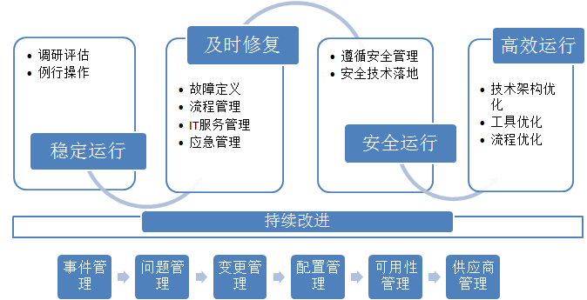

      - 稳定运行
稳定运行即可用性是衡量运维质量的关键指标。
通过对系统的调研评估，建立系统运维相关指标的基线。制定运维SOP(标准作业程序)，按照操作手册严格执行系统监控、预防性检查、例行作业策略，保证系统稳定运行。
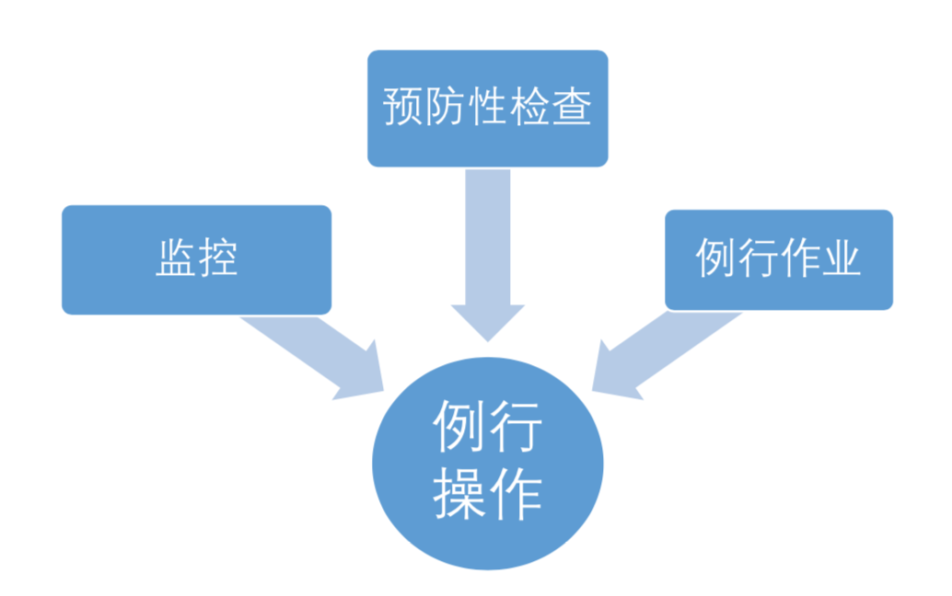
1、巡检
日常巡检，按照需要巡检频率进行每天巡检，并提交巡检记录。
严格的巡检是防止事故发生的一个重要手段，是做到“事前防范”的一个主要手段。其中，确定检查指标是保证检查效果的关键。
2、常规作业
常规作业包括设备/系统日常维护作业、系统数据备份、恢复、日常服务请求处理等活动，以保证系统的稳定运行。
制定操作规范、操作手册。工程师按照操作手册以及流程进行日常操作，减少人为失误对系统造成的影响，进而保证系统的稳定运行。
3、调研评估
对烟草运维现状的了解和认识是做好系统运维的一个关键因素，通过对IT运维运行状况、运行环境进行主动现状调研、系统分析、缺陷发现，评估缺陷现象与应用系统、设备重要级别统关系，并提出相应的建议和处理方案，降低系统风险，实现“零缺陷”为目标。
通过例行主动例行检查，进一步完善信息系统缺陷管理制度，建立健全缺陷分类分级管理，建立缺陷管理常态机制。深入开展缺陷排查、分析、消缺、整改工作。建立缺陷管理和计划检修管理的联动机制，确保缺陷及时消除，杜绝系统安全运行隐患。
另外，通过调研评估，我司将建立系统运维相关指标的基线，这是衡量系统运行健康状况以及监控阀值的一个重要依据。
      - 及时修复
最完美的系统并不是永无事故的系统，而是可以掌控可以恢复的系统。在正常运行的时候，防患于未然，遇到事故时候，主动把控局面，最快速度恢复业务。
为做到对系统的即时恢复以及主动把控。事前，做好故障定义、上报流程，定期进行风险评估和故障恢复演习;事中，按流程及时上报，按照应急预案、变更回退方案进行恢复，及时维保商协调;事后，按照问题管理流程找到故障的根本原因，避免故障再次发生，并进行总结、优化。
在管理方面:
1、规定计划作业时间窗口;
2、建立有效的服务资源调度机制及与业务相关方的协同机制;
3、特殊时间段(如法定节假日或重大事件等)，提升响应级别;
4、充分利用已有的知识库，减少故障梳理以及恢复时间，同时降低业务对某个人的依赖程度。
在技术层面:
1、提前做好风险评估和应急方案;
2、配置必要的备品备件。
      - 安全运行
中招联合实现系统的安全运行从管理和技术两个方面入手:
管理方面:
1、建立适当的信息安全管理机制，以规范运行维护服务人员的信息安全行为;
2、对应用系统维护服务人员采取有效的信息安全管理措施，如进行人员背景调查、签订安全保密协议等;
3、对应用系统维护服务人员进行相关安全管理及安全要求培训，并进行适当的检查，以确保服务人员了解并遵守安全、保密相关规定;
4、建立有效的安全通报机制，以及时通报安全事件相关情况和相应防范处理措施等。
技术方面:
- 采用工具定期对网络进行安全扫描以及加固;
- 对相关设备、应用的密码进行规范以及定期更改;
- 制定安全基线。
      - 高效运行
提高工作效率和系统的利用率也是运维工作的目标。通过技术架构优化、工具优化、流程优化，实现系统的高效运行。
1、统一标准
首先，通过标准化，统一运维标准和通用性，提高运维效率。标准的建立是运维的参考，也是运维前移的要求。
- 技术架构标准化
包括应用分级标准，安全级别标准、虚拟机申请标准等;操作规范化:制度相关操作手册、人员能力和岗位职责的标准化、技术规范的标准化。
技术架构的标准化会减少架构的不兼容性，降低运维难度，规划可持续执行的保障。
- 流程规范标准化
流程规范标准化是稳定服务质量减少波动的一个重要保障措施，同时在一定程度上也可以消除服务因人而异产生的服务质量差异。按照ITIL的思想根据具体情况，建立符合实际的相关流程，以达到做事有规可循。
- 人员能力和岗位职责标准化
通过运维分析数据，量化运维人员的运维工作，制定运维考核标准。根据自身经验，结合IT环境以及业务要求，明确各运维岗位职责，人员能力标准并形成标准。
- 服务报告标准化
服务报告是运维工作的内容之一。服务报告通常分为常规报告、事件报告、专题报告三类。
中招联合按照标准的服务报告模板定期向用户提供报告。
2、提高效率
在标准化的基础上，通过以下几种方面来提高效率:
- 技术优化
  - 提高自动化运维水平，采用脚本、合适的工具替代日常例行的人工操作，提高运维的工作效率。同时可以降低人为错误/失误对IT系统带来风险。
  - 采用工具缩短操作系统部署事件，提高运维人员工作效率。
- 管理优化
  - 提升运维管理能力，做好IT规划以及容量管理;
  - 建立合适的工作流程，并通过不断对流程进行优化，提高效率;
  - 追踪资产生命全周期的资产管理，做到对所有台账资源一目了然，对资产的使用状态准确记录，提高资产设备的重复使用率。提高IT资产使用率，降低IT资产投入;
  - 建立知识库积累，避免专业的技术问题永远只能依赖某一个或几个专业人员来解决的现状，使运维工作中的实际经验和专业知识得到共享。摆脱以往只能靠某个人解决固定问题的现象，增加人员能力冗余度;
  - 合理安排人员岗位，明确职责与考核目标，量化运维人员的运维工作，减少推诿，提高运维人员责任心。
3、持续改进
持续改进是不断提升运维/服务质量，提高客户满意度的重要手段。
持续改进是一个组织行为，需要建立持续改进体系。有效的持续改进能够帮助找出各个系统、业务以及运维各阶段中的改进机会，把持续改进的理念融入到组织的日常运营之中，将势在必行。
中招联合建立每周一次内部服务评审(项目经理)、每月一次管理评审(服务经理、系统管理员等)、每半年一次风险评估机制(项目经理、系统管理员等)，评审或评估发现的问题纳入到持续服务改进计划中，并每周进行跟踪和反馈。
中招联合持续改进点来源于运维过程中突发事件、用户反馈、日常操作、系统业务分析、管理层建议、流程评估、风险评估等各个环节。改进以项目经理为责任主体，通过制定改进计划、确定改进方案。
中招联合持续改进采用P-D-C-A的循环方式进行。

运维管理流程
结合项目需求，在运维期内将根据以下流程与规范进行必要的定制，确保项目团队在交付过程中执行的流程与规范既符要求。

18.2.3.1事件管理
要做好事件管理，要确定好事件管理的指标，确定时间分级定义，明确相应接口人以及职责，确定升级上报流程，确定公告方式以及故障报告。
- 事件管理流程
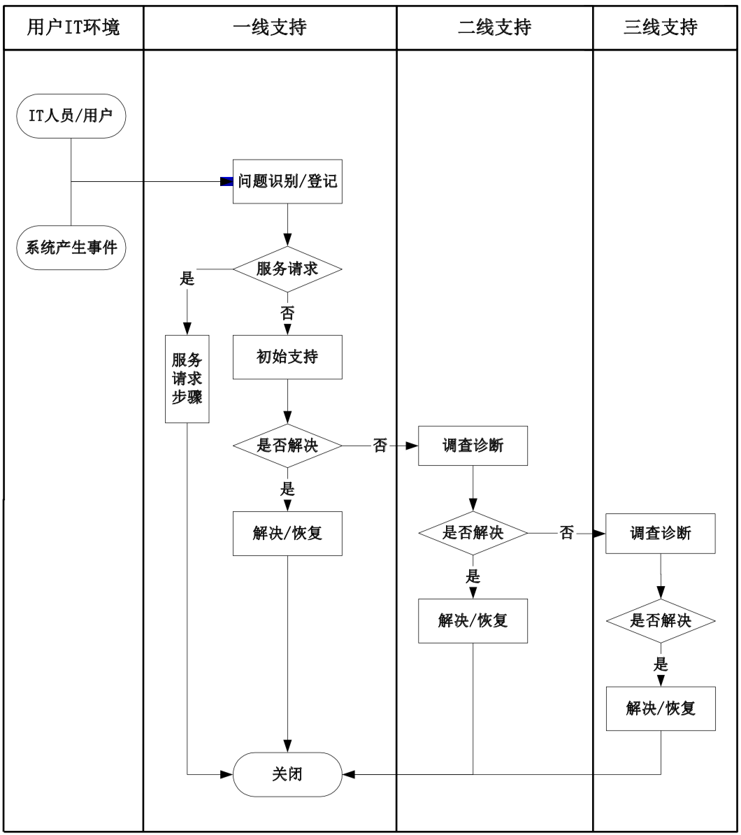
- 事件范围
在IT服务运营过程中出现的所有事故和服务请求都可纳入突发事件管理的范围。包括:
1)应用:比如服务不可用、拒绝服务。
2)硬件:比如宕机。
3)服务请求:如业务部门的紧急需求
事件的产生有二类:
1)由IT维护人员/用户报告的事件/服务请求。
2)由监控管理平台自动发现并产生的告警事件。

18.2.3.2变更管理
要做好变更管理，要确定好变更级别，变更审批人，重大变更方案评审资源。
新应用的上线、系统调整、调整安全策略、故障等都会产生变更操作。有资料表明，有80%的事故源自配置变更。所以做好变更管理是系统稳定的一个重要手段。
变更提出后，变更经理审批，中招联合与烟草相关的技术/业务人员审核后由指定工程师实施，工程师指定实施计划，实施完成后工程师提用户交测试，测试通过后变更经理提交总结和评价。其中对变更方案的审核工作，以及变更带来的影响评估以及回退措施是其关键环节。
中招联合同用户将变更管理流程固化并进行记录、归档。
- 变更级别
级别 | 对业务的影响(范围、程度、时间) | 对相关系统的影响(范围) | 回滚计划(有/无，难度) | 变更执行(难度) | 发起人 | 审批者
轻微变更 | 无或基本无影响 | 无 | 有，低 | 低 | 工程师 | 项目经理
一般变更 | 有较大影响、不可用或质量有明显降低、30分钟(根据受影响业务的重要性确定) | 1-2个 | 有，较低 | 较低且有类似经验 | 项目经理 | 主管相关业务、系统负责人
重大变更 | 有重大影响、不可用或质量有明显降低、1小时以上(根据受影响业务的重要性确定) | 3个以上 | 无，有回滚计划但难度高 | 高或无类似经验 | 项目经理 | 公司主管领导及相关业务、系统负责人

变更类别 | 审批完成时间 | 执行开始时间 | 执行所需时间 | 审批者
正常变更 | 轻微:3天内一般:5天内重大:15天内 | 轻微:3天内一般:5天内重大:30天内 |  | 参见变更级别表
紧急变更 | 1-2天 | 1-2天 | 2天内 | 主任及相关业务、系统负责

- 变更报告管理
每月，变更管理经理会对变更进行总结，提交变更管理报告，内容涉及:
(1)变更列表信息；
(2)变更按时完成率；
(3)被拒绝的变更数量；
(4)成功实施的变更数量；
(5)变更业务大类、业务小类分析；
(6)变更平均处理周期；
(7)变更响应时间；
(8)变更引发的突发事件或不可用问题分析；
(9)未经批准，擅自进行变更列表及责任界定；
- 变更方案模板
一、实施原因(故障现象/优化理由)
二、实施目的
三、影响范围(正常实施过程中影响的业务)
四、风险评估(实施过程中可能发生的风险，影响的业务)
五、参与人员
六、实施前准备(实施所需条件，是否具备)
七、实施步骤
操作步骤 | 操作时间 | 预期结果
八、实施完成后检测方法(测试列表)
测试内容 | 预期结果

    - 回退方案(实施失败后的回退计划)

18.2.3.3问题管理
要做好问题管理，要确定问题定义、设计问题记录表格、设计问题统计分析模板、设计知识库模板、确定问题支持渠道。
通过问题管理，将突发事件和问题影响降为最低，防止突发事件重复发生。
- 问题管理流程
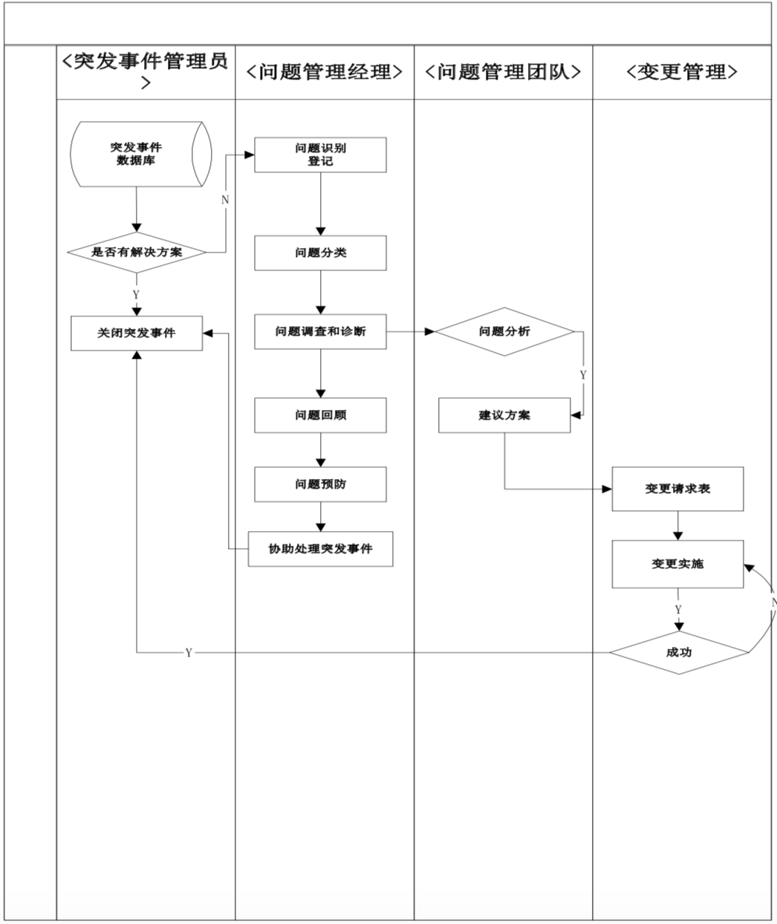

18.2.3.4配置管理
要做好配置管理，要确定配置项范围、类型、配置项之间的关系、配置项命名规则、确定配置管理工具、配置更新与审核流程。
IT系统的配置信息是基础信息，配置信息准确可以缩短故障诊断周期，提高系统可用性。应用系统的标准命名等规则，在目前配置(或资产/台账)管理的基础上，按照ITIL管理思想对配置项范围进行合理确定，不断补充配置项关系，完善系统的IT配置管理数据库CMDB。
- 配置管理流程
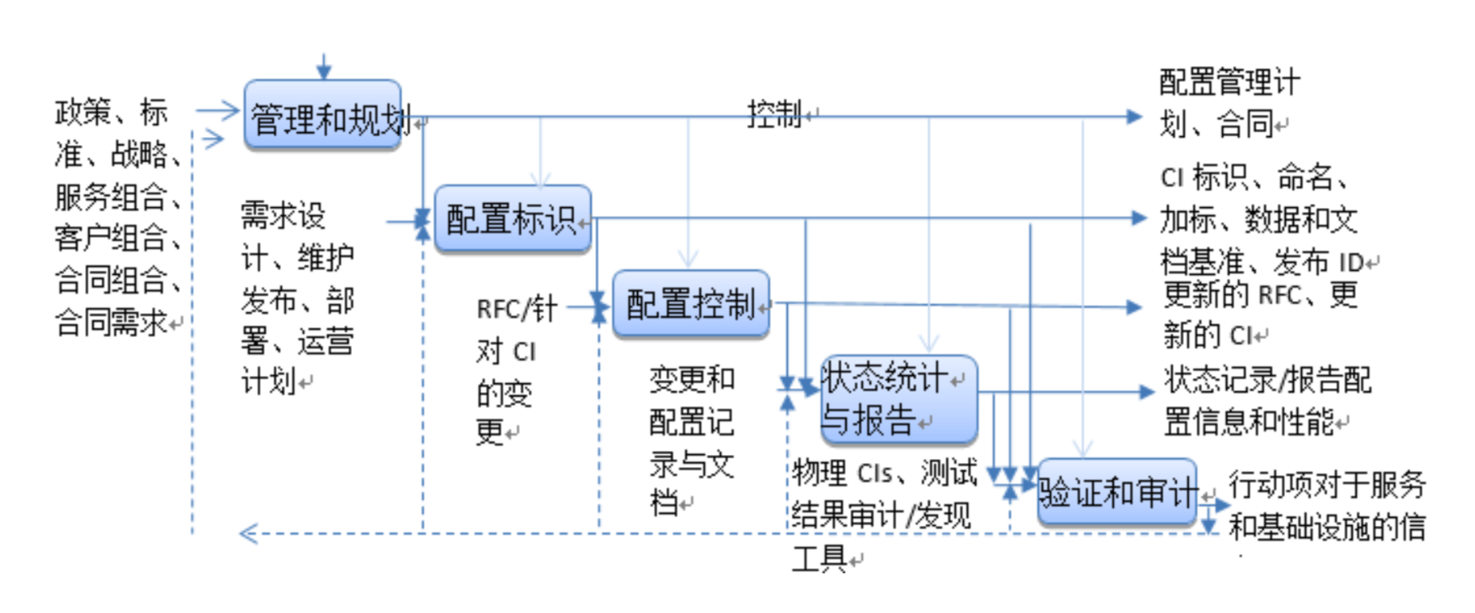
- 配置管理规划
在正式运营配置管理之前，需要对配置管理进行全面规划。
- 配置项识别
配置项识别是配置管理的一项基础性工作。它要确定配置项的范围、类型、属性、关系、状态、命名规范。
- 配置项范围
包括项目硬件和软件。具体有网络设备、网络线路、服务器设备、系统软件、应用软件等。
5、配置项类型
配置项类别分为配置项大类、配置项小类。
6、配置项属性
配置项属性包括包括公共属性和个性化属性。
公共属性是每个配置项都具有的信息。
个性化属性是每个配置项所独有的信息。
7、配置项关系
配置项之间的关系通常可分为物理关系和逻辑关系两大类。
物理关系包括父子关系、联结关系、依赖关系;
逻辑关系包括拷贝、涉及、使用。
8、配置项状态
配置项生命期各个阶段的状态。包括计划中、已定购、开发中、测试中、使用中、故障中、已报废、已否决。
9、配置项命名规范
每个配置项属性应确定规则，以免相同的信息出现不同的表示结果，如微软公司，如果不确定规则，可能会出现微软，也可能会出现Microsoft，这样不便于管理、统计。需要确定统一的规则，工程师在填写时只能选择，不能自行填写。规则可以由配置管理系统管理员自行设定、增加，自行维护。
要确定配置项确定编码规则。配置项号是唯一码，可以唯一标识配置项。
10、配置项控制
对配置项变更进行控制的各种活动，确保配置管理数据库只记录那些得到批准和可识别的配置项，同时确保配置项的增加、修改、替换或删除是根据适当的控制文档进行。
11、配置项报告
定期报告所有受控配置项的当前状态及其变更轨迹，它可用来建立系统基准线，以及跟踪基准线和发布版本之间的变动情况。
12、配置验证和审核
应该定期评审配置管理数据库，以确认配置项是否实际存在，以及是否在配置管理系统中正确记录了它们的活动。

18.2.3.5知识库管理
要做好知识库管理，要确定知识库更新审核流程、知识库文档编号规则、知识库各类别负责人。
知识库管理计划举例：
工作内容 | 具体任务 | 目标 | 任务交付成果 | 负责人 | 预计完成时间 | 实际完成时间 | 当前状态 | 行动计划
知识管理整体目标 | 明确知识管理目标 | 工程师一次解决率60%知识覆盖率90%知识积累数量达成(依照项目规模而定) | 知识库目标达成 | 项目经理
知识库搭建 | 明确知识库形式 | 明确使用具体的载体 | 知识库的形式 | 项目经理
知识库搭建 | 确定知识管理负责人 | 知识管理负责人名单 | 知识管理负责人 | 项目经理
知识库搭建 | 确定知识库内容 | 知识库内容覆盖度符合项目要求 | 知识库内容 | 项目经理
知识树设计 | 确定知识树的结构 | 知识库结构符合项目的要求 | 知识树结构 | 知识管理负责人
知识树设计 | 知识树目录设置 | 知识树目录设置符合知识树结构 | 知识树结构 | 知识管理负责人
知识树设计 | 知识上传测试 | 上传测试成功 | 上传后的知识 | 知识管理负责人
知识转移 | 知识汇总 | 知识覆盖率达到70% | 知识清单 | 知识管理负责人
知识转移 | 知识审核 | 知识审核比例100% | 审核后的知识清单 | 知识管理负责人
知识更新 | 知识更新频度 | 每周知识更新 | 知识更新频度 | 知识管理负责人
知识更新 | 知识更新数量 | 数量20条 | 知识更新数量 | 知识管理负责人

18.2.3.6发布管理
- 发布管理流程
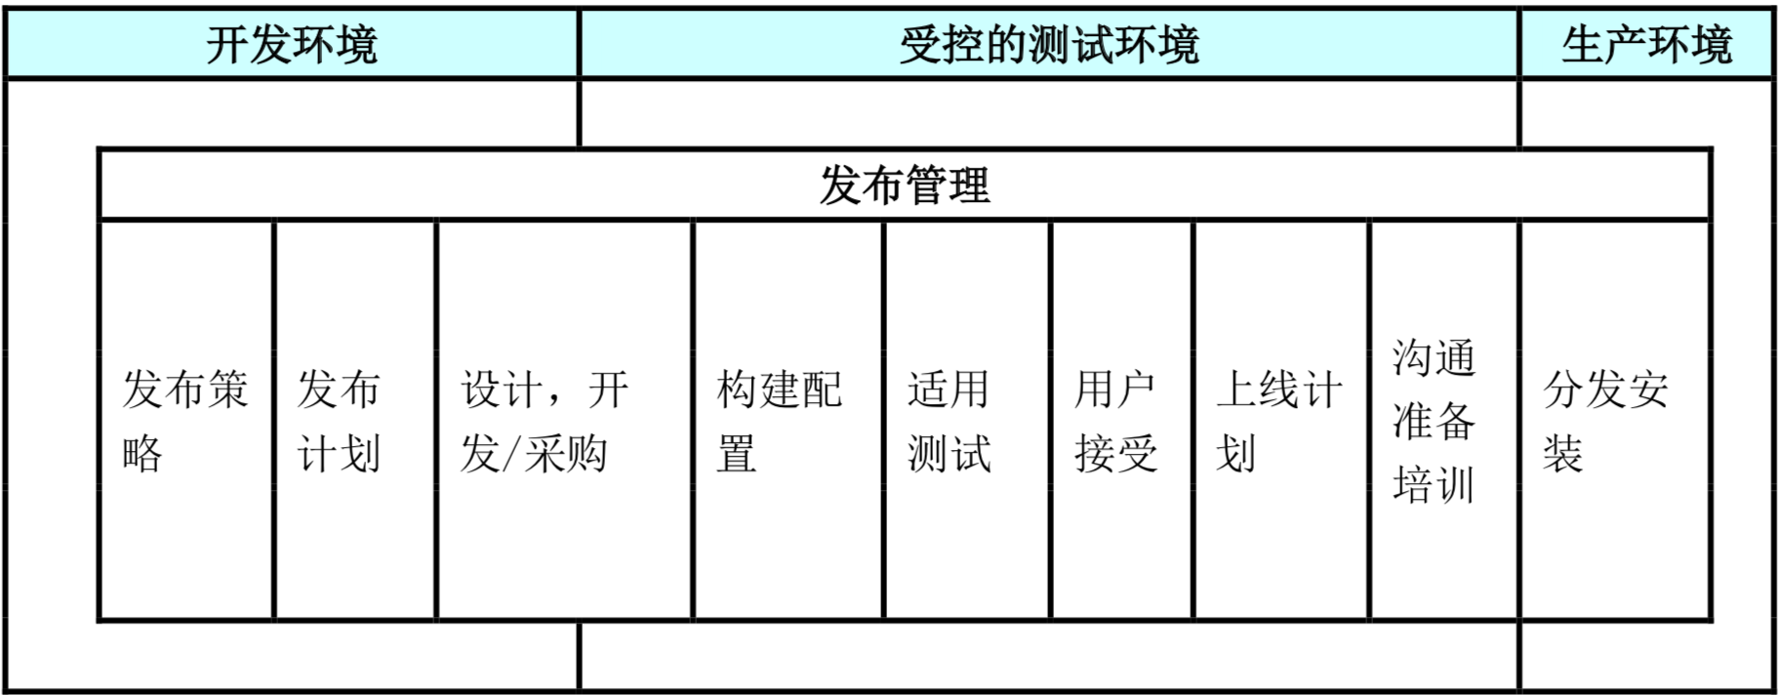
- 发布策略
序号 | 发布策略标准 | 内容
1 | 由可定义的发布所控制IT集成构架的级别 | 分为重大发布、普通发布、小型发布三种发布类型
2 | 发布命名和编号规则 | 按发布内容确定发布名称，编号
3 | 重大发布、普通发布和小型发布的定义 | 1、重大发布:影响10%以上用户的系统变更;2、普通发布:对业务影响一般且可控，影响用户数在1%-10%；3、小型发布：影响用户数在1%以内，对业务影响轻微
4 | 重大发布、普通发布和小型发布频率的指导原则 | 重大发布和普通发布的频率建议不高于一个月五次。应当对用户影响最小的时间进行。  小型发布的频率建议不高于一个小时一次。应当在下  班后实施。
5 | 每种发布类型所预期的成果，如安装指南和发布记录等 | 所有类型的发布，都要求周知干系人，由于发布引起的调整、变更所造成的影响。所有需要配合的变更，要发给干系人操作手册。所有发布都要记录在案。
6 | 产品策略以及对撤销计划进行测试的程度 | 产品策略:采用适合公司业务实际的、有一定前瞻性先进性且可扩展和控制，有后期服务的产品。所有变更都必须提前设计好完整的撤销计划，该撤销计划必须是验证过有效的回退。
7 | 从应用架构和设计的技术角度看，集中式发布管理的职责 | 职责纲领为:统一管理、有效控制、满足发展、风险屏蔽
8 | 有关发布管理控制流程的描述 | 所有发布都需要有的流程:提交IT变更单，网上发文通知用户，经过本部门领导和项目经理审批;邮件通知，要经过本部门领导审批，且按规范模式发送。
9 | 配置文档记录，以及新增软件验收标准的定义 | 配置文档记录要求统一管理;新增软件的验收标准定义，要在软件设计阶段定义完成，以按时达成用户需求为最终验收标准
10 | 由IT管理部门和用户共同对发布验收进行规划 | 发布实施运维方和用户负责最终验收
进行规范的发布政策和统一的规划。对重大发布，需要提前规划其发布识别或版本号。
- 发布规则
所有发布管理的实施，均需要作出发布规划。
- 发布规则内容
序号 | 发布规划内容
1 | 协调发布的内容
2 | 就发布的日程安排、地点和组织单元进行协商
3 | 制定发布日程安排
4 | 制定沟通计划
5 | 现场考察以确定正在使用的硬件和软件
6 | 就角色和职责进行协商
7 | 获取详细的报价单，并与供应商就新硬件、新软件和安装服务进行谈判协商
8 | 制定回退计划
9 | 为发布制定质量计划
10 | 由管理部门和用户共同对发布验收进行规划
- 发布规则和输入输出
标号 | 信息输入 | 信息输出
1 | 项目生命周期 | 针对每个特定发布的计划
2 | 已经批准的法布计划文件 | 高级测试计划
3 | 发布策略 | 发布的验收标准
4 | 业务需求概要
5 | 约束和先决条件
6 | 审批结论
7 | 相关模板

18.2.3.7持续性管理
持续性管理的目的是防止业务活动的中断，保护关键业务流程不会受信息系统重大失效或自然灾害的影响，并确保他们的及时恢复。
- 风险评估
确定需要着重保护的关键业务。优先对关键业务进行风险评估。
支撑以上几项服务的关键资源主要包括以下几个方面:
1.数据中心/机房环境:主机、存储/UPS、空调、消防设施等。
2.网络安全设备:路由器、交换机、防火墙等。
3.核心管理/技术人员:各基础架构管理员、应用管理员等。
- 潜在的威胁事件
影响以上几项服务的威胁事件主要包括以下几个方面:
影响环境的事件:如地震、火灾、停电、环境设备故障等。
影响应用的事件:如网络攻击、病毒、服务器设备故障、存储、操作系统、数据库、业务系统、应用软件故障等。
- 制定业务连续性计划
针对以上几项关键服务，整理制定业务连续计划。即遇到故障后，如何快速回复业务可以放在各应用操作手册中。
- 测试和修订计划
测试的目的是为了确保制定的业务连续性计划能够满足企业业务恢复的要求。需要对业务连续性计划做定期测试，因为环境总是在持续变化，每一次测试都能带来一些改进。

18.2.3.8可用性管理
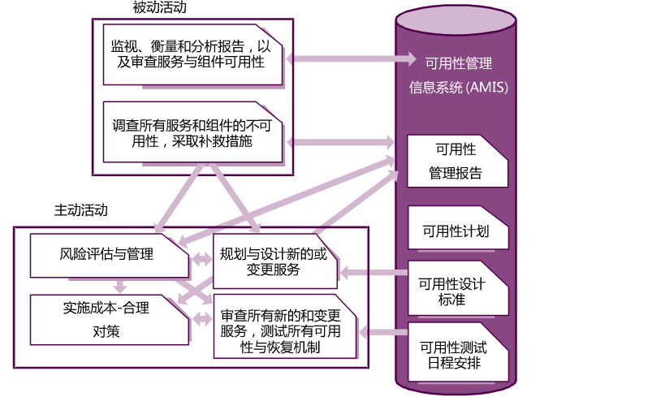
可用性管理的目标是要提供符合预定可用性级别且成本合理的IT服务，以帮助用户实现其业务目标。
可用性管理既要确保对服务质量构成影响的事件不会发生，又要确保在意外事件发生的情况下采取及时有效的补救措施。
由于可用性管理和服务连续性管理均试图消除IT服务所面临的风险，因此，两种流程在具有密切相关性。可用性管理首先集中应对每天均可能出现的常见风险。而罕见、重大或意外风险则由服务连续性管理加以应对。

18.2.3.9容量管理
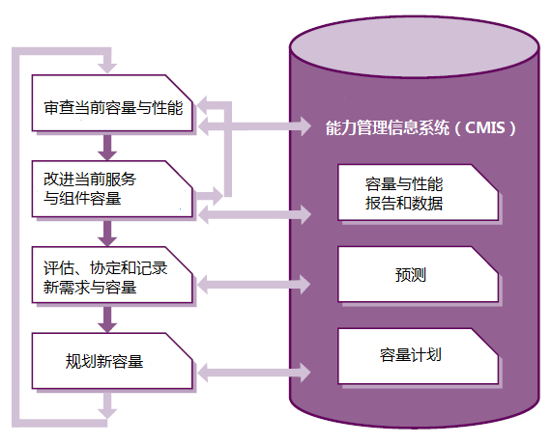

容量管理包括三个子流程:
- 业务容量管理——该子流程的目标是了解当前及未来的业务需求。这可以通过从客户获得有关信息，如战略计划、营销计划，或通过实施趋势分析来确定。该子流程主要是一个主动性的流程。
- 服务能力计划——该子流程的目标是确定和了解IT服务(提供给客户的产品或服务)的使用情况。需要充分了解服务运作的绩效和高峰时期的负载量。
- 资源容量管理——该子流程的目标是确定和了解IT基础设施及其组件的利用情况。典型的资源包括网络带宽、处理能力以及磁盘容量等。为了有效地管理这些资源，需要提早发现潜在的问题。组织也需要了解技术的最新发展。密切地监控IT基础设施运作的趋势也是该子流程的一项重要的活动。

18.2.3.10服务级别管理
1、服务级别管理流程
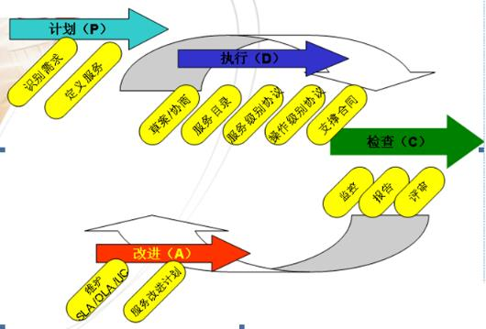
在服务级别需求的基础上，服务商和客户讨论、协商，确定最终的服务级别协议。在协议规定的服务期内，作为评价和调整有关IT服务的一个标准。
2、操作手册和操作级别协议
各岗位需要有相关操作手册。操作手册包含从应用到底层架构的日常维护操作，主机、系统、数据库、业务系统、应用启动和迁移方法，常见问题和故障解决方法。
同时明确操作级别协议，比如日常运维监控频率，监控对象，监控方法等。

信息安全管理
中招联合能力建设遵循GB/T28827系列标准;提供的运维支持人员受到过信息安全知识和风险管理相关培训;自愿接受甲方或其委托第三方的服务能力评估和风险评估。
中招联合会严格遵照合同约定及要求，履行信息安全相关的责任和义务。
中招联合会对公司相关人员进行信息安全培训，并配合组织开展的信息安全培训，确保信息安全管控措施在驻场服务过程中有效落实。
中招联合驻场人员入场时会根据甲方要求签订保密承诺书。
对于驻场人员需要访问或使用的信息资产，中招联合会根据甲方相关管理要求进行申请、使用、回收，按“必须知道”和“最小授权”原则进行访问授权。
中招联合驻场人员原则上不会使用甲方网络资源访问互联网。确因工作需要使用络资源访问互联网的，会向所属处申请，由处负责人审批同意后方可访问。如有未经审批访问互联网的或上网从事与工作无关活动的(如发布不良言论等)，会追究相关责任。
中招联合非驻场项目人员如需与驻场人员或甲方交互项目相关材料，会经甲方审核同意后，通过加密的、受控的通讯渠道进行。

18.2.4.1信息资产安全
- 资产管理员负责识别管理的信息资产。
- 资产管理员负责核实和维护本部门系统信息资产的信息。
- 资产属性发生变更，资产管理员要及时更新信息资产记录。变更包括地理位置变动、信息资产配置信息、补丁信息等变动。
- 资产管理权限发生变更，资产管理员要及时通知本公司安全管理员，将资产状况及时更新到公司安全管理系统中。管理权限变更包括资产所属系统发生变更和信息资产所属部门发生变更。
- 资产设备由设备所属的系统管理人员负责安全防护。
- 部门信息安全工作组定期巡检本部门所属系统信息资产的安全状况。
- 在系统建设设备选型时应符合公司入网规范，确保产品的可靠性。

18.2.4.2网络安全管理
- 各系统网络设备当前运行配置文件应和备份配置文件保持一致。
- 网络设备登录提示标识应适当屏蔽内部网络信息内容，并应有相关合法性警告信息。
- 通过设备日志或外部认证设备维护对设备的登录状况，内容应当包括访问登录时间，人员，成功登录和失败登录时间和次数等信息。
- 严格控制对网络设备的管理授权。按照最小权限原则对用户进行授权。
- 各系统网络设备的密码应严格按照《账号、口令及权限管理办法》执行。
- 严禁管理员透漏设备口令、SNMP字符串、设备配置文件等信息给未授权人员。
- 所有网络必须具有关于拓扑结构、所用设备、链路使用情况等关于网络情况的详细说明文档，并保持文档内容和现有网络、设备连接和链路信息保持一致。
- 对重要区域实行冷备份与热备份相结合的方式，避免双重失效造成的影响。
- 重要系统在网络上传输机密性要求高的信息时，必须启用可靠的加密算法保证传输安全。
- 由统一的IP地址管理机构、人员负责对IP地址进行规划、登记、维护和分配。确保部门有足够的地址容量并有一定的冗余供扩展使用，并及时关闭和回收被废止的地址。
- 未经公司信息安全组织批准，测试网络与公司内部网络不能直接连接。
- 未经公司信息安全组织批准，严禁员工私自设立拨号接入服务。
- 未经公司信息安全组织批准，严禁员工通过拔号方式对外部网络进行访问。
- 所有的远程访问必须具备身份鉴别和访问授权控制，至少应采用用户名/口令方式，通过Internet的远程接入访问必须通过VPN的连接，并启用VPN的加密与验证功能。
- 不同安全区域之间应采用防火墙，路由器访问控制列表等方式对边界进行保护。只开放必要的服务和端口，减少暴露在网络外部的风险。
- 根据业务变化及时检验更新现有的防火墙配置策略，满足新的安全需求。
- 采取逻辑或物理隔离方法对网络采取必要的隔离措施，以维护不同网络间信息的机密性，解决网络信息分区传输的安全问题。
- 网络中各设备应开启日志记录功能，对网络使用情况进行记录。

18.2.4.3账号、口令及权限管理
帐号管理
1.系统管理员应当对系统帐号使用情况进行统一管理，并对每个帐号的使用者信息、帐号权限、使用期限进行记录。
2.应避免使用系统默认账号，系统管理员应当为每一个系统用户设置一个帐号，避免系统内部存在共享帐号。
3.各系统管理员应当对系统中存在的账号进行定期检查，确保系统中不存在无用或匿名账号。
4.部门信息安全组定期检查各系统帐号管理情况，内容应包含如下几个方面:
- 员工离职或帐号已经过期，相应的帐号在系统中仍然存在上;
- 用户是否被授予了与其工作职责不相符的系统访问权限;
- 帐号使用情况是否和系统管理员备案的用户账号权限情况一致;
- 是否存在非法账号或者长期未使用账号;
- 是否存在弱口令账号。
5.各系统应具有系统安全日志功能，能够记录系统帐号的登录和访问时间、操作内容、IP地址等信息。
6.系统在创建账号、变更账号以及撤销账号的过程中，应到得到部门经理的审批后才可实施。
口令管理
1、系统密码、口令的设置至少应该符合以下要求:
- 长度大于8位;
- 大小写字母、数字，以及特殊字符混合使用，例如:TmB1w2R!;
- 是任何语言的单词;
- 不能使用缺省设置的密码。
2、密码至少应该保证每季度更换一次，包括:UNIX/Linux系统root用户的密码、网络设备的enable密码、Windows系统Administrator用户的密码，以及应用系统的管理用户密码。
3、密码不能以明文的方式通过电子邮件或者其它网络传输方式进行传输。
4、公司员工不能将密码告诉别人，如果系统的密码泄漏了，必须立即更改。
5、系统管理员不能共享超级用户帐号，应采用组策略控制超级用户的访问。
6、业务管理人员不能共享业务管理帐号，应当为每一位业务管理人员分配单独的帐号。
7、所有系统集成商在施工期间设立的缺省密码在系统投入使用之前都要删除。
8、密码要以加密形式保存，加密算法强度要高，加密算法要不可逆。
9、密码在输入系统时，不能在显示屏上明文显示出来。
10、系统应该强制指定密码的策略，包括密码的最短有效期、最长有效期、最短长度、
复杂性等。
11、除了系统管理员外，普通用户不能改变其它用户的口令。
权限管理
1、各系统应根据“最小授权”的原则设定账户访问权限，控制用户仅能够访问到工作需要的信息。
2、从账号管理的角度，应进行基于角色的访问控制权限的设定，即对系统的访问控制权限是以角色或组为单位进行授予。
3、细分角色根据系统的特性和功能长期存在，基本不随人员和管理岗位的变更而变更。
4、一个用户根据实际情况可以分配多个角色。
5、各系统应该设置审计用户的权限，审计用户应当具备比较完整的读权限，审计用户应当能够读取系统关键文件，检查系统设置、系统日志等信息。

18.2.4.4配置变更管理
1、系统管理员应对本系统的设备、系统等IT资产的配置进行记录，并保存配置记录信息。
2、各系统在发生变更操作时，应根据相关制度进行审批、测试。
3、各系统执行变更操作前，要对变更操作进行测试;确定无不利影响后，提交系统测试结果、系统配置变更实施方案和回退方案，由本部门经理和公司相关主管部门提出配置变更申请。
4、申请审批通过后，才可以进行配置变更操作;进行配置变更操作前，需要对变更设备进行配置备份。
5、各系统管理员应对变更操作的具体步骤进行记录并保存。
6、各系统管理员进行配置变更操作后，应将变更后的配置信息进行记录。
- 各系统发生配置变更后，应在公司信息安全办公室进行备案。

18.2.4.5生产终端管理
1、生产终端使用的软件必须是正版软件，禁止安装与生产工作无关的软件，如游戏、视频等。
2、生产终端必须安装防病毒系统，系统管理员应定期检查并保持病毒码为最新病毒码。
3、生产终端必须及时安装安全补丁，系统管理员应定期检查并保持系统补丁全面安装。
4、生产终端应根据用户权限设置账户和口令应按照《账号、口令和权限管理办法》中的规定进行设置。
5、生产终端禁止开放没有限制的文件共享。
6、公司各生产终端应根据公司计算机命名方式统一命名。
7、生产终端应设定屏幕保护，并确保在无人看管的情况下进行锁屏。
8、在没有特殊情况下，生产终端禁止通过任何方式接入INTERNET网络。
9、在未经允许的情况下，禁止私自在生产终端上接如移动存储设备、调制解调器、红外设备、无线设备和串口设备等外设，以便消除由此可能带来的旁路以及恶意代码、病毒的引入。

18.2.4.6病毒防护管理
1、所有业务系统服务器、生产终端和办公电脑都应当按照公司要求安装了相应的病毒防护软件或采用了相应的病毒防护手段。
2、应当确保防止病毒软件每天进行病毒库更新，设置防病毒软件定期(每周或没月)对全部硬盘进行病毒扫描。
3、如果自己无法对病毒防护措施的有效性进行判断，应及时通知公司IT服务部门进行解决。
4、各系统防病毒系统应遵循公司病毒防护系统整体规划。
5、如果发现个人办公终端感染病毒，应首先拔掉网线，降低可能对公司网络造成的影响，然后进行杀毒处理。
- 各系统管理员在生产和业务网络发现病毒，应立即进行处理。

18.2.4.7办公终端管理
- 所有办公终端的命名应符合公司计算机命名规范。
- 所有的办公终端应加入公司的域管理模式，正确是使用公司的各项资源。
- 所有的办公终端应正确安装防病毒系统，确保及时更新病毒码。
- 所有的办公终端应及时安装系统补丁，应与公司发布的补丁保持一致。
- 公司所有办公终端的密码不能为空，根据密码规定严格执行。
6、所有办公终端不得私自装配并使用可读写光驱、磁带机、磁光盘机和USB硬盘等外置存储设备。
7、所有办公终端不得私自转借给他人使用，防止信息的泄密和数据破坏。
8、所有移动办公终端在外出办公时，不要使其处于无人看管状态。
9、办公终端不得私自安装盗版软件和与工作无关的软件，不得私自安装扫描软件或黑客攻击工具。
10、未经公司IT服务部门批准，员工不得在公司使用modem进行拨号上网。
      - 员工不允许向外面发送涉及公司秘密、机密和绝密的信息。

18.2.4.8数据安全管理
1、数据存储安全管理
数据存储介质包括:纸质文档、语音或其录音、复写纸、输出报告、一次性打印机色带、软盘、硬盘、磁带、可以移动的磁盘或卡带、光存储介质(所有形式的媒介，包括制造商的软件发布媒介)。存储介质管理必须遵从以下规定:
- 包含重要、敏感或关键数据的移动式存储介质不得无人值守，以免被盗。例如:物理方式锁闭。
- 删除可重复使用的存储媒介中不再需要的数据。
- 删除可重复使用存储介质上的机密及绝密数据时，为了避免在可移动介质上遗留信息，应该对介质进行消磁或彻底的格式化，或者使用专用的工具在存储区域填入无用的信息进行覆盖。
- 任何存储媒介带入和带出公司都需经过授权，并保留相应记录，方便审计跟踪。所有存储媒介都应遵照其制造商的规范保存。
- 数据传输安全管理
- 在对数据进行传输时，应该在风险评估的基础上采用合理的加密技术，选择和应用加密技术时，应该考虑以下因素:
- 必须符合国家有关加密技术的法律法规，包括使用和进出口限制;
- 根据风险评估确定保护级别，并以此确定加密算法的类型、属性，以及所用密钥的长度;
- 听取专家的建议，确定合适的保护级别，选择能够提供所需保护的合适的产品，该产品应能实现安全的密钥管理。另外，还应听取与加密技术法律法规相关的法律建议。
- 机密和绝密信息在存储和传输时必须加密，加密方式可以分为:对称加密和不对称加密。对称加密的密钥长度至少达到128位，不对称加密算法密钥长度至少1024位(RSA算法)。当环境不允许加密时(例如法律禁止等)，专用通信线路必须采用有线系统。数据压缩技术(例如WinZIP等)不得代替安全手段。
- 机密和绝密数据的传输过程中必须使用数字签名以确保信息的不可否认性，使用数字签名时应该注意以下事项:
- 充分保护私钥的机密性，防止窃取者伪造密钥持有人的签名;
- 采取保护公钥完整性的安全措施，例如使用公钥证书;
- 确定签名算法的类型、属性以及所用密钥长度;
- 用于数字签名的密钥应不同于用来加密内容的密钥;
- 符合有关数字签名的法律法规。必要时，应在合同或协议中规定使用数字签名的相关事宜。
3、数据安全等级的变更
- 数据资产安全等级经常需要变更，一般地，数据资产安全等级变更需要由数据资产的所有者进行，然后改变相应的分类并通知相关的人员。另外，可以采用自动化降低安全等级方式，按照年限自动递减密级。
- 对于数据资产的安全等级，每年需要进行评审，只要实际情况允许，就进行数据资产安全等级递减过程，这样可以降低数据防护的成本，并增加数据访问的方便性。
4、数据备份和恢复
- 必须根据数据的等级制定备份策略。备份策略应包含系统和数据的名称、备份的频率和类型(全部备份/差异备份等，以及备份媒介类型和所用备份软件、异地存放周期以及制定备份方案的决策原则等。备份操作应尽量在不影响业务的时间段里，严格遵照备份策略执行。重要的业务数据应至少保留三个版本或三个备份周期的备份信息，备份信息应包含完整的备份记录、备份拷贝、恢复程序文档和清单。
- 为尽快恢复故障，应在本地(主场所)保留备份信息，同时为了避免主场所的灾难所导致的破坏，还应做好异地备份。应为备份信息指定与主场所一致的物理和环境保护级别，主场所所采用的媒介控制措施应当扩展涵盖备用场所。
- 应尽可能地定期检查和测试备份信息，保持其可用性和完整性，并确保在规定的时间内恢复系统。
5、密钥安全
密钥管理对于有效使用密码技术至关重要。密钥的丢失和泄露可能会损害信息的机密性、真实性和完整性。因此，应采取加密技术等措施来有效保护密钥，以免密钥被非法修改和破坏;还应对生成、存储和归档保存密钥的设备采取物理保护。此外，必须使用经过安全部门批准的加密机制进行密钥分发，并记录密钥的分发过程，以便审计跟踪。
密钥的管理应该基于以下流程:
- 密钥产生:为不同的密码系统和不同的应用生成密钥;
- 密钥证书:生成并获取密钥证书;
- 密钥分发:向目标用户分发密钥，包括在收到密钥时如何将之激活;
- 密钥存储:为当前或近期使用的密钥或备份密钥提供安全存储，包括授权用户如何访问密钥;
- 密钥变更:包括密钥变更时机及变更规则，处置被泄露的密钥;
- 密钥撤销:包括如何收回或者去激活密钥，如在密钥已被泄露时或者用户离开公司时(在这种情况下，应当归档密钥);
- 密钥恢复:作为业务连续性管理的一部分，对丢失或破坏的密钥进行恢复，如恢复加密信息;
- 密钥归档:归档密钥，以用于归档或备份的信息;
- 密钥销毁:密钥销毁将删除该密钥管理信息客体的所有记录，将无法恢复，因此，在密钥销毁前，应确认由此密钥保护的数据不再需要。

运维服务内容
我司承诺提供下列运维服务，运维期内的服务要求包括但不限于：
- 系统升级服务：维护期内，供保证系统正常稳定运行或满足采购相关的国家法律法规、政策变化的系统扩充、版本更新升级服务、必要的相关应用系统改造支持和其它现场技术支持服务。
- 系统优化服务：提出改进系统性能的各项建议，包括系统资源分配与效率改进建议、软件配置规划和性能优化建议、系统容量预测建议等，并进行实施。
- 咨询服务：提供系统应用和维护技术等咨询服务。
- 报表服务：各标段中标人应根据相关业务部门要求，协助业务部门完成相关报表的制作。
- 响应服务：保证招标人可以得到7*24的实时业务和技术支持响应，根据故障级别，响应要求如下：
故障级别 | 故障描述 | 处理时间
一级 | 属于紧急问题，现象为：系统故障导致业务停止、数据丢失。 | 15分钟内响应处理，4小时内恢复正常使用。
二级 | 属于严重问题，现象为：部分功能失效、系统性能下降但不影响正常业务运作。 | 30分钟内响应处理，8小时内恢复正常使用。
三级 | 属于较严重的问题，现象为：系统能继续运行且性能不受影响，但出现系统报错或部分功能故障，存在较大安全隐患。 | 60分钟内响应处理，12小时内恢复正常使用。
四级 | 属于普通问题，现象为：系统技术功能、安装或配置咨询，或其他不影响业务的预约服务。 | 60分钟内进行响应，24小时内恢复正常使用。
- 热线服务：建立客服热线，接听客户咨询电话，为行业内、外客户提供业务咨询、意见问题反馈、故障处理、事件处置等服务，建立客户咨询和投诉处理机制，并在即时提出解决方案。
- 质量保证：针对系统软件运行中因为程序本身有错误而造成的功能使用不正常、死机、数据丢失、非正常中断等问题进行及时技术修复。
- 安全服务：为项目提供持续的网络安全保护服务，定期进行应用与数据备份，发现存在安全缺陷、漏洞等风险时，立即按照规定及时告知，提出补救措施，进行漏洞修补；对服务人员进行严格管理，及时跟踪掌握工作情况，监督其遵守安全保密约定，采取有效措施防止服务人员利用获得的权限做与本项目无关的事项和违规操作。服务人员变更后，立即撤消其服务权限，更改相关的密码，删除其专属账号，收回数字证书、出入证，以及相关的材料、文件等。在招标人启动网络安全重点保障机制（以下简称“重保”）期间，或参与国家、行业、地方政府组织的网络安全攻防演练期间，成立应急技术支撑小组，除本地运维人员外，另外提供2名具备网络和安全中高级认证资格（网络：CCNP、CCIE等；安全：CISP、CISAW、CISP-PTE、CISSP、CISM等）的专业人员，以及重保和攻防工作临时所需专业防护设备，自接到招标人通知提供保障人员起5个工作日内，该2名专业保障人员及相关设备应在招标人指定现场提供7*24小时安全保障服务，直到保障工作结束。
- 巡检服务：定期开展系统点巡检，并每周出具相关报告。
(10)培训服务：定期向系统用户及管理人员提供必须的培训，并对相关技术问题进行充分交流，保障系统的稳定健康运行。明确提出培训及技术交流的具体方案，说明培训内容、培训方式等具体安排。
(11)紧急服务：我司承诺如遇紧急情况下，无条件满足招标人需求，以确保系统正常运行。
(12)其他服务：及时将有关软件的操作、故障检测、故障排除方法和新的技术发展通知招标人。

运维服务流程

18.2.6.1故障处理

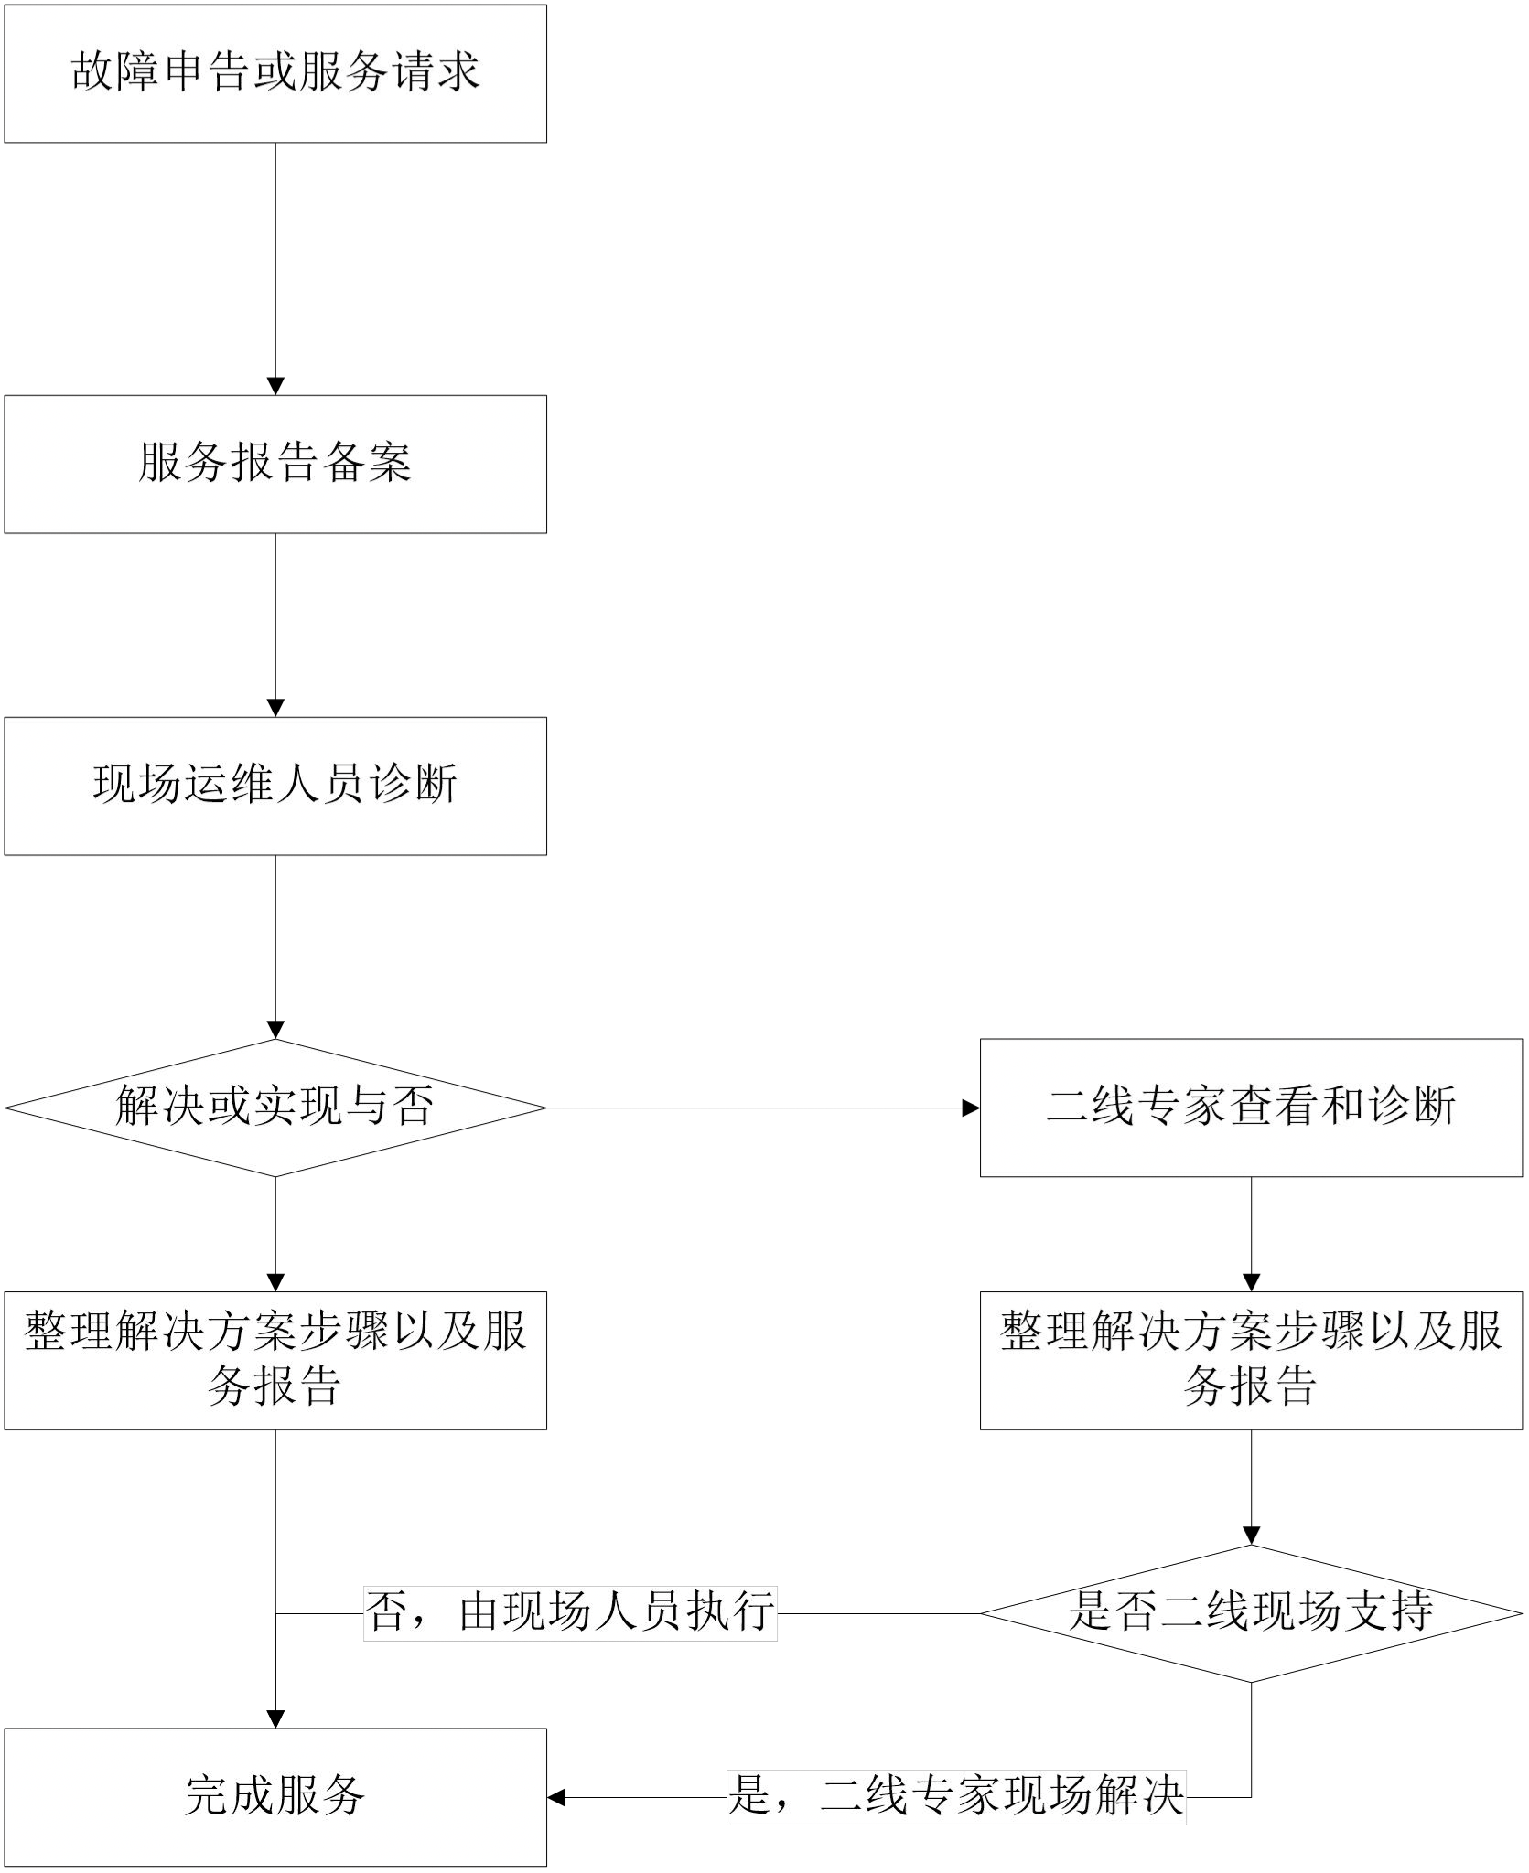
1、故障申报渠道
建立故障申报渠道，方便用户及时申报故障。设立专门的故障申报热线，用户可以通过电话等方式申报故障，运维团队应在规定的时间内响应并处理故障。
2、故障响应时间
根据故障的严重程度和影响范围，确定不同级别的故障响应时间。
故障级别 | 故障描述 | 处理时间
一级 | 属于紧急问题，现象为：系统故障导致业务停止、数据丢失。 | 15分钟内响应处理，4小时内恢复正常使用。
二级 | 属于严重问题，现象为：部分功能失效、系统性能下降但不影响正常业务运作。 | 30分钟内响应处理，8小时内恢复正常使用。
三级 | 属于较严重的问题，现象为：系统能继续运行且性能不受影响，但出现系统报错或部分功能故障，存在较大安全隐患。 | 60分钟内响应处理，12小时内恢复正常使用。
四级 | 属于普通问题，现象为：系统技术功能、安装或配置咨询，或其他不影响业务的预约服务。 | 60分钟内进行响应，24小时内恢复正常使用。

3、故障诊断与分类
对故障进行初步诊断和分类，确定故障的原因和影响范围。通过检查日志记录、性能指标等信息，初步判断故障的原因。根据故障的影响范围，将故障分为不同级别。
4、故障处理措施
根据故障的诊断结果，采取相应的处理措施。对于软件故障，进行软件修复或升级；对于网络故障，检查网络环境的配置参数、连接状态等，排除故障。在处理故障的过程中，应尽量减少对业务的影响，确保系统的正常运行。
5、故障处理结果验证
对故障处理结果进行验证，确保故障得到彻底解决。通过测试系统的功能、性能指标等，验证故障处理的效果。如果故障处理结果不理想，应及时调整处理措施，直到故障得到彻底解决。

18.2.6.2变更管理
变更管理实现所有基础设施和应用系统的变更，变更管理应记录并对所有要求的变更进行分类，应评估变更请求的风险、影响和业务收益。其主要目标是以对服务最小的干扰实现有益的变更。
变更管理是要对重大资源的新增、变更、升级等运维活动进行审核的功能，以免这些活动对现有资源的可用性造成没有必要的影响和破坏;同时，还要实现在工单中产生的变化进行后审计的功能。
- 变更需求评估
对系统的变更需求进行评估，确定变更的必要性、可行性和风险。评估变更对系统的性能、稳定性、安全性等方面的影响，确定变更的优先级和实施计划。
- 变更方案制定
根据变更需求评估结果，制定详细的变更方案。变更方案应包括变更的内容、步骤、时间安排、风险控制措施等。对于软件升级变更，制定详细的升级步骤和回退方案，确保升级过程的顺利进行。
- 变更实施与监控
按照变更方案进行变更实施，并对变更过程进行监控。在变更实施过程中，实时监测系统的性能指标、日志记录等，及时发现和处理变更过程中出现的问题。
- 变更结果验证
对变更结果进行验证，确保变更达到预期效果。通过测试系统的功能、性能指标等，验证变更的效果。如果变更结果不理想，应及时调整变更方案，进行回退或重新实施变更。

18.2.6.3日常巡检
1、制定巡检计划
根据系统的重要性和复杂性，制定详细的巡检计划。巡检计划包括巡检的频率、时间、内容、责任人等信息。对于核心业务系统，每天进行一次巡检；对于非核心业务系统，每周进行一次巡检。巡检时间应选择在业务低谷期，避免影响用户的正常使用。
2、巡检内容与方法
按照巡检计划，对软件系统、网络情况等进行全面的巡检。巡检内容包括设备的运行状态、性能指标、日志记录、配置参数等。巡检方法可以采用人工检查、自动化监控工具、远程访问等方式。使用自动化监控工具（如下图），对服务器的CPU使用率、内存占用率、磁盘I/O等性能指标进行实时监测；使用远程访问工具，对网络设备的配置参数进行检查和修改。
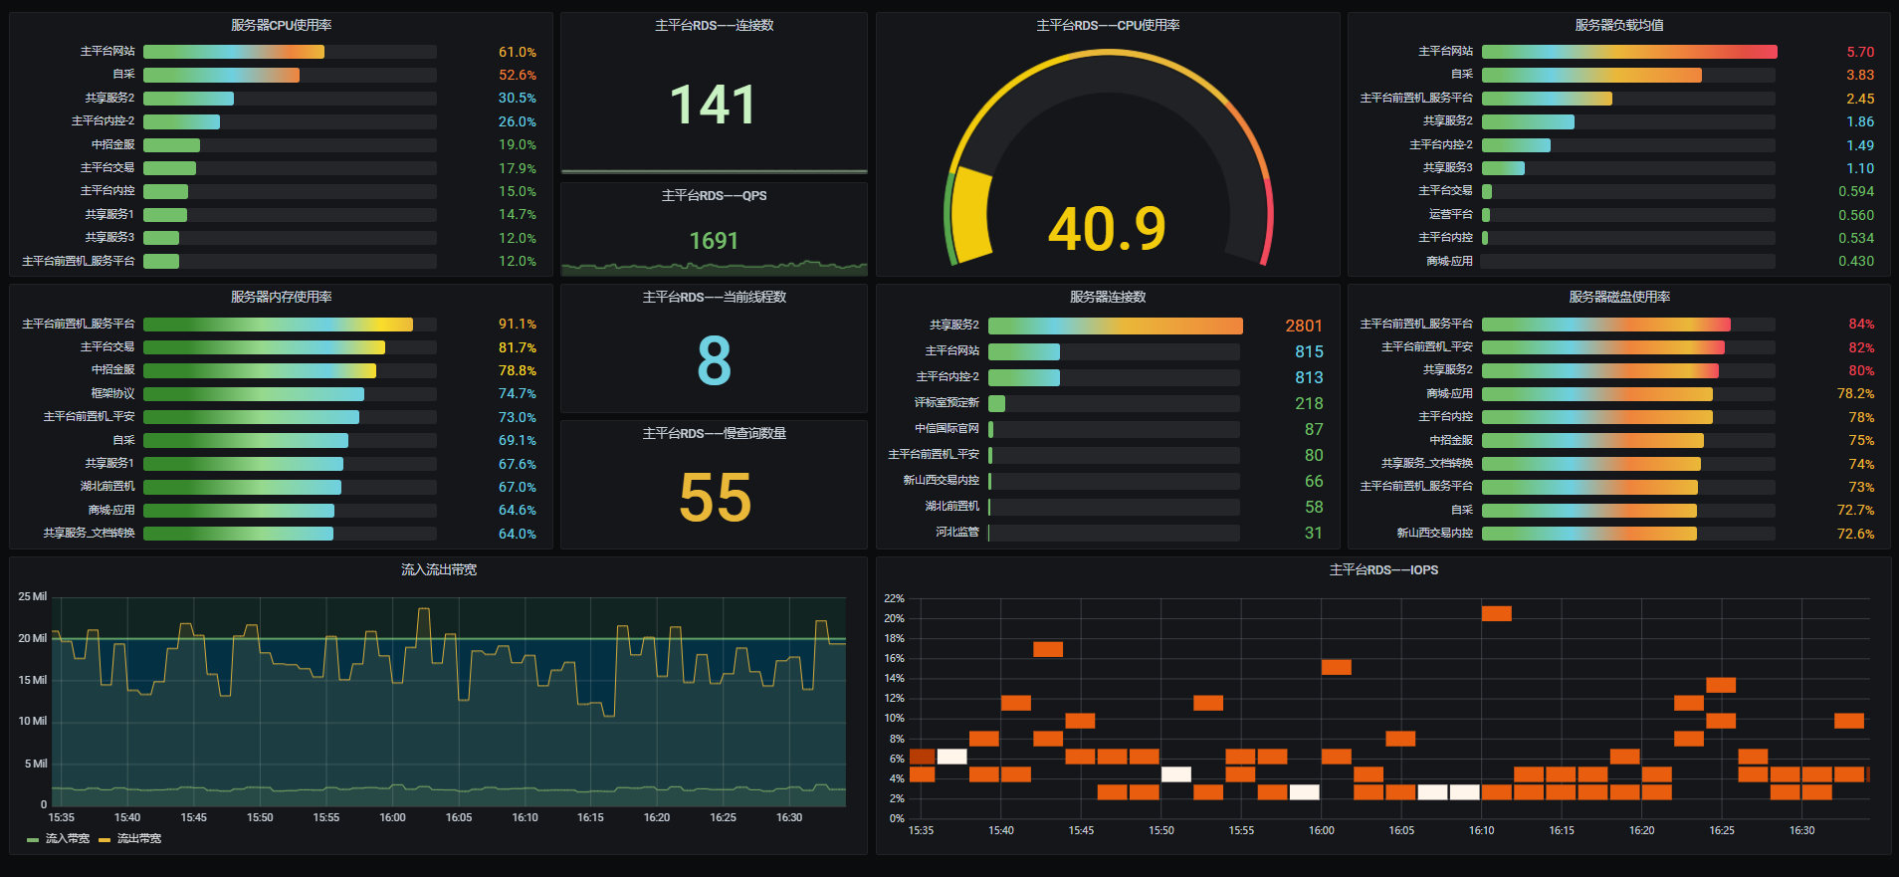
3、巡检结果记录与分析
对巡检结果进行详细的记录和分析，形成巡检报告。巡检报告应包括巡检的时间、巡检内容、发现的问题及处理情况等。对巡检结果进行分析，找出潜在的问题和风险，提出优化、改进建议和措施。例如，通过分析服务器的日志文件，发现某个应用程序的错误日志频繁出现，可能存在程序漏洞或性能问题，需要进一步排查和解决。
根据巡查结果提出改进系统性能的各项建议，包括系统资源分配与效率改进建议、软件配置规划和性能优化建议、系统容量预测建议等，并进行实施。
4、问题跟踪与处理
对于巡检中发现的问题，及时进行跟踪和处理。根据问题的严重程度和影响范围，采取相应的处理措施，如系统优化、升级补丁等。对问题的处理过程进行记录和跟踪，确保问题得到彻底解决。

18.2.6.4数据备份与恢复
1、备份策略制定
根据系统的重要性和数据的价值，制定合理的数据备份策略。确定备份的频率、备份的内容、备份的存储位置等。对于重要数据，应采用多重备份方式，确保数据的安全性和可恢复性。
2、备份执行与监控
按照备份策略进行数据备份，并对备份过程进行监控。使用备份软件对数据进行自动备份，并实时监测备份的进度和状态。如果备份过程中出现问题，应及时进行处理，确保备份的顺利进行。
3、恢复测试与演练
定期进行数据恢复测试和演练，确保在发生数据丢失或损坏的情况下，能够快速恢复数据。每季度进行一次数据恢复测试，模拟数据丢失的场景，验证备份数据的完整性和可用性，以及数据恢复的过程和时间。
4、备份数据管理
对备份数据进行管理和维护，确保备份数据的安全性和可访问性。定期对备份数据进行清理和归档，删除无用的备份数据，释放存储空间。同时，对备份数据进行加密和存储，防止数据泄露。

18.2.6.5安全预警管理
为及时了解目前信息系统所运行的相关的操作系统、数据库系统、应用系统、网络与安全设备等被新发现的漏洞；为及时了解当前主要的攻击手段和安全事件；使得组织将相关风险防范于未然。
1、预警信息获取
预警信息的来源主要有几种：
- 公开信息：操作系统厂商安全公告、产品厂商安全公告、国际安全组织安全公告等；
- 非公开信息：非公开研究组织研究的信息等；
- 自行研发：组织有自己的信息安全研究机构；
- 第三方安全服务厂商提供：由第三方安全服务厂商提供预警信息服务。
2、预警信息整理
预警信息整理主要从系统漏洞和系统攻击方法两个方面展开。其中，系统漏洞预警信息的收集和发布，随业务系统和IT系统所使用的各种软件操作和网络设备及安全设备内核变更而保持随时升级、更新。
安全管理员每月末前定期整理本月的系统漏洞、攻击预警信息，并向甲方发布。预警表的格式参见《系统漏洞预警表》和《系统攻击方法预警表》。
3、系统漏洞预警
注：以下内容仅供参考，具体内容需结合项目所使用操作系统、数据库、中间件进行相应调整。
- 操作系统类
    - Windows
    - Linux系列（Redhat、CentOS、Slackware、Debian、SUSE、OpenLinux、TurboLinux）
- 数据库类
    - Oracle
    - MYSQL
- 网络应用服务类
    - Tomcat系列Web服务器
4、系统攻击方法预警
描述近段时间国际、国内发生的相关的信息安全事件、流行的攻击的手段和安全工具。同时结合工作经验及业务最佳实际，提出针对性的安全防范建议。
5、预警信息分析统计
在分析统计阶段主要是进行针对性、严重程度和紧急程度的分析，并进行总体描述、趋势分析和重点介绍。应该根据实际情况选择是紧急发布还是日常发布。
针对性是根据预警信息内容判断其是否适合本组织的实际运行环境，如果是则存入数据库，如果已经没有什么适用性则可以保存到其他地方进行备用。
其中总体描述是对本次发布的所有预警信息的一个归纳性总结，趋势分析是对整个安全趋势的总结和预测，重点介绍是将预警信息中重要的、紧急的或容易忽略的进行说明。
当预警信息的级别为紧急时应选择紧急发布流程。
6、预警信息发布/反馈
发布方式为邮件。预警信息的发布分为紧急发布、日常发布两种方式：
- 其中紧急发布为获取漏洞的工作日当天进行发布；
- 日常发布为每周一次预警信息发布。
反馈应在接收到预警信息的当天予以回复，回复以MAIL方式为主要依据。当预警信息正常发布并正常反馈后，则可以认为一次预警信息发布成功。
7、预警工作汇报
信息安全管理员负责日常信息安全预警工作的开展，并负责向主管领导进行预警工作的汇报。一般情况下应每季度进行一次汇报，汇报的内容应包括以下一些内容，汇报的表格见附件《预警工作汇报表》：
- 漏洞数量及严重程度
- 发送单位列表
- 是否收到反馈
- 目前流行的攻击工具、方法、事件等总结
- 通过预警工作取得的效果
8、相关记录
  - 系统漏洞预警表
  - 系统攻击方法预警表
  - 预警工作汇报表
系统漏洞预警表
编号：
基本信息
预警日期 | 年月日 | 预警时间段 | 年月日—年月日
漏洞名称 |  | CVE编号
漏洞级别 | □紧急/□重要/□中度/□一般（组织可先自行标定级别）
影响系统 | （表明系统名称和版本号，例如：windows2008、CentOS等，组织对负责收集的预警信息范围内的系统称呼应做到前后一致）
漏洞简述 | （对漏洞原理和漏洞影响的系统模块的简要描述，要区别漏洞是通过网络远程可利用漏洞，还是仅能本地利用的漏洞）
解决方法
检查方法 | （此处需要详细说明本地手工检查漏洞是否存在的方法，对于不存在本地手工检测请明确填写“无”）
解决措施 | （此处需要说明应急措施和根除措施两种。应急措施主要指可以快速在网上部署防护短期有效措施，例如封堵端口，卸载某些系统模块等等，对于无应急措施的要明确填写“无”。根除措施主要指安装相应的系统补丁等，需要进行测试后才可以在现网部署的措施，例如：  应急措施：无  根除措施：  xxx打xxx补丁  ……）
参考链接 | （此处填写获取以上信息的详细链接地址或其他联系方式）
备注：

系统攻击方法预警表
编号：
基本信息
预警时间 | 年月日 | 预警时间段 | 年月日—年月日
攻击方法
安全级别 | □紧急/□重要/□中度/□一般（组织可先自行标定级别）
详细信息
主要攻击方法 | 攻击方法1：  攻击方法2：  攻击方法3：
主要攻击工具 | 攻击工具1：  攻击工具2：  攻击工具3：
近期主要攻击事件 | 攻击事件1：  攻击事件2：  攻击事件3：
安全建议
具体建议
备注：
预警工作汇报表
编号：
基本信息
汇报人 |  |  | 汇报时间 |  | 年月日
汇报时间段 | 年月日—年月日
汇报内容
系统漏洞 | 紧急：数量  重要：数量  中度：数量  一般：数量
主要攻击方法
主要攻击工具
本单位发生
的攻击事件
发放部门/单位反馈情况 | 序号 | 单位/部门名称 |  | 是否发放 |  | 是否反馈
发放部门/单位反馈情况 | 1 |  |  | 是□/否□ |  | 是□/否□
发放部门/单位反馈情况 | 2 |  |  | 是□/否□ |  | 是□/否□
发放部门/单位反馈情况 | 3 |  |  | 是□/否□ |  | 是□/否□
发放部门/单位反馈情况 | 4 |  |  | 是□/否□ |  | 是□/否□
发放部门/单位反馈情况 | 5 |  |  | 是□/否□ |  | 是□/否□
发放部门/单位反馈情况 | 6 |  |  | 是□/否□ |  | 是□/否□
发放部门/单位反馈情况 | 7 |  |  | 是□/否□ |  | 是□/否□
发放部门/单位反馈情况 | 8 |  |  | 是□/否□ |  | 是□/否□
发放部门/单位反馈情况 | 9 |  |  | 是□/否□ |  | 是□/否□
发放部门/单位反馈情况 | 10 |  |  | 是□/否□ |  | 是□/否□
发放部门/单位反馈情况 | 合计
备注：

18.2.6.6安全管理
1、安全策略制定
根据系统的安全需求和法律法规要求，制定完善的安全策略。确定访问控制策略、数据加密策略、安全审计策略等。
2、安全检测
定期对代码、网络、应用进行安全检测，发现安全缺陷及漏洞时，及时通知甲方相关人员，提出补救措施，修复安全问题。
3、安全事件响应
建立安全事件响应机制，及时处理安全事件，降低安全事件的影响。制定安全事件应急预案，明确安全事件的处理流程和责任分工。当发生安全事件时，按照应急预案进行处理，及时采取措施，如切断网络连接、恢复数据、追踪攻击源等。
4、安全培训与教育
对用户及运维人员进行安全培训和教育，提高安全意识和防范能力。定期组织安全培训课程，介绍安全知识和防范技巧，提高用户和运维人员的安全意识和防范能力。

18.2.6.7用户支持
1、技术支持服务
为用户提供技术支持、系统应用和维护技术等咨询服务，及时解决用户在使用系统过程中遇到的问题。设立专门的技术支持热线，提供7*24的实时业务和技术支持响应，用户可以随时咨询和反馈问题。运维团队应在规定的时间内响应并解决用户的问题，确保用户的业务不受影响。
- 报表服务
根据相关业务部门要求，协助业务部门完成相关报表的制作。
- 培训服务
为用户提供系统使用培训和技术支撑培训服务，提高用户的操作技能和运维能力。定期组织系统使用培训和技术支撑培训，确保用户自主可控地掌握软件源代码、数据和核心权限，具体包括掌握系统代码块功能作用及与具体业务流程对应关系、内外部接口定义及调用情况、软件运行所依赖的基础环境和各类技术中间件的基本情况；掌握数据模型设计、数据表和主要数据项结构、数据内外部交互方式及流向信息；掌握超级管理员权限、系统和数据库最高权限、代码发布更新部署权限等。
4、用户反馈处理
及时处理用户的反馈和建议，不断改进运维服务的质量和效率。设立用户反馈渠道，收集用户的意见和建议。对用户的反馈进行分析和处理，及时采取措施进行改进，提高用户的满意度。

风险管理

风险评估与管理的目的
在服务项目实施的过程当中，一些突发或者潜在的风险因素将会对服务管理的正常提供造成相当大的威胁和破坏。如果没有充分的估计和认识，对可能的风险进行评估和管理，将是非常冒险的。我们根据以往服务项目中常见的问题做了总结提炼，并给出相应的控制办法，以最大程度的保障服务的正常提供。

风险的管理控制
项目风险的管理包括风险因素的认定、分析风险，制定风险应对策略。它包括最大化正面的结果影响、最小化或全面消除负面的结果影响。风险因素的认定主要是判定哪些风险可能会影响项目的成功，通常从两个方面定义:内部因素和外部因素。内部因素是项目小组可以控制的因素如人力资源调配，执行时间控制等。外部的风险则超出项目小组的控制范围，如政府行为，市场波动。这些因素在被认定后，应及时知会客户和项目主要人员，以寻求化解风险的策略。详细的风险管理示意表如下:
风险类别 | 风险现象 | 可能的影响 | 控制策略
项目管理风险 | 服务范围发生变更 | 可能打乱原有战略部署,导致SLA的变更 | 提前协调，拟定应对计划
 | 服务范围发生变更 | 改变项目成本结构和资源配置 | 积极应对，完善突发事件的管理
 | 服务范围发生变更 |  | 积极沟通
 | 第三方供应商配合出现问题 | 不能在合同约定的服务级别要求内完成服务 | 通过第三方管理控制服务质量
 | 第三方供应商配合出现问题 | 影响客户对中招联合执行SLA评价 | 定期的服务评估
 | 第三方供应商配合出现问题 | 影响客户领导内部用户的满意度 | 达成客户、中招联合和第三方服务商高层的服务承诺
 | 组织结构或人员发生变化 | 部分职能无法正常实施 | 出台紧急事件的处理流程
 | 组织结构或人员发生变化 | 影响提供的服务质量 | 相关岗位的职能避免绝对孤立
 | 组织结构或人员发生变化 | 影响客户内部用户的满意度 | 沟通协调，尽早发现潜在变化
维护管理风险 | 在服务过渡期间投诉增多 | 客户满意度降低 | 详尽的服务过渡计划、清晰的流程和职责定义
维护管理风险 | 在服务过渡期间投诉增多 | 正式运营期延误和服务质量下降 | 中招联合与客户相关部门的及时沟通
维护管理风险 | 在服务过渡期间投诉增多 |  | 加强与客户内部用户的交流
维护管理风险 | 现场响应不及时 | 用户满意度下降 | 制定严格的现场响应机制，得到人员、时间的保证
维护管理风险 | 现场响应不及时 | 客户内部用户对运维部门服务不满 | 提升运维自动化程度，减少问题处理时间
维护管理风险 | 现场响应不及时 | 服务提供商和客户的长期合作关系受到影响 | 完善监督奖惩制度，提高服务积极性
维护管理风险 | 无法及时处理紧急事件 | 影响服务级别和客户满意度 | 及时启动紧急事件管理体系和流程，满足用户的需要
维护管理风险 | 无法及时处理紧急事件 | 可能使客户的经营业务受到损失 | 模拟环境，寻找应对方法
维护管理风险 | 无法及时处理紧急事件 |  | 积极与客户协调，讨论解决方案
维护管理风险 | 服务投诉无法及时处理 | 使客户内部用户不满情绪愈演愈烈 | 从技术及管理流程角度防止此类事件的发生
维护管理风险 | 服务投诉无法及时处理 | 影响对中招联合服务形象评价 | 通过定期用户满意度调查和回访，及时找出问题并有效解决
维护管理风险 | 服务投诉无法及时处理 | 影响服务满意度和SLA评价 | 若问题相当严重，中招联合及客户高层经理将召开会议，具体讨论解决方案
维护管理风险 | 工程师技能不够 | 不能在合同约定的服务级别内完成 | 实施岗前技能评估和培训
维护管理风险 | 工程师技能不够 | 影响用户的正常工作和满意度 | 定期的服务满意度调查和内部技能考核
维护管理风险 | 工程师技能不够 | 影响对中招联合服务形象评价 | 系统性的培训机制确保工程师技能的更新

风险控制管理措施
本风险控制管理计划适用于中招联合在项目运营运维服务团队，以保障用户业务的可用性、稳定性、连续性，控制、减轻，乃至于消除在服务正式运营阶段，可能出现的不同情况导致的影响，进一步提高日常实施运营管理的质量。
我们根据以往服务项目中常见的问题和风险做了总结提炼，并给出相应的控制办法，以最大程度的保障服务连续性的正常提供。
1、风险管理职责范围
用户:
- 监督、审核服务风险管理计划
- 确认风险管理计划中的相关职责范围和交付物
- 确定风险管理计划处置的适用性、完整性、充分性
- 当信息和流程发生变更时，审核并确认服务变更请求
- 协调相应的用户团队或资源参与到双方认可的服务风险管理应对活动中
中招联合:
- 及时响应处理本服务风险管理计划中已经识别的风险，并尽量降低风险对业务的影响，保证服务连续性的实施
- 及时、完整、全面地提交服务风险管理计划应对实施报告
- 及时、完整、全面地记录风险及应急措施实施过程和经验等信息，更新服务风险管理登记册
- 当服务连续性方案实施过程中，涉及的信息、流程、操作等发生变更时，应及时提请用户相应负责人确认、测试、审核
- 当发生本服务风险管理计划内未涉及的风险事件时，中招联合将在事件处理完成后，根据已有经验讨论、制定相应的应急措施，在测试、审批后及时修订和更新风险管理计划知识库，并重新发布
- 负责不断识别、分析、评估服务过程的不同风险，并不断完善和修订风险管理计划和登记册，提升服务风险管理体系的建设
2、正式服务阶段风险管理
日常运营运维服务工作是本项目的重要组成部分，风险管理则围绕满意度目标，制定不同的风险管理措施。
- 人员稳定性管理
人员来源渠道
- 增加招聘渠道，提高招聘效率。
流失率指标控制
- 人员流失率的指标，将作为项目服务考核的重要指标，明确到管理KPI中;
- 对于流失的人员补充，将依据双方事先商定的管理办法提供后续人员，同时，中招联合将会对补充人员提前做好培训。
员工关怀保障
- 为控制好人员流失率，中招联合将依据国家和公司的相关制度规定，制定不同的奖励激励机制，提高员工的基本期望;
- 为保证员工的稳定性，增强驻场工程师的归属感，中招联合专门在内部设立了员工关怀专岗，作为公司与员工之间的桥梁，保持着信息和政策的随时畅通;
- 对于骨干员工，中招联合将不定期的进行骨干员工访谈，及时了解骨干员工的动向，保障骨干的稳定性。
备份人员保障
为保证项目能够正常有序实施，不因人员的流失造成项目的质量下降，在备份人员保障方面我们将:
- 依托强大的体系资源和自有服务资源，进行后备人员的培养;
- 与服务渠道保持缜密接触，对其进行项目服务需求培训。
- 现场服务风险控制
生命周期 | 风险 | 可能的影响 | 应急保障措施
现场支持 | 现场响应不及时 | 用户满意度下降 | 制定严格的现场响应机制，得到人员、时间的保证
现场支持 | 现场响应不及时 | 服务人员积极性不高 | 完善监督奖惩制度，提高服务积极性
现场支持 | 无法及时处理紧急事件 | 影响服务级别和用户满意度 | 及时启动紧急事件管理体系和流程，满足用户的需要
现场支持 | 无法及时处理紧急事件 | 可能使用户的经营业务受到损失的风险 | 模拟环境，寻找应对方法
现场支持 | 无法及时处理紧急事件 | 突发故障风险 | 积极与用户协调，讨论解决方案
现场支持 | 服务投诉无法及时处理 | 使用户内部用户不满情绪愈演愈烈 | 从技术及管理流程角度防止此类事件的发生
现场支持 | 服务投诉无法及时处理 | 影响对中招联合服务形象评价 | 通过定期用户满意度调查和回访，及时找出问题并有效解决
现场支持 | 服务投诉无法及时处理 | 影响服务满意度和SLA评价 | 若问题相当严重，双方高层经理将召开会议，具体讨论解决方案
现场支持 | 工程师技能不够 | 不能在合同约定的服务级别要求内完成 | 实施岗前技能评估和培训
现场支持 | 工程师技能不够 | 影响用户的正常工作和满意度 | 定期的服务满意度调查和内部技能考核
现场支持 | 工程师技能不够 | 影响对中招联合服务形象评价 | 系统性的培训机制确保工程师技能的更新
 | 工程师技能不够 | 知识技能不足 | 系统性的培训机制确保工程师技能的更新
 | 人员不能及时联系到 | 服务不能及时处理，有可能造成投诉 | 建立通讯录有备份联系方式，确定备份联系人
 | 人员不能及时联系到 | 巡检不能及时进行 | 制定详细的计划，做好宣传，或者联系现场负责人。
 | 技术问题不能及时解决 | 满意度下降 | 选择技术能力强、责任心强、服务规范执行好的工程师。制定完整的服务手册进行培训和总结
 | 服务现场临机处理能力不强 | 服务规范执行不好 | 选择技术能力强、责任心强、服务规范执行好的工程师。制定完整的服务手册进行培训和总结
- 运维风险控制
生命周期 | 风险 | 可能的影响 | 应急保障措施
运维风险控制 | 应用系统不可用 | 可能使用户的经营业务受到损失的风险 | 加强监控与日常巡检，弹性增加备用节点，保障服务高可用。
 | 网络攻击 | 影响服务级别和用户满意度 | 立即启动应急预案进行恢复，加强态势感知检测
 | 网络入侵 | 可能使用户的经营业务受到损失的风险 | 立即启动应急预案进行恢复，定期对系统进行安全检测，及时修补漏洞
 | 数据丢失 | 可能使用户的经营业务受到损失的风险 | 立即启动应急预案进行恢复，定期做好数据备份及备份可用性测试
 | 数据库损坏 | 可能使用户的经营业务受到损失的风险 | 采用高可用架构部署，定期做好数据备份及备份可用性测试
 | 服务器损坏 | 可能使用户的经营业务受到损失的风险 | 采用高可用架构部署，保障服务可用性
 | 无法及时处理紧急事件 | 影响服务级别和用户满意度 | 及时启动紧急事件管理体系和流程，满足用户的需要
 | 无法及时处理紧急事件 | 可能使用户的经营业务受到损失的风险 | 模拟环境，寻找应对方法
 | 无法及时处理紧急事件 | 突发故障风险 | 积极与用户协调，讨论解决方案
 | 服务投诉无法及时处理 | 使用户内部用户不满情绪愈演愈烈 | 从技术及管理流程角度防止此类事件的发生
 | 服务投诉无法及时处理 | 影响对中招联合服务形象评价 | 通过定期用户满意度调查和回访，及时找出问题并有效解决
 | 服务投诉无法及时处理 | 影响服务满意度和SLA评价 | 若问题相当严重，双方高层经理将召开会议，具体讨论解决方案
 | 工程师技能不够 | 不能在合同约定的服务级别要求内完成 | 实施岗前技能评估和培训
 | 工程师技能不够 | 影响用户的正常工作和满意度 | 定期的服务满意度调查和内部技能考核
 | 工程师技能不够 | 影响对中招联合服务形象评价 | 系统性的培训机制确保工程师技能的更新
 | 工程师技能不够 | 知识技能不足 | 系统性的培训机制确保工程师技能的更新
 | 人员不能及时联系到 | 服务不能及时处理，有可能造成投诉 | 建立通讯录有备份联系方式，确定备份联系人
 | 人员不能及时联系到 | 巡检不能及时进行 | 制定详细的计划，做好宣传，或者联系现场负责人。
 | 技术问题不能及时解决 | 满意度下降 | 选择技术能力强、责任心强、服务规范执行好的工程师。制定完整的服务手册进行培训和总结
 | 服务现场临机处理能力不强 | 服务规范执行不好 | 选择技术能力强、责任心强、服务规范执行好的工程师。制定完整的服务手册进行培训和总结

- 漏洞管理
生命周期 | 风险 | 可能的影响 | 应急保障措施
漏洞管理 | 安全预警不及时 | 漏洞被恶性病毒利用导致系统不或用 | 关注甲方提供的补丁更新信息，同时关注第三方安全机构安全公告
 | 安全预警不及时 | 漏洞被恶性病毒利用导致系统不或用 | 根据已获取的信息，分析其可能对用户信息系统造成的负面影响
 | 安全预警不及时 | 漏洞被恶性病毒利用导致系统不或用 | 根据已获取的信息和分析结果，有针对性的制定切实可行的预防、解决方法
- 涉及用户信息的安全管理
生命周期 | 风险 | 可能的影响 | 应急保障措施
信息安全 | 项目资料在实施过程中，涉及实施提供方的信息接触 | 信息泄密 | 服务实施控制在中招联合团队，不采取分包形式。
 | 项目资料在实施过程中，涉及实施提供方的信息接触 | 信息泄密 | 建立新控制制度，严格查询和保管的层级
 | 项目资料在实施过程中，涉及实施提供方的信息接触 | 信息泄密 | 确定信息检查表，定期召开内部检查清理。

沟通管理

沟通频率
- 服务经理与甲方负责人定期进行沟通；
- 每季度召开一次季度例会；
进行业务运作的情况分析;沟通项目双方管理中存在的问题，进行沟通协商，提出高层推动问题并通报上期重点问题进展;
- 重大事项不定期沟通；
- 双周例会
进行业务运作情况及异常问题分析、工作质量分析、重点问题/工作项进展及求助等;

项目沟通机制
级别 | 内容 | 频次 | 参与者
一级 | 双周例会 | 双周 | 乙方:现场经理、项目经理;甲方项目负责人;
一级 | 项目运营月度例行沟通 | 每月 | 乙方:现场经理、项目经理;甲方项目负责人;
二级 | 项目运营季度服务业务沟通 | 每季度 | 乙方:公司领导、项目经理;甲方:甲方项目负责人，公司领导;
三级 | 项目运营年度服务业务沟通 | 每年 | 乙方:公司领导、项目经理;甲方:甲方项目负责人，公司领导；
在某些特殊情况下，如服务级别协议的变化、项目重大变更前后及变更过程中等，项目经理也会视具体情况，不定期地召开服务回顾会议，第一时间了解客户反应，同时质量监控经理对项目进度、成果进行检查。

质量保障
我司承诺在项目运维期间不更换项目组相关人员，特殊情况下，如项目组人员离职、调离，我司会提前向项目管理人员提出书面申请。项目组离职人员与后补员工交接后，经同意再离开。对于补充人员，我司会满足项目对资质的要求。项目运维期间，不更换项目经理(要求更换除外)，项目骨干成员的更换提前告知经项目管理方审批同意。我司派驻到现场的运维人员，会严格遵守烟草相关规章制度和安全保密规定，服从烟草企业文化和工作习惯。

服务质量管理
中招联合将向客户提供有效的服务质量管理措施，确保服务的质量和品质。该措施主要包括制订详细的服务实施计划，基于实施计划的严格的服务流程管理，高效合理的人力资源调配与管理，必要的项目协调会议、工程技术文档的管理，严格的公司质量体系保证。
- 制订详细的服务工作进度计划
根据实际业务要求、各种资源状况、系统运行状况和其他现实因素，要求项目经理必须全面规划出一个符合实际的整个工作进度计划，其中包括:
- 各阶段的具体工作内容、工作周期以及相应的负责人员。
- 项目里程碑的定义及衡量标准。
项目经理将按照制订的工作进度计划对服务实施进行协调、监督与管理，定期向项目领导小组做进度报告。对于计划调整的部分，必须及时向用户提交变更申请，在得到客户有关方面的批准后，及时调整工作进度计划，并在保证时效和质量的前提下，协调各种资源，监督项目实施。
- 基于实施计划的服务过程管理
项目经理作为项目的总接口人及总负责人，负责项目实施的全面工作，包括收集有关热线电话支持、现场服务、用户技术人员反应等有关服务水平SLA。在服务实施过程中，将严格按照服务计划，全权负责服务的管理与监督。定时向用户项目负责人汇报维护情况，在处理突发事件和项目变更时，要及时调整人员和计划以保证服务地正常进行;在服务实施受阻时，要及时申请增加人员和技术力量，确保服务响应的及时性;在遇到导致服务的SLA发生变化时，项目经理将负责采取必要的措施。此外，项目经理要监督服务的质量，以确保整个维护服务羡慕顺利、高质量的完成。
- 高效合理的资源调配与管理
在项目管理中，由项目经理负责协调所有的内部与外部资源，并根据任务分解情况，明确各项目小组的权限和责任，以及相关人员的素质要求和具体人员配备。在必要的时候，项目经理将根据具体情况按照最高效的方法统一调配人力资源、设备资源。
- 定期项目协调会
目标:分析问题，交流意见，安排工作。
工作内容:
- 中招联合汇报前期的服务满意度、投诉数量、问题申报。
- 客户系统总结前期发生的问题，以及对服务认可程度，改进建议。
- 讨论变更需求，评估分析可行性。
- 突发故障的处理。
- 分析项目工作中的难点，协调各方关系，解决问题。
- 下一个阶段的主要工作和需要协调的事务。
- 服务技术文档管理
建立一个标准化的维护服务文档体系是维护服务管理规范化、程序化的重要手段。通过维护服务文档体系可以实现对整个服务的过程、定期报告、特别报告、对问题状况的分析、测评和服务响应这一完整过程，而正确地管理、使用各类文档则使维护服务工作变得有据可依、井井有条。
维护服务文档的管理是维护服务的重要部分，其对于服务项目的质量控制提供了保障，同时为知识转移和系统的运行维护管理提供依据。
中招联合在维护服务中严格遵循ISO9001质量管理规范，并在多年的服务实施中积累出一整套文档管理规范，在每一个环节的实施都严格按照文档管理规范进行，文档的管理贯穿于项目的准备、实施和总结的全过程中。
中招联合文档编制会严格按照项目规范的要求进行编写，针对不同的阅读者，文档会有不同的表达方法和不同的详细程度。
在项目进行过程中，充分发挥文档的作用，指导整个项目工作。
电子文档交付格式提供WPS、WORD、EXCEL、POWERPOINT、VISIO、MSPRJECT等原始电子文档形式，对于关键性的电子文档，同时提交PDF文件。
- 控制服务质量工具及流程
投诉管理
在维护服务过程中客户如对服务的任何环节有不满意都可以通过中招联合服务监督部门投诉。
内部满意度调查
中招联合建立并实施了服务项目的内部满意度评估。多维度内部满意度调查系统，通过了解参与项目的不同角色人员所关注点的满意程度，提供分析依据，给出有效的建议，提高服务质量。
客户满意度调查
为保障向客户提供的服务准时高效，质量监督体系是必须的。项目经理和客户将按照合同的要求，共同制定服务协议书中的各项服务水平要求，以监督保障所提供的服务质量。质量监督体系的主要工具是满意度调查，衡量的标准即双方认可的服务水平要求。流程如下:
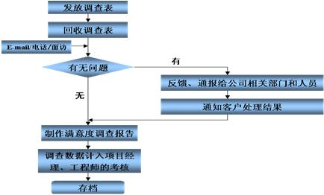
服务满意度调查制度及时了解客户对中招联合服务处理情况的重要手段。也是中招联合不断改进、完善服务的渠道。满意度调查结果与服务工程师的当期绩效考核挂钩，作为工程师个人业绩评价的参考数据之一。

服务质量指标体系
1、可用性指标
系统的可用性是衡量运维服务质量的重要指标之一。可用性指标可以通过系统的正常运行时间占总运行时间的比例来计算。例如，系统的可用性要求为99.9%，则意味着系统在一年中的不可用时间不得超过8.76小时。
2、响应时间指标
响应时间是指用户提出问题或请求后，运维团队响应的时间。响应时间指标可以根据不同的问题类型和紧急程度进行分类设定。
3、解决时间指标
解决时间是指运维团队从接到问题或请求到解决问题的时间。解决时间指标可以根据问题的复杂程度和影响范围进行分类设定。
4、用户满意度指标
用户满意度是衡量运维服务质量的最终指标。用户满意度可以通过用户调查、反馈等方式进行收集和评估。定期向用户发放调查问卷，了解用户对运维服务的满意度，并根据用户的反馈意见进行改进和优化。

服务质量监控与评估
1、监控手段
采用自动化监控工具和人工检查相结合的方式，对运维服务的质量进行实时监控。使用监控软件对系统的性能指标、日志记录等进行实时监测，及时发现和处理问题。同时，定期进行人工检查，对系统的硬件设备、软件系统、网络设备等进行全面检查，确保系统的稳定运行。
2、评估方法
采用定量评估和定性评估相结合的方法，对运维服务的质量进行评估。定量评估可以通过服务质量指标体系中的各项指标进行计算和分析，得出客观的评估结果。定性评估可以通过用户调查、反馈等方式进行收集和分析，得出主观的评估结果。综合定量评估和定性评估的结果，对运维服务的质量进行全面评估。
3、改进措施
根据服务质量监控和评估的结果，及时采取改进措施，提高运维服务的质量和效率。如果发现系统的可用性指标下降，应及时分析原因，采取相应的措施进行优化和改进。如果用户满意度指标较低，应及时收集用户的反馈意见，进行针对性的改进和优化。

服务质量持续改进
1、建立改进机制
建立服务质量持续改进的机制，定期对运维服务的质量进行评估和分析，找出存在的问题和不足，制定改进措施和计划，并跟踪改进措施的执行情况，确保改进效果。
2、引入新技术和方法
关注行业的发展动态，引入先进的运维技术和方法，不断提高运维服务的质量和效率。引入自动化运维工具，提高运维的自动化水平和效率。
3、团队建设与培训
加强运维团队的建设和培训，提高团队成员的技术水平和服务能力。通过定期组织培训课程、技术交流活动等方式，促进团队成员的共同成长和进步，为提高运维服务质量提供有力的支持。

服务考核内容
服务内容及标准:
服务项目 | 服务级别类型 | 服务级别指标 | 合格 | 定义 | 数据来源 | 周期 | 类型 | 必选指标 | 备注
人员管理 | 人员调整 | 通知时间 | ≥7天 | 人员如遇特殊情况，需要发生调整更换的，则至少需提前7天通知甲方项目经理，经同意方可调整。 | 人员调整通知 |  | 一般 | 必选
服务时间 | 服务时间 | 每个工作日人均在岗工作间不低于8小时 | ≥8小时 | 每工作日8:30---17:30，特殊时支持调整 | 签到表 | 月 | 关键 | 必选
出勤管理 | 出勤率 | 运维团队在服务期内全员出勤率达到99% | ≥99% | 除事先通知项目经理并获得批准外，其余工作时间未在岗现象均视为未达标1次 | 签到表 | 月 | 一般 | 必选
业务操作支持服务 | 服务级别类型 | 服务级别指标 | 合格 | 定义 | 数据来源 | 周期 | 类型 | 必选指标 | 备注
热线支持 | 响应时间 | 热线电话响应时间小于15分钟 | ≤15分钟 | 客户拨打热线电话到运维人员接听热线电话的时间 | 服务周报 | 周 | 一般 | 必选
热线支持 | 热线电话接听率 | 热线电话接听率应大于95% | ≥95% | 运维人员接听电话总量占打入电话总量的百分比 | 服务周报 | 周 | 一般 | 必选
现场服务 | 响应时间 | 响应时间小于30分钟 | ≤30分钟 | 接到现场服务请求后，运维团队应在30分钟内联系服务请求人。 | 服务周报 | 周 | 一般 | 必选
现场服务 | 服务请求解决率 | 服务请求解决率超过95% | ≥95% | 服务请求解决量占服务请求总量的百分比 | 服务周报 | 周 | 一般 | 必选
应用系统维护服务 | 服务级别类型 | 服务级别指标 | 合格 | 定义 | 数据来源 | 周期 | 类型 | 备选指标 | 备注
应用系统环境支撑 | 系统可用率 | 可用率目标为99.9%以上 | ≥99.9% | 系统可用时间≥99.9% | 系统报告 | 月 | 关键 | 必选
应用系统环境支撑 | 响应服务（7*24） | 一级≤15分钟  二级≤30分钟  三级≤60分钟  四级≤60分钟 | ≤15分钟  ≤30分钟  ≤60分钟  ≤60分钟 | 根据不同故障级别的响应时间 | 服务报告 | 服务器内 | 关键 | 必选
应用系统环境支撑 | 故障恢复时间 | 一级≤4小时  二级≤8小时  三级≤12小时  四级≤24小时 | ≤4小时  ≤8小时  ≤12小时  ≤24小时 | 故障恢复时间指发生故障后至服务恢复正常之间的时间 | 服务报告 | 次 | 关键 | 必选
应用系统环境支撑 | 系统升级服务 | 成功率大于99% | ≥99% | 系统升级可用性达到99%以上 | 服务报告 | 服务期内 | 关键 | 必选
应用系统环境支撑 | 系统优化服务 | 保障系统可用率99.9% | ≥99.9% | 系统可用时间≥99.9% | 服务报告 | 服务器内 | 一般 | 必选
应用系统环境支撑 | 巡检服务 | 保障系统可用率99.9% | ≥99.9% | 系统可用时间≥99.9% | 巡检报告 | 周 | 关键 | 必选
应用系统环境支撑 | 报表服务 | 完成时间 | ≤1天 | 根据相关业务部门要求，协助业务部门完成相关报表的制作，如遇特殊情况由双方协商确定 | 服务报告 | 服务期内 | 关键 | 必选
应用系统环境支撑 | 紧急服务 | 保障系统可用率99.9% | ≥99.9% | 如遇紧急情况下，须无条件满足甲方需求，以确保系统正常运行。 | 服务报告 | 次 | 关键 | 必选
安全服务 | 数据备份 | 数据备份成功率100% | =100% | 运维团队完成每日数据备份 | 服务报告 | 服务期内 | 关键 | 必选
安全服务 | 安全检测 | 定期对应用系统、网络进行安全检测并修复 | 出具检测报告 | 运维团队每月对系统进行安全检测 | 检测报告 | 月 | 关键 | 必选
安全服务 | 权限管理 | 权限回收时间小于≤4小时 | ≤4小时 | 人员变动时，接到通知后，撤消其服务权限，更改相关的密码，删除其专属账号，收回数字证书、出入证，以及相关的材料、文件等处理时间 | 服务报告 | 服务期内 | 关键 | 必选
安全服务 | 应急技术支撑 | 符合要求支撑人员2人 | =2人 | 重保及攻防演练期间，提供2名具备网络和安全中高级认证资格（网络：CCNP、CCIE等；安全：CISP、CISAW、CISP-PTE、CISSP、CISM等）的专业人员 | 服务报告 | 次 | 关键 | 必选
安全服务 | 应急技术支撑 | 人员到岗时间 | ≤5工作日 | 重保及攻防演练期间，自接到甲方通知后到指定现场进行防护的时间 | 服务报告 | 次 | 关键 | 必选
安全服务 | 应急技术支撑 | 保障时间 | 7*24小时 | 重保及攻防演练期间，到甲方指定现场提供7*24小时安全保障服务，直到保障工作结束 | 服务报告 | 次 | 关键 | 必选
培训服务 | 运营人员现场培训 | 培训次数 | ≥2次 | 提供运营和运维人员现场培训服务，确甲方相关人员具备日常运营和运维能力 | 培训报告 | 次 | 关键 | 必选
培训服务 | 运营人员现场培训 | 培训人数 | ≥5人
培训服务 | 运维人员现场培训 | 培训次数 | ≥2次
培训服务 | 运维人员现场培训 | 培训人数 | ≥5人
服务支持管理 | 服务级别类型 | 服务级别指标 | 合格 | 定义 | 数据来源 | 周期 | 类型 | 必选指标 | 备注
工作记录 | 运维服务记录 | 对每次运维事件进行记录 | 每次运维事件均有记录 | 对每次运维事件进行记录并出具书面服务报告单 | 服务报告 | 每次 | 关键 | 必选
文档规范性 | 差错次数 | 差错发生次数目标为0 | =0 | 关键文档丢失每次算一次差错，文档中有错误，每发现5处算一次差错 | 系统报告 |  | 一般 | 必选
文档交付及时性 | 延迟天数 | 延迟次数不多于1次 | ≤1 | 每份文档每延迟1天，记1次差错。 | 系统报告 |  | 一般 | 必选

组织架构方案

团队成员组成

团队成员由运营经理、技术保障人员、应用系统管理人员、CA运营服务人员（如需）、注册审核人员、技术支持人员、客服人员组成、运维经理、系统管理员、安全管理员、应用管理员组成。
我司承诺运营运维团队人员配置将不少于10人，为保障系统正常运营，将根据系统运营过程中各项工作开展进度、业务规模需要和招标人要求，随时增加运营团队成员配置，包括且不限于客服人员、应用系统管理人员、技术保障人员、技术支持人员、CA运营服务人员、系统管理员、安全管理员、应用管理员等。

团队成员职责
类别 | 角色 | 主要职责
运营 | 运营经理 | 负责运营服务的整体管理和协调；制定运营服务工作计划和相关制度；监督运营工作的服务情况。
运营 | 技术保障人员 | 结合招标人要求协调并保障系统交付；协调并保障系统运营过程中的系统集成、持续优化及检测认证等服务顺利完成；
运营 | 应用系统管理员 | 负责交易信息库主数据管理、系统日常配置管理相关服务，确保系统管理运营稳定、高效，保障招标人采购业务开展顺利。
运营 | CA运营服务人员（如需） | 响应CA数字认证证书办理申请，审核办理材料，按照招标人要求及时办理CA证书，确保不因CA办理环节影响业务开展。
运营 | 注册审核人员 | 响应各类系统用户注册申请，审核注册信息及材料，按照招标人要求及时审核注册申请，确保不因用户注册环节影响业务开展。
运营 | 技术支持人员 | 在系统运营期间，就系统技术相关专业问题协调技术专家进行技术解答，协调处理数据改动申请需求，协调处理专项调档申请需求，协调处理数据统计分析申请需求，负责驻场服务，远程异地评标支持服务，工作稳定整理及工作定期汇报及其他招标人要求的临时性、突击性工作。
运营 | 客服人员 | 负责接听客户服务热线和及时处理企业在线客服咨询，及时响应用户的事项咨询和问题反馈。
运维 | 运维经理 | 负责运维服务的整体管理和协调，制定运维策略和计划，监督运维工作的执行情况。
运维 | 系统管理员 | 负责服务器、操作系统、数据库等系统的安装、配置、维护和优化，确保系统的稳定运行。
运维 | 安全管理员 | 负责系统的安全管理，制定安全策略和措施，防范安全风险和事件。
运维 | 应用管理员 | 负责应用系统的安装、配置、维护和优化，确保应用系统的正常运行。
运维 | 技术支持人员 | 负责为用户提供技术支持服务，解决用户在使用系统过程中遇到的问题。

运维团队成员技能要求
专业知识：具备扎实的计算机基础知识，熟悉服务器、操作系统、数据库、网络等技术领域的专业知识。
技术能力：掌握系统安装、配置、维护和优化的技能，能够熟练使用各种运维工具和技术，解决系统故障和问题。
沟通能力：具备良好的沟通能力和团队合作精神，能够与用户和其他部门进行有效的沟通和协作。
服务意识：具备强烈的服务意识和责任心，能够为用户提供优质的运维服务，满足用户的需求和期望。

运维团队培训与发展
培训计划：制定运维团队的培训计划，定期组织培训课程和学习活动，提高运维团队的技术水平和服务能力。
技术交流：鼓励运维团队成员之间进行技术交流和分享，促进团队成员的共同成长和进步。
职业发展：为运维团队成员提供职业发展规划和晋升机会，激励团队成员不断提升自己的能力和素质。

培训措施

培训要求
培训分为理论培训和现场培训，针对不同培训角色，包括且不限于领导、运营管理人员、系统管理人员、最终用户及各类技术运营运维人员等，分别制定培训课程并按照招标文件要求和项目开展过程中采购人的相关要求，组织进行针对性的培训。培训内容包括且不限于运营管理培训、系统知识培训、运营运维技术培训、用户使用培训、对外客服培训等。
所有培训教员需具备丰富的培训经验，所有培训以中文授课方式进行。在开展单次具体培训前，需按照培训方案要求和具体培训事项要求明确并细化培训目标、培训内容、预计培训课时，编制培训所需文字材料或讲义等培训必须材料，与采购人明确培训效果保障方式和要求。

培训方式
培训方式包括且不限于下述几种方式：
- 现场集中授课培训
针对各种培训专题，集中组织受训人员集中在制定场地，通过PPT讲义、操作演示等形式开设培训。
- 现场集中演练
集中组织受训人员，基于测试环境进行模拟演练操作，以便受训人员快速掌握系统操作方法，明确业务操作流程，发现细节问题并现场答疑。
- 模拟操作
在测试环境和操作手册等条件都具备时，可以组织系统终端用户人员自行模拟联系操作。
- 分批次培训或演练
当计划受训人员较多时，为保障培训质量，可采取分批培训方式。
- 线上培训
在开展具体培训时，如受训人员不便集中，也可借助腾讯会议等信息化方式，采取线下培训与线上培训同步开展的方式，并可将培训内容录制便于后续人员自主学习使用。
- 中招学院在线学习与考核
对于已录制培训课程，可使用中招学院在线学习。通过中招学院专题课程，为项目受训人员开通专属账号，将已录制的培训课程定制为对应账号下的课程，并配套设置在线学习课程要求或在线考核。
- 点对点培训或办公室培训
对于核心内容或知识转移关键人员，也可根据需要开展点对点培训或办公室培训的方式进行专属培训。

培训前需沟通内容
在组织开展具体培训前，培训负责人需与采购人负责人沟通并明确下述内容：
- 培训方式:按照培训角色及培训内容的不同，在运营运维服务过程中将为所有项目及系统使用相关人员组织培训。具体培训方式可从“18.4.2培训方式”章节中选择一种或多种组合，如有其他培训方式需求也可在培训开展前进行沟通确认。
- 培训对象:运营运维相关领导、运营运维服务人员（注册审核、CA服务、客户服务等）、系统管理人员、技术支持人员、最终用户、相关技术保障人员等；
- 培训规模：一对一、大范围集中培训、小范围组织培训等
- 培训场地：办公室、会议室、大型会讲堂等，投影设备等培训所需环境因素情况、网络情况、线上培训所需会议系统或其他渠道信息等。
- 培训内容:项目管理、系统知识及使用、开发技术、安装部署、系统集成、用户使用、业务流转等系统相关内容均可开展培训。
- 培训资料:电子文档、打印纸质文档、免费提供:
- 培训日程:大规模培训需要另行制定培训日程安排;
- 培训系统环境:模拟系统等；

培训安排
针对不同角色的培训内容和计划包括且不限于下述安排。
- 领导、项目管理人员
培训目标：向领导、项目管理、项目参与人员培训和汇报系统整体规划、项目实施成果、业务流程情况、系统整体框架等。
培训方式：集中组织，PPT汇报和介绍方式。
培训时间：项目启动前期及项目实施阶段成果后
培训时长：0.5-1天/次
培训人员：1-2人（项目经理、技术负责人）
日程安排：待定
培训地点：待定
培训资料：系统实施方案、系统设计方案、阶段性实施报告等
工作步骤1：培训准备
任务描述 | 根据项目工作计划初步确定培训时间；高层参加培训的人员确定；培训内容的准备；培训老师的准备；
对应策略 | 培训内容可以包括系统整体规划、项目实施成果、业务流程情况、系统整体框架等；  培训人员应对项目整体有较高理解和认识。
工作步骤2：开展培训
任务描述 | 开展培训工作。
对应策略 | 培训工作由客户方负责人主持，由相关领导明确培训要求。
工作步骤3：效果评估
任务描述 | 培训工作完成后，对培训效果进行评估。
对应策略 | 由客户方负责人对培训现场进行直接评估，也可以培训完成后，单独了解。
- 各类技术人员和技术负责人
培训目标：系统知识及开发技术相关知识培训，使各类技术人员和技术负责人能够掌握所需的系统知识、代码开发知识、数据结构、业务流转与数据交互逻辑、接口设计及调用、技术中间件、系统部署运维知识等。
培训方式：小范围分批次，一般需要针对技术环节由专业技术人员进行点对点培训。
培训时间：项目实施后期，系统研发及部署工作基本完成后。
培训时长：2-4天
培训人员：2-3人（技术培训人员1-2人，运维人员1人）
日程安排：待定
培训地点：待定，建议需满足代码或系统知识查看所需的环境要求
培训资料：系统设计方案、技术文档、系统部署手册等
工作步骤1：培训准备
任务描述 | 根据项目工作计划初步确定培训时间；参加培训的技术人员确定；培训内容及培训材料的准备；培训老师的准备；
对应策略 | 培训人员应对系统技术相关知识有足够理解，并具备培训经验。
工作步骤2：开展培训
任务描述 | 开展培训工作。
对应策略 | 需提前下发相关培训资料，预留足够的技术答疑时间安排
工作步骤3：效果评估
任务描述 | 培训工作完成后，对培训效果进行评估。
对应策略 | 由客户方技术负责人对培训现场进行直接评估。培训完成后，也需了解技术人员受训情况。
- 系统管理人员
培训目标：使系统管理员掌握系统管理所需知识，能够对系统运营过程中所需的系统管理相关操作足够了解，能够完成相关管理或配置工作。
培训方式：集中点对点培训或办公室培训。
培训时间：项目运营启动前
培训时长：1天
培训人员：1人（系统培训人员1人）
日程安排：待定
培训地点：待定，需能够访问测试及正式系统
培训资料：系统管理员操作手册等
工作步骤1：培训准备
任务描述 | 根据项目工作计划初步确定培训时间；参加培训系统管理人员确定；培训内容及培训材料的准备；培训老师的准备；准备测试环境；
对应策略 | 培训人员除提前准备事项外，还应对系统运营后的系统管理相关业务流转规定有所了解，并具备丰富的系统配置操作经验和培训经验。
工作步骤2：开展培训
任务描述 | 开展培训工作。
对应策略 | 需积极开展测试环境的模拟配置操作。
工作步骤3：效果评估
任务描述 | 培训工作完成后，对培训效果进行评估。
对应策略 | 针对不同场景，验证系统管理员能否独立完成相关操作或配置。
- 最终用户
培训目标：使系统终端用户能够完成系统常规操作，理解业务流转相关要求，了解问题咨询渠道。
培训方式：按最终使用人员角色不同分批组织培训，相同角色人员集中组织培训、线上培训、自主网络课堂学习、模拟演练等。
培训时间：项目运营启动前
培训时长：1-2天
培训人员：1-2人（系统培训人员1-2人）
日程安排：待定
培训地点：待定
培训资料：系统操作手册等
培训步骤1：培训准备
任务描述 | 根据项目工作计划初步确定培训时间；组织参训人员参训；培训内容及培训材料的准备；培训老师的准备；准备测试环境；
对应策略 | 提前组织人员，具体使用人员角色分类整理培训材料和培训内容。
工作步骤2：开展培训
任务描述 | 开展培训工作。
对应策略 | 建议采用线上线下并行的方式开展培训，利用网络培训、视频会议、直播等方式同步开展培训。为潜在投标人，评标专家等无法集中组织培训的系统用户提供便捷的线上学习渠道和操作要点梳理。
工作步骤3：效果评估
任务描述 | 培训工作完成后，对培训效果进行评估。
对应策略 | 及时调整培训方式和安排，对培训效果进行持续跟踪

- 客服人员
培训目标：使客服人员能够快速掌握日常电话客户服务所需各项技能，明确工作标准，理解业务流程和相关工作职责。
培训方式：集中组织培训、一对一培训考核等。
培训时间：客服人员接线前
培训时长：2天
培训人员：1人
日程安排：待定
培训地点：待定
培训资料：系统操作手册、客服规章制度与考核标准等
培训步骤1：培训准备
任务描述 | 根据项目工作计划初步确定培训时间；组织参训人员参训；培训内容及培训材料的准备；培训老师的准备；准备测试环境；
对应策略 | 提前组织人员，具体使用人员角色分类整理培训材料和培训内容。
工作步骤2：开展培训
任务描述 | 开展培训工作。
对应策略 | 线下集中组织培训，加强模拟接线考核与服务意识培训
工作步骤3：效果评估
任务描述 | 培训工作完成后，对培训效果进行评估。
对应策略 | 不定期抽查客服录音

应急预案

总则
信息技术运行达到绝对安全是根本不现实的。在信息系统运行环境中存在着各种风险，这种风险有些是可以控制的，但有些是不可控的;我们需要做的是把风险程度降低到可以接受的范围内，能够将风险带来的损失降到最小。
由于业务系统的应急方案有着针对业务系统非常强的特点，因此中招联合将与客户一起了解客户业务需求和服务质量要求，确定应急恢复计划的范围与目标，设计提供应急恢复方案，以保证其业务的持续性和可用性。双方需共同讨论以完成应急恢复方案设计。
应急恢复方案设计完成后，双方应共同参与，完成应急方案的测试预演，以确定其是否满足业务需要和达到设定的恢复目标。
1.适用范围
本预案适用于电子采购系统建设项目日常工作过程中发生的各类突发事件及在招标人启动网络安全重点保障机制（以下简称“重保”）期间，或参与国家、行业、地方政府组织的网络安全攻防演练期间。
2.工作原则
快速响应：在紧急情况发生后，立即启动应急预案，迅速组织人员进行处理，确保在最短时间内恢复系统的正常运行。
最小影响：在应急处理过程中，采取措施尽量减少对业务的影响，确保关键业务的连续性和稳定性。
协同合作：各部门和人员应密切配合，协同作战，共同应对紧急情况。建立有效的沟通机制，确保信息的及时传递和共享。
持续改进：在应急事件处理后，及时总结经验教训，对应急预案进行修订和完善，不断提高应急处理能力。
3.编制依据
以国家及地市有关法律、法规、规章、相关政策为依据，适用性法规标准主要有:
- 《中华人民共和国突发事件应对法》
- 《国家突发公共事件总体应急预案》
- 《北京市实施<中华人民共和国突发事件应对法>办法》
- 《北京市突发公共事件总体应急预案》
- 《北京市突发公共事件信息管理暂行办法》
- 《北京市网络与信息安全事件应急预案》
- ISO/IEC24762:2008信息技术-安全技术-信息与通讯技术灾难恢复服务指南
- GB/T20988-2007《信息系统灾难恢复规范》
- GB/T22080-2008《信息技术安全技术信息安全管理体系要求》
- GB/T22239-2008《信息安全技术信息系统安全等级保护基本要求》
- GB/T24363-2009《信息安全技术信息安全应急响应计划规范》
- GB/Z20985-2007《信息技术安全技术信息安全事件管理指南》
- GB/Z20986-2007《信息安全技术信息安全事件分类分级指南

应急组织机构及职责
应急领导小组
组成：由双方高层领导、项目负责人、相关业务部门负责人等组成。
职责：
- 负责应急事件的决策和指挥，制定应急处理策略和方案。
- 协调各部门的应急行动，确保资源的合理调配和使用。
- 与外部相关单位进行沟通和协调，争取支持和帮助。
- 对应急事件的处理结果进行评估和总结，提出改进措施。
应急响应工作小组
组成：由系统管理员、安全管理员、应用管理员、技术保障人员、技术支持人员等技术人员组成。
职责：
- 负责应急事件的技术处理，包括故障诊断、修复和系统恢复等。
- 制定技术方案和措施，确保应急处理的有效性和安全性。
- 对系统进行监控和分析，及时发现潜在的问题和风险。
- 提供技术支持和培训，提高用户的应急处理能力。
应急协调小组
组成：由运营部门的协调人员、客服人员、技术支持人员等组成。
职责：
- 负责与各项目组成员等进行沟通和协调，及时通报应急事件的进展情况。
- 协调资源的调配和使用，确保应急处理的顺利进行。
- 处理用户的投诉和问题，维护用户的利益和满意度。
- 组织应急演练和培训，提高团队的应急处理能力。
应急技术支撑小组
组成：由2名具备网络和安全中高级认证资格（网络：CCNP、CCIE等；安全：CISP、CISAW、CISP-PTE、CISSP、CISM等）的专业人员成。
职责：
- 负责信息系统应急保障工作中的咨询工作，并及时反映应急工作中存在的问题与不足，并提出改进建议。
- 负责为领导小组的重要决策提供技术支持，为工作小组提供技术指导支持。
- 对信息安全突发事件发生和发展趋势、处置措施、恢复方案等进行研究、评估，并提出相关建议。
- 在招标人启动网络安全重点保障机制（以下简称“重保”）期间，或参与国家、行业、地方政府组织的网络安全攻防演练期间，在招标人指定现场提供7*24小时安全保障服务，直到保障工作结束。

应急响应
（一）事件分级及时限
故障级别 | 故障描述 | 处理时间
一级 | 属于紧急问题，现象为：系统故障导致业务停止、数据丢失。 | 15分钟内响应处理，4小时内恢复正常使用。
二级 | 属于严重问题，现象为：部分功能失效、系统性能下降但不影响正常业务运作。 | 30分钟内响应处理，8小时内恢复正常使用。
三级 | 属于较严重的问题，现象为：系统能继续运行且性能不受影响，但出现系统报错或部分功能故障，存在较大安全隐患。 | 60分钟内响应处理，12小时内恢复正常使用。
四级 | 属于普通问题，现象为：系统技术功能、安装或配置咨询，或其他不影响业务的预约服务。 | 60分钟内进行响应，24小时内恢复正常使用。

（二）应急响应流程
1、事件报告
- 当发现紧急情况时，第一时间向应急领导小组报告事件情况。报告内容应包括事件发生的时间、地点、现象、影响范围等。
- 应急领导小组根据事件的严重程度，决定是否启动应急预案。如果事件较为严重，应立即通知相关部门和人员做好应急准备。
2、事件评估
- 应急响应小组对事件进行评估，确定事件的类型、原因和影响范围。评估内容包括软件系统、网络设施、数据安全等方面。
- 根据评估结果，制定相应的应急处理方案。应急处理方案应包括技术措施、资源需求、时间安排等。
3、应急处理
- 按照应急处理方案，应急响应小组迅速采取行动，进行故障排除和系统恢复。在处理过程中，应密切关注系统的运行状态，及时调整处理方案。
- 应急协调小组与用户等进行沟通和协调，及时通报应急事件的进展情况。处理用户的投诉和问题，维护用户的利益和满意度。
- 应急技术支撑小组提供技术支持和保障，确保应急处理的顺利进行。
4、事件通报
- 应急协调小组及时向用户、供应商、合作伙伴等通报事件的进展情况。通报内容应包括事件的原因、处理措施、预计恢复时间等。
- 根据需要，向相关部门和领导汇报事件处理情况。汇报内容应包括事件的概况、处理过程、结果评估等。
5、事件结束
- 当系统恢复正常运行后，应急响应小组对事件进行总结分析，确定事件的原因和处理结果。总结内容应包括事件的经过、处理措施、经验教训等。
- 应急领导小组宣布应急事件结束，解除应急预案。同时，对参与应急处理的人员进行表彰和奖励。
（三）专项应急预案
1、软件故障
- 操作系统故障
现象：操作系统无法启动、死机等。
原因：硬件故障、软件冲突、病毒感染等。
影响范围：可能影响到安装在该操作系统上的所有软件和业务系统。
处理措施：
- 尝试重新启动操作系统。
- 如果无法启动，使用备份系统进行恢复。
- 进行病毒查杀和系统修复。
- 调整应用系统，系统恢复。
- 数据库故障
现象：数据库无法启动、数据丢失、读写错误等。
原因：硬件故障、软件故障、病毒感染等。
影响范围：可能影响到存储在该数据库中的数据和相关的业务系统。
处理措施：
- 根据故障类型采取相应的恢复措施，如数据恢复、日志恢复等。
- 检查硬件设备，排除硬件故障。
- 检查数据库配置，排除配置错误。
- 进行病毒查杀和数据库修复。
- 应用程序故障
现象：应用程序无法启动、死机、报错等。
原因：软件冲突、配置错误、代码缺陷等。
影响范围：可能影响到使用该应用程序的用户和相关的业务流程。
处理措施：
- 重启应用程序，检查配置文件和日志，确定故障原因。
- 如果是软件冲突，卸载冲突软件或进行兼容性调整。
- 如果是配置错误，修改配置文件并重新启动应用程序。
- 如果是代码缺陷，联系开发人员进行修复。
2、网络故障
- 网络中断
现象：网络连接中断，无法访问外部网络或内部网络。
原因：硬件故障、软件故障、配置错误、网络攻击等。
影响范围：可能影响到整个网络的通信和相关的业务系统。
处理措施：
- 检查网络设备的连接状态，确定故障点。
- 如果是硬件故障，及时更换故障部件或整机。
- 如果是软件故障，尝试重新安装或修复网络管理软件。
- 检查网络配置，排除配置错误。
- 如果是网络攻击，启动网络安全防护措施，如防火墙、入侵检测系统等。
- 网络拥塞
现象：网络速度缓慢，丢包严重，响应时间延长等。
原因：网络流量过大、网络设备性能不足、网络攻击等。
影响范围：可能影响到整个网络的通信和相关的业务系统。
处理措施：
- 调整网络流量，优化网络配置，增加带宽或限制某些应用的流量。
- 检查网络设备的性能，升级或更换性能不足的设备。
- 如果是网络攻击，启动网络安全防护措施，如防火墙、入侵检测系统等。
- 网络攻击
现象：网络连接中断、服务器死机、数据丢失等。
原因：黑客攻击、病毒感染、恶意软件等。
影响范围：可能影响到整个网络的通信和相关的业务系统，甚至可能导致数据泄露和系统瘫痪。
处理措施：
- 启动网络安全防护措施，如防火墙、入侵检测系统、防病毒软件等。
- 追踪攻击源，采取相应的措施进行防御和反击。
- 恢复被攻击的系统和数据，进行安全加固和漏洞修复。
- 加强网络安全管理，提高用户的安全意识和防范能力。
3、数据丢失
现象：数据丢失、损坏、无法访问等。
原因：硬件故障、软件故障、人为误操作、病毒感染等。
影响范围：可能影响到存储在该数据中的业务系统和用户。
处理措施：
- 立即启动数据备份恢复机制，从备份设备中恢复丢失的数据。
- 检查数据丢失的原因，加强数据安全管理，防止类似事件再次发生。
- 如果是硬件故障，及时更换故障部件或整机。
- 如果是软件故障，尝试重新安装或修复数据管理软件。
- 如果是人为误操作，进行数据恢复和操作培训。
- 如果是病毒感染，进行病毒查杀和数据恢复。

（四）应急预案审查管理
领导小组定期对应急预案进行审查，根据实际情况，如演练过程中出现的问题等对内容进行更新，以便更贴合实际情况。

保障措施

（一）通信与信息保障
建立通讯信息采集制度，编制应急通讯录，确保应急通讯畅通，并明确和公布接警电话。应急通讯录应准确、方便、实用，并保证及时更新和信息安全事件发生时随时取用。
（二）人员保障
确保应急响应小组和协调小组成员随时待命，能够在紧急情况下迅速投入工作。建立应急人员通讯录，确保联系畅通。
定期组织应急演练和培训，提高人员的应急处理能力和团队协作能力。对应急人员进行考核和评价，确保其具备相应的技能和素质。
与外部专业机构和专家建立合作关系，在必要时寻求技术支持和帮助。
（三）技术保障
不断更新和完善应急预案，采用先进的技术手段提高应急处理效率。例如，使用自动化监控和报警系统、远程管理工具等。
建立应急知识库，收集和整理应急处理过程中的经验教训和技术资料，为今后的应急处理提供参考。
（四）设备保障
储备必要的重保和攻防工作临时所需的专业防护设备，确保能够在需要情况下迅速投入使用。
定期对备用设备进行检查和维护，确保其可用性和可靠性。建立备用设备清单和管理制度，明确设备的存放位置、使用方法和维护责任人。

后期处置

（一）事件总结
对应急事件的处理过程进行总结分析，评估应急预案的有效性和执行情况。总结内容应包括事件的经过、处理措施、经验教训等。
针对应急事件处理过程中发现的问题和不足，提出改进措施和建议。改进措施应包括应急预案的修订、技术手段的改进、人员培训的加强等。
将应急事件的处理情况和总结报告上报相关部门和领导，为今后的应急管理工作提供参考。
（二）恢复正常运行
在应急事件处理结束后，逐步恢复系统的正常运行状态。对恢复后的系统进行测试和验证，确保系统的稳定性和可靠性。
通知用户和相关部门系统已恢复正常运行，恢复业务流程。对用户进行回访，了解用户对系统恢复的满意度和意见建议。
（三）培训与演练
定期组织应急培训和演练，提高人员的应急处理能力和团队协作能力。培训内容应包括应急预案的学习、应急处理技能的培训、安全意识的提高等。
对应急演练进行总结和评估，发现问题及时改进。根据演练结果，对应急预案进行修订和完善，确保应急预案的实用性和可操作性。
将应急培训和演练纳入日常工作管理，建立长效机制，不断提高应急管理水平。

附件
附件一信息安全事件报告表
报告时间：年月日时分秒
报告部门 |  |  | 报告人
联系电话 |  |  | 电子邮件
事件地点 |  |  | 起因
信息安全事件的基本过程(如以前出现过类似情况应加以说明)

已造成的后果：

当前采取的应对措施（包括转相关负责人）

影响范围：

发展趋势及处置情况：

记录人 |  |  |  | 记录人所属部门

附件二应急处置审批表
事发地点 |  | 发生时间
事发部门 |  | 报警时间
起因 |  | 初定级别
影响范围
损失情况
应急处置意见
核定事件级别
是否启动应急预案
总指挥
现场总指挥
是否发布预警或公告
是否应急扩大 | 信息安全办公室领导（签名）  月日时分
领导小组处置意见 | （签名）  月日时分

应急演练
为了提高突发事件的应对能力，在日常工作过程中，保证系统正常运行的前提下，每年度将组织1次服务演练，进行模拟故障演练，按照甲方演练计划派技术人员进行现场模拟故障排除。甲方要提前发出演练通知，说明演练时间，参演人员，演练范围，演练内容，所有人员要按照应急情况处置演练流程进行，演练流程有变动的要提前制定演练计划并分发给各演练参与人员，同时说明注意事项。
（一）演练流程
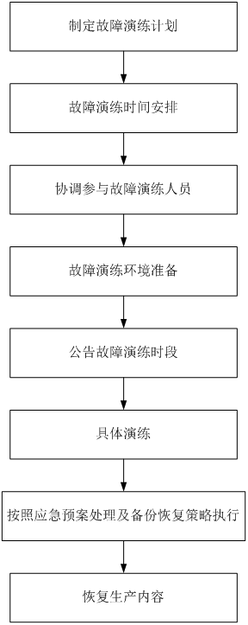
（二）详细步骤
1)制定故障演练计划
- 方法和标准:根据故障演练要求进行调研并制定计划
- 输入:《应急预案》、(或《故障演练任务书》)
- 输出:《故障演练计划》
- 时间安排:(编写计划的时间)
- 资源。
- 风险和假设:任务假设故障各项工作已建设完成，内部评审通过、软件需求分析已确定。存在需求无法完全确定，计划可能变更的风险。
- 角色和职责:由甲方用户方及中招联合共同执行该任务，为故障演练提供测试计划，并组织计划的评审工作。
2)故障演练时间安排
- 根据调研的结果确认演练时间安排。
3）协调参与故障演练人员
- 说明故障演练过程中负责协调工作的人员及职责
- 机房参与本项目的协调人员及其职责
- 甲方有关管理机构的协调人员及其职责
- 本项目同其它有关项目之间的协调人员及其职责
- 故障演练环境准备
- 说明硬件设备、网络通讯和系统软件。
- 说明故障的数据环境准备。
- 说明故障演练系统配套的管理制度及操作规程。
- 说明故障演练所需的各种条件和设施。
5)公告故障演练时段
6)具体故障演练
- 方法和标准:根据故障演练计划或方案进行测试
- 输入:《故障演练计划》
- 输出:问题报告单、《故障演练测试报告》
- 时间安排:
- 根据故障演练发现的问题，修改故障演练计划及相关的应急预案。
- 风险和假设:任务假设系统预测试评审通过，各版本测试的问题能够得到及时解决。可能存在系统预测试评审不通过和缺陷不能及时修复，新版本无法准时提交的风险。
- 角色和职责:由故障演练测试团队进行此任务，故障演练测试经理编写故障演练测试报告。
7)按照应急预案处理及备份恢复策略执行
8)恢复生产内容
按照已制定的应急预案，包括相关系统的应急预案，恢复生产内容。
（三）总结报告
演练完成后要根据演练过程中发现、遇到的问题进行总结
- 修改演练流程中不合理的部分;
- 解决演练过程中遇到的技术问题;
- 判断演练是否达到预期目的;
- 计算演练成本，确定切换成本，做为出现灾难时执行切换动作的依据;根据演练中发现的问题，制定维护流程，包括软硬件、管理制度等。

